Қaзaқ ұлттық aграрлық зерттеу университеті

ӘОЖ631.445.5: 631.445.9 (574) Қолжазба құқығында

АБСАТОВА БОТАГОЗ АЛИЯКБАРОВНА

Оңтүстік Қазақстанның тәлімі жерлерінде өсірілген ескі жоңышқалықтың өнімділігін «жасыл технологияны» қолдану арқылы арттыру

6D080100– Агрономия

Философия докторы (PhD) дәрежесін
алу үшін дайындалған диссертация

Отандық ғылыми кеңесші:
ауыл шаруашылығы ғылымдарының
докторы, профессор Оразбаев С. А.
Шетелдік ғылыми кеңесші:
Янчева С. Болгария, Пловдив
Аграрен университеті, PhD доктор

Қазақстан республикасы
Алматы, 2025
МАЗМҰНЫ

НОРМАТИВТІК СІЛТЕМЕЛЕР 3
АНЫҚТАМАЛАР 4
БEЛГIЛEУЛEP МЕН ҚЫCҚАPТУЛАР 5
КІРІСПЕ 6
1 ЖОҢЫШҚАНЫҢ БИОЛОГИЯЛЫҚ ЕРЕКШЕЛІКТЕРІ 12
1.1 Оңтүстік Қазақстанда және онымен шектес өңірлерде өсірілетін жоңышқаның шығу тегі, сорттары және шаруашылық-бағалы қасиеттері 12
1.2 Жоңышқаның мал азықтық маңыздылығы 21
1.3 Жоңышқа өсірудің технологиялық әдістері 28
2 ТҮРКІСТАН ОБЛЫСЫНЫҢ ДАЛА АЙМАҒЫНЫҢ ТАБИҒИ-КЛИМАТТЫҚ ЖАҒДАЙЛАРЫ ЖӘНЕ ЗЕРТТЕУДІҢ БАҒДАРЛАМАСЫ 34
2.1 Климаттық ерекшеліктер және тәжірибелік алқаптардың ауа райы жағдайлары 34
2.2 Жер бедері 36
2.3 Топырақ және рельеф өзгешеліктері 37
2.4 Өсімдіктер жамылғысы 37
3 ТҮП САНЫ СИРЕГЕН ЕСКІ ЖОҢЫШҚАЛЫҚТА «ЖАСЫЛ ТЕХНОЛОГИЯНЫ» ҚОЛДАНУДЫҢ ӨНІМДІЛІККЕ ӘСЕРІ 43
3.1 Түркістан облысының кәдімгі сүр топырақты жерлерінің құнарлылық көрсеткіші және агрофизикалық қасиеті 43
3.2 Ескі жоңышқалық танабының тәлімі егісінде «жасыл» технологияны қолданудың көк балауса өнімділігіне әсері 46
3.3 Тәлімі жерлердегі түп саны сиреген ескі жоңышқалықты күтіп баптаудың құрғақ шөп өнімділігіне әсері 59
4 ТҮП САНЫ СИРЕГЕН ТӘЛІМІ ЕГІСТЕГІ КӨПЖЫЛДЫҚ ЖОҢЫШҚАНЫҢ ӨСІП ДАМУ ЕРЕКШЕЛІКТЕРІ 66
4.1 Ескі жоңышқалықтың өсуі мен дамуы фенологиялық бақылаулар 66
4.2 Агротехнологиялық күтіп-баптауға байланысты ескі жоңышқалық тұқымы мен құрғақ шөп өнімділігі 81
4.3 Оңтүстік Қазақстанның тәлімі жерлеріндегі жоңышқа тұқымдық өсімдіктерін күту агротехникалық әдістерінің экономикалық тиімділігі 87
ҚОРЫТЫНДЫ 95
ПАЙДАЛАНЫЛҒАН ӘДЕБИЕТТЕР ТІЗІМІ 98
ҚОСЫМША А – Зерттеу деректері 2018-2020 жылдар 108
ҚОСЫМША Б – Ғылыми зерттеу жұмыстың сәттері 140

НОРМАТИВТІК СІЛТЕМЕЛЕР

Бұл диссертациялық жұмыста келесі стандарттарға сілтемелер қолданылған:
МемСТ 7.32-2017. «Ақпарат, кітапхана және баспа ісі бойынша стандарттар жүйесі.Ғылыми-зерттеу жұмыс туралы есеп. Құрылымы және рәсімдеу ережелері»;
МемСТ 2.105-95.«Конструкторлық құжаттардың бірегей жүйесі. Мәтіндік құжаттарға ортақ талаптар»;
ҚР МЖБС 5.04.034 – 2011. «ЖОО кейінгі білім беру. Докторантура. Негізгі қағидалар»;
МемСТ 7.1-2003. «Ақпарат, кітапхана және баспа ісі бойынша стандарттар жүйесі.Библиографикалық жазба. Библиографикалық сипаттама. Құрастырудың ортақ талаптары мен ережелері»;
МемСТ 26213-91. «Топырақтар. Органикалық заттарды анықтау әдістері»;
МемСТ 27593-88. «Топырақтар. Аталымдар мен анықтамалар»;
МемСТ 28168-89. «Топырақтар. Сынамалар алу»;
МемСТ8.417-81. «Өлшем бірлігін қамтамасыз етудің мемлекеттік жүйесі. Физикалық шамалардың бірліктері»;
МемСТ23153-78 «Мал азығын өндіру. Терминдер мен анықтамалар».

АНЫҚТАМАЛАР

Бұл диссертациялық жұмыста төмендегідей анықтамалар келтірілген.
Агротехника– ауыл шаруашылығы дақылдарын өсіру тәсілдерінің жүйесі: ауыспалы егісті, топырақты өңдеуді, тыңайтқыштарды енгізуді, тұқымдарды егуге дайындауды, себуді және отырғызуды, өсімдіктерге күтім жасауды, арамшөптермен, аурулармен және зиянкестермен күресті, өнімді жинауды қамтиды.
Агрофитоценоз– далалық өсімдіктер қауымдастығы, дақылдық және арамшөп өсімдіктерінің, белгілі бір құрамымен, құрылымымен және өзара әрекеттесуімен сипатталатын және экологиялық жағынан салыстырмалы түрде біртекті ауылшаруашылық аумағында қалыптасқан егіс өсімдіктерінің жиынтығы.
Ауыл шаруашылығы – ауыл шаруашылығы өнімдерін өндіретін, тамақ өнімдерінің көпшілігін және тоқыма, аяқ киім, парфюмерия, тамақ өнеркәсібі үшін шикізатқа қажеттілікті қамтамасыз ететін ел экономикасының секторы.
Ауаның ылғалдылығы–ауадағы су буының пайызбен көрсетілген мөлшері.
Вегетациялық кезең – егін жинауға дейінгі өсімдіктердің өсуіне кететін уақыт.
Егіншілік жүйесі– өнім алуға бағытталған ауыл шаруашылығын жүргізу тәсілдері мен әдістерінің жиынтығы.
Егістік -жүйелі түрде өңделетін және көп жылдық шөп егістерін, сондай-ақ таза сүрі жерлерді қоса алғанда, ауыл шаруашылығы дақылдарын егу үшін пайдаланылатын жер алаңы.
Минималды топырақ өңдеу– пайызбен көрсетілген ғылыми негізделген өңдеу, өңдеу саны мен тереңдігін азайту, бір жұмыс процесінде бірнеше операцияларды біріктіру және өңделетін бетті азайту арқылы энергия мен еңбек шығындарын азайтуды қамтамасыз етеді.
Өсімдік шаруашылығы–ауыл шаруашылығы дақылдарын өсірумен айналысатын ауыл шаруашылығы саласы. Өсімдік шаруашылығына егін шаруашылығы, көкөніс шаруашылығы, бау-бақша шаруашылығы,жүзім шаруашылығы, мал азығы өндірісі, орман шаруашылығы кіреді.
Ресурсты үнемдейтін технология–технологиялық процесс энергияның ең аз шығынымен, негізгі және қосалқы материалдардың құнымен, берілген сапамен және қажетті еңбек өнімділігімен негізгі өндіріс жұмысшыларының еңбекақысымен қамтамасыз етілетін технологиялардың жалпылама атауы.
Топырақ құнарлылығы – өсімдіктер тіршілігі үшін қолайлы ауа, жылу, су және қоректік жағдайларды қамтамасыз ететін топырақ қасиеттерінің жиынтығы.
Топырақтыңылғалдылығы – топырақтың ылғалдығы негізінен жауын-шашын мөлшерімен сипатталады және жер асты суларының жер бетіне алыс немесе жақын жатуына байланысты.

БEЛГIЛEУЛEP МЕН ҚЫCҚАPТУЛАР

Бұл диссертациялық жұмыста келесідей бeлгiлeулep мен қыcқаpтулар қолданылған.
% – пайыз
^{о}С – цельсий градус
л – литр
мм - миллиметр
см – сантиметр
м – метр
га – гектар
г – грамм
кг – килограмм
ц – центнер
ц/га – 1 гектардағы центнер
м² – шаршы метр
м³/га – 1 гектарда текше метр
т/га – 1 гектарда тонна
т/км² – 1шаршы километрдегі тонна
мг/кг – 1 килограммдағы миллиграмм
м-экв – 100 г топырақтағы миллиграмм эквивалент
г/см³ – 1 текше сантиметрдегі грамм
г/л – 1 литрдегі грамм
мм/сағ – 1 сағаттағы миллиметр
АҚ – акционерлік қоғамы
БҰҰ – біріккен ұлттар ұйымы
БҰҰДБ – біріккен ұлттар ұйымының даму бағдарламасы
ҰКП – ұлттық кәсіпкерлер палатасы
UNEP – БҰҰ қоршаған орта жөніндегі бағдарламасы

КІРІСПЕ

Ғылыми зерттеудің өзектілігі
Мақсатты бағдарламаның жоспарланған іс-шаралары ұлттық ауқымда үлкен практикалық мәнге ие, өйткені жоңышқаның жаңа сорттарының тұқымына нарықтық сұраныс жыл сайын артып келеді, сонымен қатар мемлекетіміздің тұңғыш президенті Н.Ә.Назарбаевтың ет көлемін 60 мың тоннаға дейін жеткізу туралы тапсырмасы бойынша іске асыру мәселелері аясында және өсімдік шаруашылығы өнімдерінің барынша әртараптану, олардың сапасын арттыру негізінде мал шаруашылығын дамытудың басымдығын көрсетеді.
Соңғы жылдары жоңышқа тұқымдарының тапшылығы сезілуде, бұл республикадағы көпжылдық шөптердің тұқым шаруашылығының бұзылуымен байланысты. Сондықтан кондициялық тұқым алу мақсатында ескі жастағы жоңышқа дақылдарының өнімділігін арттыру тәсілдері, сондай-ақ «жасыл технологияларды» қолдану арқылы шөптің шығымдылығын арттыру және де түп саны сиреген ескі жастағы жоңышқа дақылдарының өнімділігін арттыру мақсатында дәнді, бір жылдық мал азықтық шөптерді, бұршақты, майлы дақылдарды себу арқылы өсімдік жамылғысын тығыздау мал шаруашылығының жемшөп базасын шешудегі өзекті мәселе болып табылады.
Green Evolution ресурсы энергия тиімділігі, өнеркәсіп, құрылыс, ауыл шаруашылығы, қалдықтарды басқару және басқа салалардағы жасыл технологияларға арналған. Портал беттерінде cіздерді болашақ ұрпақ үшін инновациялар табиғатты сақтауға қалай көмектесетіні туралы барлық өзекті жаңалықтар, мақалалар, блогтар, фоторепортаждар және басқа да пайдалы ақпараттар күтеді.
Жасыл технологияларды инвестициялық жобалар маркетингіндегі өзекті мәселе ретінде де, ғылыми-техникалық ойды дамытудың басым бағыты ретінде де белгілеуге болады. Жасыл технологияларды енгізу және дамыту арқылы адамзат тұтастай алғанда технологияны дамытудың жаңа жолына түсті.
Бұл тұжырымдама тұтынылатын жұмсалатын шығындар деңгейін төмендетуге және оларды пайдалану тиімділігін арттыруға бағытталған қоршаған ортаға зиянсыз техникалық шешімдерді білдіреді.
Жасыл технологиялар экономиканың жаңа түріне көшудің жаһандық үрдісімен тығыз байланысты – қор үнемдейтін, жер шарының экожүйесі үшін қауіпсіз. Осы білім саласының дамуы мен енгізілуімен қосымша жұмыс орындарының пайда болуы, өмір сүру сапасының жақсаруы, адам денсаулығына қауіп-қатердің төмендеуі сияқты жағдайлар жүзеге асырылуымен орын алады.
Жасыл технологияларды қолдану бағыттары пассивті экоүйлерді салудан бастап, таза отынмен автокөліктер шығаруға дейін барады. Жаһандық аспектіде климаттың жаһандық өзгеруімен және қоршаған ортаның ластануымен күресу шешімдеріне белсенді іздеу жүргізілуде. БҰҰ-ның қоршаған орта саласындағы көптеген бағдарламалары (UNEP) жасыл технологияларды енгізуге, зиянды өндірістерді біртіндеп жоюға және зиянды газдардың антропогендік көздерін ауыстыруға бағытталған.
Жасыл технологиялар - даму тұрақтырақ болатын, ал ресурстар неғұрлым ұтымды пайдаланылатын қағидаттар.
Жасыл технологиялардың басты ерекшелігі - қоршаған ортаға зиянды әсерді азайту.
Жасыл технологияның екі негізгі ерекшелігі:
- біріншіден, бұл экологияны терең басқару. Бұған ауа мен судың ластануымен күрес кіреді.
- екіншіден, ресурстарды ұтымды пайдалану. Бұл су, жел және күн энергиясы, климатқа әсер етуді азайту және атмосфераға зиянды шығарындыларды азайту.
Мұндай технологиялар, атап айтқанда, жасыл технологиялар адам өмірінің барлық салаларын қамтиды. Нысандарды кеңістікке енгізген кезде экологияны ұмытпау керек. Қоғамдық өнерді жасамас бұрын бірқатар сұрақтарға жауап беру керек: Қандай материал қолданылады? Бұл материал атмосфера мен кеңістікке қалай әсер етеді? Ненің арқасында қоршаған ортаға зиянды әсердің төмендеуі туындайды?
Қазіргі уақытта агроөнеркәсіптік кешенді дамыту жемшөп дақылдарының үлес салмағын ұлғайта отырып, егіс алқаптарының құрылымын әртараптандыруға, селекция мен тұқым шаруашылығын дамытуға, сондай-ақ оларды өсірудің жаңа технологиялық әдістерін әзірлеуге және таратуға негізделген. Олар жемшөп өндірісін ұлғайтудың және олардың сапасын арттырудың, сондай-ақ топырақ құнарлылығын қалпына келтірудің негізгі жүйесі болып саналады. Агроөнеркәсіптік кешенді дамытудың 2017-2021 жылдарға арналған жаңа мемлекеттік бағдарламасында көпжылдық мал азықтық дақылдардың егіс көлемін 3,9 миллион гектарға дейін, яғни ағымдағы кезеңмен салыстырғанда 2 еседен астам ұлғайту көзделіп отыр. Бұл міндетті орындау шөп егуге жергілікті қоғамдастықтарды, шағын және орта шаруа қожалықтарын белсенді тартуды, олардың шаруашылық-биологиялық ерекшеліктерін ескере отырып әзірленген жемшөп дақылдарын өсіру жөніндегі ұсыныстармен қамтамасыз етуді талап етеді.
Осыған байланысты біз өнімділігі жоғары «жасыл» ауыл шаруашылығын дамыту қағидаттарына сәйкес келетін және техникалық құралдар мен материалдық шығындардың энергия сыйымдылығын азайта отырып, табиғи қоршаған ортаның әлеуетін неғұрлым толық пайдалануға ықпал ететін жемшөп дақылдарын өсірудің агротехнологияларын әзірлеу бойынша жаңа ғылыми зерттеулер жүргізудеміз. Бұл талаптар Қазақстанның суармалы және тәлімі егіншілік жағдайлары үшін біз әзірлеген мал азықтық дақылдарды өсірудің «жасыл» технологияларына негіз болды.
Өсірудің жаңа «жасыл» агротехнологиясы астық, майлы және мал азықтық дақылдардың кең қатарлы жабындық дақылдарын қолдана отырып жоңышқа өмірінің 1-ші жылында 500 ц/га-дан астам жасыл масса дақылын алуды, дәстүрлі технологиямен салыстырғанда жемшөп бірліктерін жинауды 1.5-2.0 есе арттыруды қамтамасыз етеді. «Жасыл» жабындар ескі жоңышқаны күтіп баптаудың тиімділігі мен өнімділігін едәуір арттыруға оң ықпал етеді. Шартты таза кірістің ең жоғары деңгейі кең қатарлы жоңышқа егістіктерінде қол жеткізілді: судан шөбі+бұршақ - 103 мың теңге, құмай+бұршақ - 85 мың теңге және рапс+бұршақ - гектарына 88,6 мың теңге. Табыстылық деңгейі дәстүрлі технологияның 3%-на қарсы сәйкесінше 89%, 68% және 79% құрайды. Сонымен қатар, шаруа қожалықтарды үшін әсіресе тартымдысы, жоғарғы құнарлы азықтық қоспалар мал азықтық дақылдарды өсіру кезеңінде жасалады.
Мал азықтық дақылдарды өсірудің «жасыл» технологиясы жоғары экологиялық тиімділікті қамтамасыз етеді. Көпжылдық шөптердің дақылдары 3-4 жыл ішінде топырақтың егістік қабатында өсіру жағдайларына байланысты 3-тен 12 тоннаға дейін органикалық қалдықтарды жинайды. Тамырларда кездесетін бұршақ дақылдарының түйнек бактериялары (жоңышқа, эспарцет, дәрілік түйежоңышқа және т.б.) тәлімі жерлердің топырақтарында 100-150 кг/га және суармалы жерлерде 350-400 кг/га азоттың жиналуын қамтамасыз етеді. Осылайша, көпжылдық шөптерді өсірудің «жасыл» технологиясына көшу тозған жерлердің құнарлылығын жедел арттыруға ықпал етеді және жоғары өнімді «жасыл» ауыл шаруашылығын дамыту үшін берік негіз жасайды.
Мал азықтық дақылдарды өсірудің «жасыл» технологиясы жоғары әлеуметтік тиімділікті де қамтамасыз етеді. Ол әрбір ауыл шаруашылығы тауарын өндіруші үшін қарапайым және қолжетімді, бұл жергілікті қауымдарға, шағын және орта шаруашылықтарға топырақтың құнарлылығын жеделдетіп арттыруға және топырақтың нашарлаушы экологиялық ахуалына, климаттың өзгеруіне және су ресурстарының тапшылығына тез бейімделуге және мал азық дайындау мен мал шаруашылығын жүргізу арқылы өз қызметін әртараптандыруға мүмкіндік береді. Бұл мәселе бүгінгі қалыптасқан экологиялық жағдайдың өзекті бағыты.
Ғылыми зерттеудің мақсаты және ғылыми нәтижелері
Қазақстанның оңтүстігіндегі тәлімі сұр топырақты жерлерінде түп саны сиреп кеткен ескі жоңышқалық танабын жеңіл өңдеп күтіп баптау, тыңайтқыштар қолдану мақсатталынып, ескі жоңышқалықта тұқым өндіру жүйесін қалыптастырып өнімділікті арттыру. Сонымен қатар түп саны сиреп кеткен танапқа «жасыл» технологияны қолданып ерте көктемде жаздық арпа, судан шөбін және мақсары дақылын егіп түп саны сиреген ескі жоңышқалықтың көк балауса және құрғақ шөп өнімділігін жоғарлату мақсатталынып оң нәтижелерге қол жеткіздік.
Зерттеудің нысаны
Ескі түп саны сиреген жоңышқалық алқабында тәжірибе танабының жоғары қабатын жеңіл өңдеп «жасыл» технология қолданып өнімділікті жоғарлату мақсатындағы ғылыми зерттеу жұмыстары ЖШС «Оңтүстік-Батыс мал және өсімдік шаруашылығы ғылыми-зерттеу институтының» егістік жерлерінде Егіншілік және өсімдік шаруашылығы бөлімінің тұрақты тәжірибе танабында жүргізілді. Ғылыми-зерттеу жұмыстарының нәтижесін сынақтан өткізіп өндіріске ендіру Қазғұрт ауданының «Қарабау» ЖШС 2021-2022 жылдары атқарылды.
Зерттеу нысаны ретінде төмендегіше ауыл шаруашылық дақылдары мен сорттары зерттелінді:
Жоңышқа сорты – «Красноводопад тез пісетін», «Красноводопад суармалы». Жаздық арпа – «Бәйшешек», мақсары – «Нұрлан», судан шөбі – «Широколистная».
Зерттеудің ғылыми жаңалығы
Қазақстанның Оңтүстік өңіріндегі тәлімі жерлерде алғаш рет «жасыл» технологияны қолдану арқылы түп саны сиреп кеткен ескі жоңышқалықтың тұқым өнімділігін арттыру мен қатар ерте көктемде ескі жоңышқалықты жеңіл өңдеп түп саны сиреген танапқа жаздық арпа, мақсары, судан шөбін егіп көкбалауса мен шөп өнімділік құрылымына әсері зерттелініп зерделенді. Қолданылған өскін үдеткіші мен микротыңайтқыштың және жеңіл өңдеу технологиясының алынған өнім көрсеткіші мен сапалық құрылымына әсері анықталды.
Зерттеудің міндеттері:
- ескі жоңышқалық танапта жүргізілген жеңіл өңдеу агротехнологиялық жүйесінің және қолданылған минералдық тыңайтқыштардың дақылдың өсіп дамуына және өнімділік құрылымына әсерін зерттеу;
- түп саны сиреген ескі жоңышқалық егісінде ерте көктемде танаптың беткі қабатын жеңіл өңдеп жаздық арпа, мақсары, судан шөбін сеуіп аралас өсірудің шөп және көк балауса өнімділік құрылымына әсерін анықтау;
- ескі жоңышқалықтың жоғары қабатын жеңіл өңдеп өскін үдеткіш пен микротыңайтқыш пайдаланудың шөп өнімділігіне әсерін зерделеу;
- «жасыл» технологияларды қолдана отырып ескі жоңышқалық танаптағы көк балауса және шөп өнімділік көрсеткішіне әсерін айқындау;
- тәлімі жерлерде өсірілетін ескі жастағы жоңышқа дақылына қолданылған жасыл технологияның экономикалық тиімділігін бағалау.
Қорғауға шығарылатын негізгі қағидалар:
- түп саны сиреген ескі жоңышқалық танабын жеңіл өңдеу агротехнологиялық жүйесінің үлгісін жасақтап ескі жоңышқалық танаптың тұқым өнімділгін арттыру;
- «жасыл» технология қолданып ескі жоңышқалық танаптан бәсекеге қабілетті көк балауса және құрғақ шөп сапасын жақсартудың ғылыми негізделген үлгісін ұсыну;
- түп саны сиреген жоңышқалықты тиімді өңдеу тыңайтқыштар қолдану және өскін үдеткіш пен микротыңайтқыштар пайдаланудың экономикалық тиімділігін анықтау.
Алынған нәтижелердің тәжірибелік маңыздылығы
Орындалған жұмыстардың нәтижелері аграрлық ғылымды дамытуда үлкен маңызға ие және оларды енгізу өндірушілердің үлкен қызығушылығын тудырады. Себебі, тәжірибе жүргізу кезінде пестицидтер, өскін үдеткіш, микротыңайтқыштар және өңдеу құралдарының жаңа буыны қолданылды.
Ізденушінің қосқан жеке үлесі
Ізденуші зерттеу жұмысында далалық тәжірибе қоюды, алынған деректерді өңдеуді, ғылыми нәтижелерді жинауды жүзеге асырды. Зертханалық жағдайда алынған мәліметтерді талдау әдістері игерілді. Тәжірибелік мәліметтерді өңдеу, алынған нәтижелерді сараптау және қорытындылар мен ұсыныстарды дайындау ізденушінің өзінің қатысуымен жасалды. Ізденуші алынған зерттеу нәтижелерін шетелдік және отандық ғылыми-практикалық конференцияларда баяндады.
Диссертация нәтижелерінің апробациядан өтуі
Жалпы 8 ғылыми еңбек баспадан шықты, оның ішінде диссертация мәліметтері бойынша: ҚР ҒжЖБМ саласындағы сапаны қамтамасыз ету комитетімен ұсынылған ғылыми басылымдарында – 4, халықаралық ғылыми - тәжірибелік конференциялар материалдарында – 1, оның ішінде шет елдік конференция материалдарында – 1; Scopus компаниясы мәліметтерінің базасына кіретін журналдарда – 2 мақала жарияланған.
Қазақстан Республикасы тәуелсіздігінің 30 жылдығына арналған ғылыми мақалалар жинағында -1; Өндіріске ұсыныс – 1; Диссертацияның негізгі қағидалары халықаралық ғылыми-тәжірибелік конференцияларда баяндалған: «Қазақстанда жоңышқа ауыспалы егістегі негізгі дақыл» ІV халықаралық ғылыми конференция «Global science and innovations 2019: Central Asia», ІІІ том. – Астана, 2019. – б. 19-23; «Эффективность агротехнологии ухода семменников старовозрастной люцерны в условиях богары юга Казахстана» CLXXXII халықаралық ғылыми-тәжірибелік конференция «Молодой исследователь: вызовы и перспективы» — № 35(182) — Мәскеу, «Интернаука» баспасы, 2020 – б. 36-39.
Жарияланымдары
ҚР ҒжЖБМ саласындағы сапаны қамтамасыз ету комитетімен ұсынылған ғылыми журналдардағы басылымдар: «Зеленая» технология возделывания кормовых культур» «Общество, науки и творчество» халықаралық ғылыми журнал- №7. Шымкент, 2018 – с. 25-29; «Оңтүстік Қазақстанның тәлімі егістік жерлерінде жасыл технологияны қолданудың жоңышқа өнімділігіне әсері»«Ізденістер, нәтижелер» ғылыми журнал – Алматы, 2019 – б. 143-149; «Экономическая эффективность агротехнологических приемов ухода семенников люцерны на богарных землях южного Казахстана» көпсалалы ғылыми журнал «3i: intellect, idea, innovation - интеллект, идея, инновация»— № 4, желтоқсан 2020 ж. – б. 14-22; «Продуктивность семян старовозрастной люцерны в зависимости от агротехнологии ухода в условиях богары южного Казахстана» «Наука и образование» IIIтом №60, 2020 – б. 3-8; «Особенности роста и развитие старовозрастной люцерны в зависимости от агротехнологических приемов ухода в зоне обеспеченной богары южного Казахстана» «Наука и образование» IIIтом №60, 2020 – б. 58-66.
Scopus компаниясы мәліметтерінің базасына енетін журналдардағы басылымдарым: 1) Productivity of indigenous alfalfa (Medicago sativa) cultivar depending on agricultural practices on sierozem soils in South Kazakhstan. Eurasian journal of Soil Science, Volume 11, Issue 1, Jan 2022, Pages 61-65 DOI: 10.18393/ejss.993599 Stable URL: http://ejss.fess.org/10.18393/ejss.993599.;
2) Comprehensive assessment and information database on saline and waterlogged soils in Kazakhstan: Insights from Remote Sensing Technology. Eurasian journal of Soil Science,Volume 12, Issue 4, Sep 2023, Pages 290 - 299. DOI: 10.18393/ejss.1309746 Stable URL: http://ejss.fess.org/10.18393/ejss.1309746.
Диссертацияның құрылымы және көлемі
Диссертация 147 бетте баяндалған, кіріспеден, 4 бөлімнен, қорытынды, өндіріске ұсыныс, пайдаланылған әдебиеттер тізімінен және қосымшалардан тұрады. Диссертация мәліметтері 18 кесте және 8 суретпен көркемделген. Қолданылған әдебиеттер тізімі 138 деректерді қамтиды.
Ізгі тілек
Ғылыми зерттеу жұмысының бағдарламасын дайындау жəне орындау барысында бағыт-бағдар жəне үнемі кеңес беріп отырғандары үшін ғылыми кеңесшім ауыл шаруашылығы ғылымдарының докторы, ҚР ҰАҒА академигі, профессор Сыдық Досымбек Алмаханбетұлына және ауыл шаруашылығы ғылымдарының докторы, ҚазҰЖҒА академигі, профессор Оразбаев Серик Ауелбековичке, ғылыми-тəжірибелік көмектері үшін шетелдік ғылыми кеңесшім PhD доктор Светла Янчеваға, сонымен қатар, Қазақ ұлттық аграрлық зерттеу университетінің «Агрономия» кафедрасының оқытушы-профессорлар ұжымына жұмысыма əрдайым қолдау көрсеткендері үшін алғысымды білдіремін.

1 ЖОҢЫШҚАНЫҢ БИОЛОГИЯЛЫҚ ЕРЕКШЕЛІКТЕРІ

1.1 Оңтүстік Қазақстанда және онымен шектес өңірлерде өсірілетін жоңышқаның шығу тегі, сорттары және шаруашылық-бағалы қасиеттері
Соңғы жылдардағы археологиялық, экспедициялық, генетикалық және цитологиялық зерттеулер жоңышқаның отаны Орталық Азия, Таяу Шығыс және Солтүстік Африка аймақтары болуы мүмкін екенін дәлелдеп отыр. Бұл ең көне және кең таралған бұршақ тұқымдас өсімдіктердің бірі. Ежелден бері, шамамен 5 мың жыл бұрын, Қазақстан мен Орта Азияны мекендейтін қазіргі заманғы халықтардың ата-бабалары жоңышқа өсірген алғашқылардың бірі. Осы жерден Қытай, Үндістан және Иран арқылы Солтүстік Африкаға әкелінді. Кейінірек жоңышқа Еуропада, Америкада, Австралияда және Жаңа Зеландияда тарала бастады және қазіргі уақытта континенттердің көптеген ауылшаруашылық аудандарында өсіріледі, шамамен 35 млн га аумақты қамтиды, соның ішінде 1 млн га – біздің елімізде [1].
Бүкіл континенттерде дақылдың өндіріске мұндай ерте және кеңінен енгізілуіне оның жоғары өнімділігі, тамаша жем шөптік сапасы, тұқымдардың жоғары көбею жылдамдығы, көпжылдық және өсірудің топырақ-климаттық жағдайларына сәйкес қарапайымдылығы ықпал етті. Мал азығын өсімдік ақуызымен байытудағы және жануарлар рационының қоректік заттармен тепе-теңдік деңгейін арттырудағы рөлі баға жетпес. Өйткені, басқа жоғары ақуызды бұршақ тұқымдас шөптермен салыстырғанда, ол аудан бірлігіне сіңетін ақуыздың едәуір көп мөлшерін тұрақты түрде қамтамасыз етеді [2, 3].
Сонымен қатар, осы өңірдегі жоңышқа барлық мал азықтық дақылдарының ішінде өзінің теңдесі жоқ азықтық сапасы мен жоғары ақуыздылығымен ғана емес, көмірсулардың, майлардың, алмастырылмайтын аминқышқылдарының, дәрумендердің, минералдардың және микроэлементтердің көзі ретінде де ерекшеленеді. Сондықтан жасыл масса және оны өңдеу өнімдерінің қоректік заттарға байлығы сонша, оны мал мен құстың барлық түрлері жақсы жейді [4].
Жоңышқа (Medicago L. туысы, Leguminosae Iuss. тұқымдасы) табиғатта 50-ден астам түрімен ұсынылған, оның 20-дан астамы көпжылдық. Жоңышқаның ең бағалы түрі Falcago (Rchb) Grossh қатарына жатады. Оңтүстік Қазақстанда жоңышқа егу кең таралған, елдің солтүстігінде, батысында және шығысында – көк, сары және түрлі-түсті буданды сорттар. Алғаш рет көпжылдық жоңышқаны А.А. Гроссгейм жүйеледі, ал Falcago қатарын П.А.Лубенцпен А.И.Иванов жоңышқаның көптеген мәдени сорттарын қамти отырып нақтылады. Ол биологиялық және агрономиялық зерттеулерде, сондай-ақ жоңышқаның сорттық егістерін сынау кезінде пайдалану үшін ыңғайлы [1, б.349; 5].
Дүние жүзінде өсірілетін бұл дақылдың сорттары негізінен жоңышқаны немесе көк үлгілерді пайдалана отырып өсіріледі. Бастапқы материал көбінесе орақ тәрізді жоңышқа немесе сары жоңышқа M. falcata L. (сурет 1), өзгермелі жоңышқа немесе орташа жоңышқа M. varia Mart.(сурет 2), көк жоңышқа M. coerulea Less (сурет 3) және Тянь-Шань жоңышқасы – M. tianshanica Vass.(сурет 4) сияқты түрлер болды [6].

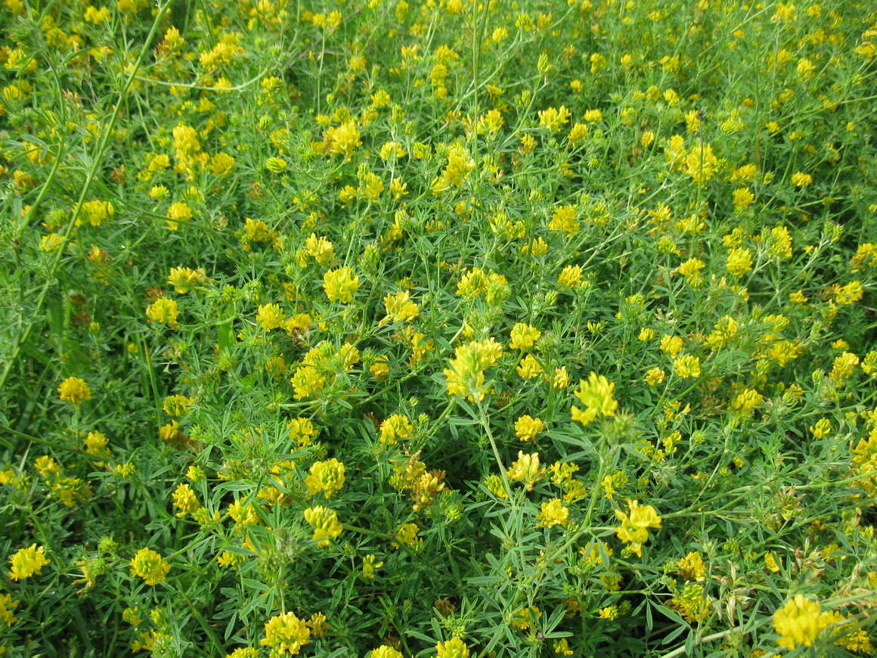

Сурет 1 – Сары жоңышқа (medicago falcata lucerna)

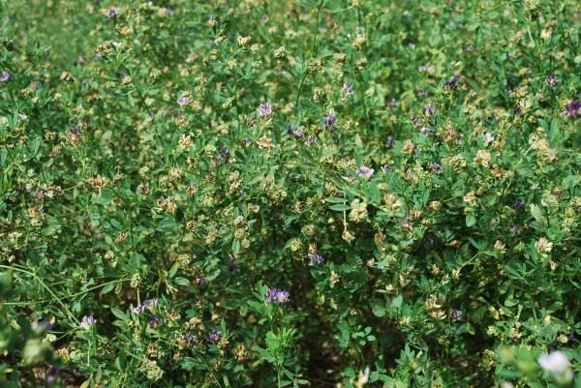

Сурет 2 – Өзгермелі жоңышқа (medicago varia martyn)
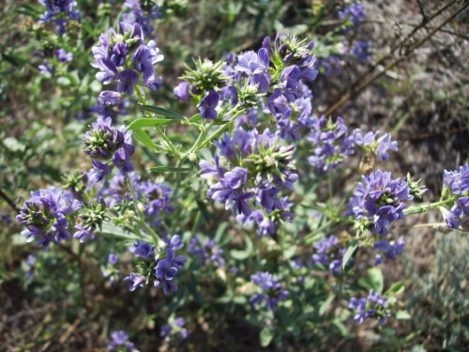

Сурет 3 – Көк жоңышқа (medicago coerulea less)

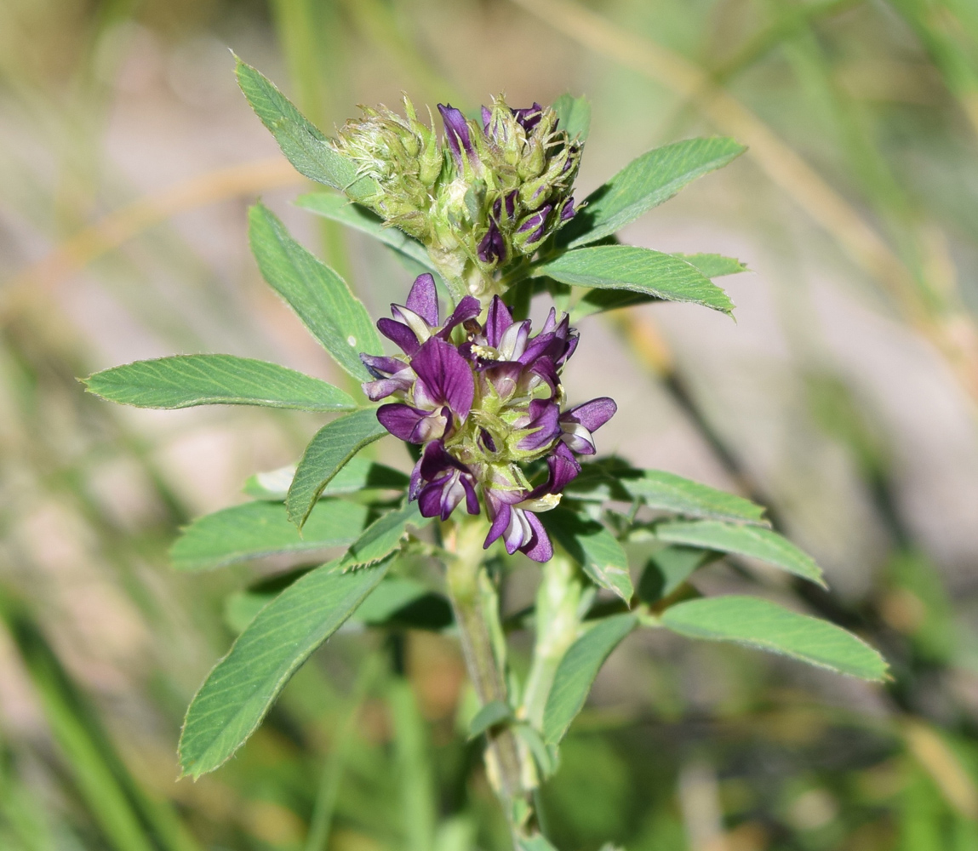

Сурет 4 – Тянь-Шань жоңышқасы (medicago tianschanica vass)
Біздің республикамызда ғасырлар бойы алғаш рет Жетісу халқымен сұрыпталған және Қазақстанның оңтүстігі мен оңтүстік-шығысында өсірілетін жоңышқа популяциясы 1934 жылы «Жетісу жергілікті» деп аталатын сорт ретінде ресімделіп, аудандастырылған. Содан бері халықтық сұрыптаудың бұл түрі біздің елімізде, Ресей Федерациясында, Қырғызстанда, Моңғолияда және Өзбекстанда салтанатты шеруді жалғастыруда. Ол жоңышқа өсірушілердің арасында француздың Дю-Пюиінен кейін 1 миллион гектардан астам егіс алқабын алған сорт ретінде танымал болды [7]. Алматы облысында «Жетісу жергілікті» сортымен қатар бұрынғы Қазақ мал азығы және жайылым ғылыми-зерттеу институтында шығарылған Қапшағай 80 сорты өсірілуде. Суару кезінде оның дақылдары 3 рет шөп шабуды береді. Пішендеуге, шөп ұнына, түйіршіктерге және т.б. өңдеуге арналған жасыл азыққа немесе шикізатқа өңдеген кезде 5 шабуды алуға болады, ал шабындық-жайылымдық режимде бір шабуды және 6 мал жаю жүйесін алуға болады [8, 9].
Сорт көктемде ерте өседі және шабылғаннан кейін ерте піседі: бірінші кесу 46-48 күнде пайда болады, екіншісі – 24-26, үшіншісі-29-32 күн, бірінші кесу кезінде биіктігі 110 см-ге дейін, екінші 95 және үшінші 80 см-ге дейін шөп биіктігін құрайды, үшінші кесу үшін ақуыздың орташа мөлшері абсолютті құрғақ зат бойынша 20% құрайды. Қапшағай 80 сортының маңызды ерекшеліктерінің бірі өсу мен даму қарқындылығы болып табылады, соның арқасында ол генеративті органдармен қоректенетін жәндіктермен аз зақымдалады. Тұқым жегіштерге, қызғылт бүршіктерге және гүл масасына төзімді, сонымен қатар ұқсас сорттарға қарағанда саңырауқұлақ және бактериялық ауруларға төзімді [10, 11].
Айта кетерлігі, жоңышқаның алғашқы Қазақстандық селекциялық сорты Қарағанды 1 болып табылады, ол бұрынғы Қарағанды МОАШТС-та шығарылған, 1938 жылы аудандастырылған, сорт орташа піседі, баяу өседі, қыстық төзімділігі жоғары, саңырауқұлақ ауруларымен зақымдануы орташа. Қазір оның шабындық алаңдары Ақмола, Қарағанды және Павлодар облыстарында бар, онда жылына 60-80 ц/га шөп алуға болады [8, б.274].
Жоңышқа, басқа да көпжылдық бұршақ тұқымдастар сияқты, айқас тозаңданатын энтоморфты түрге жатады. Жоңышқада айқас тозаңдандырудың биологиялық пайдалылығы мен антиэкологиялық артықшылығы соншалық, бұл қасиет қазір селекционер-ғалымдар арасында кеңінен қолданылады және өсімдіктерді еркін тозаңдандыру арқылы будандар алу әдісіне негіз ретінде алынды [9, б. 416].
Айқас тозаңдануға жәндіктерді тартатын гүл шоқтарының түсі, жоғары балшырындары, гүлдену кезіндегі хош иісі, әсіресе гүлдің серіппелі бағанасы бар ерекше құрылымы [10, б. 220].
Жалпы алғанда, өсімдік өсірудің антиэкологиялық факторларына бейімделу қабілеттілігі тіршілік ету ортасына қарамастан фенотиптің тұрақтылығын сақтайтын генетикалық жүйені дамытады немесе фенотиптің әртүрлі жағдайларға төзімділігін, буферлігін немесе икемді бейімделуін қамтамасыз ететін гендер кешенін құрайды деп айтуға болады. Селекция тарихында қоршаған орта жағдайларын жас ерекшеліктерімен бақылау үрдісін байқауға болады. Бұл олардың өсімдіктерді арамшөптер мен зиянкестердің сыртқы түрі мен санын байқауға болатын арнайы тұқым көбейту тәжірибе танаптарында өсіре бастағанынан басталды. Ауруға төзімді сорттар қажет болған кезде, асыл тұқымды өскіндер иммундық және сезімтал өсімдіктерді анықтауға қолайлы жағдайларда өсіріле бастады. Өсімдіктердің әртүрлі қасиеттері қазір өзара әрекеттесетін организмдердің белгілі бір экобиологиялық сипаттамаларына және өндірісте өсіру жағдайларының экологиялық түрлеріне байланысты қарастырылады [12, 13].
Жоңышқа сорттары белгілі бір бейімделу дәрежесімен өсірудің белгілі бір топырақ-климаттық аймақтарына арналған. Сонымен қатар, гетероздың жоғары өнімділігімен қатар, олар осы аймақтағы зиянды ауруларға төзімді, гибридтілігі мен тұқым санын арттыру үшін жәндіктермен айқас тозаңдандыру қабілетіне ие болуы керек [11, б. 22; 14].
Жоңышқаның тозаңдануына аралардың 80-нен астам түрі қатыса алады. Негізгі тозаңдандырғыштары:MegachilerotundataF., M. argentata F., M. maritima K., Andrena labialis K., Anthidium florentinum F.,Melitturga clavicornis L., Rophitoides canus E., Melitta leporina P. және т.б.
Өмірдің екінші жылындағы жоңышқа гүлденуі мамырдың екінші жартысында басталып, негізінен маусымның ортасына дейін жалғасады. Осы кезеңнің ортасының басында көктемгі-жазғы Andrena labialis түрлерінің белсенділігі белгіленеді, ортасынан аяғына дейін – ерте жазғы: Megachile rotundata, Melitturga claricornis, Rothitoidas canus және Melitta leporina және жоңышқа гүлденуінің соңына қарай - жабайы аралардың әртүрлі және көптеген түрлері. Олар жоңышқа гүлдерін орташа жылдамдықпен минутына 14-16 дана ашады. Әрине, әр түрлі табиғи аймақ жағдайларының ерекшелігі аралардың фенологиясы мен олардың күндізгі уақыттағы қоректену әрекетінің ерекшеліктеріне із қалдырады [14, б. 52].
Маңызды экобиологиялық құбылыстардың бірі өсімдіктердің жұқпалы ауруларға қарсы иммунитеті болып саналады. Өнімділік, жемшөп массасы мен жоңышқа тұқымдарының сапасы көбінесе қолданыстағы сорттардың қоздырғыштарға сезімталдығына байланысты төмендейді. Жоңышқа дақылдарын аурулардан қорғау үшін паразиттердің тіршілік әрекетін басатын, бірақ өсімдіктердің өсуі мен дамуына пайдалы, сонымен қатар қоздырғыштардың өзін жою үшін қоршаған орта жағдайларын өзгертуге бағытталған әртүрлі шаралар қолданылады [15-17].
Жоңышқа түрлері мен сорттарының биологиялық сипаттамаларына байланысты оның жылу мен жарыққа қойылатын талаптары әртүрлі. Жоңышқа-бұл негізінен термофильді өсімдік. Оның жылу қажеттілігі өсу кезеңі басталатын температураның төменгі шегі және дамудың әр кезеңін аяқтау үшін қажет жылудың жалпы мөлшері арқылы анықталады [18, 19].
Жалпыланған мәліметтерге сәйкес, жоңышқаның көптеген сорттарының тұқымдары 8-10 ^{о}С температурада өніп шығады. Оңтайлы ылғалдылықта 4-6 ^{о}С температурада өніп шығатын формалар туралы ақпарат бар. АҚШ мамандары түнгі температура деңгейіне үлкен мән береді. Суық түндер (14 ^{о}С төмен) және күндізгі және түнгі температураның күрт ауытқуы өсу энергиясын айтарлықтай төмендетеді және өсіп даму кезеңді созады [17, б. 182].
Өсімдіктердің өсуі мен дамуы үшін ең қолайлы – атмосфераның орташа тәуліктік температурасы 20-23 ^{о}С. Егер олар 15^{о}С төмен болса, жас өсімдіктердің жапырақтары сары түске ие болады, өйткені хлорофиллдің пайда болуы үшін жоғары температура қажет. Бұл кезде жоңышқаның тамыр жүйесі баяу дамиды, вегетациялық кезең ұзарады, өсімдіктер ауруға оңай шалдығады, бұл өнімділікті айтарлықтай төмендетеді. Ауа температурасы 30 ⁰С дейін көтерілген сайын жоңышқаның өсу қарқыны тәулігіне 5 см-ге жетті, ал 10 ⁰С-тан төмен температурада жоңышқаның өсуі іс жүзінде тоқтады [17, б. 182; 19, б. 23].
Ауа температурасының деңгейі жоңышқадағы жапырақтардың пайда болу уақытын, фенологиялық фазалардың басталуын анықтайды. Әдетте, ауа температурасы неғұрлым жоғары болса, келесі жапырақ тезірек пайда болады. Қалыптасу және пайда болу жылдамдығы бойынша жапырақтардың екі тобын ажыратуға болады: бірінші үштік тұқым қорының есебінен ертерек қалыптасады; қалғандары кейінірек пайда болады. Әртүрлі жетілу топтарындағы жоңышқа сорттары арасында жапырақ түзілу жылдамдығында айтарлықтай айырмашылықтар жоқ [20].
Өсімдіктің екінші жартысында (гүлденуден тұқымның пісуіне дейін) өсу мен даму үшін оңтайлы температура 23-28 ^{о}С болып саналады. Температура 30 ^{о}С жоғары және салыстырмалы ылғалдылық 30% шамасында қалыпты гүлдену және ұрықтандыру дәуірі бұзылады, тозаң дегидратацияланады, нәтижесінде гүлдер толық ұрықтанбайды, бұл олардың құлауына әкеледі [17, б.182].
Жоңышқа суыққа сезімтал. Ұзаққа созылмайтын қысқа аяз көшеттерге зақым келтірмейді және олар бір апта ішінде қалпына келеді. Дегенмен, көктемгі аяздың қысқа мерзімді әрекетіне ұшыраған өсімдіктердің жалпы өсу қарқындылығы біршама әлсірейді. Гүлдену дәуірінде, біздің мәліметтеріміз бойынша, жоңышқа өсімдіктерінің зақымдануы және жартылай өлуі ауа температурасы -2 ^{о}С болған кезде болады. Қоршаған ортаның температурасы 1 сағат ішінде -4 ^{о}С дейін төмендегенде жоңышқа көшеттері толығымен жойылады. Жапырақ бетінің шамамен 25% аяздан зақымданса, жер үсті мүшелері қалпына келеді, ал болашақта өсімдіктер қалыпты түрде өседі. Өсімдіктердің жапырақ бетінің 50%-дан астамы аяздан зақымданса, өскіндер де өлуі мүмкін [18, б. 225].
Өнімділіктің айтарлықтай төмендеуіне бұршақ себеп болуы мүмкін. Егер ол өсіп даму дәуірінің кезеңнің бас кезінде түссе, жапырақ беті жартылай, тіпті толық зақымданған өсімдіктер қалпына келіп, қалыпты өнім бере алады [18, б.225].
Жоңышқа – жарық сүйгіш өсімдік. Ол қарқынды жарықтандыруды қажет етеді және қысқа күндік өсімдік. Ол үшін күндізгі сағаттың оңтайлы ұзақтығы - 12-14 сағат. Күндізгі жарықтың ұзақ болуы өсіп даму кезеңді біршама ұзартады, және де керісінше, пісуді тездетеді. Қазақстанның оңтүстік-шығысында жүргізілген тәжірибелер көрсеткендей, дақылдарды көлеңкелеу кезінде жоңышқаның өнімділігі күрт төмендеген. Сондықтан егіс жылы өсімдіктердің оңтайлы тығыздығын және арамшөптермен тиімді күресуді қамтамасыз ету жоңышқаға қолайлы жарық сәулесін құрудың негізі болып табылады [7, б. 149; 21, 22].
Жоңышқа – ылғал қажеттілігіне қарай құрғақшылыққа төзімді дақыл. Ол бидаймен, сұлымен салыстырғанда бірдей мөлшердегі құрғақ затты жасау үшін суды екі есе, ал тары сияқты құрғақшылыққа төзімді дақылмен салыстырғанда 10% аз жұмсайды. Жоңышқада транспирация коэффициенті 190-нан 370-ке дейін, жаздық бидайда - 400-ден 650-ге дейін, арпада - 260-тан 580-ге дейін. Суды үнемді пайдалану тұқым өнген кезден басталады. Тұқымдарды олардың өнуінің бастапқы кезеңіндегі ылғалдылыққа дейін ісінуі үшін жоңышқа 200% дейін, бидай – 55%, сұлы– 65% тұқым массасын жұмсайды [23].
Өсуі мен дамуын негізінен вегетациялық кезеңнің бірінші жартысында аяқтайтын дәнді дақылдардан (арпа, сұлы) және бұршақ тұқымдас дақылдардан (бұршақ, вика) айырмашылығы, жоңышқа сәуір-мамыр айларында 1-ші кесуде қалыптасады. Вегетациялық кезеңнің басында ол баяу өседі, су мен тағамды аз тұтынады. Жоңышқаның вегетациялық кезеңінің бірінші жартысында жоғары ылғалдылықпен сипатталатын оңтүстік-шығыс Қазақстан жағдайында жоғары өсу қарқыны қамтамасыз етіледі. Дегенмен, өсіп даму кезеңі ұзақ және өнімділігі жоғары жоңышқа суды көп тұтынады. Сондықтан топырақтағы өнімді ылғал қорын арттыратын техникаларды қолданғанда өнімділік пен өнім сапасының көрсеткіштері жоғарылайды [21, б.60].
Топырақ ылғалдылығы жеткілікті болса, жоңышқа өте ыстық және ауа құрғақшылығы жағдайында да жақсы өседі және дамиды, жасыл массаның жоғары өнімін береді. Топырақта өнімді ылғалдың болмауы ауаның құрғақшылығымен қосылып, өсімдік өнімділігіне кері әсер етеді. Мұндай жағдайларда жапырақтары жиырылады, өсімдіктер анабиозға түседі және олар ұзақ уақыт бойы өлмесе де, кейіннен қалыпты ылғалмен қамтамасыз етілсе де өсу жылдамдығын жоғалтады және өнімділігін төмендетеді [24].
Жоңышқаның вегетациялық кезеңінде топырақтың ылғалдылығын тұтыну бірдей емес және өсімге тікелей байланысты. 3-4 апта ішінде өнгеннен кейін өсімдіктер баяу өседі, тамыр жүйесін қарқынды дамытады, оңтайлы ылғалдылықты қажет етеді, ылғалды аз тұтынады. Өсімдіктердің түлеу кезеңі аяқталып, қопсыту басталғаннан кейін өсімдіктердің су шығыны көбейіп, бүршік жара бастағанда максимумға жетеді [25, 26].
Бүршік пайда болғаннан бастап тұқымның сүттей піскеніне дейінгі 20 күндік кезең жоңышқа өсімдіктерін сумен қамтамасыз етудегі ең маңызды кезең болып табылады. Қазақ астық шаруашылығы ғылыми-зерттеу институтының 4 жылдағы мәліметтері бойынша өсімдіктердің орташа ылғал тұтынуы (оны топырақтың өнімсіз пайдалануын есепке алғанда) сыни кезеңнің 25 күнінде өсіп даму кезеңдегі жалпы көлемнің 55,7% құрады. [27].
Жоңышқаның гүлденуі кезінде ылғалдың болмауы өсімдіктің қалыпты даму үрдісін бұзады: гүлшоғырлардың гүлденуі арасындағы алшақтық ұлғаяды. Оңтайлы ылғалмен қамтамасыз етілген 2-3 күннің орнына мұнда гүлдену кезеңі 21 күнге дейін артады [28].
Суды максималды тұтыну кезеңінде топырақта ылғалдың болмауы, әсіресе ауаның құрғақшылығымен бірге өсімдіктердің қурап қалуына, фотосинтез белсенділігінің төмендеуіне, жапырақтардың мерзімінен бұрын кептірілуіне, ұрықтандырудың және тұқымның жетілуінің бұзылуына әкеледі. Өсімдіктер гүлдеу кезінде 1-2 күнде қурап қалса, өнім 20%-ға, 6-8 күнде 50%-ға төмендейді. Тұқымның сүтті пісу фазасында ылғалдың болмауы, әсіресе өркеннің үстіңгі бөлігінде ұсақ тұқымдардың пайда болуына, демек, өнімділіктің төмендеуіне себеп болады [29, 30].
Қуаңшылық аймақтарда жоңышқа маусым-тамыз айларында кемінде 200 мм жауын-шашын түсетін немесе дақылдың гүлдену кезеңінде жауын-шашын басым болатын өнімді ылғалдың жақсы қоры (кемінде 100 мм) болған жылдарда жақсы өнім береді. Жақсы сумен қамтамасыз ету жағдайында жоңышқа жапырақтары жылтыр жасыл түсті, кең ал ылғалдың жетіспеушілігіне ие болса – ашық жасыл, қатты, тар [29, б. 67].
Ылғалдылықтың жалпы балансында (320 мм) оның егіс алдындағы көктемгі қоры 40-42%, ал өсіп даму кезеңдегі жауын-шашын мөлшері 58-60% құрады. Зерттеу жылдарында шығымдылық пен жалпы ылғалмен қамтамасыз ету арасындағы нақты көрсетілген тікелей корреляция анықталды. Сонымен бірге жоңышқа өсімдіктерінің тығыздығын топырақтағы көктемгі ылғал қорының мәніне қарай саралауға негіз жоқ [29, б. 69].
Жоңышқа топыраққа аса талапшыл емес және әртүрлі топырақ түрлерінде өседі, бірақ суды жақсы өткізетін және су өткізгіштігі бар терең, жеңіл сазды және құмды топырақтарда шекті өнім береді. Топырақ ерітіндісінің оңтайлы реакциясы бейтарапқа жақын (рH 6,5-7,5). Дегенмен, дақыл кең ауқымда топырақ ерітіндісінің реакциясына бейімделеді [30, б. 31; 31].
Көптеген топырақ түрлерінде бұл дақылға арналған оңтайлы топырақ тығыздығы 1,0-1,3 г/см³ аралығында болуы керек. Жоңышқа жеңіл топырақта жақсы өседі және дамиды, бірақ органикалық және минералды тыңайтқыштармен тиісті байыту арқылы. Бұл мұндай топырақтардың саз және басқа ауыр топырақтарға қарағанда ертерек жылынуымен түсіндіріледі [32].
Жоңышқаның өсу және даму қарқыны температуралық көрсеткішке және ылғалдың болуына тікелей байланысты. Ол әсіресе егіс-көшет кезінде сыртқы жағдайлардың өзгеруіне (10 см тереңдіктегі температура жағдайлары) жауап береді. Көрсетілген кезеңдегі орташа температура неғұрлым жоғары болса, себуден өнуге дейін соғұрлым аз уақыт өтеді [33].
Егіс–көшет кезеңінің ұзақтығы тұқымның өнуіне айтарлықтай әсер етеді: ол неғұрлым ұзағырақ болса, соғұрлым дала өнгіштігі төмен болады. Сондықтан Қазақ астық шаруашылығы ҒЗИ зерттеулерінде егіс–көшет кезеңінің ұзақтығының өзгеру коэффициенті 28% құрады. Көшеттерден бастап сабаққа дейінгі өсіп даму аралық кезеңдердің ұзақтығы салыстырмалы түрде аз өзгереді. Олардың ұзақтығының вариация коэффициенттері 3,7% және 4,3% болды.
Орташа тәуліктік температура жеке фенофазалардың өту жылдамдығына және өсіп даму кезеңнің жалпы ұзақтығына айтарлықтай әсер етеді, бұл тұқым ерте себілгенде анық көрінеді. Тұқымның бүршіктенуінен сүтті пісуіне дейінгі кезең 24-26 ^{о}С температурада тез өтеді, температураның төмендеуімен ол айтарлықтай ұзарады. Тұқымның сүтті пісу – пісіп жетілуі кезеңінің ұзақтығы аз дәрежеде температураға байланысты [33, б.263].
Өсімдіктердің өсу қарқыны олардың өну жағдайларындағы өзгерістерге әсерін бағалау үшін қолданылатын маңызды морфобиологиялық белгілердің бірі болып табылады [34-36].
Көшеттер пайда болғаннан кейінгі алғашқы 12-14 күнде оңтайлы өсу жағдайында орташа тәуліктік өсу 1,3-2,5 см аралығында болады. Соңғы 1-2аптада ол біршама төмендейді, бұл тамырлардың пайда болуымен байланысты. Болашақта өсімдіктердің өсуі біртіндеп өсіп, бүршіктенуден 7-10 күн бұрын ең жоғарғы мәнге жетеді. Қолайлы жылдары оның шекті мәні тәулігіне 5-7 см-ге жетті. Бұршақ қалыптаса бастауына қарай жоңышқаның орташа тәуліктік өсімі күрт төмендеді [34, б. 150].
Қазақстанның оңтүстік өңірлеріндегі жоңышқаның оңтайлы тұқым өндіру тереңдігін анықтау, себу мөлшерін және өнімділігін арттыру бойынша жан-жақты зерттеулерді 1970-1990 жылдары академик Б.Садықов жүргізді [37]. Солтүстік Қазақстан жағдайында нитрагинді, микроэлементтерді, минералды тыңайтқыштарды қолдану арқылы дақылдың тұқым өнімділігін арттыру бойынша ұқсас тәжірибелер әртүрлі өсу кезеңдерінде, жоңышқаның дамуы және ескі жоңышқалық танапта тұқымды өндірудің әртүрлі тәсілдермен өңдеу әдістері зерттелді [38].
Көптеген шетелдік және отандық ғалымдар жоңышқаны басқа дақылдармен (судан шөбі, жүгері, арпа, могар, мақсары және т.б.) бірлесе егу технологиясын зерттеп, оларға ұсыныс жасады.
Ш.У.Жарасовтың зерттеулері нәтижесінде Қазақстанның оңтүстік-шығысындағы жетекші ауыл шаруашылығы дақылдарының егістігінде арамшөптерге қарсы күрес жүйесін әзірлеу бойынша деректер келтірілді [39].
Дегенмен, тұқым өнімділігі бойынша ескі жастағы жоңышқаның өнімділігін арттыруға бағытталған мақсатты зерттеулер некен саяқ зерттелмеген және өте сирек кездеседі. Бұл бағытта жүргізілген зерттеулер негізінен суармалы егіншілік жағдайында жүргізілді, ал тәлімі егіншілік аймағы үшін нақты ғылыми негізделген тәжірибелер жоқ. Сондықтан, ұсынылып отырған ғылыми еңбекте бұл мәселелер шешілетін болады және олардың нәтижелері бір мезгілде топырақ құнарлылығын арттыра отырып, егістіктердің фитосанитариялық жай-күйін жақсарта отырып, тұқымға, мал азыққа да, ескі жастағы жоңышқа өнімділігінің едәуір артуымен Қазақстанның оңтүстік өңірлерінің тәлімі егіншілікті пайдалану тиімділігін арттыруға мүмкіндік береді.

1.2 Жоңышқаның мал азықтық маңыздылығы
«100 нақты қадам» жолдауында «Индустрияландыру және экономикалық өсім» бөлімінде тұжырымдалған ұлт жоспарларында көрсетілгендей, әрбір шаруашылық өзінің малын жаюмен және қорадағы азықпен қамтамасыз етуге қам жасауы тиіс. Алайда, соңғы жылдары республиканың бірқатар өңірлерінде көпжылдық және бір жылдық шөптердің, оның ішінде жоңышқаның егіс алаңдары айтарлықтай азайды. Бұл жағдайлар дайындалған шөп пен пішендеме қорының көлемі мен сапасына кері әсерін тигізуде. Жем-шөптің тапшылығы туындайды, соның салдарынан оның бағасы бақылаусыз өсуде. Мал шаруашылығы кәсіпорындары мал мен құстарды күтіп-бағуға артық шығын жұмсау салдарынан өз өнімдерінің өзіндік құнын көтеруге мәжбүр болып отыр, бұл жалпы азық-түлік пен жем-шөп құнының қымбаттауына алып келеді. Азық-түлік базасын нығайтудағы бұл өткір мәселені шешу үшін шалғынды шөптерден мәдени жайылымдар мен шабындықтарды құру қажет [40].
Сонымен қатар, жайылымдық шалғындарда қарқынды, жоғары өнімді, ауруларға төзімді және құрамында ақуыз мөлшері жоғары жоңышқа сорттары және оларды өсіру әдістері жетекші орын алатыны белгілі. Мұнда егістік танаптың қоректік қасиеттері және егілген шөптерді қалыптастыру және пайдалану әдістері үлкен маңызға ие. Осыған сәйкес, біздің зерттеу жұмысымыздың мақсаты Қазақстан үкіметінің ауыл шаруашылығы саласындағы еліміздің азық-түлік қауіпсіздігін және бәсекеге қабілеттілігін қамтамасыз етуге бағытталған аграрлық саясатынан туындап отыр. Осы міндеттерді жедел шешу үшін егістік мал азығы өндірісін дамытудың индустриялық-инновациялық стратегиясына шешуші рөл жүктелген [41].
Мал шаруашылығын қарқынды дамыту үшін жем-шөп базасын одан әрі нығайту үшін ғылыми зерттеулерді күшейту қажет. Қазіргі уақытта өндірілетін азықтардың құрамы мен сапасы малды толыққанды азықтандыру талаптарына сәйкес келмейді. Шаруашылықтарда өсімдік протеинінің күрт тапшылығы байқалуда. Бұл саланы одан әрі қарқынды дамыту және мал шаруашылығы өнімдерінің өзіндік құнын төмендету үшін, салыстырмалы түрде аз еңбекпен және шығынмен толық мал азықтың ең жоғары өнімін беретін ақуызы жоғары көпжылдық шөптердің егіс алқаптарын кеңейту қажет. Сондай құнды шөптердің бірі – жоңышқа. Ол оңтүстік-шығыс Қазақстанның егістік мал азығын өндіруде жетекші орын алуы керек. Себебі, бұл жағдайда дақыл тұрақты өнімділігімен, қуаңшылыққа төзімділігімен, топырақтың ылғалдығы мен тыңайтқышқа төзімділігімен, сондай-ақ шабу мен жайылымнан кейін тез өсіп-өну қабілетімен сипатталады. Сондай-ақ, одан жоғары энергетикалық азықты жасыл масса, шөп, пішендеме, шөп ұны т.б. түрінде алуға болатыны маңызды. Малдың барлық түрлерінің жеуі өте жоғары, өнімділіктің жоғары шаруашылық жарамдылығы 4-5 жылға дейін сақталуы мүмкін [9, б. 416].
Шабындықтар мен жайылымдық жерлерді пайдаланған кезде үлкен өсімдік массасын ғана емес, сонымен бірге қорытылатын ақуыздың ең көп мөлшерін алу қажет, өйткені бұл жануарлардың рационында ақуыз тапшылығын жоюдың ең арзан әдісі. Мұнда егістік мал азығын өндіруге, тұқымдық шабындықтар мен жайылымдық жерлерді құруға баса назар аударылады. Ол үшін көпжылдық бұршақ тұқымдастардың жоғары өнімді түрлері мен сорттарын және ең алдымен жоңышқаны пайдалану ұсынылады [26, б. 99].
Суармалы жерлерде жоңышқа 3-4, ал қатал тәлімі жағдайларда - 2 толық шабуды қамтамасыз етуі маңызды. Бұл мал азығын пайдаланудың тиімділігін айтарлықтай арттырады. Сонымен қатар, жоңышқа алқаптары топырақ құнарлылығын қалпына келтіреді және болашақта егілетін басқа дақылдарға жақсы алғыдақыл ретінде қызмет етеді. Алайда, Қазақстанның оңтүстік-шығысындағы тау бөктеріндегі далалық аймақ жағдайында жаңа инновациялық әдістерді қолдана отырып, жоңышқа өсіру арқылы мал азығын өндіруді интенсификациялау мәселелері толық зерттелмеген [26, б. 101].
Жоғарыда аталған мәселелерді шешу кезінде ең аз шығынмен, шекті жоғары қайтарымды қамтамасыз ететін, тұқымдық шабындықтар мен жайылымдарды құрудың арзан және қор үнемдейтін технологияларды қолдану үшін басым бағыт болып табылады. Олардың ішінде күтіп-баптау, жоңышқа егу үшін топырақты өңдеу әдістері және оның шөптеріне агротехникалық күтім жасау ерекше маңызға ие. Жоңышқа егудің әртүрлі топырақ-климаттық аймақтарында жүргізілген зерттеулер жоңышқа өнімділігін арттыратын ең тиімді әдістер топырақты қопсытудың әртүрлі тәсілдері болып табылады, мысалы, жер жырту, тырмалау, қопсыту, өсіру және жеңіл өңдеу [36, б.238].
Қазақстанның оңтүстік-шығыс жағдайында жоңышқа орташа 3 жыл пайдаланғанда үш шөп шабу кезінде 500-600 ц/га жасыл масса немесе 130-140 ц/га шөп береді [34, б.150].
Ауылдық кооперативтік шаруашылықтарда және басқа да агроқұрылымдарда жоңышқа тәлімі және суармалы жерлерде пішендеме, дәнді-шөп, түйіршіктер, брикет, шабындық, шөп ұны, сүрлем түріндегі құнарлылығы жоғары мал азығын дайындау үшін өсіріледі, оның сіңімділігі 70 -80%-ға дейін жетеді. Сонымен қатар, жоңышқа ауыл шаруашылығы өндірісінде шабындықтар мен жайылымдық шөп қоспаларының таптырмас негізгі бөлігі, дәнді, техникалық және көкөніс-бақша ауыспалы егістерінің барлық түрлерінің алғы дақылы, топырақ құрылымын жақсартатын азот жинақтаушысы және сидерат ретінде қолданылатын дақыл. Ол мақтаның, күріштің, қант қызылшасының және басқа да бірқатар суармалы дақылдардың ауруының күрт төмендеуіне ықпал ететін, суармалы егістіктің тұздануына жол бермейтін жалғыз алғы дақыл ретінде танылды [42].
Республиканың оңтүстік-шығысындағы жем-шөп дақылдарының ішінде жоңышқа өнімділігі 150 ц/га дейінгі жоғары өнімді дақыл ретінде, жасыл массаға, пішенге, витаминді ұнға, брикетке және т. б. әмбебап пайдаланылатындығымен ерекшеленеді. Оның құнды биологиялық ерекшеліктері: өнімді көпжылдығы, суаруға көп бейімділігі және жауаптылығы, "жоңышқа – Phizobium meliloti" симбиотикалық жүйелері есебінен қолайлы жағдайларда топырақта 570 кг/га дейін азотқа бекіту қабілеті, топырақта аңыздық және тамыр қалдықтарының жинақталуы (70-80 т/га дейін) мал шаруашылығының жем-шөп базасының тұрақты дамуын және суармалы егіншілікте биологиялық азоттың оң теңгерімін құруды қамтамасыз етеді. Егіншілікті биологияландырудың негізгі факторы жоңышқа қосылған ауыспалы егісті барлық дақылдардың, әсіресе суару жағдайында жақсы алғы дақыл ретінде игеру болып саналады [43, 44].
Қазақстанның оңтүстік және оңтүстік-шығыс аймақтары үшін ертеде тәлімі де, суармалы да жерлері үшін де жоңышқа өсірудің бір әдісі ұсынылып, бүгінгі күнге дейін қолданылып келеді. Күзден бастап (22-ден 27-30 см тереңдікке дейін) күздік жер жырту, егіс және егістік бетін тегістеу арқылы екі реттік егіс алды өңдеу ұсынылады. Жоңышқа өсірудің ұсынылған «жасыл» технологиясы қазіргі ұсынылып отырғандардан түбегейлі ерекшеленеді, мұнда жер жырту күзде және көктемде толығымен алынып тасталады, алғы егіс түріне байланысты егіс алды өңдеуді доңғалақты құрал-саймандармен жүргізу ұсынылады. Бұл ретте сепкіштердің әртүрлі модификациялары сыналды [45, 46].
Белгілі бір дақылдың тағамдық құндылығы негізінен оның өнімімен және тағамдық құндылығымен анықталады. Өнімділіктің биологиялық әлеуетіне келетін болсақ, көптеген зерттеулердің нәтижелері мен озық тәжірибелер жоңышқаның бұл көрсеткіші бойынша алғашқы орындардың бірінде екенін көрсетеді. Мәселен, Қазақстанның оңтүстік-шығысындағы суармалы жағдайда жоңышқа гектарынан 1000 және одан да көп ц/га жасыл масса жиналады. Талдықорған облысы Панфилов ауданының бұрынғы "Октябрьдің 40 жылдығы" колхозында орта есеппен 1976-1978 жылдары 1243,7 ц/га жоңышқа жасыл массасы алынды [47].
Қазақ егіншілік және өсімдік шаруашылығы ҒЗИ-да 880 ц/га жасыл масса алынды. Алматы облысы Ұйғыр ауданына қарасты бұрынғы «Қызыл ту» колхозының суармалы жағдайында 1 гектардан 289,2 ц/га ауа-құрғақ жоңышқа шөбі орылды. Қазақстанның оңтүстігінде жоңышқаның жасыл массасының өнімділігі 837,8 кг/га құрады, бұл жүгеріден 14% артық [35, б. 250].
Қазақстанның суарылмайтын және тәлімі жерлерінде жоңышқаның судан шөбімен бірлескен егісінің жасыл массасының салыстырмалы түрде жоғары түсімі қалыптасады. Атап айтқанда, Красноводопад мемлекеттік селекциялық тәжірибе станциясының ылғалмен қамтамасыз етілмеген тәлімі жағдайында жасыл масса алынды: жүгері 57,5 ц/га немесе 1150 ц/га жемшөп бірлігі; жоңышқа – 68 ц/га немесе 1632 ц/га жемшөп бірлігі, ал осы аймақтың ылғалмен жартылай қамтамасыз етілген тәлімі жағдайында – жүгері 109,7 ц/га, күнбағыс 114 ц/га және жоңышқа 170 ц/га, ал жемдік бірліктер сәйкесінше 2374 ц/га, 1711 ц/га және 4089 ц/га. Демек, жем-шөп бірліктерін жинауда жоңышқа жүгеріден 88%-ға асып түсті [33, б. 263].
Оңтүстік Қазақстан облысының егілмеген тәлімі тәжірибелерде жоңышқа орта есеппен үш жылда 1776 кг, ал күнбағыс 947 кг азықтық бірлік берді, яғни 2 есе жоғары. Мұнда кейіннен түрлі себептерге байланысты бұрын ұсынылған егіншілік жүйесі толығымен бұзылған және дақылдардың көпшілігі ауыспалы егіссіз монокультурада тұрақты өсіріледі және жоңышқа мен мақта өсіру технологиялары өрескел бұзылады [48].
Шағын және орта шаруа шаруашылықтарында қалыптасқан жағдайларды ескере отырып, соңғы жылдары оңтүстік-батыс мал және өсімдік шаруашылығы ғылыми-зерттеу институты ғалымдары қазақстанның оңтүстігінің суармалы және тәлімі жерлері үшін қысқа мерзімді (ратациялы) ауыспалы егісті әзірледі. Алайда оны шаруашылықтарда енгізу және дамыту баяу жүргізілуде, оның негізгі себебі ылғал және қор үнемдейтін технологиялардың өндіріске енгізілуі, яғни материалдық базаның әлсіздігінен, қаржы тапшылығы мен шектеулілігінен диқандардың қолы байлаулы. Осыған байланысты, бұрын ұсынылған жоңышқа өсіру технологияларын, кейбір жоңышқа өсірушілердің пікірінше, ауыл шаруашылығы өнімдеріне бағаның төменгі деңгейде қалыптасқан нарықтық қатынастары жағдайында іс жүзінде жүзеге асыру мүмкін емес [49].
Әр түрлі елдердің ғалымдары жүргізген көптеген зерттеулер энергия мен қаржылық шығындарды едәуір азайтуға, топырақты эрозиядан қорғауға және ылғалдың сақталуына ықпал ететін егіс танапты және жеңіл өңдеумен тікелей өсіру нөлдік өңдеудің тиімділігін анықтады. Кейбір зерттеушілер жоңышқа дақылын өңдеудің ең қисынды тәсілі адамның араласуынсыз жер шарының көп бөлігі біркелкі тұқым төсеніштерін қажет етпейтін жапырақты өсімдіктермен жабылғандығына негізделуі керек деп атап көрсетеді. Сонымен бірге олар ешқандай энергия шығынынсыз тұқымның өніп шығуы мен өсімдіктердің тамырлануын қамтамасыз ететін топырақ пен өсімдік жамылғысының өзара үйлесіп әрекеттесу жүйесін кешенін тәжірибе жүзінде тереңірек зерттеуді ұсынады [50-52].
Жоңышқа өсіруде топырақты ұтымды пайдаланудың мәнін өсімдіктің оңтайлы дамуы үшін жағдайды қамтамасыз ететін өңдеу әдістерін таңдай білу деп анықтауға болады. Мұнда топырақтың әрбір түріне ең қолайлы ауыспалы егістердің тізбесін қарастырылуы керек. Дәл осы негізгі көрсеткіш жоңышқа егу үшін топырақты жеңіл өңдеу жүйесінің негізі болып табылады [51, б. 63].
Тиімді химиялық өңдеулер бойынша зерттеулер АҚШ, Жаңа Зеландия, Шотландия және Қазақстанда жүргізілді. Павлодар егіншілік ғылыми-зерттеу институтында жүргізілген зерттеулерде күзгі жырту тек егістік топырақ қабатын арамшөп тұқымдарымен бітеп тастайтыны анықталды, өйткені негізгі жыртып өңдеу кезінде барлық арамшөп тұқымдары топырақтың астыңғы қабатына жыртылады және ендіріледі. Содан кейін олар көптеген жылдар бойы топырақтың төменгі қабатында өнгіштігін сақтайтын болады. Тәжірибенің ең жақсы нұсқасы күзгі жер жыртудың орнына он сантиметрлік жер үсті жеңіл өңдеулерін қолдану тиімді, онда арамшөптердің ең көп мөлшері жойылды [53, 54].
Механикалық өңдеуге және қосымша химиялық арамшөптерді жоюға жұмсалған шығындар,алғы егіс сабандарын күзде жағуға және егіс алдындағы гербицидпен өңдеуге дерлік тең болды. Соған қарамастан, соңғы жағдайда мәдени дақылдың өсіп-өркендеуіне әлдеқайда жақсы жағдай жасалды [55, 56].
Гербицидтерді және оларды қолдану әдістерін ғылыми негізделген таңдау арамшөптердің залалдануын тұрақты әділ бағалауды, дақылдардағы арамшөптердің нақты қауіптілігін анықтауды қамтиды. Осыған байланысты химиялық күрес құралдарын қолдану жүйесін әзірлеу кезеңі арамшөптердің түрлік құрамын және топырақтың ластану деңгейін, дақылдар егістерін, көпжылдық екпелерді, жем-шөп алқаптарын анықтау, тұқымдықтарды, органикалық тыңайтқыштарды, суармалы суды ластаудың ықтимал көздерін анықтау болып табылады. Алынған мәліметтерге сүйене отырып, белгілі бір гербицидтерді қолданудың тиімділігі әділ бағаланады [57-60].
Әлемдік егіншіліктің тәжірибесі алдын алу және күнтізбелік өңдеудің дәстүрлі реттілігінен бас тарту және егістіктердің ластану дәрежесін ескере отырып, гербицидтерді қолдану арамшөптермен күресудің химиялық әдісінің тиімділігін едәуір арттыруға, пестицидтердің шығындарын азайтуға, олардың қоршаған ортаны ластау қаупін азайтуға мүмкіндік беретінін көрсетті [61-66].
Қазақстанның оңтүстігінде жоңышқа өсіруде тікелей егу мүмкіндігі мен топырақ өңдеуді барынша жеңілдету жолдары зерттелмеген. Оның үстіне арамшөптердің түрлері мен сандық құрамы, олардың жоңышқаның өсуіне, дамуына және өнімділігіне әсері анықталмаған. Сондықтан қор үнемдейтін технологияларды әзірлеуде арамшөптермен күресудің ең тиімді шараларын зерттеу, т.б. тікелей себу және топырақ өңдеуді барынша азайту ғылымның ерекше қызығушылығын тудырады. Олардың өндірістік маңызы да зор, өйткені алынған нәтижелер жоңышқа егу кезінде топырақты арамшөптер мен зиянды микроорганизмдерден қорғаудың мақсатты әдістерін ұсынуға мүмкіндік береді [67].
Жаңбырлы ауыл шаруашылығы ұқыпты да шеберлікпен өзінің осы уақытқа дейін пайдаланылмай келе жатқан мүмкіндіктерін ашады. Атмосфералық ылғалды жинақтау, сақтау және пайдалану, топырақ құнарлылығын зиян келтірмей сақтау және жақсарту мәселелерін шешкен кезде жоңышқаның жоғары және тұрақты өнімін алуға болады. Сондықтан егіншілікті табиғи тепе-теңдікті бұзбай өсіру – диқандардың басты міндеті [68-70].
Жоңышқаны тікелей себу технологиясы аз шығынмен шөп алуға септігін тигізді. Ол топырақтың шамадан тыс тығыздалуына және оның қасиеттерінің нашарлауына жол бермеді [65, б. 227].
Суарылмайтын және суармалы егіншілік жағдайында жем-шөп дақылдары ең жоғары және жоғары сапалы пішен өнімін беруге тиіс. Р₆₀ енгізумен жоңышқа дақылдарында, сондай-ақ азотты бекітетін түйнек бактериялардың әрекетімен құрылған суперфосфат қолданылған нұсқада кейінгі дақылдардың дамуына, өнімділігіне және сапасына өзінің оң әсерін тигізетіні анықталды және тұтастай алғанда бұл аграрлық әдіс егістік жерлерді пайдалану тиімділігін едәуір арттыруға мүмкіндік береді [71, 72].
Тыңайтқыштардың тиімділігі күрделі жағдайлармен анықталады: топырақтың құнарлылығы, қолданылатын дақылдар мен сорттардың биологиялық ерекшеліктері мен сипаттамалары, сондай-ақ ауылшаруашылық технологиясы, қолданылатын тыңайтқыштардың мөлшері мен сапасы, климаттық және ауа-райы жағдайлары. Өз кезегінде, ауыл шаруашылығы дақылдарының жоғары өнімділігін қамтамасыз ететін және топырақ құнарлылығын арттыратын ғылыми негізделген тыңайтқыштар жүйесі егіншілік жүйесінің ең маңызды буыны болып табылады және оны белгілі бір топырақ-климаттық аймақта пайдалануды агротехникалық бағалауға айтарлықтай әсер етеді [73-75].
Белгілі топырақтанушылар мен агрохимиктер тәлімі егіншілік жағдайында топырақ құнарлығын белгілі бір деңгейде сақтауға мүмкіндік беретін жан-жақты теңгерімді жүйе ерекше мәнге ие болады деп есептейді. Мұнда судың жетіспеушілігімен тыңайтқыштар топырақ ылғалдылығын қолданудың тиімділігін арттыратын үйлесімді технологиялық жүйенің бірі болып табылады [71, б.107].
Біздің республикада аумақтың 50% - дан астамы белгілі бір дәрежеде құрғақшылықтың әсеріне ұшырайды. Құрғақшылықпен күрес - ауыл шаруашылығының маңызды мәселелерінің бірі. Оның шешімдеріндегі басты міндет-ауылшаруашылық дақылдарының жаңа, құрғақшылыққа төзімді және өнімді сорттарын шығару және өндіріске енгізу. Құрғақ жағдайларға бейімделген жаңа жоңышқа сорттарын жасау үшін құрғақшылыққа төзімділік және өнімділікке және басқа да маңызды белгілерге сәйкес жоғары температураға деген көзқарас сияқты маңызды қасиеттер туралы бастапқы материалды терең білу қажет [76-80].
Жеке зерттеушілердің тәжірибелерінің нәтижелері жоңышқаның құрғақшылыққа төзімділік дәрежесі экологиялық және географиялық шығу тегіне байланысты екенін көрсетті. Биологиялық табиғатына байланысты жоңышқа тұқымдары ерте себу мерзімінде жақсы өніп, көктеп шығады [81, 82].
Сондықтан нарықтық экономика жағдайында бәсекеге қабілетті және ресурстарды үнемдейтін өсірудің агротехнологияларын әзірлеу қажет. Олар жаңа буынның ең тиімді гербицидтерін қолдана отырып, арамшөптермен күресу шараларын қамтуы керек. Топырақты өңдеуді азайтып және жоңышқа тікелей себілген кезінде жоңышқаның өнімі жоғары болды [83, 84].
Жекелеген тәжірибелерде әр түрлі дискілі құрал-саймандармен ерте көктемде негізгі және егіс алды өңдеуді барынша азайту мүмкіндіктері зерттеліп, одан әрі егістіктерде арамшөптерге қарсы гербицидтердің жаңа буындарын қолдану және сынау арқылы жоңышқаны қопсытпай және сабанға тікелей себу жүргізілді [85-87].
Өнімділігі және әсіресе сапасы бойынша ең жақсы егілген мал азықтық алқаптар бұршақ-шөп қоспалары болды. Шөптердің шағын жиынтығы (яғни, қарапайым, қос және үш шөп қоспалары) тұрақты және кепілдендірілген өнімді қамтамасыз етті. Пайдаланудың алғашқы 2-3 жылындағы ең жоғары өнімді шөп қоспалары берді, онда бұршақ тұқымдас дақылдар егілгенде 30-45% алады [88].
Айта кету керек, бұршақты-шөп тұқымдастардың таза шөп шабықтарымен салыстырғанда басты артықшылығы, егер қоспада 40% шамасында бұршақ дақылдары болса, азот тыңайтқыштарына қажеттілік не мүлдем жойылады, не азоттың мөлшерін айтарлықтай төмендетуге болады [89-91].
Жоңышқаның экономикалық маңызы зор. Мал азығын өндіруді қарқындату мен биологизациялауда жоңышқа шөптерін әртүрлі мақсатта өсіру және пайдалану технологиялары басты рөл атқарады. Бұл Қазақстанның оңтүстігіндегі мал шаруашылығының жем-шөп базасын нығайту мәселесін шешуде әлемдік ауқымдағы ең бағалы, неғұрлым өнімді және ақуызы жоғары көпжылдық жемшөп дақылдарының бірі – жоңышқа өсірумен тығыз байланысты. Сонымен қатар, оның ең қарқынды түрлері мен сорттары белгілі бір қызығушылық тудырады [92].
Өкінішке орай, соңғы жылдары республиканың бірқатар өңірлерінде жоңышқа егіс алқаптары ұлғаймай отыр, ал жекелеген облыстарда олардың төмендеуі байқалады. Бұл жиналған өнімнің көлеміне және сапасына теріс әсер етеді. Мұның келеңсіз салдары, сайып келгенде, азық-түлік тапшылығының өткір болуына, ет-сүт өнімдерінің импортының артуына, аграрлық құрылымдардың жануарлар мен құстарды азықтандыруға артық шығын жұмсауынан өз өнімдерін өткізу бағасының жиі көтерілуіне әкеледі. Бұл жағдайды түзету үшін инновациялық технология бойынша өсірілген жоңышқа дақылдарын кеңінен пайдалану қажет [93-95].
Республиканың оңтүстігі жағдайында ауыл шаруашылығы өндірісін дамытудың қазіргі кезеңінде қуаты аз шаруа және фермер қожалықтары астық, техникалық және жемшөп дақылдары шығымдылығының тұрақты жоғары көрсеткіштеріне қол жеткізе алмайды, жер алқаптарының агрохимиялық қасиеттерін жан-жақты жақсарта алмай отыр, және дақылдар қажеттілігіне қарай суармалы суды, тыңайтқыштар мен пестицидтерді пайдалана алмау үрдісі байқалуда [96, 97].
Бұл ауылшаруашылық техникаларының, тыңайтқыштардың, пестицидтердің және суармалы судың жетіспеушілігінен туындаған ең аз экономикалық шығындармен әр фермада сенімді жемшөп базасын құруға мүмкіндік береді, сондықтан арзан және сапалы мал шаруашылығы өнімдерін алудың кепілі болып табылатын мал шаруашылығының мал азығына деген қажеттіліктерін қанағаттандырады [98].
Ауыспалы егіс жүйесінде бұл мәдени өсімдіктің агротехникалық маңызы зор. Алғыдақыл ретінде ол алғашқы үш алқапты алады және суару жағдайында жыл сайын жабық дақылдың шығымдылығын ескере отырып, 800 ц/га дейін жасыл масса немесе 120 кг/га дейін құрғақ шөп жинай алады. Осыдан кейін арамшөптерден жақсы тазартылған алқап қалады және судың физикалық қасиеттері, құрылымы және сайып келгенде топырақтың құнарлылығы жақсарады. Сондықтан ол әртүрлі ауыспалы егістердің көптеген дақылдары үшін жақсы, кейде таптырмас алғы дақыл қызметін атқарады [99-101].
Жоғарыда әдеби дереккөздерге шолу жасай отырып, жоңышқа өсірудің ресурс үнемдейтін инновациялық технологиясының анағұрлым жеңілдетілген әдістерін талдау қажет екендігі шығады.

1.3 Жоңышқа өсірудің технологиялық әдістері
Жылылығы жеткіліксіз жерлерде жоңышқаның өнімділігін арттырудың және оның сапасын жақсартудың шешуші шарты себу мерзімін реттеу болып табылады. Оңтайлы тұқым себу мөлшері мен тұқым себу әдістерін анықтау, олар да дақылдың жақсы экологиялық бейімделген, әр гектардан жемшөп бірлігінің жоғары өнімін қамтамасыз етеді, жоңышқа өсірудің табыстылығының негізгі агротехнологиялық жүйенің бірі болып табылады [102, 103].
Жоңышқа дақылы пайда болғаннан бастап бүгінгі күнге дейін оған деген қызығушылығымыз әлсіреген жоқ. Бұрын кішігірім аудандардың ауыспалы егісінде, дала аймағындағы жоңышқа дақылдарын ең жақсы алғы егіс болып табылатын масақты дақылдардан кейін ғана орналастыратын. Масақты дақылдардан, әсіресе күздік бидай, егістіктерді ерте босатады, арамшөптердің көп мөлшерін үздіксіз өсімдік жамылғысымен басады және жоңышқамен ортақ зиянкестер және аурулар болмайды. Дәнді дақылдардың сабан қалдықтары топырақта ірі сабақты өңделетін дақылдардың қалдықтарына қарағанда тезірек ыдырайды және машиналар мен құрал-саймандардың жұмысына кедергі келтірмейді. Жоңышқаға алғы егіс ретінде масақты дақылдың маңызды артықшылығы - тамырлардың салыстырмалы түрде таяз тереңдікке - әдетте 1 м-ге дейін немесе біршама тереңірек енуінде. Күзгі-қысқы жауын-шашынның әсерінен ұзындығы метрлік топырақ қабатындағы ылғал қоры жоңышқа егілгенге дейін қалпына келеді, ал тамырлы топырақ қабаты бүкіл тереңдігі бойынша ылғалды болады [98, б. 55].
Қазіргі уақытта ауыспалы егісте өңделген сынаның ауданы айтарлықтай ұлғайды және дәнді дақылдардан кейін барлық жоңышқа дақылдарын орналастыру әрдайым мүмкін емес. Сонымен қатар, өңделген дәнді дақылдар жоңышқаның жақсы алғы егісі болып табылады, дегенмен бидай дақылдары олардан кейін орналастырылады. Күнбағыс дақылдарынан бас тарту керек. Олардың жағдайы әрқашанда бірдей болады: күнбағыс көшеттерімен бітелуі, топырақтың терең қабаттарында ылғалдың өткір жетіспеушілігі және сайып келгенде, төмен өнімділік. Күнбағыс көшеттері күз бойы және көктем бойы үздіксіз пайда болды [96,б. 32].
Қант қызылшасынан кейін жоңышқа егу мүмкіндігі туралы сұрақ туындап тұр. Украин тәжірибе станцияларының – Полтава, Харьков және Красноградтың үш жылдық мәліметтері бойынша қант қызылшасынан кейінгі жоңышқа пішенінің өнімділігі күздік бидайдан сәйкесінше 10,8, 11,3 және 13,1 ц/га аз болды. Осылайша, дақылдарды, оның ішінде жоңышқаны дұрыс кезектестіру жауын-шашынды ұтымды пайдалануға және топырақ құнарлығын арттыруға, арамшөптермен, зиянкестермен және аурулармен тиімді күресуге мүмкіндік береді [32, б. 17].
Әрине, Қазақстанның оңтүстігіндегі суарылмайтын және жаңбырлы жерлердегі егудің агротехникасы біршама ерекшеленеді. Қазақстанда орасан зор алқаптарды алып жатқан тұзды жерлерде жоңышқа өсірудің агротехникасын да ажыратуға болмайды. Эрозиялық қауіпті жағдайларда, әсіресе беткейлерде арнайы ауылшаруашылық технологиясы қолданылады. Қазақстанның суарылмайтын, сортаңданбаған немесе аз қоныстанған жерлерінде жаздық бидай әдетте жоңышқаның жақсы алғы дақыл болып табылады.
Жоңышқа егу үшін топырақты өңдеу алдыңғы дақылға сортқа, танаптың арамшөптілігіне, топырақтағы ылғалдылыққа, тұздану деңгейіне, топырақтың эрозия қаупіне және, әрине, дақылдың биологиялық ерекшеліктеріне байланысты. Әсіресе, жоңышқа алғашқы кезде өте баяу өседі. Яғни алғашқы өсу дәірінде оның арамшөптерді басу қабілеті өте әлсіз. Демек жоңышқа өсірілетін танап өріс арамшөптерден таза болуы керек. Жоңышқаның тамыр жүйесі топырақтың борпылдақ қабатында күшті дами алады. Бұл жер жырту тереңдігін анықтайды. Эрозияға бейім аймақтарда жоңышқа дақылдарын өңдеу де ерекше [89, б. 80; 104].
Жел эрозиясына аздап ұшыраған сортаңданбаған, суарылмайтын топырақтарды өңдеу келесіге дейін арнайы төмендетілген. Алдыңғы егінді жинап алғаннан кейін бірден егістік 28-30 см тереңдікте күзде жыртылады. Осы тереңдікте жыртқанда жоңышқаның жасыл массасының шығымы 22-25 см тереңдікте жыртқандағыдан 25-28% жоғары болатыны анықталды [105].
Әсіресе жер жырту тереңдігі ауыр топырақтарға әсер етеді, мұнда олардың өнімділігі оңтайлы көрсеткіштерден төмен. Сонымен, егістік қабатының көлемді массасымен орта есеппен 1,30 г/см³ жоңышқа үшін терең жер жырту қажет. Жер жырту мерзіміне келетін болсақ, ол топырақты өңдеудің бірінші буынын қолдану арқылы белгіленеді. Көптеген жағдайларда бұл ауылшаруашылық техникасы тиімді. Ол мүмкіндік береді:
- біріншіден, топыраққа арамшөптердің тұқымдарын отырғызу арқылы тұқымдық арамшөптерді өскіндетуге қолайлы жағдай жасау. Кейіннен жырту кезінде бұл арамшөптер жойылады. Әдетте арамшөптердің тұқымдары 12-15 күнде өніп шығады.
- екіншіден, сыдыра жыртудан кейін, сүдігер жер сапалырақ өңдеуге, яғни артық кесектерсіз және біркелкі тегіс өңделеді. Өңдеуді жақсарту үшін тырмалар соқамен бір тіркемеде біріктіріледі. Бұл жыртылған жердің сапалы болуы үшін жеткілікті болып шықты. Біржылдық тұқымды арамшөптермен (жабайы сұлы, тышқан, қышабас, т.б.) орташа залалданған танаптарда доңғалақты құралдармен 7-8 см тереңдікте жырту жүргізіледі. Егер танапта екіжылдық немесе көпжылдық тамырлы және тамырсабақты арамшөптер (ошаған, бидай, қарашағыр, т.б.) көп болса, онда қопсытуды 8-10 см тереңдікте қайырмасыз түренді сыдыражыртқыштармен жүргізген жөн [77, б. 568].
Топырақтың жоғарғы қабатында ылғалдың шектеулі болуымен (өлі қордан төмен емес), сыдыра жырту аз тиімді. Бұл жағдайда сүдігер жыртуды алғы егісті жинағаннан кейін жүргізу керек. Кесектерді бөлшектеу және егістік жерлерді тегістеу үшін топырақты сақиналы шығыршықтармен таптау ұсынылады [49, б. 17].
Сүдігер жырту мүмкін болмаса, сыдыра жырту өте тиімді агротехнологиялық шара. Өйткені өсімдік жамылғысын, яғни егінді жинап тастағаннан кейін топырақ тез құрғайды. Қажет болса, екі рет сыдыра жыртуды жүргізуге болады. Соңғысы жер жырту мерзімімен анықталады. Арамшөптердің ұзақ өсуі топырақты құрғатып қана қоймайды, сонымен қатар топырақтың қоректік заттарын пайдасыз тұтынуға ықпал етеді [33, б.263].
Егер жоңышқаның алғы егісі отамалы дақыл болса (әсіресе ферманың ауыспалы егісінде), онда сабанның сыдыра жыртуы алынып тасталады. Бірақ күзде сүдігер жырту алғы егінді жинағаннан кейін дереу жүзеге асырылады.
Көпжылдық шөптерден кейін негізгі өңдеуді дәнді дақылдардан кейінгідей жүргізеді. Бақылаулар көрсеткендей, сабанды уақытылы және сапалы сыдыра жырту 1-ші жылдағы жоңышқаның жасыл массасының өнімділігін 7-10% арттыруға ықпал етеді [106].
Ұзақ жылы және ылғалды күзі бар жылдары сабанды екі реттік сыдыра жырту, кейін сүдігер жырту арқылы жақсы нәтиже ала аламыз. Бұл жағдайда жоңышқаның жасыл массасының өнімділігі 30%-ға артты. Мұнда танапты арамшөптерден тазарту оң нәтижесін береді. Шамамен осындай әсер ерте сүдігерді (жартылай пар) екі реттік сыдыра жырту арқылы алынды. Өте сортаң және ауыр топырақтарда 2 еселік күзгі дискілеу арқылы көктемгі жырту кезінде жақсы нәтиже алынды [107].
Қазақстанға ұқсас аймақтарда, мысалы, Ставрополь облысы жағдайында, топырақты негізгі өңдеу тәсілдеріне байланысты егу жылы жоңышқаның жасыл массасының өнімділігі бойынша жоғары деректер алынды: доңғалақты құрылғымен сыдыра жырту + 2 аптадан кейін сүдігер жырту 22-25 см – 339 ц/га; алғы дақылды жинағаннан кейін 22-25 см-ге жырту + 2 рет доңғалықты өңдеуішпен сыдыра жырту -330 ц/га; 2 қабат доңғалақты өңдеуішпен дискілік сыдыра жырту + 22-25 см – ге кеш жырту-332 ц/га; 2 рет доңғалақты өңдеуішпен сыдыра жырту, 22-25 см – ге көктемгі жырту-323 ц/га [34, б.151].
Демек, орта есеппен 6 жыл бойы жүргізілген зерттеулердің нәтижесінде негізгі өңдеу әдістеріне байланысты өнім онша ерекшеленбеген. Осы деректерді талдау көрсеткендей, барлық нұсқалар бірдей тиімді болды. Өйткені ең жақсы және ең нашар нұсқалардың арасындағы айырмашылық шамалы болды. Мұнда топырақты арнайы құралдармен өңдеу мен жер жыртуға келесі талаптар қойылды:
- сыдыра жырту тереңдігі топырақ-климат жағдайлары мен арамшөптердің зақымдану сипатын ескере отырып, 5-тен 14 см-ге дейін, тереңдікте рұқсат етілген ауытқу 15% шегінде қатаң түрде белгіленуі керек;
- топырақты дәнді дақылдардың қалдықтарымен жақсы араластыру үшін өңделетін топырақ қабатын қопсыту біркелкі болуы керек;
- өңдеуіш құралдар жақсы реттелуі, бекітілуі және қайралуы керек;
- арамшөптерді барынша толық жою үшін өңдеуіш тетіктері жүйелі түрде тазалау [20, б. 210].
Күздік бидай сабанын 5-6 см тереңдікке дейін сыдыра жырту үшін ЛДГ-5, ЛДГ-10 кәдімгі отандық доңғалақтың қопсытқыштар, 8-10 см тереңдікте БДТ-3, БДТ-7 екі қатарлы ауыр доңғалақты құралдар және 12-14 см (тамырлы және тамырсабақты көпжылдық арамшөптермен ластанған алқаптарда)- ППА-10-25, ППЛ-5-25 түренді қопсытқыштар қолданылды. Бұл жоңышқа егу үшін өңделген сұр топырақтардың кеуектілігін және аэрациясын айтарлықтай жақсартуға мүмкіндік берді. Бұл ретте ЛДГ-10 шынжыр табанды тракторымен, ал ЛДГ-5 - МТЗ-80, тегіс кескіш ППА-10-25, ППЛ-5-25 – Т-150, БДТ-7 – К-701 тракторына агрегатталады. - [34, б. 152].
Уақытты 30% дейін үнемдейтін құрылғыны жылжытудың дұрыс, ұтымды әдісін таңдау маңызды. Қозғалыстың әр әдісі белгілі бір бұрылыстармен байланысты. Соңғысының ұзындығына оны жүзеге асыру әдісі және құрылғының шығу ұзақтығы әсер етеді. Бос жүріс жолын және бұрылыс жолағының енін бірнеше есе азайтатын ілмексіз бұрылыс қолданылды. Бұл әсіресе жоңышқаның егістік алқаптары үлкен болмаған жағдайда маңызды. Дөңгелекті қопсытқыш құралдарының қозғалуының негізгі жолы – шаттлмен және егістіктің ұзын жағымен. Тығыз топырақ қабатын жақсырақ өңдеу үшін қозғалыстың қиғаш жүргізу әдісі қолданылды.
Топырақты арнайы құралдармен өңдеу сапасы келесі ретпен бақыланады. Танаптың қиғаш кесімі бойынша 4-5 жерден арамшөптердің тамырларын немесе көшеттерін кесу дәрежесі тексерілді. Өңдеу тереңдігі сызғышпен 15 жерден өлшенді. Рұқсат етілген ауытқу 1-2 см [33, б. 263].
Оңтүстік Қазақстан жағдайында жоңышқаны өңдеу әдістерін дұрыс таңдау бұл дақылдың өнімділігін арттыруға, оны өсіруге жұмсалатын қуат шығынын азайтуға, экологиялық жағдайды жақсартуға көмектеседі. Осы үш негізгі талаптың оң шешілуіне облыстың көптеген топырақ-климаттық аймақтарында жүргізілген ұзақ мерзімді зерттеулер ықпал етті [91, б. 207].
Жоңышқа өсімдіктерінің қоректенуін жақсарту, арам шөптерді басу, аурулар мен зиянкестермен күресу үшін химияландыру құралдарын кеңінен пайдалану мүмкіндігіне қарамастан, топырақтың агрофизикалық және физика-химиялық қасиеттерін бағытты өзгерту факторы ретінде негізгі топырақты өңдеудің маңызы әлі де өзекті болып отыр [108, 109].
Қазақстанның суарылмайтын, сондай-ақ тәлімі жағдайларында негізінен 2-3 млн.дана/га тұқым себу нормаларымен немесе 4-6 кг/га өнгіш тұқым, ал тұқым өндіру үшін - 1,5 және 2,0 млн. дана/га себу мөлшері кең қатарлы (30 және 45 см) немесе 3 және 4 кг/га өнгіш тұқым себу ұсынылады. Аралық ені 60 см, себу мөлшері 8 - 10 кг/га кондициялық тұқым құрғақ жағдайда қолайлы. Мұнда бұл әдістер басқаларға қарағанда жақсы болды. Алайда, бұл жағдайда бір аймақта өсімдіктердің жұқаруын болдырмау қиын. Олардың оңтайлы болуы үшін жолдар жиі қалыңдайды. Оңтайлы жағдай негізінен ылғалдандыру жағдайымен, өсімдіктердің өсіп дамуы кезеңінде өсу мерзімімен және топырақ құнарлылығының жақсаруымен анықталады [110, 111].
Ресейдің Волгоград облысында жоңышқа тұқымы үлкен сұранысқа ие, дегенмен ол көптеген қорек таңдамайтын зиянкестермен зақымданады, көк жапырағы мен көк балауса өнімі және тұқымы толығымен жойылады. Жоңышқа егісінде кездесетін қауіпті зиянкестер шалғын көбелек, жоңышқа жапырағының бізтұмсығы немесе фитономус, жоңышқа қандаласы, жоңышқа тұқымжегіші [112].
Н.Н Лазарев, Д.В. Пятинский зерттеулер деректері нәтижесінде, шөптесін бұршақ тұқымдас дақылдарын жоңышқаның жаңа сорттарын Айыр пышан дақылының Солнышко сортымен аралас егу арқылы олардың мақсатталған көп жылдық өнімділігін ұзартты, аралас егілетін шөптесін Айыр пышан мен жоңышқаның Агния және Пастбищная сортын төрт жыл өсіріп қолданғандығы өнімділігі жоңышқаны таза өзін өсіргендегі өнімділігімен салыстырғанда тиісінше 7 және 27% жоғары болды [113].
Ауыспалы егіс жүйесінде көпжылдық шөп үлесін 25-30% жеткізу қажет. Нәтижесінде көпжылдық шөптің түріне және сорттық ерекшелігіне байланысты өнімділігі артады [114]. Жоңышқа дақылын жоғары өнімділігі мен мал азықтық құндылығына, көп жылдық қолданылуына, ауруларға және зиянкестерге төзімділігіне байланысты мал азықтық дақылдарының «королі» дейді [115]. Көпжылдық шөптерді алғашқы жылы бір жылдық бүркемелі дақылдармен бірге өсіру ұсынылады, нәтижесінде өнімділік жоғарлап, өнімнің өзіндік құны төмендейді [116].
Бүркемелі дақыл егу тәсілі арқылы арамшөптер мен күресіп, көпжылдық шөпті өсірген жылы қосымша өнім алынады. Арамшөп өскіндері топырақты құрғатып, бұршақ тұқымдас шөптесін өсімдіктердің өскіндеріне физикалық әсер етіп, жапырылып жатып қалады, нәтижесінде күн сәулесінің түсуіне кері әсер етеді, әсіресе алғашқы өсіп даму дәуірінде. Бүркемелі дәнді дақылдарды егу арқылы арамшөптердің өскінін тежеп, көпжылдық бұршақ тұқымдас шөптесін өсімдіктердің өсіп дамуына оңтайлы жағдай қалыптастырамыз [117]. Ең жақсы бүркемелі дақыл арпа мен тары, олар ерте пісіп жетіледі көпжылдық шөптерді көлеңкелеуден ертерек босатады және өсіп дамуына кері әсер етпейді [118].
Қолданылған минералды тыңайтқыштардың көп жағдайда микроорганизімдердің сан мөлшеріне әсер етуі экологиялық ортаға, топырақтың ылғалдылығы мен температуралық көрсеткішіне, агротехнологиясына және өсірілетін дақылдың биологиялық ерекшелігіне байланысты болады [119, 120].
Минералды қоректендіру топырақтың биологиялық белсенділігін жоғарлатады, топырақ микроорганизмінің саны мен қызметін арттырады [121 122].
В.П.Косачев, А.В.Ганькин зерттеулері бойынша жоңышқа тұқымының ең жоғарғы тұқым өнімділігі, осы дақылды қышамен судан шөбімен және жүгерімен бүркемелеп өсірілгеннен кейінгі танаптан алынды тиісінші тұқым өнімділігі 475: 447 және 463 к/га деңгейінде қалыптасты. Яғни, бүркемелі дақылсыз егілген жоңышқалықпен салыстырғанда қосымша тұқым өнімі 5,3-14,2; 5,2-9,0; 11,3-14,1% артты [123].
Қолданылған альбиттің әсерінен жоңышқа дақылының түптенуі, өскін биіктігі, тармақталып бұтақтануы, гүл саны және өсімдік биомассасы жоғарлады. Ауыруға төзімділігі байқалды. Албит қолдану экономикалық жағына тиімді болып жұмсалған шығынды ақтауы 1,3 есеге артты [124].
Б.А. Абсатова, Д.А.Сыдық, М.А.Сыдықовтың деректері нәтижесінде түп саны сиреген ескі жоңышқалық танапты қопсытып күтіп баптау арқылы тұқым өнімділігін 2,9 есе құрғақ шөп түсімін 1,5 есе арттыруға болатынын мәлімдейді. Екі жылдық зерттеулер нәтижесінде ерте көктемде түп саны сиреген ескі жоңышқалық егіске P₄₀N₁₂ кг/га әсер етуші зат есебінде қолданып соңынан ЧКУ -4,0 чизелькультиватормен жұмыршақты қыша тәріздес қопсытқышпен жабдықталған өңдеуішпен 12-14 см тереңдікке қопсытып бір мезетте ауыр тырмамен тырмалап және фитономус зиянкесінің жоңышқаның өскін жапырақтарын зақымдаудың алғашқы кезеңінде Каратэ 050 к.э. инсектисидімен 0,15-0,2 л/га мөлшерінде өңдеу жүргізіліп тәлімі жоңышқалық танаптан кондициялы тұқым өнімділігін 2,09 ц/га, ол құрғақ шөп түсімін 38,9 ц/га жеткізген [125].
Түркістан облысының тәлімі жерлерінде төртінші жылғы түп саны сиреген ескі жоңышқалық танапты күтіп-баптау, қопсытып ылғал сақтау, арамшөптерді жою зиянкестермен күрес жүргізу нәтижесінде кондициялы тұқым өнімділігін 2,1 есе, ал құрғақ шөп өнімін 1,5-1,6 есе арттырған [126].
Зетрттеуші ғалымдардың пікірінше жоңышқалық егістің көп жылдар бойы жоғары өнімділігін сақтау үшін бүркемелі дақылдардың тиімділігін таңдай білу қажет, олар өсіп даму кезеңдерінде ылғал мен күн сәулесін үйлесімді пайдаланып бәсекелестігі мейлінше төмен болғаны абзал, жапырақ құрылымына мән беру өте маңызды [127].
Әдебиеттерге шолу арқылы байқағанымыз түп саны сиреген ескі жастағы жоңышқалық танаптың жоғарғы беткі қабатын өңдеу бағытындағы зерттеу жұмыстары некен саяқ. Бұл бағыттағы зерттеу жұмыстары негізінен суармалы жерлерде жүргізілген ал тәлімі егістікте мақсатталған жан-жақты зерделенген зерттеулер жоқ. Осы жағдайды ескере отырып тәлімі егіс танаптарындағы түп саны сиреген ескі жоңышқалық дақылының көк балауса және құрғақ шөп өнімділігін арттыру үшін «жасыл» технологияны қолданып, ал тұқым түсімін жоғарлату үшін жоңышқалықтың беткі қабатын қопсытып тыңайтқыштар қолдану арқылы тиімді агротехнологиялық жүйесін ұсындық.

2 ТҮРКІСТАН ОБЛЫСЫНЫҢ ДАЛА АЙМАҒЫНЫҢ ТАБИҒИ-КЛИМАТТЫҚ ЖАҒДАЙЛАРЫ ЖӘНЕ ЗЕРТТЕУДІҢ БАҒДАРЛАМАСЫ

2.1 Климаттық ерекшеліктер және тәжірибелік алқаптардың ауа райы жағдайлары
Зерттеу нысаны бойынша жасақталған технологияны енгізу Түркістан облысы 2020 жылы «Қарабау» ЖШС - де 120 га тәлімі жерде жүргізілді.
Рельефі бойынша біртекті емес (шөлдер, тау бөктері және таулар) және ендік бойынша үлкен аумақты алып жатқан облыстың климаттық жағдайлары өте алуан түрлілігімен ерекшеленеді.
Климат айқын континенталдылықпен, құрғақтықпен және жылудың көптігімен сипатталады. Жоғары континенталдылық күн мен түннің, қыстың және жаздың күрт температуралық қарама-қайшылықтарында көрінеді. Орташа тәуліктік ауа температурасы 0° C-тан жоғары жылы кезеңнің ұзақтығы облыстың солтүстік бөлігінде 250-ден оңтүстігінде 320-ға дейін. Жаз барлық жерде ыстық, ұзақ және өте құрғақ. Ең ыстық айдың орташа температурасы – шілде-20-30° C аралығында (сурет 5). Абсолюттік максимум 51° С (Қызылқұм).

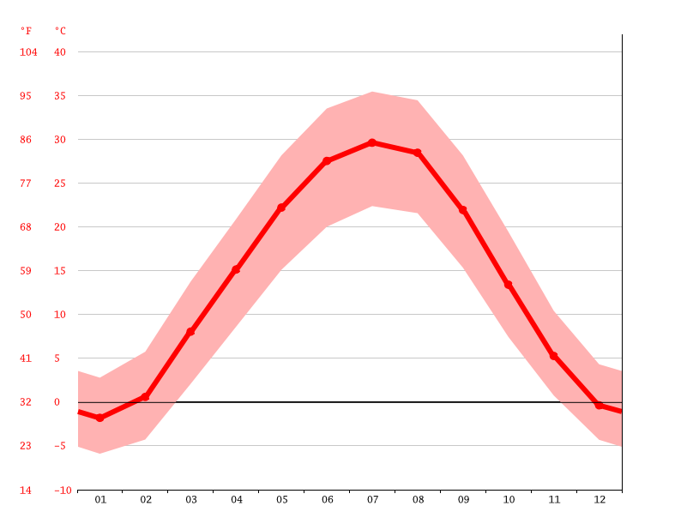

Сурет 5 – Түркістан облысының температура графигі

Аймақтың қысы қысқа, еруі жиі, жұмсақ.Ең суық ай қаңтар, оның орташа температурасы облыстың солтүстігінде -9,6°С, оңтүстігінде -0,9°С.Абсолютті минималды ауа температурасы -43°C (Дәмді).
Құрғақтық аймақ климатының негізгі ерекшелік белгілерінің бірі болып табылады.Облыстың жазық бөлігінде жылдық жауын – шашын мөлшері 150-250 мм-ді құрайды, тау бөктерінде ол 400-600 мм-ге дейін және одан да көп, таулы аудандарда (теңіз деңгейінен 1000 м-ден астам биіктікте) - 750 мм-ге дейін және одан да көп жауын жауады. Жыл мезгілдеріне қарай жауын-шашын біркелкі болмайды. Жауын-шашынның екі максимумы байқалады: негізгі, айқын - көктемде және екінші - күзде. Жаз өте құрғақ. Ең құрғақ ай-тамыз 2 мм жауын-шашынмен. Жауын-шашынның ең көп мөлшері наурыз айында түседі, орташа есеппен 63 мм (сурет 6).

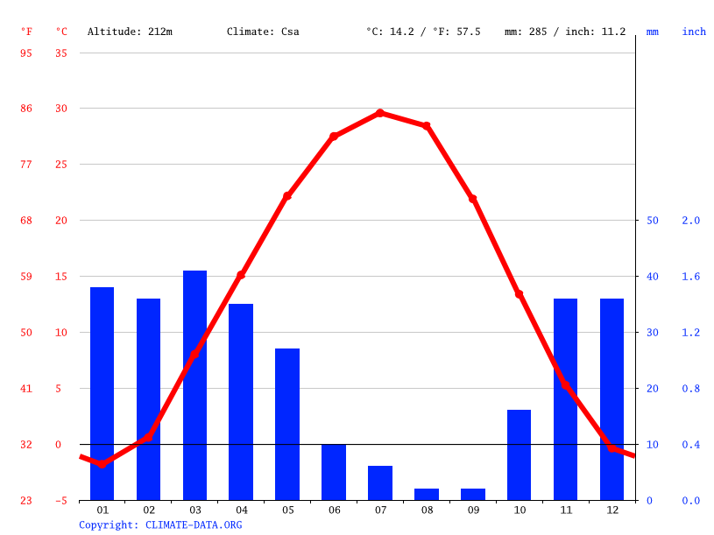

Сурет 6 – Түркістан облысының климаттық графигі

Таулы аймақтарда температураның қалыптасуына және жауын-шашынның болуына жер бедерінің биіктігінен басқа рельефтің пішіні мен беткейлердің экспозициясы үлкен әсер етеді.Сондықтан, тіпті шағын аудандарда, бірақ қатты рельефі бар климаттық жағдайлар айтарлықтай өзгереді.
Түркістан облысында солтүстік, солтүстік-шығыс желдері басым болады.Олардың орташа жылдық жылдамдығы 1,9-3,9 м/с аралығында.Желдің ең жоғары жылдамдығы шығыс аймақтарға тән. Жер бедері аймақтық бөлінген жерде жергілікті желдер басым болады.
Өзендері облыс аумағында біркелкі таралмаған. Оңтүстік Қазақстан облысы жерінің оңтүстігінен солтүстік-батысына қарай Сырдария өзені ағып өтеді. Сырдарияға Арыс (378 км), Келес (241 км), Құркелес (98 км) өзендері құяды. Шу өзенінің төменгі ағысында суы аз, тек көктемде қар еріген кезде ғана суы молайып, Созақ ауданының шаруашылықтарын суландырады. Шардара (ауданы 400 км², су көлемі 5200 млн м³), Бөген (су көлемі 377 млн м³), Бадам (су көлемі 61,5 млн м³), т.б. бөгеттер салынған. Арыс өзенінен Арыс – Түркістан, Өзбекстан жеріндегі Сырдариядан Достық (бұрынғы Киров атындағы), Шардара ауданында Қызылқұм магистралды каналдары тартылған. Облыс көлдері негізінен таяз және тұзды, көктемде суға толып, жазда құрғап, сорға айналады. Ірі көлдері: Ақжайқын (48,2 км²), Қызылкөл (17,5 км²), одан басқа Қалдыкөл, Шүйнеккөл, Тұздықдүме, т.б. ұсақ көлдер бар. Жер асты суының қоры мол.
Жоғарыда келтірілген сипаттамадан біздің зерттеу аймағындағы топырақ-климаттық, гидрографиялық және ауа-райы жағдайларының өзіндік ерекшеліктері бар. Мұны зерттеу бағдарламасын жоспарлау және іске асыру кезінде, сондай-ақ далалық тәжірибелер әдістемесін анықтау кезінде ескермеуге болмайды.Бұл ретте осы жер учаскелері шегіндегі топырақ - климаттық және ауа-райы жағдайларына, сондай-ақ зерттеу нысанының шаруашылық-бағалы биологиялық ерекшеліктеріне елеулі назар аудару қажет.

2.2 Жер бедері
Табиғаты мен жер бедеріне қатысты Түркістан бір-бірінен күрт ерекшеленетін, жазық және таулы болып екіге бөлінеді.Оның бүкіл ауданының 3/4 бөлігін құрайтын аймақтың жазық бөлігін мұхит деңгейінен 300 м биіктікте орналасқан кең сазды және сортаңды жазықтар мен құмды сусыз шөлдер алып жатыр.Бұл жазықтардың ең төменгі жерлері солтүстігінде, Арал теңізінің жанында, ол тек 47 м абсолюттік биіктікте жатыр, әсіресе оңтүстік-батыста, Каспий теңізінің құмды шөлдері мұхит деңгейінен 26 м төмен орналасқан Каспий теңізіне жақындайды [128].
Оңтүстік өңірлік жер бедері негізінен жазық. Облыстың солтүстігін тасты шөлдер мен шөлейттер, биік Бетпақ дала қыраты алып жатыр.Оңтүстігінде Мойынқұм шөлінің жазықтары жатыр. Солтүстік-шығыстан солтүстік-батысқа қарай ежелгі Қаратау таулары (максималды биіктігі 2176 м, тауы – Бессар), Батыс Тянь-Шань сілемдері созылып жатыр. Облыстың оңтүстік және оңтүстік-шығыс бөлігін бірнеше параллельді жоталардан тұратын Батыс Тянь-Шань таулары алып жатыр (ең биік нүктесі теңіз деңгейінен 4328 м).Облыстың батыс және оңтүстік-батыс бөлігін Қызылқұм, Ызақұдық және Шардара шөлдерінің жазықтары алып жатыр [129].
Түрскістан облысының топырақ жағдайлары оның жалпы өткенімен анықталады; елдің жазық бөлігінің үлкен бөлігінде, бұрын теңіз болған жерде, жоғарыда айтылғандай, құмдар мен саздар басым, көбінесе тұздардың едәуір қоспасы бар. Тау бөктері, таулар мен өзен аңғарлары арасындағы шұңқырлар топырақ жағынан мүлдем басқа сипатқа ие. Тау бөктерінде, тау аралық жазықтарда және өзен аңғарларында облыстың ең құнды топырақтары – құнарлығымен әйгілі лесс және лесс тәрізді саздар осында жатыр. Орман, барлық таулы аймақтарды кең жолақтармен қоршап, кейбір жерлерде үлкен қуатқа жетіп, Түркістан облысының басты байлығын құрайды; бұл топырақ жеткілікті суарумен өте алуан түрлі және құнды өнімдерден жақсы өнім береді және елдің бүкіл халқының төрттен үш бөлігін құрайтын мәдени оазистердің көпшілігі соған сәйкес келеді [130].

2.3 Топырақ және рельеф өзгешеліктері
Түркістан облысы солтүстіктен оңтүстікке қарай 650 километр және батысқа қарай 550 километр жерді алып жатыр. Оның жер көлемі – 107,4 мың шаршы километр (сурет 7).

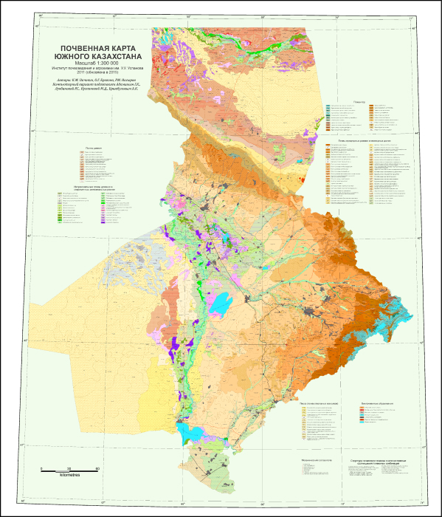

Сурет 7 – Оңтүстік Қазақстанның топырақ картасы

Облыстың территориясы негізінен алғанда солтүстік шөл аймақта орналасқан және алуан түрлі рельефімен көзге түседі. Рельефіне қарай ол айқын айырмалы төрт бөлікке бөлінген: солтүстік, оңтүстік, оңтүстік-батыс жазықтық, жазықтық- оңтүстік және оңтүстік-шығыс таулы бөліктерге бөлінеді. Географиялық жағынан облысқа Қызымқұм шөл даласының оңтүстік – шығыс бөлігі, Сырдария өзенінің ерте ағысында аңғары, Мойынқұмның батыс шеті, Шу өзенінің төменгі ағысындағы алқап, Бетпақдала шөлінің сазды батыс бөлігі, Қаратау жотасының көпшілік бөлігі және Батыс Тянь-Шань тау етегінің бір қатар жоталары қосылады. Қаратау жотасы оңтүстік-шығыстан солтүстік-батысқа қарай облысты екіге-солтүстік және оңтүстік бөліктерге бөліп жатыр.

2.4 Өсімдіктер жамылғысы
Түркістан облысы тау бөктері мен жазық далалы, шөл-шөлейтті жерге орналасқан. Бұл өңірдің өсімдіктер дүниесінде жер жағдайына байланысты алуан түрлі өсімдіктер кездеседі. Ерте көктемде эфемерлердің басымдылығы байқалып, соңынанжусанды және шымды астық тұқымдастар тобы пайда болады. Оңтүстік Қазақстанның жазғы ыстық әрі құрғақ болып келетіндіктен құрғақшылыққа төзімді көп жылдық тамыр жүйесі жақсы жетілген өсімдіктер көптеп кездеседі. Табиғи шөп жамылғысында эфемерлер мен эфемероидтар: шөл шатыры (Alyssum desertozum Stapf), қызғалдақ түрлері (Papover zhoeas L.) жуашықты қоңырбас (poa bulbosa G.), іле пиязы (Allium ilicnse Rgl.) және тағы басқа көптеген майда шөптер кездеседі. Құрғақшылыққа төзімді көпжылдық өсімдіктерден жантақ (Alhagі camtlorum), қызғылт укекре (Acroptilon zepens), ажырық (Cynodon lactylon) тағы басқа түрлері кездеседі. Көктемгі жауын-шашан әсерінен бұл аймақтың топырақ жамылғысының беткі қабатында көптеген эфемерлі өсімдіктер қаптап шығып, жаз айлары басталар кезеңде қурап кетеді.

2.5 Зерттеудің бағдарламасы, жағдайы және әдістемесі
Зерттеулер жүргізілетін оңтүстік Қазақстанның тәлімі егіншілік аймағы көптеген жоталарының етектерімен шектесетін тау бөктеріндегі жазықтар мен тау бөктерінде орналасқан. Аймақтың климаты жылудың көп мөлшерімен және оның күрт континенталдылығымен сипатталады.
Атмосфералық жауын-шашын түсуінің басты ерекшелігі олардың максимумының қысқы және көктемгі жартыжылдыққа, ал минимумының жазғы кезеңге орайластырылуы болып табылады. Қысқы жауын – шашынның үлесіне 32-38% көктемгі жауын-шашын үлесі – 32-42%. Жаз іс жүзінде жауын-шашынсыз - жаздың үш айында жылдық жауын-шашынның 4-10% ғана түседі.
Климаттың тік аймақтылығына және атмосфералық жауын-шашынның мөлшеріне байланысты оңтүстік Қазақстанның тәлімі жерлері ылғалмен қамтамасыз етілмеген (250-280 мм), ылғалмен жартылай қамтамасыз етілген (280-400 мм) және ылғалмен қамтамасыз етілген (400 мм-ден астам) болып бөлінеді. Тәлімі топырақтар негізінен қара, кәдімгі және ашық сұр топырақтар болып бөлінеді.
Өмірдің 4-ші және 5-ші жылдарындағы ескі жастағы жоңышқаның көк балауса, құрғақ шөп және тұқымдық өнімділігін «жасыл» технологияларды қолданудың арттырудың агротехнологиялық тәсілдерін зерттеу бойынша тәжірибелер тәлімі жерде және орташа жылдық жауын-шашын мөлшері 450-500 мм жоғары болатын Түркістан облысы Қазығұрт ауданының «Қарабау» ЖШС егістік танабында жалпы алаңы 14 га болатын кәдімгі сұр топырақта жүргізілді және оңтүстік-батыс мал және өсімдік шаруашылығы ҒЗИ-нің базасында 2 га аумақта 4 рет қайталауда тәжірибенің зерттелген нұсқалары бойынша есеп +- тік ауданы 200 м² құрады.
Зерттеу нысандары «Красноводопад тез пісетін» және «Красноводопад суармалы» жоңышқасының аудандастырылған сорттары болды. Жаздық арпаның «Бәйшешек», мақсарының «Нұрлан» және судан шөбінің «Широколистная» сорттары өсірілді.
Өскін үдеткіш «Вымпел»- құрамындағы полиэтилен оксиды (ПОЭ)-770 г/л, шайылған гумин қышқылы тұздары 30 г/л (жапырақтары арқылы үстеп қоректену).
Микротыңайтқыш «Оракул» мультикомплекс-құрамында азот- 100г/л, фосфор-6,6 г/л, калий – 44г/л, сера -36 г/л, железо -6 г/л, медь -8 г/л, цинк -8г/л, бор -6 г/л марганец –6 г/л, кобальт-0,05 г/л молибден – 0,12 г/л. Тиімділікті арттыру үшін үстеп қоректендіруді кешкі уақытта жүргізген дұрыс. Инсектицидтермен, фунгицидтер мен және биопрепараттармен бірге аралас қолдануға болады. Қолданар алдында үйлесімділігін тексеріп алған дұрыс.
«Красноводопад тез пісетін» жоңышқа сорты. Қысқаша сипаттамасы: Азия жоңышқасына, түркістан түршелеріне жатады. Жартылай ағаш бұта. Өңдеу аймағы 4-5 см тереңдікте. Сабақтары жұқа, дөңгелек қалыңдығы 1,5-2 мм. Бұталылығы жағынан басқа сорттардан 2-5 сабаққа асып түседі. Бірінші шабудағы шөп тұғырының биіктігі орта есеппен шамамен 75 см, бұл басқаларға қарағанда 15-20 см аз, сондықтан ол жатпайды.
Жапырақтары тар, эллипс тәрізді, жапырақшасы 49-52%.
Гүлшоғыры қысқа цилиндр тәрізді, тығыз.
Жапырақтары қою күлгін түсті.
Бүршіктері 2,5-3 бұралған, орташа өлшемді, қою, артық салмақ кезінде қара дерлік, бүйрек тәрізді тұқымдар, қоңыр реңдері бар сарғыш.
Зиянкестерге төзімділігімен ерекшеленеді, сирек жағдайларда фитономуспен зақымдануға ұшырайды, төзімділік көрсетеді.
Сорттың тұқымдық шаруашылығын жоңышқа егілетін барлық жерлерде жүргізуге болады. Түркістан облысында жасыл массаның өнімділігі 600-800 ц/га, тәлімі жерлерде тұқымдық өнімділік-2 ц/га, ал суаруда-4 ц/га. Жасыл массаның шабылуы 4-5-тен 6-ға дейін жетеді.
Қолдану саласы, бәсекеге қабілеттілік, патенттердің болуы: «Красноводопад тез пісетін» сорты 2000 жылдан бастап Оңтүстік Қазақстан облысы бойынша пайдалануға жіберілді. 2012 жылы «Красноводопад АШТС» ЖШС патент алды.
Практикалық іске асыру үшін дайындық дәрежесі: 100%.
«Красноводопад суармалы» жоңышқа сорты. Қысқаша ботаникалық сипаттамасы: Азия жоңышқасына, түркістан түршелеріне жатады. Жартылай ағаш бұта. Өңдеу аймағы 4-5 см тереңдікте. Сабақтары жұқа, дөңгелек қалыңдығы 1,5-2 мм. Бұталылығы жағынан басқа сорттардан 2-5 сабаққа асып түседі. Бірінші шабудағы шөп тұғырының биіктігі орта есеппен шамамен 75-78 см, бұл басқаларға қарағанда 15-20 см аз, сондықтан ол жатпайды. Өсімдік биік, тармақталған.
Жапырақтары тар, эллипс тәрізді, жапырақшасы 49-52%.
Жапырақтары қою күлгін түсті.
Бүршіктері 2,5-3 бұралған, орташа өлшемді, қою, артық салмақ кезінде қара дерлік, бүйрек тәрізді тұқымдар, қоңыр реңдері бар сарғыш.
Ол 15-20 күн ішінде басқа сорттармен салыстырғанда ерте пісетіндігімен ерекшеленеді. Зиянкестерге төзімді. Сорттың тұқымдық шаруашылығын жоңышқа егілетін барлық жерлерде жүргізуге болады. Түркістан облысында жасыл масса өнімділігі 670-700 ц/га. Суармалы егіншілікте жасыл массаның шабылуы 5-тен 6-ға дейін, ал тәлімі жерлерде 1-2 шабуға жетеді.
Егістік тәжірибелерді жүргізу кезінде оңтүстік Қазақстанның жоңышқа егетін аудандары үшін зерттеу танабының ұқсастығы мен біркелкілігі ескерілді.
Зерттеуде стационарлық, зертханалық-аналитикалық және далалық әдістер қолданылды.

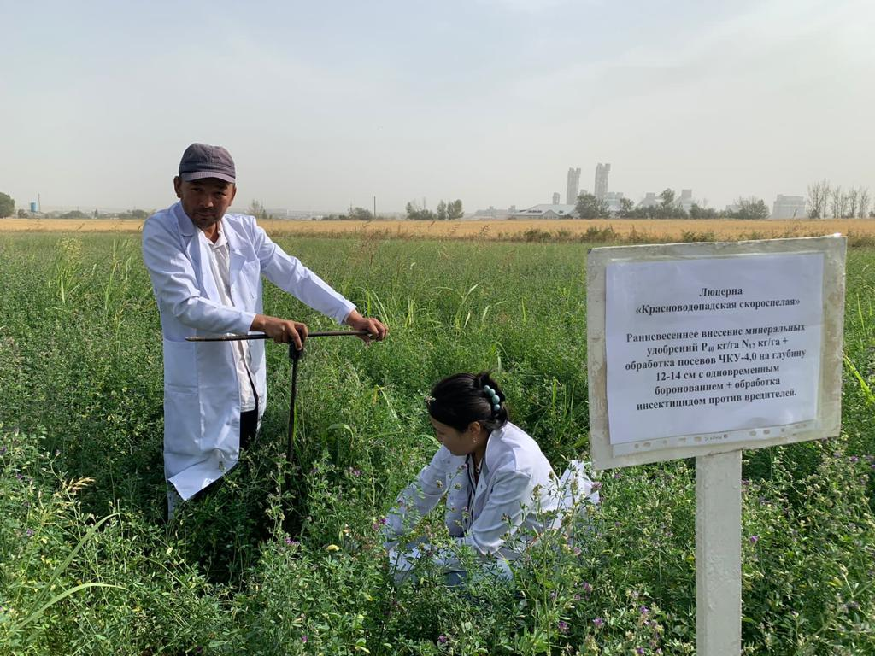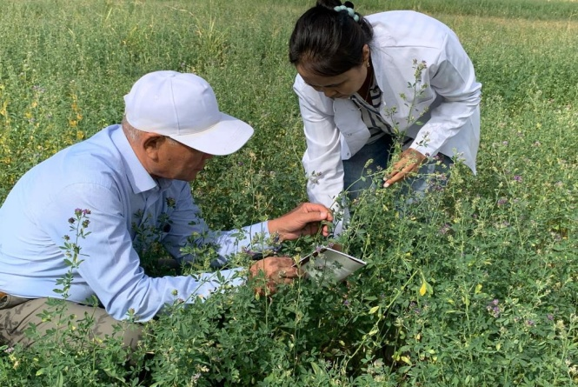
а) б)

Сурет 8 – Ғылыми-зерттеу жұмыстың тәжірибе мөлдектерінен топырақ (А) және өсімдік үлгілерін алу (Б)

Тәжірибелер келесі ілеспе бақылаулар мен есептермен жүргізілді:
- фенологиялық бақылаулар: М.А.Федин әдісі бойынша қайта өсу, жапырақ түзілу, сабақ түзу, тармақталу, гүлдену, тозаңдану, ұрықтану, бүршіктердің түзілу және пісу мерзімінің басталуы [131, 132];
- М.А.Федин әдістемесі бойынша қайта өскеннен кейін және егін жинауға дейінгі шөп алқабының тығыздығын есептеу;
- әр нұсқада тұрақты таңдалып алынған типтік өсімдіктерде жоңышқа сабақтарының сызықтық өсу биіктігі зерттелді;
- оңтүстік Қазақстанның тәлімі жерлерінде жоңышқа зиянкестерінің түрлік құрамы мен саны анықталды [133];
- арамшөптілігі атқарылған агротехникалық шараларға байланысты зерттелді және сандық-салмақтық әдіспен анықталды [134];
- жоңышқа өсімдіктерінің шығымдылығына және олардың тұқым өнімділігіне биологиялық және құрылымдық талдау жасалды;
- Б.А.Доспехова әдісі бойынша статистикалық, математикалық өңдеу және эксперименттік мәліметтердің дисперсиялық талдауы [135];
- зерттелінген нұсқалардың экономикалық тиімділігі Түркістан облысы аймағының қалыптасқан нарықтық бағалары бойынша барлық жұмыс түрлері бойынша еңбек пен қаражаттың нақты шығындарын есептеу арқылы анықталды.
1 - тәжірибе нұсқасы (1 - кесте).

Кесте 1 – Оңтүстік Қазақстанның тәлімі жерлерінде түп саны сиреген ескі жоңышқалық танабында «жасыл» технологияны қолданудың тізбесі

№ | Зерттеу нұсқалары
1 | Түп саны сиреген ескі жоңышқалық (өңдеусіз - бақылау нұсқасы)
2 | Ерте көктемде минералды тыңайтқышты P₄₀N₁₂ кг/га мөлшерінде әсер етуші зат есебінде қолданып соңынан (ЧКУ-4,0) чизель культиватормен 12-14 см тереңдікке қопсытып бір мезгілде тырмалап + зиянкеске қарсы инсектицид қолдану
3 | Ерте көктемде минералды тыңайтқышты P₄₀N₁₂ кг/га мөлшерінде әсер етуші зат есебінде қолданып соңынан (ЧКУ-4,0) чизель культиватормен 12-14 см тереңдікке қопсытып бір мезгілде тырмалап + жаздық арпа (2,5 млн. өнгіш дән) зиянкеске қарсы инсектицид қолдану
4 | Ерте көктемде минералды тыңайтқышты P₄₀N₁₂ кг/га мөлшерінде әсер етуші зат есебінде қолданып соңынан (ЧКУ-4,0) чизель культиватормен 12-14 см тереңдікке жұмыршақты қаша өңдекішімен қопсытып бір мезгілде тырмалап + мақсары (10-12 кг/га) егіп + зиянкеске қарсы инсектицид қолдану
5 | Ерте көктемде минералды тыңайтқышты P₄₀N₁₂ кг/га мөлшерінде әсер етуші зат есебінде қолданып соңынан (ЧКУ-4,0) чизель культиватормен 12-14 см тереңдікке жұмыршақты қашау өңдекішімен қопсытып бір мезгілде тырмалап + судан шөбін (8-10 кг/га) егіп + зиянкеске қарсы инсектицид қолдану

2 - тәжірибе нұсқасы (2 - кесте).

Кесте 2 – Түп саны сиреген көпжылдық жоңышқаның жоғары қабатын қор үнемдеу агротехнологиялық жүйемен өңдеу тізбесі

№ | Зерттеу нұсқалары
1 | Түп саны сиреген ескі жоңышқалық (өңдеусіз бақылау нұсқасы)
2 | Ерте көктемде минералды тыңайтқышты P₄₀N₁₂ кг/га мөлшерінде әсер етуші зат есебінде қолданып соңынан (ЧКУ-4,0) чизель культиватормен жұмыршақты қашамен 12-14 см тереңдікке қопсытып бір мезгілде тырмалап (БЗТС-1,0) + зиянкеске қарсы инсектицид қолдану
3 | Ерте көктемде түп саны сирегенескі жоңышқалық танапты чизель культиватормен жұмыршақты қашамен 12-14 см тереңдікке қопсытып бір мезгілде тырмалап өсіп – даму кезеңінде өскін үдеткішпен Вымпел-0,5 л/га, микротыңайтқыш Оракул -2,0 л/га мөлшерінде өңдеу + зиянкестерге қарсы инсектецид қолдану

3- тәжірибе нұсқасы (3 - кесте).

Кесте 3 – Тұқым өнімділігін арттыру мақсатында түп саны сиреген ескі жоңышқалық танабындағы далалық тәжірибе нұсқасы төмендегіше тізбеде жүргізілді

Сорт | Ескі жастағы жоңышқа үшін агротехнологияның зерттелген нұсқалары
«Красново-допад тез пісетін» жоңышқа | 1. Өңдеусіз (бақылау).
«Красново-допад тез пісетін» жоңышқа | 2. Дақылдарды зиянкестерге қарсы химиялық өңдеу.
«Красново-допад тез пісетін» жоңышқа | 3. Егістерді ЧКУ-4,0 қашау тәрізді табандарымен 12-14 см тереңдікке бір мезгілде БЗТС-1,0 тырмалаумен ерте көктемде өңдеу.
«Красново-допад тез пісетін» жоңышқа | 4. Ерте көктемде минералды тыңайтқыштарды енгізу (аммофос) Р₄₀N₁₂ кг/га + ЧКУ-4,0 егістерін 12-14 см тереңдікке бір мезгілде тырмалау арқылы өңдеу.
«Красново-допад тез пісетін» жоңышқа | 5. Ерте көктемде минералды тыңайтқыштарды енгізу (аммофос) Р₄₀ кг/га N₁₂ кг/га + ЧКУ-4,0 егістерін 12-14 см тереңдікке бір мезгілде тырмалау + зиянкестерге қарсы инсектицидтермен өңдеу.
«Красново-допад суармалы» жоңышқа | 1. Өңдеусіз (бақылау).
«Красново-допад суармалы» жоңышқа | 2. Дақылдарды зиянкестерге қарсы химиялық өңдеу.
«Красново-допад суармалы» жоңышқа | 3. Егістерді ЧКУ-4,0 қашау тәрізді табандарымен 12-14 см тереңдікке бір мезгілде БЗТС-1,0 тырмалаумен ерте көктемде өңдеу.
«Красново-допад суармалы» жоңышқа | 4. Ерте көктемде минералды тыңайтқыштарды енгізу (аммофос) Р₄₀ кг/га N₁₂ кг/га + ЧКУ-4,0 егістерін 12-14 см тереңдікке бір мезгілде тырмалау арқылы өңдеу.
«Красново-допад суармалы» жоңышқа | 5. Ерте көктемде минералды тыңайтқыштарды енгізу (аммофос) Р₄₀ кг/га N₁₂ кг/га + ЧКУ-4,0 егістерін 12-14 см тереңдікке бір мезгілде тырмалау + зиянкестерге қарсы инсектицидтермен өңдеу.

Енгізу көлемі: зерттеулердің негізгі нәтижелері 2018-2020 жылдары Түркістан облысының 2020 жылы "Қарабау" ЖШС-де 120 га алаңда ескі жастағы жоңышқа егістігінде енгізілді.

3 ТҮП САНЫ СИРЕГЕН ЕСКІ ЖОҢЫШҚАЛЫҚТА «ЖАСЫЛ ТЕХНОЛОГИЯНЫ» ҚОЛДАНУДЫҢ ӨНІМДІЛІККЕ ӘСЕРІ

3.1 Түркістан облысының кәдімгі сүр топырақты жерлерінің құнарлылық көрсеткіші және агрофизикалық қасиеті
Түркістан облысының егістік жерлері әр түрлі болып, топырағының агрохимиялық көрсеткіші алуан түрлерімен сипатталады. Облыстың тау бөктеріндегі топырақта өсімдікке қажетті қара шірік мөлшері мен қоректік химиялық элементтер мол болып, ал жазы далалы шөл-шөлейтті егістік жерлердің топырағының химиялық көрсеткіштері төмен болады. 2018-2020 жылдардағы тәжірибе жүргізілген «Оңтүстік-Батыс мал және өсімдік шаруашылығы ғылыми-зерттеу институты» ЖШС егістік жерлерінің топырағы ылғалмен толық қамтамасыз етілген кәдімгі қоңыр, сұр, сазды және құмдауқ қабаттан тұрады.
Зерттеу жүргізілген топырақ қабатының жамылғысы кәдімгі сұр болып, сазды және құмдақ қалың қабатты құрылымды құрайды. Кәдімгі сұр топырақтың ерекшелігі ол корбонатты көмірқышқылы 6-8% құрайды, жеңіл тұздар мен натри тұзы тау бөктеріндегі сұр топырақта болмайды. Топырақ қабаттары біркелкі, жоғары қабатының құрылымы нашар. Жоғары көлденең қабатының механикалық құрылымы орташа саздауық болып, аударыла өңделетін қабаттың қарашірік құрамы 0-30 см қабатындағы 1,28-1,34% құрайды, ал жылжымалы фосфор 5,24-5,69 мг/кг, нитраты азот 20,4-24,6 мг/кг және ауыспалы калий 234-273 мг/кг болатыны анықталды (4 - кесте).

Кесте 4 – Тәжірибе жүргізілген танаптың агрохимиялық сипаттамасы

№ | Дақыл | Сынама алынған топырақ қабаты, см | Көрсеткіштер
№ | Дақыл | Сынама алынған топырақ қабаты, см | Қарашірік, % | N,  мг/кг | P₂O₅,  мг/кг | K₂O,  мг/кг | CO₂,  мг/кг
1 | Төртінші жылғы көп жылдық жоңышқа | 0-10 | 1,34 | 24,6 | 5,69 | 273 | 6,84
1 | Төртінші жылғы көп жылдық жоңышқа | 10-20 | 1,29 | 23,2 | 5,67 | 259 | 6,80
1 | Төртінші жылғы көп жылдық жоңышқа | 20-30 | 1,28 | 20,4 | 5,24 | 234 | 7,24

Зерттеу талаптарының қоректік азот элементтері мен фосформен төменгі мөлшерде қанағаттанарлық және калиймен орташадан жоғары қамтамасыз етілгендігімен сипатталады.
Ауылшаруашылық дақылдарын өсіріп-өңдеуде топырақтың агрофизикалық көрсеткіштерінің ішінде топырақ қабатындағы қалыптасқан өзгешеліктердің маңызы өте зор. Ауылшаруашылық дақылдарын өсіру барысында топырақты механикалық өңдеу жұмыстарының агротехникалық талаптарға сай орындалуы осы көрсеткішпен анықталады. Топырақ қабатының тығыздығы мәдени екпе өсімдіктердің су, ауа, қоректік заттарды сіңіру деңгейіне, топырақ қабатындағы өсімдік қалдықтарының ыдырауына, қарашірік мөлшерінің артуына, сондай-ақ микробиологиялық құбылыстың жүру қарқынына да оң ықпал етеді.
Ауылшаруашылық мәдени екпе дақылдарының өсіп дамуының биологиялық ерекшеліктеріне сәйкес тамыр жүйесіне қалыптасқан қабаттағы топырақ тығыздығының белгілі бір деңгейде болуы, өнімнің тұрақталуына оң әсерін тигізеді. Топырақ тығыздығы мәдени өсімдіктер мен арамшөптердің тамыр жүйесінің қалыптасуына да әсерін тигізері анық.

Кесте 5 – Түп саны сиреген ескі жоңышқалықты күтіп баптау агротехнологиялық іс-шараларының топырақ тығыздығына әсері

№ | Тәжірибе нұсқалары | Топырақ қабаты, см | Көлемдік салмағы, г/см³
№ | Тәжірибе нұсқалары | Топырақ қабаты, см | сабақтанукезеңдерінде |  |  | Өнім жинағаннан соң
№ | Тәжірибе нұсқалары | Топырақ қабаты, см | 2018 | 2019 | 2020 | 2028 | 2019 | 2020
1 | 2 | 3 | 4 | 5 | 6 | 7 | 8 | 9
1 | Түп саны сиреген ескі жоңышқалық (өңдеусіз бақылау нұсқасы) | 0-20 | 1,31 | 1,34 | 1,32 | 1,35 | 1,36 | 1,36
1 | Түп саны сиреген ескі жоңышқалық (өңдеусіз бақылау нұсқасы) | 20-40 | 1,35 | 1,37 | 1,36 | 1,36 | 1,38 | 1,38
1 | Түп саны сиреген ескі жоңышқалық (өңдеусіз бақылау нұсқасы) | 40-60 | 1,36 | 1,38 | 1,37 | 1,37 | 1,40 | 1,39
1 | Түп саны сиреген ескі жоңышқалық (өңдеусіз бақылау нұсқасы) | орташа | 1,34 | 1,36 | 1,35 | 1,35 | 1,38 | 1,38
2 | Ерте көктемде минералды тыңайтқышты P₄₀N₁₂ кг/га мөлшерінде әсер етуші зат есебінде қолданып соңынан (ЧКУ-4,0) чизель культиватормен 12-14 см тереңдікке қопсытып бір мезгілде тырмалап + зиянкеске қарсы инсектицид қолдану | 0-20 | 1,30 | 1,32 | 1,31 | 1,32 | 1,35 | 1,33
2 |  | 20-40 | 1,33 | 1,34 | 1,35 | 1,35 | 1,36 | 1,37
2 |  | 40-60 | 1,34 | 1,37 | 1,36 | 1,36 | 1,39 | 1,38
2 |  | орташа | 1,32 | 1,34 | 1,34 | 1,35 | 1,37 | 1,36
3 | Ерте көктемде минералды тыңайтқышты P₄₀N₁₂ кг/га мөлшерінде әсер етуші зат есебінде қолданып соңынан (ЧКУ-4,0) чизель культиватормен 12-14 см тереңдікке қопсытып бір мезгілде тырмалап + жаздық арпа (2,5 млн. өнгіш дән) зиянкеске қарсы инсектицид қолдану | 0-20 | 1,31 | 1,33 | 1,30 | 1,32 | 1,35 | 1,32
3 |  | 20-40 | 1,33 | 1,35 | 1,34 | 1,35 | 1,37 | 1,36
3 |  | 40-60 | 1,35 | 1,36 | 1,35 | 1,37 | 1,37 | 1,36
3 |  | орташа | 1,33 | 1,35 | 1,33 | 1,35 | 1,36 | 1,35

5-кестенің жалғасы

1 | 2 | 3 | 4 | 5 | 6 | 7 | 8 | 9
4 | Ерте көктемде минералды тыңайтқышты P₄₀N₁₂ кг/га мөлшерінде әсер етуші зат есебінде қолданып соңынан (ЧКУ-4,0) чизель культиватормен 12-14 см тереңдікке жұмыршақты қаша өңдекішімен қопсытып бір мезгілде тырмалап + мақсары (10-12 кг/га) егіп + зиянкеске қарсы инсектицид қолдану | 0-20 | 1,29 | 1,31 | 1,32 | 1,31 | 1,34 | 1,33
4 |  | 20-40 | 1,31 | 1,33 | 1,34 | 1,34 | 1,35 | 1,35
4 |  | 40-60 | 1,34 | 1,32 | 1,36 | 1,35 | 1,33 | 1,36
4 |  | орташа | 1,31 | 1,32 | 1,34 | 1,33 | 1,34 | 1,35
5 | Ерте көктемде минералды тыңайтқышты P₄₀N₁₂ кг/га мөлшерінде әсер етуші зат есебінде қолданып соңынан (ЧКУ-4,0) чизель культиватормен 12-14 см тереңдікке жұмыршақты қашау өңдекішімен қопсытып бір мезгілде тырмалап + судан шөбін (8-10 кг/га) егіп + зиянкеске қарсы инсектицид қолдану | 0-20 | 1,30 | 1,32 | 1,31 | 1,32 | 1,33 | 1,34
5 |  | 20-40 | 1,32 | 1,34 | 1,33 | 1,34 | 1,35 | 1,36
5 |  | 40-60 | 1,35 | 1,36 | 1,34 | 1,36 | 1,37 | 1,37
5 |  | орташа | 1,32 | 1,34 | 1,33 | 1,34 | 1,35 | 1,36

Зерттеу жүргізілген жылдары ескі жоңышқалық алқаптарының топырақ қабатының тығыздығын анықтау үшін сиымдылығы 500см³ целиндрге жерді қазып әрбір 0-20, 20-40 және 40-60 см тереңдіктен жоңышқа дақылының сабақтану және өнімді көкбалаусаға орағынан соң топырақ үлгілері алынып, зертханалық әдіспен анықталады.
Кестеде келтірілгендей, түп саны сиреген ескі жоңышқалық танаптың өңдеусіз бақылау нұсқасында ерте көктемдегі топырақ тығыздығы 1,35-1,36 г/см³ аралығында болды, ал өнімді жинағаннан соң 1,36-1,38 г/см³ артты. Ескертетін мәселе, топырақ тығыздығы көктемгі жауын-шашын мөлшерінің көп түсуі мен қарқынды нөсер жаңбырдың әсерінен де тығыздалатындығын байқадық. Жауын-шашын аз түскен 2018 жылы ескі жоңышқалық танабының жоғарғы қабатын өңдеусіз қалдырған нұсқада орташа тығыздық көктемде 1,34 г/см³ құраса, өнімді жинағаннан соң 1,35 г/см³ боды. Ерте көктемде түп саны сиреген ескі жоңышқалықтың жоғарғы қабатына минералды тыңайтқыштарды P₄₀N₁₂ кг/га мөлшерінде қолданып өңдеп бір мезгілде ауыр тырмамен БЗТС-10 тырмалау нәтижесінде егістік танаптың беткі қабатының тығыздығын ерте көктемде 1,29-1,30 г/см³ азайды, ал егінді жинағаннан соң 1,32-1,34 г/см³ жетті (кесте 5).

3.2 Ескі жоңышқалық танабының тәлімі егісінде «жасыл» технологияны қолданудың көк балауса өнімділігіне әсері
Зерттеулер жүргізілген 2018-2020 жылдары зерттеу нысаны ретінде Қазақстанның Оңтүстік өңірінде аудандастырылған, тәлімі егістігінде кеңінен егіліп жүрген «Красноводопадтық тез пісетін» сортының 4 жылғы түп саны сиреген ескі жоңышқалық танабында көкбалауса (шөп) өнімділігін арттыру мақсатында жаздық арпаның «Бәйшешек» мақсарының «Нұрлан» және судан шөбінің «Широколистная» сорттары егіліп өсірілді. Салынған тәжірибе нұсқаларына сәйкес өңдеу жұмыстары жүргізілмеген бақылау нұсқасынан басқа барлық нұсқаларға минералды тыңайытқыштар Р₄₀N₁₂ кг/га әсер етуші зат есебінде наурыз айының алғашқы күндерінде берілді, соңынан чизелькультиватормен ЧКУ-4,0 жұмыршақты қашау өңдеуіш құралымен жабдықталған және осы өңдеуіш құралының соңына тіркелген тісті тырмамен 2 рет екі бағытта 12-14 см тереңдікке копсыта өңделді. Өңдеу нәтижесінде ескі жоңышқалық танаптың жоғарғы 12-14 см қабаты борпылдап қопсытылып, тісті тырмамен тегістеліп беткі қабатындағы топырағы уақталды. Ескі жоңышқалықтағы арамшөп өскіндері өңделмеген бақылау нұсқасымен салыстырғанда 92,0-98,0% жойылды. Ескерте кеткен жөн, арамшөптердің жойылуы танапты агротехнологиялық өңдеу сапасына тікелей байланысты. Яғни, өңдеу құралдарының өңдегіштері біркелкі тереңдікке еніп, аралық қашықтығы ұсынысқа сәйкес болғаны абзал және тісті тырмалардың өңдер алдында тісі үшкірленіп алдын ала тапталынып дайындалуы қажет, нәтижесінде танаптың беткі қабатындағы топырағы ұсақталынып арамшөп өскінінін толық жойылуына ерекше мән берілуі қажет. Ескі жоңышқалықтың өңдеу жұмыстары танаптың беткі қабаты кәріуызданып кебе бастаған кезде ауа райының қалыптасу ерекшеліктеріне байланысты жоңышқа егісінің бағытына көлденең жүргізіледі.
2018 жылы ақпан айының бас кезінде ауа райы боранды, қарлы болып бірінші онкүндіктегі орташа температура -2,7⁰С қалыптасып ескі жоңышқалық танапта жұқалтаң қар жамылғысы 2,9-6,0 см деңгейінде қалыптасты. Осы айдың екінші онкүндігіндегі қар жамылғысы 12,4 см болды, дегенмен орташа температуралық көрсеткіш +1,7⁰С көтерілді.
Ақпан айының үшінші онкүндігінде (+7,5⁰С) ауа райы жылынып көпжылдық көрсеткіштен 3,3 есе жоғары қалыптасты. Дегенмен осы айдағы атмосфералық жауын-шашын мөлшері 52,2 мм болып, көпжылдық нормадан 1,6 есе аз түсті. (А-қосымша, кесте-1) Демек, ақпан айының соңғы күндері ескі жоңышқалықты тәжірибе нұсқаларына сәйкес агротехнологиялық жұмыстары атқарылып тәжірибе нұсқаларына сәйкес тыңайытқыштар Р₄₀N₁₂ қолданылып, өңдеуіш құралдармен 12-14 см тереңдікке қопсытып тырмаланды наурыз айының алғашқы күндері жаздық арпаны, мақсарыны және судан шөбін ескі жоңышқалық танапқа ектік.
Арпаның Бәйшешек сортын наурыз айының 3 жұлдызында түп саны сиреген ескі жоңышқалық танаптың егісіне көлденеңінен егілді, егу нормасы 2,5 млн өнгіш дән себілді, тұқымы 4-5 см тереңдікке ендірілді.Қалыптасқан ауа райы жағдайында 7 тәулікте наурыздың 11 жұлдызында арпа толық өскін берді. Арпаның далалық өнгіштігі 87-95% деңгейінде ауытқыды.
Төртінші нұсқада минералды тыңайытқышты Р₄₀N₁₂кг/га мөлшерінде ендіріп соңынан ескі жоңышқалықты жұмыршақты өңдеуіш құралдармен жабдықталған чизелькультиватормен 12-14 см тереңдікке қопсытып тырмалау жұмыстарынан соң төртінші наурыз күні мақсарының «Нұрлан» сорты кең қатарлы әдіспен (45 см) 200-250 мың өнгіш дән немесе 10-12 кг/га нормасында себілді. Тұқым ендіру тереңдігі 5-6 см наурыздың 12 жұлдызында егілген мақсары дәнінің 70-75% толық өскін берді. Наурыз айының соңында жүргізілген есептеулердің нәтижесінде далалық өнгіштігінің 72-86% деңгейінде қалыптасқанын анықтадық. Судан шөбінің «Широколистная» сорты тар қатарлы тәсілмен (15 см) себілді, егу нормасы 8-10 кг/га, тұқым ендіру тереңдігі 3-5 см. Төртінші наурызда егілген судан шөбінің толық өскіні 20-шы наурыз күні алынды. Бұл дақылдың далалық өнгіштігі 74-80% деңгейінде ауытқыды. Демек судан шөбінің толық өскіні 17 тәулікте байқалды. Яғни, бұл дақылдың өскін беру кезіндегі тәуліктік орташа температуралық көрсеткіш 9,7-7,7⁰С (І-ІІ онкүндігінде) деңгейінде қалыптасып көпжылдық көрсеткіштен сәйкесінше 4,8⁰С-1,5⁰С жоғары болды.
Айта кеткен жөн, арпаны, мақсарыны және судан шөбін ескі жоңышқалық егістік танабына көлденеңнен себілді. Аталмыш дақылдың тұқымын сеуіп болысымен жылы жауын жауып (наурыздың бірінші онкүндігіндегі 56,1 мм, екіншісінде – 40,1 мм, үшінші онкүндігінде 16,3 мм ылғал түсті), үшінші онкүндіктің орташа тәуліктік температура көрсеткіші 15,3⁰С көтерілді. Қалыптасқан ауа райы жоңышқалыққа егілген дақылдардың қарқынды өскін беруіне және далалық өнгіштігінің 72-93% құрап аралас егілген дақылдармен оңтайлы агроценоз қалыптастырды.
Наурыз айының бас кезінен ауа райы жылынып орташа температура 10,9⁰С құрады, жауын-шашын мөлшері 112,5 мм болып, жауған жауын көп жылдық көрсеткіштен 1,4 есе артық түсті. (Қосымша А, кесте-1)Тәжірибе жұмыстары жүргізілген танаптағы жинақталған ылғалдылық 0-100 см тереңдіктегі қабатта сәуір айының орта кезінде 188-192 мм жетті. Ал бақылау нұсқасына жинақталған ылғал қоры біршама төмен болды (170-172 мм).
Осы жылы жоңышқа жапырағының бізтұмсығы фитономус наурыз айының соңғы күндері ескі жоңышқалықтың енді ғана бүр жара бастаған жас өскіндерін зақымдай бастады. Сәуір айының екінші онкүндігінде үшінші жастағы дернәсілдер жаппай ескі жоңышқалық егісін зақымдап, жоңышқалықтың жапырағын әсіресе жаңа өскіндерін едәуір жеп өсуін тоқтатты. Фитономус зиянкесімен күресу мақсатында сәуірдің 9-жұлдызында ескі жоңышқалық егіске инсектицид «Каратэ» - 0,50 к.э. – 0,15-0,2 л/га мөлшерінде қолдандық. Бұл инсектицидтің биологиялық тиімділігі өте жоғары болып 87,8-92,5% құрады. Демек, жоңышқалықтағы фитономус зиянкесінен (phytonomus variadilis Hrbst) және жоңышқа қандаласынан (Adelphocoris LinelatusGoozc) алғашқы даму кезеңінде егістік танапты тазаладық. Нәтижесінде сәуір айында қалыптасқан оңтайлы температуралық көрсеткіш (І-онкүндікте +11,9⁰С, ІІ-онкүндікте +12,5⁰С, ІІІ-онкүндікте +13,9⁰С) жылдық және көпжылдық мөлшерге деңгейінде болды, түскен жауын 51,1 мм ескі жоңышқалықтың қосымша сабақтанып (әр түпте 14-28 дана сабақ қалыптастырды) қарқынды өсуіне қолайлы жағдай жасалды. Ал бақылау нұсқасында ескі жоңышқалықты арамшөп басып, әр мойын тамырының түптену сабақтану, көрсеткіші 3-7 дана төңірегінде қалыптасты, яғни ескі жоңышқалықты күтіп баптаған жағдайда тыңайытқыштар қолданып, тырмалаған және инсектицид қолданған нұсқалармен салыстырғанда түптену көрсеткіші 2-5 есе төмен болғанын анықтадық. Күтіп бапталынған ескі жоңышқалықта (4 жылғы жоңышқалықта) зерттеулер нәтижесінде төмендегіше арамшөптер кездесті: жабайы арпа, жабысқақ қызылбояу, егіс қышасы, ит қызғалтақ, жабысқақ қызылбас, қаңбақ, жабайы бұршақ, тау шырмауығы, егістік қанатжеміс, иіссіз түймедақ, жұмыршақ, алабұта; көп жылдық арамшөптер: егістік қырыққабат, сасық сарықұрай, сарықұрай сасыр, жатаған бидайық, кәдімгі жусан, қызғылт укекіре, есекмия жуанжемісті, мия түйетабан, жантақ, шырмауық, мия, егістік қаулен, ажырық, атқұлақ қымыздығы, шайқұрай.
Бақылау нұсқасындағы арамшөптердің саны және тығыздығы бірінші орылған ескі жоңышқалықтағы жоңышқаның үлес салмағын 17-33% төмендетті. Яғни, бірінші орымдағы шөп негізінен жоғарыдағы аталған арамшөптердің массасынан құралды. Әрине жинақталған шөптің малазықтық сапасы өте нашар екені дәлелдеусіз белгілі.
Сәуір айындағы жауған жауын жиынтығы 51,1 мм құрады (І-онкүндікте – 12,9 мм, ІІ-онкүндікте - 27,3 мм, ІІІ-онкүндікте – 10,9 мм). Наурыз айындағы жауған мол жауынның топырақ қабатындағы ылғал қорын жоғарғы деңгейде қалыптастырып жинақтауына байланысты минералды тыңайытқыш қолданып агротехнологиялық өңдеу жүргізілген нұсқаларында ескі жоңышқалық өсіп дамуын қарқынды жалғастырды және егілген жаздық арпа, мақсары дақылдарымен судан шөбі түптенуін аяқтап сабақтану дәуіріне және мақсары дақылы бұтақтану кезеңін бастап қарқынды өсіп дамуын жалғастырып жатты.
Мамыр айының алғашқы күндерінен ауа температурасы жоғары қалыптасты (І-онкүндікте – 17,6⁰С, ІІ-20,3⁰С, ІІІ-22,5⁰С), айдың орташа температуралық көрсеткіші 20,1⁰С немесе 1,5⁰С жоғары болды. Осы айдағы жауған жауын мөлшері небәрі 18,6 мм болып, көпжылдық мөлшерден (57 мм) 3,0 есе кем жаңбыр жауды. Нәтижесінде ескі жоңышқалықтың да және егілген жаздық арпа, мақсары және судан шөбінің дамуына тездетіп қарқынды бойлап өсуіне ықпал жасады.
Зерттеулер жүргізілген жылдары зерттелінген дақылдардың биіктігі мен өнімділігі агротехнологиялық күтіп-баптау жүйесіне және өсіріліп отырған дақылдардың биологиялық ерекшеліктеріне тікелей байланысты болатыны анықталды, нәтижесінде көк балауса өнімділігі және құрғақ шөп өнімнің қалыптасуы ерекшелігі айқындалды. Қалыптасқан ауа райы жағдайында 2018 жылы наурыз айының алғашқы күндері минералды тыңайытқыш Р₄₀N₁₂кг/га әсер етуші зат есебінде қолданып Күтіп баптау жұмыстары атқарылған нұсқада ескі жоңышқалықтың мойынтамырынан 15-27 дана сабақ шығарылығанын және әр сабақта 6-9 бұтақ болғанын анықтадық және бір шаршы метр алаңда жоңышқа мойынтамырының түбір саны 11-13 дана болды. Нәтижесінде осы нұсқадағы көкбалауса өнімділігі 198,7 ц/га, ал құрғақ шөп өнімі 39,7 ц/га құрады. Ал бақылау нұсқасында бұл көрсеткіштер сәйкесінше 15,6 және 27,7 ц/га құрады немесе көк балауса өнімі 60,1 ц/га, ал құрғақ шөп өнімділігі 12,0 ц/га төмен болғанын анықтадық. ең бастысы өнімдегі жоңышқа дақылының үлесі бақылау нұсқасында 17,2% құраса, ескі жоңышқаны өңдеп күтіп баптау жұмыстары жүргізілген нұсқадағы жоңышқа дақылының үлесі 88,1% артты, яғни бұл нұсқада басқа шөптердің үлесі небәрі 11,9% құрады, нәтижесінде орылған өнімнің сапасы жоғарылады.
Ескі жоңышқалыққа жаздық арпа егілген нұсқада 2018 жылы көк балауса өнімділігі 269,6 ц/га жетті, ал құрғақ шөп өнімі 53,9 ц/га құрады. Ескі жоңышқалықты өңделмеген нұсқамен салыстырмалы талдау нәтижесінде көкбалауса және құрғақ шөп өнімнің 195% артқанын анықтадық, ал ескі жоңышқалық танабына ерте көктемде минералды тыңайытқыштар Р₄₀N₁₂ кг/га енгізіп, соңынан чизелькультиватормен ЧКУ-4,0 құралын жұмыршақты қашау өңдеуішпен жабдықтап 12-14 см тереңдікке қопсытып бір мезетте тырмалау жұмыстарын 2 рет атқарған нұсқадағы өнімділікке қарағанда көкбалауса өнімі 70,9 ц/га жоғарылады, ал құрғақ шөп өнімі 14,2 ц/га артты. Демек, жоғарыдағы атқарылған агротехнологиялық күтіп баптау жұмыстары жүргізілуіне қатар гектарына арпа дақылын 2,0 млн өнгіш дән сепкен танаптағы көкбалауса және құрғақ шөп өнімділігі 1,4 есе жоғарылады.
Ескі жоңышқалық танабынан сапалы көкбалауса өнімділігін арттыру мақсатында егістікті агротехнологиялық күтіп-баптау жұмыстарынан соң мақсары дақылын 200 мың өнгіш дән сепкен кездегі көкбалауса өнімі 237,9 ц/га құрады, ал құрғақ шөп өнімі 47,6 ц/га болды. Яғни, алынған өнім көрсеткіштері өңдеу жұмыстары атқарылмаған бақылау нұсқасымен салыстырғанда көкбалауса өнімі 99,3 ц/га жоғары қалыптасты, ал құрғақ шөп өнімі 19,9 ц/га артты.
Зерттеу жұмыстары жүргізілген 2018 жылдық наурыз айы жауынды болып 112,5 мм ылғал түсті, көпжылдық көрсеткішпен салыстырғанда 1,4 есе жауын көп жауды. Осы жылы ескі жоңышқалық егісіне егілген жаздық арпа, мақсары және судан шөбі алғашқы өскін беріп өсіп дамуын ылғалдылығы жоғары топырақта біркелкі өскін қалыптастырды нәтижесінде оңтайлы үйлесімді агрофитоценоз қалыптасып зерттелініп отырған дақылдардың мол өнім алуының негізін осы айда қалады. Сәуір және мамыр айларында жоғарыда айтып кеткендей жауынның мөлшері көпжылдық көрсеткіштерден тиісінше 1,4 және 3,0 есе аз түсті. Дегенмен наурыз айындағы түскен мол жаңбырдың нәтижесінде агротехнологиялық күтіп баптау жұмыстары жүргізілген нұсқаларда жинақталған ылғал қоры және жаздық арпа, мақсары, судан шөбі егілген танаптардағы қалыптасқан тығыз агроценоз топырақ құрамындағы ылғал қорының буланып ұшып кетпеуіне қолайлы өсімдіктердің өскінін қалыптастырып, түскен атмосфералық жауынды және топырақтың тереңдігі қабатындағы ылғал қорын тиімді пайдалануға оң ықпал етті. Ескі жоңышқалыққа егілген судан шөбі биологиялық ерекшелігіне байланысты құрғақшылыққа төзімді болғандықтан болса керек осы жылғы тәжірибе танабындағы ең жоғарғы көкбалауса өнімділігін қалыптастырды – 278,7 ц/га, ал құрғақ шөп өнімділігі 55,7 ц/га.
Бұл нәтижелер ескі жоңышқалықты күтіп баптау жұмыстары жүргізілмеген нұсқамен салыстырғанда көкбалауса өнімділігі 140,1 ц/га, ал құрғақ шөп өнімділігі 28,0 ц/га жоғары болды.
Зерттеу жұмыстары жүргізілген 2019 жылдың қаңтар айында қалыптасқан ауа райы өте жылы болды, айдың орташа температуралық көрсеткіші +3,0⁰С, жауған жауын мөлшері 80,5 мм болып, көпжылдық көрсеткіштен 7,5 мм жоғары болды. Ақпан айында түскен жауын мөлшері 74,3 мм болып, көпжылдық көрсеткіштен 6,7 мм жауынның кем түскені анықталды. Дегенмен осы екі айдағы жауған жауын мөлшері 154,8 мм жетіп көпжылдық нәтижеге сәйкес болды және осы айларда түскен ылғал, түнде қар, күндіз қар аралас жаңбыр күйінде жауды. Ерте көктемде ескі жоңышқалыққа минералды тыңайытқыштар Р₄₀N₁₂ кг/га әсер етуші зат есебінде қолданылып соңынан өңдеуіш құралдармен (ЧКУ-4,0) 12-14 см тереңдікке қопсытып бір мезетте тісті тырмалармен өңдей отырып, сәуір айының бас кезінде жоңышқа бізтұмсығына (негізінен фитономусқа) қарсы инсектицид қолданып күрес шараларын ұйымдастырған нұсқада жоңышқаның сабақтануы қолайлы жағдайда жалғасып жатты, топырақ қабатында тоң болмады, нәтижесінде ауадан түскен ылғал қорын ескі жоңышқалық танабының терең қабатына сіңіріп (0-100 см) мол тиімді ылғал қорын жинақтады (179 мм).
Наурыз айының бас кезінде 13,0 мм жауын жауды, ал осы айдың екінші онкүндігінде жауын жаумады. Айдың бас кезінен күн жылып (І онкүндікте +7,4⁰С, ІІ онкүндікте 12,8⁰С) көпжылдық температуралық көсеткіштен сәйкесінше 1,5 есе (+4,9⁰С) және 2,0 есе (6,2⁰С) жоғары болды. Ескі жоңышқалықтың алғашқы көктеп өскін беруі 11 наурыз күні байқалды.
Зерттеу нұсқаларына сәйкес 12 наурыз күні минералды тыңайытқыштар Р₄₀N₁₂ енгізіп ескі жоңышқалықты жұмыршақты қашау өңдеуіштерімен жабдықталған чизелькультиватормен (ЧКУ-4,0) 12-14 см тереңдікке қопсыта өңдеп, бір мезетте осы құрылғыға тіркелген ауыр тырмалармен 2 рет көлденеңінен өңделді. Осы жылы арамшөп өскіндері бақылау нұсқасымен салыстырғанда 92-98% жойылды. Тәжірибе сызбасына байланысты 15 наурыз күні жаздық арпаның «Бәйшешек» сортын және мақсарының «Нұрлан» сортын ектік. Мақсары дақылының 70-75% өскіні 20 наурыз күні, ал жаздық арпаның толық өскіні 22 наурыз күні байқалды. Судан шөбін 16 наурыз күні егілді, толық біркелкі өскінін (>75%) 25 наурыз күні анықтадық. Наурыз айының үшінші онкүндігінде 17,1 мм жауын жауып егілген дақылдардың өскіндерінің толықталуына оңтайлы жағдай болды. Нәтижесінде жаздық арпаның далалық өнгіштігі 89-94% деңгейінде қалыптасса, мақсары дақылының көрсеткіші 79-88% деңгейінде ауытқыды, ал судан шөбініңкі 72-78% төңірегінде ауытқыды.
Осы жылы наурыз айындағы орташа тәуліктік температуралық көрсеткіш 10,8⁰С болып, көпжылдық нәтижелерден 4,0⁰С жоғары қалыптасты. Ал осы айда жауған жауын мөлшерінің жиынтығы 30,1 мм немесе көпжылдық көрсеткіштерден 50,9 мм жауын аз жауды, дегенмен ескі жоңышқалық танабындағы топырақтың терең қабатындағы ылғалдың қанағаттандырлық болуына байланысты (0-100 см тереңдіктегі тиімді ылғал 162 мм), егілген жаздық арпа, мақсары және судан шөбі өсіп дамуын қалыпты жылғастырып жатты. Ескі жоңышқалықтың мойынтамырынан жаңа сабақтардың пайда болу жалғасып өсуін біркелкі дамытты.
Сәуір айының бас кезінен орташа тәуліктік температура көтеріліп (І-онкүндіктегі орташа көрсеткіш 13,7⁰С болды), жылы жауын жауып 55,1 мм немесе көпжылдық мөлшерінен 2 еседен артық түскен ылғал, ескі жоңышқалықтың күтіп баптау жұмыстары жүргізілген танаптарында қарқынды өсіп сабақтануына оңтайлы ауа райы қалыптасты. Осы айдың екінші онкүндігінде жауын мөлшері 34,6 мм болып, онкүндіктің орташа тәуліктік температурасы 15,4⁰С көтеріліп ескі жоңышқалық танабына егілген жаздық арпаның түтіптену сабақтану дәуіріне өтіп қарқынды өсуін қамтамасыз етті. Ал судан шөбі егілген нұсқада түптенуі қарқынды жүріп агроценоздың жоңышқа дақылымен бірге қалыңдауына оң ықпал етті. Тек мақсары дақылы биіктікке өсуі тежеліп бойы жоңышқалықтың сабақ биіктігінен төмен қалыптасты. Яғни, мақсары дақылы өзінің биологиялық ерекшелігіне сәйкес алғашқы даму кезеңінің 30-35 тәулігінде өте жай өсетінін байқадық.
Сәуір айының бірінші онкүндігінің соңында жоңышқа жапырағының бізтұмсығы немесе фитономус (Phytonomus variabilis Hrbst) дернәсілдерінің жапырақ бүршіктерін кеміріп еніп, жапырақтың енді ғана бүр жара бастаған жас бастамаларын зақымдап жатқанын анықтадық. Зерттеулер нәтижесінде әрбір сабақта орташа есеппен 3-4 дернәсілдің бар екенін байқап күрес шараларын жүргіздік. Сәуір айының орта кезінде аталмыш зиянкеске қарсы Карате э.к. - 0,15 л/га мөлшерінде инсектицид қолдандық. Жұмсалған су ертіндісіндегі сүйықтық мөлшері 250-270 л/га болды. Қолданылған инсектицидтік биологиялық тиімділігі 88,9-94,6% деңгейінде ауытқыды. Нәтижесінде зиянкестерден тазарған ескі жоңышқалық пен аралас өсірілген жаздық арпа, мақсары және судан шөбі қарқынды өсіп дамуын жалғастырып жатты. Осы айдың үшінші онкүндігінде 48,7 мм жауын жауып өсіріліп отырған дақылдардың суға деген суранысын толық қамтамасыз етті. Демек, сәуір айы жауынды болып түскен ылғалдың жиынтық мөлшері 138,4 мм құрады немесе көпжылдық көрсеткіштен 2,0 есе көп жауды. (Қосымша А, кесте-2) Нәтижесінде мамыр айының бас кезінде ескі жоңышқалық сабақтану және бұтақтану дәуірін қарқынды жалғастырып, ал жаздық арпа, мақсары және судан шөбі егілген танаптарда тығыз агроценоз қалыптастырып (аралас егілген өсімдіктердің қарқынды түптеніп сабақтануының және бұтақтануының нәтижесінде өсімдіктердің түп саны қалыңдап тығыздалды), егістік танаптың жоғары қабатындағы ылғалдың буланып ұшуын тежеп топырақ қабатындағы жинақталған тиімді ылғал қорын үнемді пайдаланып болашақ мол көкбалауса өнімінің негізін қалады.
Зерттеулер нәтижесінде сәуір айындағы 0-100 см қабатындағы тиімді ылғал қоры 08.04.2019 ж. – 186,0 мм, ал 18.04.2020 ж. алынған сынамадағы нәтиже бойынша 182,2 мм ылғал жиынтығы болғанын анықтадық. Ал мамыр айының бірінші онкүндігінің соңында 08.05.2020 ж. алынған топырақ үлгісіндегі тиімді ылғал қоры 155,9 мм құрады. Яғни, ескі жоңышқалық пен аралас егілген жаздық арпа, мақсары және судан шөбінің өскіндерінің қауымдасы. Сәуір айында және мамыр айының бас кезінде қалыптасқан ауа райы жағдайында ылғал тапшылығын сезінбей аталмыш өсімдіктердің агроценоздағы қауымдастығы еркін қарқынды өсті. Дегенмен мамыр айында небәрі 23,8 мм жауын жауды немесе көпжылдық деңгейінен 2,0 есе кем жауын болды.
2019 жылдың қалыптасқан ауа райы жағдайында ең жоғарғы көкбалауса өнімі 289,3 ц/га, ал құрғақ шөп өнімі 57,9 ц/га болды. Бұл нәтиже ерте көктемде ескі жоңышқалық танабына минералды тыңайытқыштар Р₄₀N₁₂ кг/га шашып, соңынан жұмыршақты қашау өңдеуіш құралымен жабдықталған чизелькультиватормен 12-14 см қопсытып, бір мезетте осы өңдеуіш құралымен тырмалап екі рет көлденеңінен өңделген және судан шөбі өсірілген зиянкестерге қарсы инсектицид қолданылған бесінші нұсқадан алынды. Бұл көрсеткіш ескі жоңышқалықты агротехнологиялық күтіп-баптау нұсқасымен салыстырғанда көк балауса өнімі 73,7 ц/га, ал құрғақ шөп өнімі 14,8 ц/га жоғары болды.
Тиісінше агротехникалық күтіп баптап жаздық арпа себілген нұсқамен салыстырғанда көкбалауса өнімі 10,0 ц/га, құрғақ шөп өнімі 2,1 ц/га, ал мақсары егілген танаптан-38,8 ц/га, құрғақ шөп өнімі 7,8 ц/га артық жиналды. Ең төменгі көк балауса өнімділік көрсеткіші 158,6 ц/га, құрғақ шөп өнімі 31,7 ц/га ешқандай өңдеу жұмыстары жүргізілмеген ескі жоңышқалықтың бақылау нұсқасынан алынды.
Соңғы жылдары ауылшаруашылығы өндірісі жағдайында әсіресе, шағын және орташа шаруа қожалықтары түрлі себептермен жоңышқа дақылын егу кезінде тыңайтқыштар қолданбайды. Әсіресе ескі жоңышқалыққа мүлдем күтім жасалмайды. Нәтижесінде түп саны сиреген ескі жоңышқалықты зиянкестер жоңышқа жапырағының бізтұмсығы немесе фитономус (phytonomus vaziadilis Hrbst) зақымдайды. Бұл қоңыздар өсімдік қалдықтарының астында және топырақтың беткі қабатында қыстайды. Көктемде, ауа температурасы 12⁰С-ге жуықтағанда ерте тіріледі. Бұл қоңыздар өте жылдам қозғалады, енді ғана өсе бастаған жоңышқа жапырақтарымен қоректенеді және жұмыртқаларын жоңышқа сабақтарына салады. Жұмыртқадан шыққан дернәсілдер жапырақ бүршіктерін кеміріп еніп, жапырақтардың енді ғана бүр жара бастаған жас бастамаларын жасырын жеп тауысады. Үшінші жастан бастап ашық қоректенуге көшеді, ал дамуын аяқтаған соң, төртінші жасқа келгенде жапырақ бетінде тоқыған пілләда қуыршаққа айналады. Жас қоңыздар бастапқы кезде біраз уақыт жоңышқа жапырақтарында қоректенеді де ыстықтың басталуына байланысты топырақтың беткі қабатында ұйқыға кетеді. Күзде олар қайтадан шығады да біраз уақыт бойы қоректенеді. Бұдан соң қысқы ұйқыға кетеді. Бір жылда бір ұрпақ береді.
Осы жағдайды ескере отырып тәжірибе нобайына сәйкес бақылау нұсқасынан басқа мөлтек алаңшаларға минералды тыңайтқыштар бердік Р₄₀ N₁₂кг/га әсер етуші зат есебінде. Тыңайтқыштарды берісімен ескі жоңышқалықты өңдеуіш құралдармен 12-14 см тереңдікке қопсытып, сол құралға тіркелген тісті тырмалармен танаптың беткі қабаты ұсақталып тегістелді және берілген тыңайтқыш топырақпен араластырылып ендірілді. Бұл агротехникалық іс-шаралар өте тиімді екенін зерттеулер барысында айқындадық. Жоғарыда айтылғандай арамшөптерді жоюмен қатар, ұйқыдан оянбаған фитономус зиянкесін де зақымдайды. Олардың санын өңделмеген бақылау нұсқасымен салыстырғанда 45-65% кемітенін анықтадық.
2020 жылдың ақпан айында жауған жауын жиынтық мөлшері 103,5 мм болып көпжылдық мөлшерден 22,5 мм артық болады. Наурыз айының бас кезінен соңғы күндеріне дейін жауын жаумай далалық жұмыстарды осы айдың екінші онкүндігінің алғашқы күндерінен бастадық. Зерттеулер нобайына сәйкес ескі жоңышқалық танабына күтіп баптау жұмыстары бірінші онкүндіктің соңғы күндері атқарылып тәжірибе нұсқауларына сәйкес жаздық арпаны және мақсарыны 11.03.2020 жылы, ал судан шөбін 13.03.2020 жылы ектік. Қалыптасқан ауа райы жағдайына байланысты (наурыздың екінші онкүндіктегі орташа тәуліктік температура 12,8⁰С көтеріліп, көпжылдық көрсеткіштен 2,1 есе жоғары болды) егілген дақылдардың барлығынан біркелкі қарқынды өскін алынды(жаздық арпа - 7 тәулікте, мақсары - 6 тәулікте, судан шөбі - 8 тәулікте толық өскін берді) наурыз айының соңғы күндері 28,6 мм жауын жауып күтіп бапталып жатқан дақылдардың бірқалыпты өсіп дамуына оңтайлы болды. Дегенмен наурыз айының соңғы күндері 100мм топырақ қабатындағы тиімді ылғал қоры 140мм деңгейіне төмендеді.
Сәуір айының бас кезінен жауынның мол түсуі бірінші онкүндікте 60,0 мм, топырақ қабатындағы (0-100 см) ылғалдық артты нәтижесінде тиімді ылғал қоры бір метр тереңдікте 197 мм көтерілді (08.04.2020ж.).
Ескі жоңышқалыққа күтім жасалып тыңайтқыштар берген нұсқаларында және жаздық арпа, мақсары, судан шөбі егілген танаптарда қарқынды сабақтанып биіктеп өсуін жалғастырып жатты. Осы айдың екінші онкүндігінде 31,8 мм деңгейіндегі түскен жауын шашын және қалыптасқан жылы ауа райы (II-ші онкүндіктегі орташа тәуліктік температура13,6⁰С) зерттелініп жатқан өсімдіктер қауымдастығының агроценозада қарқынды биіктеп өсіп, ескі жоңышқалықтың бұтақтану дәуіріне өте бастағанын анықтадық. Екінші онкүндіктің бас кезінде жоңышқа жапырағының бізтұмсығына «Каратэ» 050.к.э.-0,2л/га мөлшерінде инсектецидпен өңдеп, фитономус зиянкесінің 85,7-91,8% жойылып биологиялық тиімділігі өте жоғары болғанын анықтадық. Осы жылғы сәуір айындағы жауған жауынның жиынтық мөлшері 101,9 мм құрады немесе көпжылдық мөлшерінен 32,9 мм жауын көп жауды. Яғни тәлімі егістегі ескі жоңышқалықты күтіп баптау жұмыстары жүргізілмеген бақылау нұсқасында негізінен қарақылтық, жатаған бидайық, жабысқақ қарамық, шырмауық, егіс қырықжапырағы, жатаған укекре, қызғыш укекре, жабайы бұршақ, жұмыршақ егістік майданшөп, арам шырмауық, егістік тікенқурай, сасық сары қурай т.с.с. арам шөптердің қаптап өсіп, ал ескі жоңышқалықтың өскінін жоңышқа жапырағының бізтұмсығы (фитономус) жеп зақымдағанын, нәтижесінде жоңышқа дақылының үлесінің 33,1% кемігенін байқадық.
Тәжірибе танабының екінші нұсқасында ерте көктемде ескі жоңышқалыққа минералды тыңайтқыштар Р₄₀N₁₂ кг/га әсер етуші зат есебінде қолданылып соңынан өңдеуіш құралдармен (ЧКУ-4,0) 12-14 см тереңдікке қопсытып бір мезетте тісті тырмалармен өңдей отырып, сәуір айының бас кезінде жоңышқа бізтұмсығына (негізінен фитономусқа) қарсы инсектецид қолданып күрес шараларын ұйымдастырған нұсқада жоңышқаның сабақтануы және бұтақтануы қарқынды жалғасып жатты.
Мамыр айының алғашқы онкүндігінде 53,8 мм ал екінші онкүндігінде 44,5 мм жауын болып осы айдағы жауған жауынның жиынтық деңгейі 98,3 мм құрады. (Қосымша А, кесте-3) Қалыптасқан ауа райы оңтайлы болып зерттеу нобайының барлық нұсқасындағы өнімділік өткен жылдармен салыстырғанда жоғары болғанын байқадық. Осы нұсқадағы күтіп баптау жұмыстарының нәтижесінде көк балауса өнімділігі 221,5 ц/га болып, ал құрғақ шөп өнімділігі 44,3 ц/га құрады. Жинаған өнімдегі жоңышқа дақылының үлес салмағы 84,6% құрады. Ең төменгі сапасыз өнімділік нәтижесі тиісінше 178,6ц/га, 35,7 ц/га, 33,1% өңдеу күтіп баптау жұмыстары атқарылмаған бақылау нұсқауынан алынды. Бұл нұсқадан алынған көк балауса өніміндегі жоңышқа дақылының үлес салмағы небәрі 33,1% құрады (кесте 6).

Кесте 6 – Қазақстанның оңтүстік өңірінің тәлімі жерлерінде түп саны сиреген ескі жаңышқалық егісінде «жасыл технологияны» қолданудың көкбалауса өнімділігіне әсері

№ | Зерттеу нұсқасы | Зерттеу жұмыстары жүргізілген жылдардығы өнім ц/га |  |  | Көк балауса шөп өнімділігі
№ | Зерттеу нұсқасы | 2018 ж | 2019 ж | 2020 ж
1 | 2 | 3 | 4 | 5 | 6
1 | Түп саны сиреген ескі жоңышқалық (өңдеусіз бақылау нұсқасы) | 138,6 | 158,6 | 178,6 | 165,9
2 | Ерте көктемде минералды тыңайтқышты P₄₀N₁₂ кг/га мөлшеріндеәсер етуші зат есебінде қолданып чизель культиватормен 12-14 см тереңдікке қопсытып бір мезгілде тырмалап+инсектицид қолдану | 198,7 | 215,6 | 221,5 | 211,9
3 | Ерте көктемде минералды тыңайтқышты P₄₀N₁₂ кг/га мөлшерде әсер етуші зат есебінде қолданып чизель культиватормен 12-14 см тереңдікке қопсытып бір мезгілде тырмалап+ жаздық арпа себу (2,5 мың өнгіш дән)+ зиянкеске қарсы инсектецид қолдану | 269,6 | 279,3 | 285,6 | 278,8
4 | Ерте көктемде минералды тыңайтқышты P₄₀N₁₂ кг/га мөлшерде әсер етуші зат есебінде қолданып чизель культиватормен 12-14 см тереңдікке қопсытып бір мезгілде тырмалап+ мақсары (10-12 кг/га) егіп, зиянкестерге қарсы инсектицид қолдану | 237,9 | 250,5 | 257,3 | 248,6

6-кестенің жалғасы

1 | 2 | 3 | 4 | 5 | 6
5 | Ерте көктемде минералды тыңайтқышты P₄₀N₁₂ кг/га мөлшерде әсер етуші зат есебінде қолданып чизель культиватормен 12-14 см тереңдікке жұмыршақты қашау өңдеуішпен қопсытып бір мезгілде тырмалап+судан шөбін сеуіп (8-10 кг/га) + зиянкестерге қарсы инсектицид қолдану | 278,7 | 289,3 | 298,8 | 288,9
ЕКЕА_{0,5} ц/га |  | 6,37 ц/га | 4,14 ц/га | 5,38 ц/га | -

Зерттеу нәтижесінде ең жоғарғы көкбалауса өнімі 288,9 ц/га құрғақ шөп өнімі 57,8ц/га. Ескі жоңышқалықта ерте көктемде тыңайтқыштар енгізіп соңынан 12-14 см тереңдікке қопсыта өңдеп тырмалаған наурыздың екінші онкүндігінің бас кезеңінде судан шөбін еккен және зянкестерге қарсы инсектицид қолданған нұсқадан алынды. Жиналған көкбалауса өніміндегі жоңышқа дақылының үлесі 63,5%, ал судан шөбінің үлесі 36,5% құрады. Яғни, ескі жоңышқалыққа судан шөбін аралас еккенімізде алынған көкбалауса өнімінің мал азықтық жұғымдылығы, өнім сапасына әлде қайда жоғары болатындығы анықталды. (Қосымша А)
Үш жылдық зерттеулер нәтижесінде ескі жоңышқалықты агротехнологиялық күтіп баптаулар нәтижесінде жоңышқаның орташа көкбалауса өнімділігі 211,9 ц/га жоғарылап, өңдеу жұмыстары жүргізілмеген нұсқамен салыстырғанда 46,0ц/га артты немесе 128% жоғары өнім қалыптастырады.
Түп саны сиреген ескі жоңышқалық танапта «жасыл технологияны» қолдана отырып күтіп баптау ерекшеліктеріне байланысты және бір жылдық дақылдарды сеуіп тығыз агроценоз қалыптастыру нәтижесінің мал азықтық бірлік жиынтығы мен мал азықтық протейін шығымы сапасына әсері зерттелінді. Көп жылдық зерттеулер нәтижесінде ең төменгі мал азықтық бірлік жиынтығы мен мал азықтық протейін көрсеткіші түп саны сиреген ескі жоңышқалықты өңдеусіз қалдырған бақылау нұсқасында қалыптасты тиісінше 1521,6 кг/га және 2409,2 кг/га деңгейінде болды.
Зерттеулер нәтижесінде, атқарылған агротехнологиялық күтіп баптау жұмыстарына сәйкес көкбалауса өнімі мен құрғақ шөп шығымының артуына байланысты мал азықтық бірлігінің жиынтығы мен мал азықтық протейін көрсеткіші жоғарлап көтерілді.
Тәжірибенің екінші нұсқасында түп саны сиреген ескі жоңышқалық табаны ерте көктемде наурыз айының бірінші онкүндігінде минералды тыңайтқыш қолданып P₄₀N₁₂ кг/га әсер етуші зат есебінде тыңайтқыштар беретін РУН-0,3 қондырғысымен шашып соңынан чизель культиватормен ЧКУ-4,0 жұмыршақты қашау өңдегішімен жабдықталған қопсытқышпен 12-14 см тереңдікке өңдеп бір құрылымды ауыр тырмамен БЗТС-1,0 тырмалады нәтижесінде мал азықтық бірлік жиынтығы 2030,4 кг/га болды, ал мал азықтық протейін көрсеткіші 3214,8 кг/га жетті (кесте 7).

Кесте 7 – Түркістан облысының тәлімі жерлерінде түп саны сиреген ескі жоңышқалықтың беткі қабатық өңдеп бір жылдық дақыл егіп өсірудің мал азықтық сапасына әсері

№ | Зерттеу нұсқасы | Үш жылдық көк балауса өнімділігінің орташа көрсеткіші, ц/га | Үш жылдық құрғақ шөп өнімінің орташа мәні, ц/га | Мал азықтық бірлік жиынтығы кг/га | Мал азықтық протейін бірлігінің мөлшері, кг/га
1 | 2 | 3 | 4 | 5 | 6
1 | Түп саны сиреген ескі жоңышқалық (өңдеусіз бақылау нұсқасы) | 165,9 | 31,7 | 1521,6 | 2409,2
2 | Ерте көктемде минералды тыңайтқышты P₄₀N₁₂ кг/га мөлшеріндеәсер етуші зат есебінде қолданып чизель культиватормен 12-14 см тереңдікке қопсытып бір мезгілде тырмалап+инсектицид қолдану | 211,9 | 42,3 | 2030,4 | 3214,8

7-кестенің жалғасы

1 | 2 | 3 | 4 | 5 | 6
3 | Ерте көктемде минералды тыңайтқышты P₄₀N₁₂ кг/га мөлшерде әсер етуші зат есебінде қолданып чизель культиватормен 12-14 см тереңдікке қопсытып бір мезгілде тырмалап+ жаздық арпа себу (2,5 млн өнгіш дән) + зиянкеске қарсы инсектецид қолдану | 278,8 | 55,6 | 2668,8 | 4225,6
4 | Ерте көктемде минералды тыңайтқышты P₄₀N₁₂ кг/га мөлшерде әсер етуші зат есебінде қолданып чизель культиватормен 12-14 см тереңдікке қопсытып бір мезгілде тырмалап+ мақсары (10-12 кг/га) егіп, зиянкестерге қарсы инсектицид қолдану | 248,6 | 49,7 | 2385,6 | 3777,2
5 | Ерте көктемде минералды тыңайтқышты P₄₀N₁₂ кг/га мөлшерде әсер етуші  зат есебінде қолданып чизель культиватормен 12-14 см тереңдікке жұмыршақты қашау өңдеуішпен қопсытып бір мезгілде тырмалап+судан шөбін сеуіп (8-10 кг/га) + зиянкестерге қарсы инсектицид қолдану | 288,9 | 57,8 | 2774,4 | 4392,8

Үш жылдық зерттеулер нәтижесіндегі ең тиімді іс шара ретінде ерте көктемде минералды тыңайтқыш P₄₀N₁₂ кг/га мөлшерде әсер етуші зат есебінде қолданылып соңынан чизель культиватормен 12-14 см тереңдікке қопсытып бір мезгілде ауыр тісті БЗТС-1,0 тырмасымен тырмалап, сол күні жаздық арпаның «Бәйшешек» сортын 2,5 млн өнгіш дән мөлшерінде септік. Тәжірибенің бесінші нұсқасында да түп саны сиреген ескі жоңышқалықты күтіп баптау жұмыстары атқарылған мерзімі үшінші нұсқадағы өңдеу жұмыстарына сәйкес орындалып соңынан судан шөбінің «Широколистная» сортын 8-10 кг/га мөлшерінде ектік. Осы нұсқадан жинақталған мал азықтық бірлік деңгейі сәйкесінше 2668,8 кг/га және 2774,4 кг/га құрады, ал мал азықтық протейін бірлігінің көрсеткіші тиісінше 4225,6 кг/га және 4392,8 кг/га артып бір деңгейлес қалыптасып ең жоғарғы көрсеткішке қол жеткіздік. Демек «жасыл технологияны» қолдану нәтижесінде өндірілген өнімнің сапалық көрсеткіші бақылау нұсқасымен салыстырғанда 1,75-1,82 есе артты.
Яғни, түп саны сиреген ескі жоңышқалық егістік танабының беткі қабатын қопсыта өңдеп минералды тыңайтқыштар беріп «жасыл» технологияны қолданып бір жылдық мал азықтық дақылдарын ерте көктемде егіп тығыз агроценоз қалыптастырып өндірілетін мал азықтық дақылдарының сапа көрсеткішін жақсартамыз.

3.3 Тәлімі жерлердегі түп саны сиреген ескі жоңышқалықты күтіп баптаудың құрғақ шөп өнімділігіне әсері
Макро- және микроэлементтер көпжылдық бұршақ тұқымдастардың көптеген физиологиялық және биохимиялық процестеріне белсенді қатысады. Олар белоктардың, көмірсулардың, витаминдердің, өсу заттарының құрамына кіреді және әртүрлі органикалық заттардың синтезі, ыдырауы және метаболизмі құбылыстарының қалыпты жүруін қамтамасыз етеді. Макро- және микроэлементтердің әсерінен бұршақ тұқымдастардың саңырауқұлақ және бактериялық ауруларға және қоршаған ортаның қолайсыз жағдайларына төзімділігі артады. Өсімдіктердің макро- және микроэлементтермен теңгерімді қоректенуімен өсімдіктердің суыққа төзімділігі, ыстыққа төзімділігі, құрғақшылыққа төзімділігі және тұзға төзімділігі артады. Көпжылдық бұршақ дақылдарының өнімділігін арттыру үшін минералды, органикалық және өскін үдеткіштер мен микротыңайтқыштарды ұтымды пайдалану қажет.Бұл тыңайтқыштарды топырақтың агрохимиялық қасиеттеріне байланысты кешенді түрде қолдану бұршақ дақылдарының өнімін арттыруға, сапасы мен экологиялық қауіпсіздігін арттыруға көмектеседі.
Азот өсімдіктердің көптеген өмірлік маңызды органикалық қосылыстарының құрамдас бөлігі болып табылады.Ол белоктардың, нуклеин қышқылдарының, ДНҚ, РНҚ, АТФ, ферменттердің, аминдердің, қанттардың, витаминдердің және басқа да биологиялық белсенді заттардың құрамына кіреді. Ақуыздар мен ферменттердің синтезін бақылай отырып, азот өсімдіктердегі барлық зат алмасу процестеріне әсер етеді.
Көпжылдық бұршақ тұқымдас шөптердің маңызды биологиялық ерекшеліктерінің бірі олармен симбиозда өмір сүретін түйінді бактериялардың арнайы штамдарының көмегімен атмосферадан қажетті азоттың едәуір бөлігін алады. Өсімдіктердегі азоттың биологиялық байланыс мөлшері әр түрлі болады және топырақтың физикалық, физика-химиялық және агрохимиялық қасиеттеріне байланысты. Жоңышқа өсіру кезінде 1 га егістікке орта есеппен 250-350 кг/га атмосфералық азот түседі [136].
Бұршақ тұқымдас шөптердің тамыры мен егістік қалдықтарында жинақталған азот олар ыдырағаннан кейін топырақтың азоттық режимін жақсартады [137].
Өсімдіктердегі фосфор органикалық және минералды қосылыстардың құрамына кіреді.Өсімдіктердегі органикалық және бейорганикалық фосфордың қатынасы дақылдардың биологиялық ерекшеліктеріне, жасына және фосфордың болуына байланысты. Бұл элемент метаболизмге қатысады, көмірсулардың, ақуыздардың және майлардың синтезі үшін қажет.Фосфор өсімдіктердің өсу және даму процесінде энергияның түзілуіне, сақталуына және берілуіне қатысады. Оның жетіспеушілігімен органикалық фосфат қосылыстарының мөлшері азаяды, тыныс алу қарқындылығы төмендейді, түйіндік бактериялардың тамырға ену жылдамдығы және олардың молекулалық азотты бекіту процесіне қатысуы баяулайды [138].
Күкірт барлық ақуыздардың құрамына кіреді, аминқышқылдарында, өсімдік майларында, дәрумендерде және кейбір антибиотиктерде кездеседі. Ол өсімдіктерде болатын көптеген тотығу процестеріне, ферменттердің белсендірілуіне және ақуыз алмасуына қатысады. Күкірттің әсерінен атмосферадан азоттың фиксациясы және бұршақ тұқымдастарында түйіндердің түзілуі күшейеді.Бұршақ дақылдарында күкірт тапшылығы кезінде ақуыз синтезі баяулайды, өсімдік тамырларындағы түйіндер нашар дамиды, азоттың молекулалық фиксациясы қарқындылығы төмендейді.
2018-2020 жылдары жүргізілген тәжірибе нәтижесін талдай отырып төмендегіше тұжырымдамға келдік. Зерттеулер жүргізілген жылдардағы қалыптасқан ауа райы мәліметтері диссертациялық жұмыстың алдынғы тарауларында жан жақты зерделеніп баяндалған.
Айта кеткен жөн, ескі жастағы түп маны сиреген жоңышқалыққа минералды тыңайтқыш P₄₀N₁₂ кг/га мөлшерде әсер етуші зат РУН-0,3 құрылғысымен егістік танапқа қолданып соңынан чизель культиватормен жұмыршақты қашау қопсытқышпен жабдықталған өңдеуішпен 12-14 см тереңдікке бір мезгілде ауыр тырма тіркеп (БЗТС-1,0) өңдеу нәтижесінде жоңышқалықтың жоғары қабатын қопсытып ауа алмасуын жақсартып және қыс бойы жинақталған тереңдік қабатындағы тиімді ылғал қорын сақтауға оң ықпал етті.

Кесте 8 – Түп саны сиреген көпжылдық жоңышқаның жоғарғы қабатын қор үнемдеу агротехнологиялық жүйемен өңдеудің құрғақ шөп өнімділігіне әсері

№ | Зерттеу нұсқасы | Құрғақ шөп өнімділігі ц/га |  |  | Құрғақ шөп өнімділігінің үш жылдық орташа көрсеткіші, ц/га | Бақылау нұсқасынан ауытқуы, +, - ц/га
№ | Зерттеу нұсқасы | 2018 | 2019 | 2020 | Құрғақ шөп өнімділігінің үш жылдық орташа көрсеткіші, ц/га | Бақылау нұсқасынан ауытқуы, +, - ц/га
1 | Түп саны сиреген ескі жоңышқалық (өңдеусіз бақылау нұсқасы) | 18,6 | 21,5 | 18,1 | 19,4 | -
2 | Ерте көктемде минералды тыңайтқышты P₄₀N₁₂ кг/га мөлшерінде әсер етуші зат есебінде қолданып соңынан (ЧКУ-4,0) чизель культиватормен жұмыршақты қашамен 12-14 см тереңдікке қопсытып бір мезгілде тырмалап (БЗТС-1,0) + зиянкеске қарсы инсектицид қолдану | 35,8 | 40,2 | 36,7 | 37,6 | +18,2
3 | Ерте көктемде түп саны сирегенескі жоңышқалық танапты чизель культиватормен жұмыршақты қашамен 12-14 см тереңдікке қопсытып бір мезгілде тырмалап өсіп – даму кезеңінде өскін үдеткішпен Вымпел-0,5 л/га, микротыңайтқыш Оракул -2,0 л/га мөлшерінде өңдеу + зиянкестерге қарсы инсектецид қолдану | 32,0 | 36,4 | 34,0 | 34,1 | 14,7
ЕКЕА 0,5 ц/га |  | 1,18 | 0,96 | 1,13 | - | -

Жоңышқалықтың ең жоғары қабатын қопсытып тырмалау арқылы арамшөп өскіндерін жойып (87-92%) түп саны сиреген жоңышқа мойынтамырының қарқынды сабақтануына жағдай жасадық. Зерттеулер жүргізілген жылдардағы наурыз айындағы жауын шашын егістікке сіңіп, арамшөптен тазарған нұсқадағы ескі жоңышқалық белсенді сабақтанып қолданылған минералды тыңайтқыштың әсерінен әр мойынтамырдан 18,1-20,7 сабақ өскін берді. Әр сабақтағы жанама бұтақтардың орташа саны 5,5-6,7 дана болды. Нәтижесінде ескі жастағы жоңышқалықтың тығыз агроценозы қалыптасып құрғақ шөп өнімділігін арттырды. Зерттеулер жүргізілген жылдары түп саны сиреген жоңышқалықтың құрғақ шөп өнімділігі 35,8-40,2 ц/га деңгейінде ауытқыды, ал құрғақ шөптің үш жылдық орташа өнімі 37,6 ц/га құрады немесе өңдеу жұмыстары жүргізілмеген бақылау нұсқасының әр гектарынан 18,2 ц құрғақ шөп артық жиналды (8 - кесте).
Тәжірибенің үшінші нұсқасында ерте көктемде наурыз айының алғашқы онкүндігінде түп саны сиреген ескі жоңышқалық танабына чизель культиватормен жұмыршақты қашау өңдеуіш қондырғысымен жабдықталған қопсытқышты пайдаланып 12-14 см тереңдікке қопсытып бір мезгілде құрылғы ауыр тісті БЗТС-1,0 тырмасын тіркеп тырмаладық. Нәтижесінде ескі жоңышқалық алқабының жоғарғы қабаты қопсыта өңделіп арамшөп өскіндерінен тазаланып түп саны сиреген жоңышқа мойынтамырынан жаңа сабақ пайда болуына оң ықпал етті. Наурыз айында түскен жауын шашын мен қалыптасқан ауа райын зерттеу жүргізілген жылдары ескі жоңышқалықтың жаңа сабақ шығарып қарқынды дамуына қолайлы жағдай қалыптастырылды. Дегенмен наурыз айының соңғы күндері, сәуір айының бастапқы кезеңінде ескі жоңышқалықтың жаңа өскіні бүрі пайда бола бастаған дәуірінде фитономус дернәсілдері (Phytonomus variabilis) егістік танапты зақымдай бастағанын анықтадық. Аталмыш зиянкесті жою мақсатында «каратэ» 0,50 к.э. 0,2 л/га мөлшерінде инсектицид қолдандық. Инсектицидті қолдануда аса үлкен жауапкершілікпен атқаруға ерекше мән берілуі тиіс. Ауа ашық күннің таң ертеңгілік немесе кешкі салқын түскен кезде желдің жылдамдығы 3 м/сек кем болуы қажет. Жұмысшы сұйықтықты дайындау мамандардың қадағалауымен атқарылып дайындалған сұйықтықтың егістік танапқа біркелкі жұмсалуына және сапалы өңделуіне ерекше мән берілуі қажет. Зерттеулер жүргізілген жылдары қолданылған пестицидтің биологиялық тиімділігі 86,5-92,8 % деңгейінде ауытқыды. Нәтижесінде зиянкестерден тазартылған және арамшөп өскіндері жойылған түп саны сиреген ескі жоңышқалық егісі қарқынды сабақтана бастады. Осы нұсқада қоректендіруді қамтамасыз ету мақсатында тәжірибе тізбесіне сәйкес Вымпел-0,5 л/га өскін үдеткіші мен микротыңайтқыш Оракул 2,0 л/га мультикомплексін белсенді жапырақтану және сабақтану кезеңінде әр гектарға 250 л жұмысшы сұйықтығын бұрке отырып өңдедік. Нәтижесінде ескі жоңышқалық мойынтамырлары қарқынды сабақтанып дамыды және әр сабақтан жанама бұтақтар шығарып тармақтала өскіндерін жалғастырып жатты.
Сәуір айының ортасында (15.04) жүргізілген зерттеулер нәтижесіне сүйенсек түп саны сиреген жоңышқалықтың әр мойнтамырынан 13-16 сабақ өскіні болғанын анықтадық. Ал әр сабақтағы тармақша бұтақ санының орташа көрсеткіші 3,0 дана болды. Ескі жоңышқаны орар алдындағы (25.05) жүргізілген есеп бойынша әр мойынтамырдан өскін беріп сабақ саны 18-20 дана төңірегінде қалыптасып әр сабақтың бұтақтап тармақтану көрсеткіші саны 5-8 дана болғанын байқадық. Демек ерте көктемде ескі жоңышқалықта жүргізілген агротехнологиялық күтіп баптау мен қолданылған өскін үдеткіш пен микротыңайтқыш жоңышқалықтың жер бетіндегі өскінін тығыздап агроценоздағы өнімділік құрылымына оң ықпал етіп болашақ мол өнімнің негізін қалады. Өсімдік биіктігізерттеу жүргізілген жылдары 79,5-88,2 см аралығында ауытқыды. Бұл нәтиже өңдеу жұмысы жүргізілген бақылау нұсқасымен салыстырғанда 20,7-25,1 см биік өскін бергенін анықтадық.
Ең бастысы арамшөптерден және зиянкестерден тазарған нұсқаға өскін үдеткіш пен микротыңайтқыш қолданудың нәтижесінде құрғақ шөп өнімділігі 34,1 ц/га жоғарлады немесе бақылау нұсқасымен салыстырғанда 14,7 ц/га құрғақ шөп өнімі артық жиналды.
Демек өңдеу жұмыстары жүргізілмеген нұсқамен салыстырғанда құрғақ шөп өнімі 1,8 есеге жоғарлады.
Зерттеулер жүргізілген 2018-2020 жылдары түп саны сиреген ескі жоңышқалық танаптың ең жақсы өнімділік көрсеткіші ерте көктемде минералдық тыңайтқышты P₄₀N₁₂ кг/га мөлшерде қолданып соңынан жұмыршақты қашау қондырғыларымен жабдықталған чизель культиватормен ЧКУ-4,0 өңдеуішімен 12-14 см тереңдңкке қопсытып бір тіркемеде БЗТС-1,0 ауыт тырмаларымен тырмалап өңдеген нұсқада құрғақ шөп өнімі 37,6 ц/га болды немесе өңдеу жұмыстары жүргізілмеген бақылау нұсқасымен салыстырғанда әр гектардан жиналған құрғақ шөп өнімі 18,2 ц/га артты, яғни 1,9 есе жоғары өнім қалыптасты. Осы жылдардағы ең төменгі құрғақ шөп өнімділігі 19,4 ц/га өңдеу күтіп баптау жұмыстары жүргізілмеген бақылау нұсқасында болды.
Айта кеткен жөн, түп саны сиреген ескі жоңышқалық танабында күтіп баптау жүргізілмеген нұсқасында негізінен арам шөп өскіндері өсті, олардың құрғақ шөп массасындағы үлесі 64,5-77,3% құрады.
Яғни, ескі жоңышқалықтағы жоңышқа дақылының құрғақ шөптегі үлесі небәрі 25,5-22,7% аспады. Мал азықтық дақылдарын өсіру кезіндегі агротехнологиялық күтіп баптаудың негізгі көрсеткіші мал азықтық бірлік жиынтығы мен мал азықтық протейін шығымының нәтижесі.
Зерттеулер нәтижесінде, атқарылған агротехникалық күтіп баптау жұмыстарына сәйкес құрғақ шөп өнімінің жоғарлауына байланысты мал азықтық бірлігінің жиынтығы мен мал азықтық протейін көрсеткіші жоғарлады.
Ең төменгі мал азықтық бірлік жиынтығы және мал азықтық протейін бірлік көрсеткіші өңдеу күтіп баптау жұмыстары жүргізілмеген түп саны сиреген ескі жоңышқалық нұсқасында қалыптасты тиісінше 931,2 және 1474,4 кг/га болды (кесте 9).
Кесте 9 – Оңтүстік Қазақстан тәлімі жерлерінде өсірілген түп саны сиреген ескі жоңышқалықтың жоғары қабатын қор үнемдеу технологиясымен өңдеудің мал азықтық бірлік жиынтығына және мал азықтық протейін көрсеткішіне әсері

№ | Зерттеу нұсқасы | Құрғақ шөп өнімінің үш жылдық орташа өнімділігі, ц/га | Мал азықтық бірлігінің жиынтығы, кг/га | Мал азақтық протейін бірлігінің мөлшері, кг/га
1 | Түп саны сиреген ескі жоңышқалық (өңдеусіз бақылау нұсқасы) | 19,4 | 931,2 | 1474,4
2 | Ерте көктемде минералды тыңайтқышты P₄₀N₁₂ кг/га мөлшерінде әсер етуші зат есебінде қолданып соңынан (ЧКУ-4,0) чизель культиватормен жұмыршақты қашамен 12-14 см тереңдікке қопсытып бір мезгілде тырмалап (БЗТС-1,0) + зиянкеске қарсы инсектицид қолдану | 37,6 | 1804,8 | 2857,6
3 | Ерте көктемде түп саны сирегенескі жоңышқалық танапты чизель культиватормен жұмыршақты қашамен 12-14 см тереңдікке қопсытып бір мезгілде тырмалап өсіп – даму кезеңінде өскін үдеткішпен Вымпел-0,5 л/га, микротыңайтқыш Оракул -2,0 л/га мөлшерінде өңдеу + зиянкестерге қарсы инсектецид қолдану | 34,1 | 1636,8 | 2591,6

Тәжірибенің екінші нұсқасында түп саны сиреген ескі жоңышқалыққа ерте көктемде наурыз айының алғашқы күндері минералды тыңайтқыштар беріп P₄₀N₁₂ кг/га мөлшерде әсер етуші зат есебінде қолданып соңынан чизель культиватормен ЧКУ-4,0 жұмыршақты қашау өңдеуішімен жабдықталған қопсытқышпен 12-14 см тереңдікке өңдеп бір мезгілде ауыр тырмамен БЗТС-1,0 өңдеу нәтижесінде мал азықтық бірлік жиынтығы 1804,2 кг/га жетті, ал мал азықтық протейін көрсеткіші ең жоғарғы мәнге ие болды 2857,6 кг/га. (кесте 9).
Демек, түп маны сиреген ескі жоңышқалық танабының жоғары қабатын қопсыта өңдеп минералды тыңайтқыштар қолданғанымызда және жоңышқалықтың жапырақтану бұтақтанудың алғашқы дәуірінде өскін үдеткіштер мен микротыңайтқыштар пайдалана отырып мал азықтық бірлік жиынтығын және мал азықтық протейін бірлігінің мөлшерінің көрсеткішін жоғарлатып құрғақ шөптің мал азықтық сапасын жақсартамыз.

4 ТҮП САНЫ СИРЕГЕН ТӘЛІМІ ЕГІСТЕГІ КӨПЖЫЛДЫҚ ЖОҢЫШҚАНЫҢ ӨСІП ДАМУ ЕРЕКШЕЛІКТЕРІ

4.1 Ескі жоңышқалықтың өсуі мен дамуы фенологиялық бақылаулар
2018 жылғы ауа-райы мен климаттық жағдайлардың нәтижелері қардың аз болуымен және жауын-шашын мөлшерінен аз түсуімен ерекшеленді, қысқы кезеңде қаңтарда 23,8 мм ылғалды қар түрінде жауын - шашын түсті, қар жамылғысының биіктігі 5,3-тен 13 см-ге дейін болды және ұзаққа созылмады, өйткені күндізгі температура оң болды, орташа айлық мәні бар түнгі теріс - 0,2^{о}С. Тек қаңтар айының соңында түнгі температура 16-17°С-қа дейін төмендеп, ақпан айының басында (2018 жылғы 1-8 ақпанда) жауын-шашынсыз жоғарыдағыдай температуралық көрсеткіш сақталды. Қалыптасқан ауа-райы мен климаттық көрсеткіш қарсыз жабынды топырақтың беткі қабатының 7-10 см тереңдікке дейін қатуына ықпал етті. Айта кететін жайт, температура деңгейінің мұндай төмендеуі ақпанның екінші онкүндігінде (-1,7^{о}С) 21,2 мм жауын-шашынмен, қар жамылғысының биіктігі 12 см-ге дейін қар түрінде сақталды (Қосымша А).
Жылыну ақпанның үшінші онкүндігінде байқалды (орташа температура +7,5 ° C дейін көтерілді, бұл көпжылдық көрсеткіштен 5,2 ° C жоғары). Жалпы, күздік дақылдар мен көпжылдық шөптер (жоңышқа) егістіктерінің көктеуі жаңаруы ақпан айының соңында және наурыздың бірінші онкүндігінде басталды. Есепті жылы ескі жастағы жоңышқа күтімі бойынша көктемгі дала жұмыстары наурыз айында басталды (минералды тыңайтқыштарды енгізу, чизель культиватормен егістерін қопсыту және т.б.).
Наурыз айының басында жиі жаңбыр жауды (I-ші онкүндік 56,1 мм, II-ші онкүндік 40,1 мм, III-ші онкүндік 16,3 мм) және жауын - шашынның жалпы жиынтығы-112,8 мм болды. Орташа айлық температуралық көрсеткіш 11,1°С құрады немесе көпжылдық деңгейден 1,63 есе жоғары (6,8°С). Көрсетілген айда егістердің қайта өсуі екінші онкүндікте байқалды және айдың соңында ескі жастағы жоңышқа дақылдарында зиянкестердің пайда болуымен қарқынды жапырақ шығарып өсуі басталды. Күтім агротехнологиясына байланысты сабақтардың саны бір шаршы метрде 5-6-дан 25-28 дана/м2-ге дейін болды.
Сәуір айы жоғары температуралық көрсеткішімен (14,1°С) және жауын-шашынның аздығымен (51,1 мм) ерекшеленді немесе жаңбыр мөлшерімен көп жылдық деңгеймен салыстырғанда 17,9 мм аз болды. Қалыптасқан ауа-райы мен климаттық жағдайда ескі жоңышқалықтыың өсуі мен дамуы біркелкі болды, тыңайтылған және өңделген нұсқалардағы жоңышқа өсімдігі биіктігі жағынан да, сабақтануы бойынша да жақсы дамыды, яғни жақсы жайылып, жан жағы бойынша тармақталып өсті. Сәуір айының бірінші онкүндігінде фитономустың жаппай пайда болуына байланысты тәжірибелік нұсқаларды «Шарпей» инсектицидімен өңделді - 0,25-0,30 л/га, жұмыс сұйықтығын тұтыну нормасы 300-350 л/га таңертеңгі сағат пен тыныш ауа-райында, әсері өте жоғары болды 92-95% зиянкестер жойылды.
Арамшөп өсімдіктерінен және зиянкестерден тазартылған ескі жоңышқалық дақылдары қарқынды өсіп, дамыды, әсіресе жылудың басталуымен (сәуірдің 2-онкүндігі +12,5°С және 3-онкүндігі +13,9°С) және тиісінше 27,3 мм және 10,9 мм жауын-шашынның жеткілікті түсуімен. Жанама бұтақшалар шығару кезеңінде минералды тыңайтқыштарды қолданып Р₄₀N₁₂ кг/га, одан кейін 12-14 см тереңдікке дейін чизель культиватормен қопсытып, бір мезгілде тырмалау және зиянкестерге қарсы өңдеуден кейін ескі жоңышқа өсімдіктерінің биіктігі 27,3 см болды, ал ешқандай өңдеусіз бақылау нұсқасында өсімдіктердің биіктігі ескі жоңышқаның жақсы өңделген нұсқасымен салыстырғанда айтарлықтай төмен қалыптасты (20,1 см).
Мамыр айының орташа жылу көрсеткіші (20,1^{о}С) көпжылдық мөлшерден біршама жоғары болды. Алайда, жауын-шашын мөлшері сәйкесінше 2,5 есе төмен болды. Қалыптасқан ауа-райы-климаттық жағдайда жоңышқаның дамуы қарқынды басталып, гүлдену кезеңінің басталуы мамырдың екінші онкүндігінің соңында байқалып, маусымның бірінші онкүндігінің соңына дейін жалғасты. Ескі жоңышқалық өсімдіктерінің ең жоғары биіктігі бүршіктену кезеңінде жетті. Бүршітердің қалыптаса бастауы маусымның 2-ші онкүндігінің соңында байқалып, осы айдың 3-ші онкүндігінің соңына дейін жалғасты. Мамыр айында жауын-шашын көпжылдық мөлшерден (18,6 мм) сәл аз түсті, бұл көпжылдық деңгейден 3 есе аз.
Маусым айының бірінші онкүндігінде 15,5 мм жауын-шашын түсті, соған қарамастан жоңышқа ылғалдың жетіспеушілігін сезініп, осы айдың басында топырақ беті кеуіп кетті, алайда, топырақтың терең қабаттарынан ылғалдың түсуіне, жоңышқаның тұқымдық өсімдіктерінің өсіп даму кезеңіне байланысты жалғасты және ерекше ылғал тапшылығы байқалмады. Маусым айының екінші және үшінші онкүндігінде температуралық көрсеткіш бойынша 24,1-24,9°С болды, айтарлықтай жауын-шашынсыз, сәйкесінше небәрі 1,8 және 0,9 мм төмендеді.
Шілдедегі климаттық жағдайлар қатты қуаң болды, орташа айлық температура 29,1°С немесе көпжылдық нәтижеден +2,7°С жоғары болды, әсіресе осы айдың бірінші және екінші онкүндігі ерекше ыстық болды, кей күндері күндізгі температура жауын-шашынсыз 42-45°С-қа дейін жетті, бұл ескі жастағы жоңышқа дақылдарының аталықтарының түзілу және жетілу барысын анықтады (А қосымшасы, кесте А.2).
Демек, ағымдағы 2018 жылдың ауа-райы мен климаттық жағдайлары Оңтүстік Қазақстанның тәлімі қарапайым сұр топырақтарында жоңышқа тұқымының жоғары өнімін қалыптастыруға қолайсыз болды. Дегенмен, ескі жоңышқалық күтімі бойынша кешенді агротехнологиялық іс-шара өткізіп, жоңышқаның тұрақты өнімін 1,87-2,21 ц/га кондициялық тұқым деңгейінде қалыптасты.
Ескі жоңышқалық тұқымның жинау есепті жылы шілде айының 3-ші онкүндігінің басында тікелей құрамдастырумен жүргізілді.
2019 жылғы бағдарлама мен зерттеу әдістемесіне сәйкес метеорологиялық жағдайларға (жауын-шашын мөлшері, қар жамылғысының биіктігі, ауа температурасы және салыстырмалы ылғалдылық) бақылаулар және 4-ші және 5-ші жылдарындағы ескі жоңышқалық қыстауының құрастырылуы жүргізілді.
Зерттеу аймағының топырақ жамылғысы ашық сұр топырақтармен ұсынылған. Тәжірибе учаскесінің егістік қабатындағы қарашірік мөлшері 1,02-1,38%, жалпы азот 0,058-0,126%, жылжымалы фосфор 8,5-19,5 мг/кг топырақ, алмасатын калий 360-388 мг/кг. Топырақ профилінің тереңдігімен массалық тығыздық 1,30-дан 1т 50 г/см3-ге дейін өзгереді. (А қосымшасы, кесте А.2).
2019 жылғы бақылауларымыз бойынша, қаңтар айында ескі жоңышқалық дақылдарында топырақтың қатуы байқалмаған, өйткені осы айдан бастап температуралық мән көпжылдық көрсеткіштен сәл жоғары болды (I-ші онкүндік + 2,8^{о}С, II-ші онкүндік + 4,0^{о}С, III-ші онкүндік +2,3^{о}С) (I-ші онкүндік+0,0^{о}С, II-ші онкүндік -1,2^{о}С, III-ші онкүндік-0,7^{о}С), жауын-шашын қаңтар айында қар мен жаңбыр түрінде жауып, биіктігі төмен ылғалды қарға айналды (4-11 см) және күн сәулелері пайда болған кезде олар топыраққа ену және топырақтың ылғал қорының жоғарылауы арқылы тез еріп кетті.
Жалпы, қаңтарда жауын-шашын 80,5 мм жауды, бұл көпжылдық көрсеткіштен 7,5 мм артық (А қосымшасы, кесте А.2).
Көпжылдық шамалармен салыстырғанда (I-ші онкүндік +1,3^{о}С, II-ші онкүндік -0,2^{о}С), ақпан айының басында температуралық фон жылы болды (I онкүндік +1,7^{о}С, II-ші онкүндік +4,0^{о}С). Осы айдың аяғында температураның жоғарылауы байқалды (III-ші онкүндік + 3,4^{о} С) және ерте арамшөптердің (эфемерлер мен дәнді дақылдар) өскіндері пайда болды. Осы айда жауын-шашын 74,3 мм жауды, бұл көпжылдық көрсеткіштен 6,7 мм-ге аз. Соған қарамастан, бір метрлік қабаттағы тиімді топырақ ылғалдылығының қоры қанағаттанарлық (179 мм), көпжылдық көрсеткіштен (186 мм) сәл төмен болды.
Наурыз айының басынан бастап температураның бірте-бірте көтерілуі (I-ші онкүндік 7,4^{о}С) 13 мм жаңбыр түріндегі аздаған жауын-шашынмен байқалды. Ағымдағы айдың екінші онкүндігінде жауын-шашын болмады және орташа тәуліктік температура +12,8^{о}С күрт көтерілді немесе көпжылдық көрсеткіштен 2,1 есе жоғары. Қалыптасқан ауа-райы мен климаттық жағдайлар ескі жоңышқаның өсіп даму кезеңінің басталуына ықпал етті. Биылғы жылы ескі жоңышқаның өсуі 16-17 наурызда байқалды. Айта кететін жайт, осы кезеңге дейін ескі жастағы жоңышқа дақылдарында біржылдық және көпжылдық қосжарнақты арамшөптердің эфемерлерінің, сондай-ақ біржылдық және көпжылдық дәнді дақылдар арамшөптерінің көптеген түрлері жаппай пайда болуы байқалды.
«Красноводопад тез пісетін» сортының және «Красноводопад суармалы» сортының ескі жоңышқалыққа ғылыми-зерттеу жұмыстарының бағдарламасы мен әдістемесіне сәйкес тәжірибенің төртінші және бесінші нұсқаларына РУН-0,3 тыңайтқыштарды аспалы таратқышпен Р₄₀N₁₂ кг/га минералды тыңайтқыштар қолданылды.
Әрі қарай, шашыраңқы тыңайтқыштар 12-14 см тереңдікте жұмыршақты қашау пішінді табандары бар чизель культиватор ЧКУ-4,0 қопсытқышымен бір мезгілде БЗТС-1,0 (2019 ж. 18 наурыз) тырмалаумен дақылдарды егіс бағытына қарай қиғаш бағытта өңделді.
Жүргізілген агротехнологиялардың арқасында ескі жоңышқалықтың дақылдарының ластануы бақылау нұсқасымен салыстырғанда 77-92%-ға төмендеді, сондай-ақ жоңышқа дақылдарының жоғарғы қабаттарын қопсыту арқылы топырақ ылғалының физикалық булануын және арамшөптердің тұтынуды едәуір төмендеткенін атап өткен жөн.
Наурыздың үшінші онкүндігінде 17,1 мм жауын-шашын түсті, жалпы осы айда атмосфералық жауын-шашын мөлшері небәрі 30,1 мм немесе көпжылдық деңгейінен (81 мм) 2,8 есеге аз болды (А қосымшасы, кесте А.2).
Ескі жоңышқалықтағы тиімді ылғал қорының өзгеруін зерттеу көрсеткендей, наурыз айында атмосфералық жауын-шашынның аздығына байланысты топырақтың жоғарғы қабаттарындағы (0-10 см) ылғал қорын құрғатып 14,5 мм құрады, тереңдігі бойынша бұл көрсеткіштер біртіндеп артып, 20-30-40-50 см қабатта сәйкесінше 17,9; 18,7; 18,5 және 18,0 мм дейін өсті. Көрсетілген мерзімде топырақтың метрлік қабатындағы топырақ ылғал қорының орташа шамасы 162 мм құрады (кесте 10).
Ылғал қорының мәнін анықтау кезінде 28 наурызда, яғни айдың аяғында топырақтың тиімді ылғал қорының жоғарыда көрсетілген көрсеткіштері 18 наурызбен салыстырғанда айтарлықтай төмен болды. Наурыз айының соңында 0-0 см қабаттағы топырақ ылғалының қоры 10 мм, 0-20 см қабатта - 23 мм және 0-50 – 71 мм мөлшерінде болды, яғни қарқынды түрде төмендеді, бұл ескі жоңышқа дақылдарының қарқынды өсуіне және наурыздың үшінші онкүндігінде дақылдың ылғалға деген жоғары қажеттілігінің басталуына байланысты. Наурыз айының соңына қарай ескі жоңышқа дақылдарының жаппай тармақталуы байқалды. Осы кезеңге қарай ұрықтандырылған және қопсытылған нұсқалардағы сабақтар санының қарқынды өсуі байқалды. Сонымен бірінші нұсқада, Р₄₀N₁₂ кг/га тыңайтқыш қолданып және чизель культиватор қопсытқыштармен 12-14 см тереңдікке өңдеген кезде, жоңышқаның бір бұтасынан алынған сабақтардың саны 13-17 дана аралығында болды, бақылауда өңделмеген нұсқада бұл көрсеткіш 3-9 дана болды.

Кесте 10 – 2019 жылғы наурыз-шілде айларында ескі жоңышқалық егістіктеріндегі топырақ ылғалының қорын зерттеу нәтижелері

Үлгілерді іріктеу мерзімдері | Үлгілерді іріктеу тереңдігі (см) және ылғал қоры (мм) |  |  |  |  |  |  |  |  |  | Тереңдікте ылғал жиынтығы, см | Ылғал қоры, мм
Үлгілерді іріктеу мерзімдері | 0-10 | 10-20 | 20-30 | 30-40 | 40-50 | 50-60 | 60-70 | 70-80 | 80-90 | 90-100 | 0-100 | 0-10 | 0-20 | 0-50
18.03. | 14,5 | 17,9 | 18,7 | 18,5 | 18,0 | 17,6 | 17,5 | 17,2 | 16,2 | 16,7 | 162 | 11 | 28 | 82
28.03. | 14,3 | 15,0 | 16,3 | 17,1 | 17,5 | 17,2 | 16,4 | 16,3 | 16,7 | 17,1 | 149 | 10 | 23 | 71
08.04. | 21,1 | 21,0 | 20,1 | 19,3 | 18,4 | 17,7 | 17,7 | 16,9 | 17,0 | 17,4 | 186,0 | 20 | 41 | 98
18.04. | 21,0 | 20,1 | 19,5 | 19,2 | 18,3 | 17,7 | 17,4 | 16,2 | 16,2 | 16,6 | 182,2 | 20 | 40 | 96
08.05. | 13,8 | 14,1 | 14,6 | 15,5 | 16,3 | 16,7 | 17,1 | 16,5 | 15,7 | 15,6 | 155,9 | 10 | 22 | 63
28.05. | 6,7 | 7,4 | 7,9 | 8,3 | 8,6 | 8,8 | 8,9 | 8,2 | 9,3 | 9,0 | 84,1 | 1 | 3 | 2
8.06. | 12,5 | 12,7 | 12,8 | 13,2 | 13,7 | 14,2 | 14,6 | 14,9 | 15,4 | 15,3 | 114 | 8 | 18 | 50
18.06. | 8,4 | 8,7 | 9,1 | 9,5 | 9,3 | 9,6 | 10,1 | 10,8 | 11,3 | 11,2 | 54 | 2 | 6 | 21
28.06. | 7,4 | 7,6 | 7,3 | 7,7 | 8,1 | 8,4 | 9,0 | 9,2 | 9,5 | 9,8 | 37 | 1 | 4 | 13
8.07. | 6,4 | 6,5 | 6,6 | 6,2 | 6,5 | 6,7 | 7,3 | 7,7 | 7,9 | 8,3 | 17 | 0 | 1 | 5

Сәуір айының бірінші онкүндігінде 55,1 мм жауын-шашын түсті, бұл көпжылдық нормадан 2 есе жоғары және температура режимі (орташа тәуліктік температура +13,7^{о}С немесе нормадан 2,9^{о}С жоғары) жоңышқаның ескі жастағы дақылдарының қарқынды сабақтануына және тармақталуына ықпал етеді (А қосымшасы, кесте А.1, А.2).
Сәуірдің екінші онкүндігі 34,6 мм атмосфералық жауын-шашынмен жылы күн күндерімен ерекшеленді (орташа онкүндік ауа температурасы 15,4^{о} С дейін көтерілді).
Сәуірдің екінші онкүндігінде арамшөп өсімдіктерінің қарқынды дамуымен фитономус зиянкестерінің жаппай пайда болуы байқалды. Фитономусқа қарсы ескі жастағы жоңышқа дақылдарын Каратэ инсектицидімен қалыпты 0,2 л/га өңделді. Инсектицидтің биологиялық тиімділігі 87-93% құрады. Жабайы арпа (Hordeum spontaneum), қурай (Salsola ruthenica), егістік асбұршақ (Pisum arbensis), жұмыршақ (Capsella bursa-pastoris), қызғылт укекіре (Acroptilon repens), түйежантақ (Al field (Convolvulus)) және басқаларында астық тұқымдас арамшөптермен жоғары ластану байқалды.
Астық тұқымдас арамшөптермен жоғары ластануы байқалды (жабайы арпа, тауық тары, бидай шөптері және т.б.),олардың ескі жастағы жоңышқалықтың дамуына теріс әсерін жою үшін-дақылдарды Фюзилад Форте 15% к.э. гербицидімен қалыпты 1,5 л/га өңделді. Көрсетілген гербицидпен өңдегеннен кейін ескі жоңышқаның интенсивті сабақтануы мен тармақталуы арқасында астық тұқымдас арамшөптердің өсуі мен дамуы толығымен тоқтатылды.
Сәуірдің үшінші онкүндігінде атмосфералық жауын-шашын мөлшері 48,7 мм құрап, көпжылдық көрсеткіштен 2,2 есе жоғары болды, орташа онкүндік ауа температурасы 12,1^{о}С немесе көпжылдық деңгейден 3,7^{о}С төмен қалыптасты, яғни сәуір айының соңына қарай жаңбырлы салқын ауа райы көпжылдық арамшөптердің (егістік шырмауық, қызғылт укекіре, түйежантақ және т. б.) қайта өсуіне ықпал етті. Жалпы, сәуір айында 138,4 мм жауын-шашын түсті, бұл көпжылдық көрсеткіштен 2,0 есе жоғары, салыстырмалы ылғалдылық 79,3%.
Сәуір айының бірінші онкүндігінің соңына (08.04.2019 ж.) ескі жоңышқалықтардағы тиімді топырақ ылғалының қоры 0-100 см тереңдікте 186,0 мм құрады, бұл өте жақсы көрсеткіш, 18 сәуірде жоғарыда аталған тереңдікте ылғал қоры көрсеткіші 182,2 мм деңгейінде қалыптасты. Осы кезеңге дейін ескі жоңышқалықтың сабақтану мен тармақталу кезеңі жалғасты. Ескі жоңышқалық қарқынды өсуіне ауа-райы мен климаттың оңтайлы қалыптасуы, жиі жауатын жауын-шашын және топырақ ылғалдылығының жақсы қоры ықпал етті.
2019 жылы мамыр айы атмосфералық жауын-шашынның аз мөлшерімен ерекшеленді (I-ші онкүндікте 4,4 мм, II-ші онкүндікте 8,7 мм, III-ші онкүндікте 10,7 мм). Осы айда жауын-шашынның жиынтық мәні 23,8 мм немесе көпжылдық көрсеткіштен 2,4 есе аз болды (норма 57 мм). Ауаның орташа айлық температурасы көпжылдық деңгейге жақын болды (19,9^{о}С немесе нормадан 1,9^{о}С жоғары). 8 мамырда топырақ ылғалының қоры 155,9 мм құрады – бұл осы кезеңге өте жақсы ылғалдылық. Осы кезде «Красноводопад ерте пісетін» жоңышқаның жекелеген өсімдіктері гүлдей бастады. Мамыр айының соңына қарай (28.05.2019 ж.) 0-100 см қабаттағы топырақтың тиімді ылғал қоры 84,1 мм-ге дейін азайды. Бұл ескі жоңышқалықтың биомассасын қарқынды түрде жинауға және су қажеттілігін қамтамасыз ету үшін топырақтың терең қабаттарынан суды тұтынуға байланысты болса керек. Осы кезеңде «Красноводопад ерте пісетін» және «Красноводопад суармалы» екі сорттың да жаппай гүлденуі болды. Айта кететін жайт, «Красноводопад суармалы» сортында жаппай гүлденудің басталуы «Красноводопад ерте пісетін» сортымен салыстырғанда 5-7 күннен кейін байқалды.
Маусым айының бірінші онкүндігінің аяғында «Красноводопад ерте пісетін» сортындағы күтімнің агротехнологиясына байланысты өсімдіктердің биіктігі 67,0-78,5 см деңгейінде ауытқып, бір өсімдіктгі сабақтың саны 7,3-тен 10,7 данаға дейін, әр сабағында 5,0-7,8 дана бұтағы тармақталған болды. «Красноводопад суармалы» сортында өсімдіктердің биіктігі 75,0-85,5 см құрады, бір өсімдіктің сабақтарының саны әр бұтада 6,5-тен 10,3 данаға дейін өзгеріп, әр сабақта 4,25-6,5 дана бұтақтар пайда болды.
Топырақтың су-ауа жүйесінің қалыптасу ерекшеліктеріне агротехнологиялық әдістердің әсері зерттелді (А қосымшасы, кесте А.3). Кестеден суармалы және тәлімі жағдайында егістік қабатындағы (0-30 см) топырақтың көлемдік массасы сәйкесінше 1,51-1,53 және 1,35-1,36 г/см³ болғанын көруге болады. 0-0,5 м және 0-1,0 м топырақ қабатында ол тәлімі жерде 1,35-1,36 г/см³ болды, суару кезінде ол өте жоғары көрсеткіш болды және 1,51-1,52 г/см³ шегінде өзгерді. Топырақ талдауларының нәтижелері бойынша суарудағы нақты және көлемдік массаның көрсеткіштері тәлімі жермен салыстырғанда біршама жоғары екендігі байқалады.
Маусым айының екінші онкүндігінің басынан жауын-шашынның болмауынан ыстық күндер болды, орташа тәуліктік ауа температурасы +22,9^{о}С, көтерілді, ал ауаның салыстырмалы ылғалдылығы 11% болды. Үшінші онкүндікте температуралық көрсеткіштің орташа мәні 27,3^{о}С-қа жетті, бұл көпжылдық деңгейден едәуір жоғары, 25,9^{о}С, ауаның салыстырмалы ылғалдылығы 11% - ға дейін төмендеді, бұл көпжылдық мәннен үш есе аз.
Шілде айының соңына қарай топырақтың метрлік қабатындағы топырақ ылғалының қоры 70,1 мм-ге дейін төмендеді, ал жинау кезеңі 0-100 см қабатта бұл көрсеткіш 17 мм-ге дейін төмендеді.
Түзетілген бағдарлама мен зерттеу әдістемесіне сәйкес 2020 жылы метеорологиялық жағдайларға (жауын-шашын мөлшері, қар жамылғысының биіктігі, ауа температурасы және ауаның салыстырмалы ылғалдылығы) және 4-ші жылындағы ескі жоңышқалықтың қыстау жағдайына бақылау жүргізілді.
«Оңтүстік-Батыс мал және өсімдік шаруашылығы» ғылыми-зерттеу институтының егіншілік және өсімдік шаруашылығы бөлімінің тәжірибе танабында 4 жылдық ескі жоңышқа дақылдары бойынша олардың қыстау кезеңіндегі жағдайына мониторинг жүргізілді. Тәжірибе алаңына жақын орналасқан «Шымкентагро» агрометиостанциясының деректері бойынша қаңтар айында ылғалды қар, жаңбыр түрінде 81,7 мм атмосфералық жауын-шашын түсті (I-ші онкүндік 33,5 мм, II-ші онкүндік 13,5 мм, III-ші онкүндік 34,7 мм), бұл көпжылдық деңгейден 8,7 мм артық (А қосымшасы, кесте А.4). Айта кетерлігі, қар түріндегі жауын-шашын күн сәулесінің түсуімен көпке дейін созылмай, екі-үш күн еріп, топыраққа сіңіп кеткен. Бүкіл айда қаңтар айының орташа температуралық фоны нөлге (-0,1°С) жақын болды. Сондықтан ауа-райы және қалыптасқан климаттық фактордың жағдайында түнде топырақ бетінің 2-4 см тереңдікке дейін аздап қатқалақтануы қалуы байқалды, ал күндіз күн шыққан кезде бәрі тез ериді. Ескі жастағы жоңышқаның тамыр жүйесінің бойлау тереңдігіне дейін топырақтың қатуы байқалмады.
Ақпан айының басында температуралық көрсеткіш оң болды, орташа онкүндік температура +7,2°С болды, бұл орташа көпжылдық көрсеткіштен 5,5 есе жоғары. Мұндай қолайлы оңтайлы температура айдың соңына дейін сақталды (ақпандағы орташа айлық ауа температурасы + 4,7°С болды).
Ауа температурасы негізінен түнгі уақытта 0°C-тан төмен болған жеке күндерді қоспағанда оңтайлы болды. Осы айда жаңбыр және ылғалды қар түрінде 103,5 мм атмосфералық жауын-шашын түсті (I-ші онкүндік 23,8, II-ші онкүндік 30,1 және III-ші онкүндік 49,6 мм жауын-шашын) немесе көпжылдық деңгейден 22,5 мм артық. Айдың аяғында метрлік қабаттағы тиімді ылғал қоры қанағаттанарлық болды және 174 мм құрады, бұл көпжылдық көрсеткіштен біршама төмен (186 мм).
Наурыз айының басынан температураның біртіндеп көтерілуі (I-ші онкүндік +6,3°С) байқалды, жауын-шашынның болмауы Түркістан облысының оңтүстік аудандарында көктемгі дала жұмыстарының басталуына мүмкіндік берді. Осы айдың екінші онкүндігінде температура көрсеткішінің орташа мәні +12,8°С немесе көпжылдық көрсеткіштен +2,1 есе жылы болды. Ауа-райы мен климаттық жағдайлардың басым сипаты ескі жастағы жоңышқа дақылдарының «Красноводопад ерте пісетін» және «Красноводопад суармалы» екі сортының өсуіне ықпал етті. Есепті жылы ескі жастағы жоңышқаның қайта өскін беріп дамуының басталуы 11 наурызда белгіленді. Айта кететін жайт, осы кезеңге дейін ескі жастағы жоңышқа дақылдарында эфемерлердің, бір жылдық және көпжылдық қосжарнақты арамшөптердің, сондай-ақ астық тұқымдас арамшөптердің көптеген түрлерінің жаппай пайда болуы байқалды (кесте 11).

Кесте 11 – Өсіп даму кезеңінде ескі жоңышқалыққа егістіктеріндегі тиімді ылғал қорларын зерттеу нәтижелері (2020 ж)

Үлгілерді іріктеу мерзімдері | Үлгілерді іріктеу тереңдігі (см) және ылғал қоры (мм) |  |  |  |  |  |  |  |  |  | Тереңдіктегі ылғал жиынтығы, см | Ылғал қоры, мм
Үлгілерді іріктеу мерзімдері | 0-10 | 10-20 | 20-30 | 30-40 | 40-50 | 50-60 | 60-70 | 70-80 | 80-90 | 90-100 | 0-100 | 0-10 | 0-20 | 0-50
8.03 | 16,0 | 17 | 17 | 15 | 15 | 15 | 15 | 17 | 17 | 18 | 162 | 16 | 33 | 80
18.03 | 13 | 15 | 16 | 14 | 16 | 16 | 15 | 16 | 16 | 16 | 153 | 13 | 28 | 74
28.03 | 13 | 14 | 13 | 13 | 15 | 14 | 13 | 15 | 15 | 15 | 140 | 13 | 27 | 68
8.04 | 22 | 22 | 22 | 20 | 21 | 19 | 18 | 18 | 118 | 17 | 197 | 22 | 44 | 107
18.04 | 16 | 15 | 15 | 16 | 17 | 17 | 16 | 18 | 18 | 19 | 167 | 18 | 36 | 87
28.04 | 14 | 16 | 14 | 13 | 16 | 15 | 14 | 16 | 16 | 16 | 149 | 14 | 30 | 75
08.05 | 17 | 18 | 18 | 17 | 16 | 14 | 14 | 15 | 15 | 16 | 160 | 17 | 35 | 86
18.05 | 16 | 18 | 17 | 16 | 16 | 15 | 14 | 16 | 15 | 15 | 158 | 16 | 34 | 83
28.05 | 5 | 7 | 7 | 8 | 10 | 10 | 10 | 12 | 13 | 14 | 96 | 5 | 12 | 37
8.06 | 3 | 5 | 5 | 7 | 9 | 10 | 9 | 11 | 12 | 12 | 83 | 3 | 8 | 28
18.06 | 8 | 3 | 3 | 5 | 7 | 8 | 8 | 10 | 11 | 12 | 68 | 1 | 3 | 19
28.06 | 1 | 2 | 1 | 2 | 5 | 5 | 6 | 8 | 9 | 10 | 49 | 1 | 2 | 11
8.07 | 1 | 3 | 5 | 8 | 8,2 | 8,5 | 8,8 | 9,2 | 10 | 10,5 | 37 | 1 | 3 | 10
18.07 | 0 | 0 | 1 | 2 | 4 | 4,5 | 5,6 | 5,8 | 6 | 7 | 35 | 0 | 0 | 7
28.07 | 0 | 0 | 0 | 1 | 4 | 4 | 4,3 | 4,8 | 5 | 6 | 29 | 0 | 0 | 5

«Красноводопад тез пісетін» сортының және «Красноводопад суармалы» сортының ескі жоңышқалық ғылыми-зерттеу жұмыстарының бағдарламасы мен әдістемесіне сәйкес тәжірибенің төртінші және бесінші нұсқаларына РУН-0,3 тыңайтқыштарды аспалы таратқышпен Р₄₀N₁₂ кг/га минералды тыңайтқыштар қолданылды. Әрі қарай, шашыраңқы тыңайтқыштар 12-14 см тереңдікте жұмыршақты қашау пішінді табандары бар чизель культиватор ЧКУ-4,0 қопсытқышымен бір мезгілде БЗТС-1,0 (11 наурыз 2020 ж.) тырмалаумен дақылдарды егіс бағытына қарай қиғаш бағытта өңделді (екі рет). Айта кету керек, агротехнологиялық әдістердің арқасында ескі жастағы жоңышқа дақылдарының ластануы өңделмеген бақылау нұсқасымен салыстырғанда 83-94% төмендеді.
Ескі жоңышқалықтың арамшөптерін азайту және оларды қопсыту бойынша жоғары тиімділік жауын-шашынның болмауы және екінші онкүндікте +12,8°с температуралық көрсеткіштің жоғарылауы арқасында қамтамасыз етілді, бұл көпжылдық нормадан 2,1 есе жоғары.
Ескі жоңышқалықтың қопсытуына байланысты жоғарғы беткі қабатындағы топырақтың ылғал қорының физикалық булануы және олардың арамшөптермен тұтынуы айтарлықтай төмендеді.
Ескі жоңышқалығындағы тиімділігі ылғал қорының өзгерістерін зерттеу наурыз айының бірінші онкүндігінің соңында атмосфералық жауын-шашынның болмауына байланысты топырақтың жоғарғы беткі қабатындағы 0-10 см ылғал қоры 16,0 мм құрағанын көрсетті, тереңдікке бойлаған сайын бұл көрсеткіштер біртіндеп артып, 0-20 және 0-50 см қабатында сәйкесінше 33 және 80 мм-ге дейін өсті.
Көрсетілген аралықта топырақтың бір метрлік қабатындағы топырақ тиімділігі ылғал қорының орташа мәні 162 мм болды.
Наурыздың үшінші онкүндігінің басында 28,6 мм жауын-шашын түсті (21.03.2020), бұл көпжылдық мөлшерден 2,8 есе төмен. 18 наурызда тиімділігі ылғал қорының мәнін анықтау кезінде, яғни айдың екінші онкүндігінің аяғында, топырақтың ылғал қорының жоғарыда көрсетілген нәтижелері 8 наурызбен салыстырғанда айтарлықтай төмен болды. Осы мерзімге қарай топырақтың метрлік қабатындағы тиімді топырақ ылғал қорының мөлшері 0-10 см -13 мм, 0-20 см қабатта-27 мм, 0-50 см қабатта-68 мм және бір метр тереңдңкте 140 мм болды, яғни қарқынды төмендеу байқалды, бұл ескі жоңышқалықтың қарқынды өсуімен және наурыз айының үшінші онкүндігінде ылғалдың жоғары қажеттілігінің басталуымен және атмосфералық жауын-шашынның аздығымен байланысты болды (бір айда тек 28,6 мм жауын-шашын түсті), сондай-ақ жоғары температуралық көрсеткішімен сипатталды (наурыз айының III-онкүндігінде ауа температурасы 11,2°С, бұл мәннен 2,8°С жоғары). Наурыз айының соңында ескі жоңышқалықтың жаппай сабақтануы байқалды. Фенологиялық бақылаулардың нәтижелері бойынша, қалыптасқан ауа райы және климаттық жағдайларында тыңайған және қопсытылған, арамшөптерден тазартылған нұсқалардағы сабақтар санының қарқынды өсуі байқалды. Сонымен, P₄₀N₁₂ кг/га тыңайтқыштар қолданылып және 12-14 см тереңдікке чизель культиватормен бір уақытта тырмалау арқылы өңдеген кезінде «Красноводопад тез пісетін» сортының бір жоңышқа мойынтамырынан пайда болған сабақтарының саны 11-16 дана аралығында болды, ал «Красноводопад суармалы» сорты бойынша бұл мәндер 9-15 дана болды, өңделмеген бақылау нұсқада бұл көрсеткіштер зерттелетін сорттардың биологиялық ерекшеліктеріне байланысты орташа есеппен с 2-7 дана және 2-6 дана деңгейінде ауытқыды (А қосымшасы, кесте А.7).
Сәуір айының бірінші онкүндігінің соңына қарай (8-9.04.2020 ж.) 60,0 мм жауын-шашын түсті, бұл орташа онкүндік мөлшерден 2,2 есе жоғары және ағымдағы жылдың температуралық фоны ескі жастағы жоңышқа егістіктерінің қарқынды сабақтану және бұтақталуының басталуына ықпал етті. Айта кететіні, бірінші онкүндіктің соңында екі сорттың дақылдарында жоңышқа жапырақтары фитономуспен зақымдалғаны анықталды. Осыған байланысты, екінші онкүндіктің ортасында (15.04.2020 ж.) ескі жастағы жоңышқа егістіктері Каратэ 0,50 к.э. инсектицидімен 0,2 л/га мөлшерінде өңделді. Есепке алғанда, фитономус санының бастапқымен салыстырғанда төмендеуі 89-94% құрады, яғни препараттың жоғары биологиялық тиімділігі анықталды.
Қазіргі уақытта ескі жоңышқалықтың дамуының бастапқы кезеңінде бұтақтану мен сабақтану сатысында. Тәжірибенің ең жақсы нұсқаларында жоңышқа өсімдіктерінің биіктігі 25-27 см-ге жетті, осы кезеңде зерттелетін сорттардың биологиялық ерекшеліктеріне байланысты ескі жастағы жоңышқаның өсуі мен дамуының нақты тәуелділігі анықталмады. Өсімдік биіктігінің ең төменгі мәндері өңделмеген бақылау нұсқасында байқалды және 17-19 см құрады.
Сәуірдің екінші онкүндігінде атмосфералық жауын-шашын дымқыл жаңбыр және қысқа мерзімді нөсер жаңбыр түріндегі жоғары қарқындылықпен 31,8 мм мөлшерінде жалғасты, бұл көпжылдық көрсеткіштен 1,6 есе көп. Екінші онкүндікте температура мәні 13,6°С немесе көпжылдық көрсеткішке жақын болды. Демек, сәуір айының басынан бастап қалыптасқан ауа-райы және климаттық жағдайлар екі сорттың да ескі жастағы жоңышқасының өсуі мен дамуына қолайлы болды, жақсы күтілген тәжірибе нұсқаларындағы өсімдіктердің биіктігі қарқынды бұтақтанумен 33-36 см-ге жетті. 8 сәуірдегі анықтамаларда ескі өсетін жоңышқа дақылдарындағы тиімді ылғал қоры 197 мм болды, бұл өте жақсы ылғал қоры, ал 18 сәуірдегі екінші онкүндіктің соңында анықталған кезде бұл көрсеткіштер 167 мм болды, (кесте 8) бұл мән жаппай тармақталу кезеңінде жоңышқаның қарқынды бұтақтану үшін жеткілікті. Тиімді ылғал қорларының көрсетілген шамалары минералды тыңайтқыштарды Р₄₀ кг/га+N₁₂ ерте көктемде енгізгеннен кейін, егістерін ЧКУ-4,0 мен 12-14 см тереңдікке жұмыршақты қашау тәріздес қопсытқыштармен бір мезгілде тырмалау және егістерді фитономусқа қарсы инсектицидпен (Каратэ 0,50 к.э.-0,2 л/га) өңделгенін атап өту қажет. Сәуір айының үшінші онкүндігінде температуралық мәннің күрт көтерілуі +20,0°С байқалды, бұл орташа көп жылдық көрсеткіштер шамасынан 4,2°С артық, үшінші онкүндікте түскен жауын-шашынның нақты саны 10,1 мм құрады, жалпы сәуір айында 101,9 мм түсті, бұл көп жылдық көрсеткішпен салыстырғанда 1,5 есе көп. Қалыптасқан климаттық факторлар ескі жоңышқалықтың сирек кездесетін шөптерінің тығыздалуымен зерттелген екі сорттың қарқынды сабақтануына және бұтақтануына ықпал етті. «Красноводопад ерте пісетін» сортында бір жоңышқа мойынтамырында саны 15-19 дана және бір сабағында 3-4 бұтақ болса, «Красноводопад суармалы» сортында бұл көрсеткіштер 17-21 дана және бір сабақта бұтақтардың 4-6 дана аралығында пайда болғаны байқадық. Тәжірибенің өңделмеген бақылау нұсқасында бұл көрсеткіштер бір жоңышқа мойынтамырынан 2-3 дана сабағынан және 1-3 бұтағынан аспады (А қосымшасы, кесте А.7, А.8).
Айта кететін жайт, тәжірибенің өңделмеген нұсқасында арамшөптердің 34-тен астам түрі кездесті, олар негізінен дәнді дақылдар (жабайы арпа, тауық тары, қараажырақ және т.б.), біржылдық және көпжылдық қосжарнақты арамшөптер (далалық арамжапырақ, қызғылт укекіре, егістік шырмауық, жабайы бұршақ және т.б.)
Тиімді ылғал қорларының көрсетілген шамасы ескі жоңышқалық егістіктерінің қолайлы дамуына және Қазақстанның оңтүстігіндегі тәлімі жағдайында жоңышқа тұқымның жоғары өнімділік негіздерін жасауға ықпал етті.
Мамыр айының үшінші онкүндігінде температуралық көрсеткіш күрт өсуімен ерекшеленді (орташа онкүндік -24,8°С, бұл көпжылдық мәннен 4,5°С жоғары). Күндізгі ауа температурасы 40-41°C дейін көтерілді, осыған байланысты мамыр айының соңында ескі жастағы жоңышқа дақылдарының жаппай гүлденуі байқалды. Осы онкүндікте жауын-шашын мөлшері 0,0 мм болды. Алайда, топырақтың бір метрлік тереңдікке қабатындағы өнімді ылғал қорының көрсеткіштері 96 мм деңгейінде болды. Бұл Түркістан облысының жартылай ылғал мен қамтамасыз етілген тәлімі аймағындағы ескі жастағы жоңышқалықтың тіршілік әрекетін қамтамасыз ету үшін тиімді ылғалдың жеткілікті жақсы қоры болып табылады.
Жоңышқа өсімдіктерінің өсіп-дамуы жалғасып, негізгі сабақтары да, бүйір бұтақтары да жаппай гүлдену фазасында болды.

Кесте 12 – «Красноводопад ерте пісетін» сортының бір өсімдіктегі сабақтарының саны (2018-2020 жж.)

Тәжірибе нұсқалары | Есепке алу күні | Өсімдіктердің биіктігі, см | Қайталау бойынша 1 өсімдіктегі сабақтар саны |  |  |  | Сабақтар бір өсімдік жиынтығы, дана | Сабақтарының орташа саны, дана
Тәжірибе нұсқалары | Есепке алу күні | Өсімдіктердің биіктігі, см | I | II | III | IV | Сабақтар бір өсімдік жиынтығы, дана | Сабақтарының орташа саны, дана
1 | 2 | 3 | 4 | 5 | 6 | 7 | 8 | 9
1. Өңдеусіз (бақылау) | 15.04  30.04  15.05  30.05  15.06  30.06 | 17.0  23.4  38.5  53.6  59.1  61.0 | 3  4  4  4  4  4 | 1  3  1  1  2  2 | 2  1  2  2  2  2 | 2  3  2  2  2  2 | 8  11  9  9  10  10 | 2  2.8  2.3  2.3  2.5  2.5
2. Зиянкестерге қарсы дақылдарды химиялық өңдеу | 15.04  30.04  15.05  30.05  15.06  30.06 | 18.1  28.6  41.3  56.7  60.5  64.6 | 2  3  3  3  3  3 | 3  3  4  4  4  4 | 1  2  2  2  2  2 | 2  2  2  2  2  2 | 8  10  11  11  11  11 | 2.0  2.5  2.8  2.8  2.8  2.8
3. Егістерді ерте көктемде ЧКУ-4,0 жұмыршақты қашау тәрізді табандарымен 12-14 см тереңдікке бір мезгілде БЗТС-1,0 тырмалаумен өңдеу | 15.04  30.04  15.05  30.05  15.06  30.06 | 22.4  30.1  48.4  54.8  63.6  69.0 | 9  10  11  11  11  11 | 10  11  12  12  12  12 | 11  12  13  13  13  13 | 10  11  12  12  11  11 | 40  44  48  48  47  47 | 10  11  12  12  11.8  11.8

12-кестенің жалғасы

1 | 2 | 3 | 4 | 5 | 6 | 7 | 8 | 9
4. Ерте көктемде минералды тыңайтқыштарды енгізу (аммофос) Р40 кг/га N12 кг/га + егістерді ЧКУ-4,0 өңдеуіші мен 12-14 см тереңдікке бір мезгілде тырмалау арқылы өңдеу | 15.04  30.04  15.05  30.05  15.06  30.06 | 25.6  34.6  50.4  60.5  69.3  72.5 | 10  11  12  12  12  12 | 11  13  14  14  14  14 | 12  13  13  13  13  13 | 9  10  11  11  11  11 | 42  47  50  50  50  50 | 10.5  11.8  12.5  12.5  12.5  12.5
5. Ерте көктемде минералды тыңайтқыштарды енгізу Р40 кг/га N12 кг/га + егістерді ЧКУ-4,0 өңдеумен 12-14 см тереңдікке бір мезгілде тырмалау + зиянкестерге қарсы инсектицидпен өңдеу | 15.04  30.04  15.05  30.05  15.06  30.06 | 27.6  36.5  53.4  65.7  73.1  78.0 | 15  16  17  18  18  18 | 17  17  17  19  19  19 | 16  16  16  16  17  17 | 15  16  17  17  17  17 | 63  65  67  70  71  71 | 15.8  16.3  16.8  17.5  17.8  17.8

Кесте 13 – «Красноводопад суармалы» сортының бір өсімдіктегі сабақтарының саны (2018-2020 жж.)

Тәжірибе нұсқалары | Есепке алу күні | Өсімдіктердің биіктігі, см | Қайталау бойынша 1 өсімдіктегі сабақтар саны |  |  |  | Сабақтар жиынтығы, дана | Сабақтарының орташа саны, дана
Тәжірибе нұсқалары | Есепке алу күні | Өсімдіктердің биіктігі, см | I | II | III | IV | Сабақтар жиынтығы, дана | Сабақтарының орташа саны, дана
1 | 2 | 3 | 4 | 5 | 6 | 7 | 8 | 9
1. Өңдеусіз (бақылау) | 15.04  30.04  15.05  30.05  15.06  30.06 | 15,4  24.6  40.1  55.6  63.4  64.0 | 3  8  4  4  3  4 | 5  5  6  6  5  6 | 6  7  7  7  7  7 | 7  8  8  8  8  8 | 21  28  25  25  23  25 | 5.3  7.0  6.3  6.6  5.8  6.3
13-кестенің жалғасы

1 | 2 | 3 | 4 | 5 | 6 | 7 | 8 | 9
2. Зиянкестерге қарсы дақылдарды химиялық өңдеу | 15.04  30.04  15.05  30.05  15.06  30.06 | 16.5  30.2  43.8  49.9  65.0  65.4 | 5  6  7  7  7  7 | 4  5  6  6  6  6 | 6  7  7  7  8  8 | 7  7  8  8  9  9 | 22  25  28  28  30  30 | 5.5  6.3  7.0  7.0  7.5  7,5
3. Егістерді ерте көктемде ЧКУ-4,0 жұмыршақты қашау тәрізді табандарымен 12-14 см тереңдікке бір мезгілде БЗТС-1,0 тырмалаумен өңдеу. | 15.04  30.04  15.05  30.05  15.06  30.06 | 20.9  36.7  59.6  68.2  74.1  75.0 | 11  11  12  12  12  12 | 10  12  13  13  13  13 | 12  13  13  13  13  13 | 10  11  12  12  12  12 | 43  47  50  50  50  50 | 10.8  11.8  12.5  12.5  12.5  12.5
4. Ерте көктемде минералды тыңайтқыштарды енгізу (аммофос) Р₄₀ кг/га N₁₂ кг/га + егістерді ЧКУ-4,0 өңдеуішімен 12-14 см тереңдікке бір мезгілде тырмалау арқылы өңдеу | 15.04  30.04  15.05  30.05  15.06  30.06 | 23.8  38.9  62.5  72.1  74.3  76.5 | 17  18  19  20  20  20 | 18  19  19  20  20  20 | 15  16  17  18  18  18 | 16  16  16  17  17  17 | 66  69  71  75  75  75 | 16.5  17.3  17.8  18.8  18.8  18.8
5. Ерте көктемде минералды тыңайтқыштарды енгізу Р₄₀ кг/га N₁₂ кг/га + егістерді ЧКУ-4,0 өңдеуішімен 12-14 см тереңдікке бір мезгілде тырмалау + зиянкестерге қарсы инсектицидпен өңдеу | 15.04  30.04  15.05  30.05  15.06  30.06 | 26.0  42.5  67.6  45.6  78.9  79.3 | 20  21  22  22  22  22 | 17  18  19  19  19  19 | 18  19  19  19  19  19 | 18  18  18  18  18  18 | 73  76  78  78  78  78 | 18.3  19.0  19.5  19.5  19.5  19.5

Маусым айының басында жоғары температуралық мән сақталып, орташа онкүндік ауа температурасы 24,5°С болды немесе аз мөлшердегі атмосфералық жауын-шашынмен (бар болғаны 0,6 мм) температуралық көрсеткіш көп жылдық деңгейден 2,3°С жоғары болды, салыстырмалы ылғалдылығы төмен ˂23-27%. Шілде айының бірінші онкүндігінің соңында (8.06.2020 г) тиімді ылғал қорын анықтау кезінде олардың мөлшері 0-100 см тереңдікте 83 мм, ал өсімдіктің тамыр жүйесі қалыптасқан қабатта (0-30 см) бұл көрсеткіштер 13 мм, ал 0-50 см қабатта 29 мм болды. Тиімді ылғал қорының осылайша таралуының өзінде, жоңышқа өсімдігі өсіп даму кезеңдерін жалғастырды және оның суға деген сұранысын қамтамасыз ету үшін ылғалдың жетіспеушілігінен ерекше зардап шекпеді, бұл өсімдіктердің тамыр жүйесінің күшті дамуы мен тармақталуымен және олардың топырақтың терең қабаттарынан ылғал қорларын тиімді пайдаланумен байланысты. Жалпы, шілде айында ауаның орташа айлық температурасы 24,5°С құрады, бұл орташа көпжылдық мәннен 0,5°C жоғары, жауын-шашын 1,9 мм болды (стандарт бойынша 5,0 мм-ден аз жауын-шашын тиімсіз деп саналады), дегенмен, шамалы жауын-шашын фотосинтез процестеріне жағымды әсер етеді. Бүршіктерді байлаудың басталуы маусымның үшінші онкүндігінің соңында байқалды, осы кезеңге (28.06.2020 ж.) метр қабаттағы ескі өсетін жоңышқа дақылдарындағы ылғал қоры 49 мм-ге дейін төмендеді.
Шілде айында ауаның жоғары температуралық мәні сақталды, орташа айлық көрсеткіштер 27,8°С (I-ші онкүндік 25,2°С, II-ші онкүндік 29,7°C, III-ші онкүндік 28,5°С) болды, бұл жауын-шашынның болмауымен көпжылдық нәтижеден 1,4°C жоғары (осы айда тек 0,8 мм жауын-шашын түсті). Шілде айының бірінші онкүндігінің аяғында (08.07.2020 г) бір метрлік қабатта тиімді ылғал қорының көрсеткіштері 37 мм құрады, ал осы айдың аяғында (28.07.2020 г) жоңышқа тұқымын жинамас бұрын тиімді ылғал көрсеткіштері 29 мм-ге дейін төмендеді, ал топырақ бетінде 0,0 мм-ге (0-30 см) тең болды.
Ауа-райы және климаттың қалыптасуының нақты жағдайында тұқым қынаптарының пісіп-жетілуі өткен жылдармен салыстырғанда анағұрлым қарқынды жүрді. Жоңышқа тұқымдарының өнімді қалыптастыру ерекшеліктері баяндаманың келесі тарауында талқыланады.
Демек, жоңышқаның гүлдену кезеңі мен бүршік түзілу кезеңі салыстырмалы ылғалдылықтың төмен деңгейі мен өте жоғары температура аясында өтті.

4.2 Агротехнологиялық күтіп-баптауға байланысты ескі жоңышқалық тұқымы мен құрғақ шөп өнімділігі
Нарықтық қатынастардың қазіргі жағдайында қалыптасқан себептерге байланысты шаруа қожалықтары мен агроқұрылымдардың әртүрлі құрылымдары жоңышқа пайдалану үшін 4 жыл немесе одан да көп жыл қалдырады. Алайда, тәлімі егіншілік аймағында күтімнің агротехнологиясы сақталмауына байланысты өте қатты жұқарады, қоқыстанады және зиянкестермен зақымданады, осы себепті олардың өнімділігі күрт төмендейді, нәтижесінде ескі жоңышқалықты пайдалану күтілетін нәтиже бермейді. Сондықтан ескі жоңышқалықты күтудің агротехнологияларының тиімді әдістерін жасау өндірушілердің сұраныстарынан туындайды. Нарықтық қатынастардың қазіргі жағдайында жер иелерінің көпшілігі ғылыми негізделген ұсыныстардың болмауына байланысты ескі жоңышқалықта өте төмен тұқым өнімін алады, кейде олар өнімсіз қалады.
Осы олқылықты жою үшін төртінші жылдағы ескі жоңышқалықтың дақылының жоңышқа тұқымдық өнімділігін арттыру мақсатында далалық тәжірибелер жүргіздік. Соңғы жылдары оңтүстік Қазақстан жағдайында суармалы аймақта да, тәлімі жерлерде де аса қауіпті зиянкестер фитономус (phytonomus veriabilis Hbst), ал тұқым жоңышқасында жоңышқа қандаласы (Adelphocorislireolatus Goese) және тұқымжегіш-брухофагус (Bruchophagusroddi Guss) болып қала береді.
Сәуір айының басында фитономустың жаппай пайда болуымен (03.04.2018 ж.) ескі жоңышқалық «Шарпей» инсектицидімен 0,25-0,30 л / га өңделеді, нәтижесінде жоңышқа бұтақтары қарқынды өсе бастады, осы айдың температуралық көрсеткіш жоңышқаның өсуі мен дамуына оңтайлы болды, бұл физикалық буланудың төмендеуімен топырақ бетінің біркелкі жабылуына ықпал етті.
Ескі жоңышқалықты екі рет ерте көктемде 12-14 см тереңдікке бір мезгілде чизель культиватордың жұмыршақты қашау тәрізді табандарымен қопсыту және ауыр тісті тырмалармен тырмалау арқылы ескі жоңышқалықтың ылғал сақтау және ауа алмасу жақсарта отырып, арамшөптердің жас өскіндерінің жойылуына ықпал етті. Температураның бірте-бірте көтерілуі (12,8°C) жоңышқаның жапырақ түзілу және бұтақтану дәуірінің біркелкі дамуына жақсы әсер етті. Жоңышқаның кондициялық тұқымдарының шығымдылығы 1,32 ц/га құрады немесе тәжірибе таанабының өңдеусіз нұсқасымен салыстырғанда 0,6 ц/га артық (0,72 ц/га).
Аммофостың ерте көктемде енгізілуі (Р₄₀ N₁₂ кг/га) кейіннен оларды 12-14 см тереңдікке чизель культиватормен қопсытып бір мезгілде тырмалау арқылы өңдеп, ескі жоңышқалықтың қоректену жағдайын едәуір жақсартты және жоңышқаның ескі жастағы дақылдары тұқымдарының шығымдылығын 1,87 ц/га-ға дейін, жоңышқаның құрғақ шөптің өнімділігін 38,6 ц/га-ға дейін арттырды (кесте 14, 15).
Жоңышқа тұқымдарының ең жоғары өнімділігі 2,21 ц/га және құрғақ шөп 43,2 ц/га бір мезгілде ауыр тісті тырмалармен тырмалау арқылы 12-14 см тереңдікке чизель культиватормен егістіктерді өңдеу кезінде Р₄₀ N₁₂ кг/га минералды тыңайтқыштарды ерте көктемде енгізу кезінде қалыптасты. Бұл нұсқада вегетация кезеңінде зиянкестер пайда болған сайын ескі жоңышқа дақылдары «Шарпей» инсектицидімен 0,25-0,30 л/га өңделді. Кешенді агротехнологиялық шаралардың әсері айқын, ескі жоңышқалық тұқымдарының өнімділігі көрсетілген нұсқада 3,1 есе, ал құрғақ шөптің өнімділігі өңделмеген нұсқамен салыстырғанда 1,6 есе өсті.
2019 жылы фитономуспен күресу мақсатында сәуір айының ортасында ескі жастағы жоңышқа дақылдары тәжірибелік сызба бойынша «Каратэ» 0,50 к.э. инсектицидімен 0,2 л/га мөлшерінде өңделді, нәтижесінде жоңышқа тармағының бұтақтары биіктікке тез өсе бастады, осы айдың температуралық көрсеткіші (ауаның орташа айлық температурасы 13,7^{о}С, жауын-шашынның 138,4 мм төмендеуімен, ол көп жылдық нәтижеден 2 есе жоғары) жоңышқаның қарқынды өсуіне, дамуы мен бұтақтануына ықпал етіп, топырақ бетін біркелкі жабумен және топырақ бетінен физикалық булануды азайтумен қолайлы болды.
Ағымдағы жылы Красноводопад селекциялық тәжірибе станциясының «Красноводопад ерте пісетін» аудандастырылған және кеңінен өсірілетін сорттары тәлімі егіншілік жағдайына арналған және суармалы егіншілікте өсіруге рұқсат етілген «Красноводопад суармалы» сорты сынақтан өтті. Мәселен, егістіктерді фитономусқа қарсы инсектицидпен («Каратэ» 0,50 к.э. 0,2 л/га) өңдеу кезінде «Красноводопад тез пісетін» сортының ескі жоңышқасының кондициялық тұқымдарының өнімділігі 1,15 ц/га құрады. Ерте көктемде наурыздың екінші онкүндігінде егістіктерді ЧКУ-4,0 чизель культиваторымен 12-14 см тереңдікке бір мезгілде БЗТС-1,0 тісті тырмалармен өңдеу кезінде ескі жоңышқалықтың су-ауа алмасуының жақсартуына және арамшөп өсімдіктерінің жас өскіндерінің жойылуына ықпал етті. Сәуірде жауын-шашынның көп түсуі (138,4 мм) және мамырда температураның бірте-бірте көтерілуі (19,9^{о}С) жоңышқаның жапырақ түзілу және қарқынды бұтақтану процестеріне жақсы әсер етті. Алайда, маусым айында төмен салыстырмалы ылғалдылықтағы (11%) жоңышқаның жоғары температуралық көрсеткішінің (23,9^{о}С) тәжірибенің бақылау нұсқасымен салыстырғанда кондициялық тұқымдарының түсімі 1,15 ц/га немесе 0,46 ц/га артық болды (кесте 14).

Кесте 14 – Күтімнің агротехнологиясына байланысты ескі жоңышқалық сортының тұқым өнімділігі (2018-2020 жж.)
Сорт | Тәжірибе нұсқалары | Зерттеу жылдары |  |  | Тұқымның орташа өнімділігі, ц/га
Сорт | Тәжірибе нұсқалары | 2018 | 2019 | 2020 | Тұқымның орташа өнімділігі, ц/га
1 | 2 | 3 | 4 | 5 | 6
«Красноводопад тез пісетін» | 1. Өңдеусіз (бақылау). | 0,72 | 0,69 | 0,77 | 0,73
«Красноводопад тез пісетін» | 2. Зиянкестерге қарсы дақылдарды химиялық өңдеу. | 1,26 | 1,15 | 1,27 | 1,23
«Красноводопад тез пісетін» | 3. Егістерді ерте көктемде ЧКУ-4,0 жұмыршақты қашау тәрізді табандарымен 12-14 см тереңдікке бір мезгілде БЗТС-1,0 тырмалаумен өңдеу | 1,32 | 1,28 | 1,36 | 1,32
«Красноводопад тез пісетін» | 4. Ерте көктемде минералды тыңайтқыштарды енгізу (аммофос) Р₄₀ кг/га N₁₂ кг/га + егістерді ЧКУ-4,0 мен 12-14 см тереңдікке қопсытып бір мезгілде тырмалау арқылы өңдеу | 1,87 | 1,75 | 1,81 | 1,81

1 | 2 | 3 | 4 | 5 | 6
 | 5. Ерте көктемде минералды тыңайтқыштарды енгізу Р₄₀ кг/га N₁₂ кг/га + егістерді ЧКУ-4,0 мен 12-14 см тереңдікке қопсытып бір мезгілде тырмалау + зиянкестерге қарсы инсектицидпен өңдеу | 2,21 | 1,96 | 2,48 | 2,22
ЕКЕА _{0,5} ц/га |  | 0,06 | 0,11 | 0,59 | -
«Красноводопад суармалы» | 1. Өңдеусіз (бақылау) | - | 0,68 | 0,80 | 0,74
«Красноводопад суармалы» | 2. Зиянкестерге қарсы дақылдарды химиялық өңдеу | - | 1,06 | 1,25 | 1,16
«Красноводопад суармалы» | 3. Егістерді ерте көктемде ЧКУ-4,0 жұмыршақты қашау тәрізді табандарымен 12-14 см тереңдікке қопсытып бір мезгілде БЗТС-1,0 тырмалаумен өңдеу | - | 1,20 | 1,31 | 1,26
«Красноводопад суармалы» | 4. Ерте көктемде минералды тыңайтқыштарды енгізу (аммофос) Р₄₀ кг/га N₁₂ кг/га + егістерді ЧКУ-4,0 мен 12-14 см тереңдікке қопсытып бір мезгілде тырмалау арқылы өңдеу | - | 1,66 | 1,77 | 1,72
«Красноводопад суармалы» | 5. Ерте көктемде минералды тыңайтқыштарды енгізу Р₄₀ кг/га N₁₂ кг/га + егістерді ЧКУ-4,0 мен 12-14 см тереңдікке қопсытып бір мезгілде тырмалау + зиянкестерге қарсы инсектицидпен өңдеу | - | 1,88 | 2,36 | 2,12
ЕКЕА_{0,5} ц/га |  |  | 0,15 | 0,09 | -
14-кестенің жалғасы

Қаржы мәселесіне байланысты жоңышқа өсірушілер минералды тыңайтқыштарды қолданбайды. Б.Садықтың пікірінше, жоңышқа себу алдында негізгі жыртуға арналған танапқа 120 кг/га әсер етуші зат есебінде түйіршіктелген суперфосфатты вегетацияның ерте кезеңдерінде қолдану топырақ ылғалының қорын жақсы пайдалануға ықпал етті және жасыл массаның қалыптасуына оң әсер тигізді (кесте 14, 15).
Көктемгі кезеңде жылдық жауын-шашын жиынтығының 40%-дан астамы түсетін оңтүстік Қазақстан өңірінің ерекшеліктерін ескере отырып, біз наурыз айының басында P₄₀ N₁₂ кг/га аммофосты енгіздік соңынан ЧКУ-4,0 қашау тәрізді табандары бар чизель культиваторымен ескі жоңышқалық егістерін 12-14 см тереңдікке қопсытып бір мезгілде БЗТС-1,0 тісті тырмалармен өңдедік , бұл агротехнологиялық шара ескі жоңышқалықтың қоректену жағдайын едәуір жақсартты және өнімнің жоңышқаның кондициялық тұқымдары 1,75 ц/га дейін, ескі жоңышқалықтың құрғақ шөбі 35,6 ц/га дейін өсуіне әсер етті.

Кесте 15 – Күтім агротехнологиясына байланысты ескі жоңышқалықтың құрғақ шөбінің өнімділігі ( 2018-2020 гг.)

Сорт | Тәжірибе нұсқалары | Зерттеу жылдары |  |  | Құрғақ шөптің орташа өнімділігі, ц/га
Сорт | Тәжірибе нұсқалары | 2018 | 2019 | 2020 | Құрғақ шөптің орташа өнімділігі, ц/га
«Красноводопад тез пісетін» | 1. Өңдеусіз (бақылау) | 27,1 | 24,8 | 23,8 | 25,2
«Красноводопад тез пісетін» | 2. Зиянкестерге қарсы дақылдарды химиялық өңдеу. | 34,6 | 30,6 | 30,1 | 31,7
«Красноводопад тез пісетін» | 3. Егістерді ерте көктемде ЧКУ-4,0 жұмыршақты қашау тәрізді табандарымен 12-14 см тереңдікке қопсытып бір мезгілде БЗТС-1,0 тырмалаумен өңдеу | 35,4 | 32,8 | 34,4 | 34,2
«Красноводопад тез пісетін» | 4. Ерте көктемде минералды тыңайтқыштарды енгізу (аммофос) Р₄₀ кг/га N₁₂ кг/га + егістерді ЧКУ-4,0 мен 12-14 см тереңдікке қопсытып бір мезгілде тырмалау арқылы өңдеу. | 38,6 | 35,6 | 38,9 | 37,7
«Красноводопад тез пісетін» | 5. Ерте көктемде минералды тыңайтқыштарды енгізу Р₄₀ кг/га N₁₂ кг/га + егістерді ЧКУ-4,0 мен 12-14 см тереңдікке қопсытып бір мезгілде тырмалау + зиянкестерге қарсы инсектицидпен өңдеу | 43,2 | 37,5 | 43,7 | 41,4
ЕКЕА_{0,5} ц/га |  | 4,4 | 3,9 | 4,1
«Красноводопад суармалы» | 1. Өңдеусіз (бақылау) | - | 22,7 | 21,4 | 22,1
«Красноводопад суармалы» | 2. Зиянкестерге қарсы дақылдарды химиялық өңдеу | - | 28,4 | 31,1 | 29,8
«Красноводопад суармалы» | 3. Егістерді ерте көктемде ЧКУ-4,0 жұмыршақты қашау тәрізді табандарымен 12-14 см тереңдікке қопсытып бір мезгілде БЗТС-1,0 тырмалаумен өңдеу | - | 30,2 | 34,5 | 32,3
«Красноводопад суармалы» | 4. Ерте көктемде минералды тыңайтқыштарды енгізу (аммофос) Р₄₀ кг/га N₁₂ кг/га + егістерді ЧКУ-4,0 мен 12-14 см тереңдікке қопсытып бір мезгілде тырмалау арқылы өңдеу | - | 34,8 | 38,7 | 36,7
«Красноводопад суармалы» | 5. Ерте көктемде минералды тыңайтқыштарды енгізу Р₄₀ кг/га N₁₂ кг/га + егістерді ЧКУ-4,0 мен 12-14 см тереңдікке қопсытып бір мезгілде тырмалау + зиянкестерге қарсы инсектицидпен өңдеу | - | 36,5 | 42,8 | 39,6
ЕКЕА_{0,5} ц/га |  |  | 3,7 | 4,2

2019 жылы ескі жоңышқалықтың кондициялы тұқымының ең жоғары өнімділігі 1,96 ц/га және құрғақ шөп 37,5 ц/га ерте көктемде минералды тыңайтқыштарды қолданып, содан кейін дақылдарды 12-14 см. тереңдікке чизель культиватормен қопсытып өңдеп, бір мезгілде ауыр тісті тырмалармен тырмалаған кезде қалыптасты. Көрсетілген нұсқада зиянкестер пайда болуына қарай ескі жоңышқалық Каратэ 0,50 к.э. инсектицидімен өңделді, шығындағы мөлшері 0,2 л/га. Орындалған кешенді агротехникалық шаралардың әсері айқын, аталған нұсқадағы ескі жоңышқалықтың кондициялық тұқымдарының өнімділігі 2,1 есе, ал құрғақ шөптің өнімділігі өңделмеген нұсқамен салыстырғанда 1,5 есе өсті.
Ескі жоңышқалықтың күтіп-баптаудың агротехнологиясына байланысты тұқым мен құрғақ шөптің шығымдылығын қалыптастырудағы ұқсас үлгі «Красноводопад суармалы» сорты бойынша алынды. Кондицияланған тұқымдардың өнімділігі жүргізілетін күтімнің агротехнологиясына байланысты 0,58-1,88 ц/га, ал құрғақ шөптің өнімділігі 22,7-36,5 ц/га аралығында ауытқыды. Олардың ең төменгі көрсеткіштері бақылау нұсқасында өңдеусіз бақылау нұсқасындағы жағдайда алынды, ал кондицияланған тұқымдар мен құрғақ шөп өнімділігінің ең жоғары көрсеткіштері P₄₀N₁₂ кг/га минералды тыңайтқышты ерте көктемде енгізу, содан кейін дақылдарды ЧКУ-4.0 жұмыршақты қашау қопсытқышымен 12-14 см тереңдікте бір мезгілде тырмалау және дақылдарды зиянкестерге қарсы инсектицидтермен өңдеу арқылы қамтамасыз етілді. Тәжірибенің ең жақсы нұсқасында кондицияланған тұқымның өнімділігі тәжірибенің бақылау нұсқасымен салыстырғанда 2,7 есеге, құрғақ шөп 1,6 есеге артты.
2020 жылы дақылдарды фитономусқа қарсы инсектицидпен («Каратэ» 0,50 к.э. – 0,2 л/га) өңдегенде «Красноводопад ерте пісетін» ескі жоңышқа сортының кондицияланған тұқымының өнімділігі 1,19 ц/га құрады. Ерте көктемде наурыздың екінші онкүндігінде егістіктерді ЧКУ-4,0 чизель культиваторымен 12-14 см тереңдікке қопсытып бір мезгілде БЗТС-1,0 тісті тырмалармен тырмалаумен өңдеген, ескі жоңышқалық егістіктерінің су, ауа алмасуын жақсарта отырып, арамшөптердің жас өскіндерінің жойылуына ықпал етті. Сәуірде жауын-шашынның көп түсуі (101,9 мм) және мамырда температураның бірте-бірте көтерілуі (20,6^{о}С) 98,3 мм түсуімен, бұл көпжылдық мөлшерден 2,2 есе көп, жоңышқаның жапырақ түзілу және қарқынды бұтақтану процестеріне жақсы әсер етті. Алайда, маусым айында төмен салыстырмалы ылғалдылықтағы (14%) жоңышқа егістік алқабындағы жоғары температуралық көрсеткіші (24,5^{о}С) тәжірибенің бақылау нұсқасымен салыстырғанда кондициялық тұқымдарының түсімі 1,32 ц/га құрады немесе 0,64 ц/га артық болды.
Үш жылдық зерттеулердің нәтижелері бойынша ескі жоңышқалық құрғақ шөптің және кондициялық тұқым өнімі күтіп-баптау агротехнологияларына байланысты өнімділігінің қалыптасу заңдылықтары анықталды. Зерттелген сорттардың биологиялық сипаттамаларына және әр жылдың қалыптасқан ауа-райы мен климаттық жағдайларына байланысты, күтімнің кешенді агротехнологиясында «Красноводопад ерте пісетін» ескі жоңышқалық орта есеппен 3 жылда тұқым өнімділігін 3 есеге немесе 304% - ға, құрғақ шөпті 1,6 есеге немесе 164% - ға артты, күтімнің ұқсас жағдайларында «Красноводопад суармалы» сорты бойынша 3 жыл ішінде кондициялық тұқымдардың өнімділігі 2,9 есеге немесе 286% - ға, құрғақ шөптің өнімділігі 1,8 есеге немесе 179% - ға өсті.
Демек, оңтүстік Қазақстанның тәлімі жағдайында тиісті күтіммен және кешенді агротехнологиялық әдістермен ылғалды сақтауға, арамшөптерді жоюға және ескі жоңышқалық тұқымдарының өнімділігіне зиянкестердің зияндылығын тежеп, жоңышқаның құрғақ шөбінің өнімділігін арттыра отырып, өмірдің төртінші жылындағы жоңышқа тұқымдарының жоғары өнімділігін қамтамасыз етуге болады.

4.3 Оңтүстік Қазақстанның тәлімі жерлеріндегі жоңышқа тұқымдық өсімдіктерін күту агротехникалық әдістерінің экономикалық тиімділігі
Ауыл шаруашылығы дақылдарын өсірудің белгілі бір агротехнологиясының тиімділігінің бағамдау олардың экономикалық тиімділігі болып табылады. Осы мақсатта біз тұқымдық ескі жоңышқалық егістіктерінің бір гектарына және жоңышқаның кондициялық тұқымдарының бір центнерін өндіруге арналған ақша қаражатының шығындарын анықтадық: бір гектар егіске және жекелеген жұмыс түрлерін жүргізуге жұмсалатын тікелей шығындар, егістіктерге «жасыл» технологияны қолдануға байланыстытопырақты қопсыту, тырмалау, тұқымды тазарту, өнімнің өзіндік құны мен шартты таза кіріс нәтижесі есептелінді.
Экономикалық есептеулер 2018-2020 жылдарға арналған еңбекақы төлеу жүйесіндегі қалыптасқан нарықтық сұранысы мен бағалар бойынша «Оңтүстік-батыс мал шаруашылығы және өсімдік шаруашылығы ғылыми-зерттеу институты» ЖШС-де және жалпы Қазақстанның оңтүстік өңірі бойынша жүргізілді. Осы зерттеулердің нәтижелері 16,17,18 кестеде келтірілген.
Ескі жоңышқалыққа жүргізілетін агротехнологияның кешенді әдістерінің тиімділігін анықтау үшін тыңайтқыштарды, гербицидтерді сатып алуға және жеткізуге және өсімдіктердің өсіп даму кезеңінде оларды пайдалануға байланысты шығындардың барлық түрлерін есептедік.
Зерттелетін ауылшаруашылық тәжірибелердің экономикалық бағалауын анықтаудың маңызды көрсеткіштері еңбек пен қаражат шығындары болып табылады, олардың деңгейі негізінен минералды тыңайтқыштарды, пестицидтерді және агротехнологиялық шараларды қолдану арқылы анықталады.
Зерттеу жылдарында біз қазіргі нарық жағдайында ескі жоңышқалыққа бақылау нұсқасының тікелей шығындарын есептедік - «Красноводопад ерте пісетін» сорты үшін 10,0-11,4 мың/га, бұл егістік танапты ору, құрғақ шөпті жинап баулау, тасмалдау және жиналған тұқымды тазартумен байланысты.
Кейінгі нұсқаларда егістерді ерте көктемде чизель культиватормен өңдеу жүргізе отырып, тікелей шығындар көрсеткіші тиісінше 14,0-15,9 мың теңгеге дейін ұлғайды. Тікелей шығындардың ең көп мөлшері ерте көктемде тәжірибенің 5 нұсқасында минералды тыңайтқыштарды Р₄₀N₁₂ кг/га енгізумен, кейіннен чизелькультиватор арқылы 12-14 см тереңдікке екі рет қопсытумен, бір мезгілде тырмалаумен және егістерді инсектицидтермен өңдеумен байқалды, мұнда ескі жоңышқалыққа күтімі бойынша шығындар көрсеткіші 22,0-25,4 мың теңгеге дейін өсті.
«Красноводопад ерте пісетін» сорты бойынша бір гектардан шартты таза кірістің төмен көрсеткіштері бақылау нұсқасында қандай да бір топырақтың өңдеуінсіз алынды және 62,0-81,0 мың теңге/га шегінде ауытқыды. Зиянкестерге қарсы инсектицидтік өңдеу жүргізілгеннен кейін сәуір айында шартты түрде таза кіріс мөлшері 113,3-137,6 мың теңгеге дейін өсті. Р₄₀N₁₂ кг/га минералды тыңайтқыштарды ерте көктемде енгізу, кейіннен оларды 12-14 см тереңдікке чизель культиватормен қопсытып өңдеу және бір мезгілде тырмалау, таза кірістің шартты шамасын 1 гектардан 145,5-195,7 мың теңгеге дейін ұлғайтуға ықпал етті (кесте 16).
«Красноводопад тез пісетін» сорты бойынша зерттеу жүргізілген жылдары шартты таза кірістің ең жоғары көрсеткіштері бір гектардан 170,0-272,2 мың теңге, Р₄₀N₁₂ кг/га минералды тыңайтқыштарды ерте көктемде енгізу, кейіннен оларды 12-14 см тереңдікке чизель культиватормен өңдеу және бір мезгілде тырмалау, жоңышқа дақылдарын жоңышқа зиянкестеріне қарсы инсектицидтермен өңдеген кезде қамтамасыз етілді. Демек, тиісті агротехнологиялық күтімнің жүргізілуімен шартты түрде таза кірістің орташа көрсеткіштері өңдеусіз бақылау нұсқамен салыстырғанда 3,1 есе өсті.
Осы сорт бойынша ескі жоңышқалық тұқымдарының ең жоғары өзіндік құны орта есеппен үш жыл ішінде 146,1 теңге/кг қандай да бір өңдеусіз тәжірибенің бақылау нұсқасында байқалды. Ескі жоңышқалық егістіктеріне агротехнологиялық күтім жүргізумен, онда тұқымның өзіндік құнының көрсеткіші төмендеп, 106,0-116,9 теңге/кг шегінде ауытқыды. Ескі жоңышқа дақылдарын күтіп-баптау кезіндегі тұқым құнының ең төменгі мәні кешенді өңдеу кезінде алынған, мұнда Р₄₀N₁₂ кг/га минералды тыңайтқыштарды ерте көктемде енгізу, кейіннен оларды 12-14 см тереңдікке чизель культиватормен қопсытып өңдеу және бір мезгілде тырмалау, жоңышқа дақылдарын жоңышқа зиянкестеріне қарсы инсектицидтермен кешенді өңдеу жүргізілген кезінде алынды.
Шартты таза табыс көрсеткіші бойынша ұқсас нәтиже «Красноводопад суармалы» сортының ескі жоңышқалығын күту кезінде алынды. Зерттеу жылдары шартты таза кірістің шамасы ескі жоңышқалық күтімінің агротехнологиясына байланысты 43,1-ден 104,0 мың теңге/га-ға дейін ауытқыды. Оның ең үлкен мәндері 69,0-104,0 мың теңге/га кондицияланған жоңышқа тұқымының төмен өзіндік құны 369,1-421,9 теңге/кг тәжірибенің 5-нұсқасы бойынша күрделі агротехнологиялық күтіммен алынды (кесте 16, 17).

Кесте 16 – Агротехнологиялық күтім әдістеріне байланысты «Красноводопад ерте пісетін» сортының ескі жоңышқалықтың құрғақ пішенінің экономикалық тиімділігі

Тәжірибе нұсқалары | Жылдар | Тұқым өнімділігі, ц/га | 1 га-ға шығындары, мың/теңге | Тұқымдардың сату құны, кг/тенге | 1 га-дан алынған өнімнің құны, мың теңге | 1 га-дан шартты таза кіріс, мың/теңге | Тұқымның өзіндік құны, ц/теңге
1 | 2 | 3 | 4 | 5 | 6 | 7 | 8
1. Өңдеусіз (бақылау) | 2018 | 0,72 | 10,0 | 1000 | 72,0 | 62,0 | 138,0
1. Өңдеусіз (бақылау) | 2019 | 0,69 | 10,5 | 1100 | 75,9 | 65,4 | 152,2
1. Өңдеусіз (бақылау) | 2020 | 0,77 | 11,4 | 1200 | 92,4 | 81,0 | 148,1
1. Өңдеусіз (бақылау) | орташа | 0,73 | 10,6 | 1100 | 80,1 | 69,4 | 146,1
2. Зиянкестерге қарсы дақылдарды химиялық өңдеу | 2018 | 1,26 | 12,7 | 1000 | 126,6 | 113,9 | 100,8
2. Зиянкестерге қарсы дақылдарды химиялық өңдеу | 2019 | 1,15 | 13,2 | 1100 | 126,5 | 113,3 | 114,8
2. Зиянкестерге қарсы дақылдарды химиялық өңдеу | 2020 | 1,27 | 14,8 | 1200 | 152,4 | 137,6 | 116,5
2. Зиянкестерге қарсы дақылдарды химиялық өңдеу | орташа | 1,23 | 13,5 | 1100 | 135,1 | 121,6 | 110,7
3. Егістерді ерте көктемде ЧКУ-4,0 жұмыршақты қашау тәрізді табандарымен 12-14 см тереңдікке қопсытып бір мезгілде БЗТС-1,0 тырмалаумен өңдеу | 2018 | 1,32 | 14,0 | 1000 | 132,0 | 118,0 | 106,0
 | 2019 | 1,28 | 14,5 | 1100 | 140,8 | 126,3 | 113,3
 | 2020 | 1,36 | 15,9 | 1200 | 163,2 | 147,3 | 116,9
 | орташа | 1,32 | 14,8 | 1100 | 145,3 | 130,5 | 112,0
4. Ерте көктемде минералды тыңайтқыштарды енгізу (аммофос) Р₄₀ кг/га N₁₂ кг/га + егістерді ЧКУ-4,0 мен 12-14 см тереңдікке қопсытып бір мезгілде тырмалау арқылы өңдеу. | 2018 | 1,87 | 19,5 | 1000 | 165,0 | 145,5 | 104,2
 | 2019 | 1,75 | 20,0 | 1100 | 192,5 | 172,4 | 114,3
 | 2020 | 1,81 | 21,5 | 1200 | 217,2 | 195,7 | 118,8
 | орташа | 1,81 | 20,3 | 1100 | 191,5 | 171,2 | 112,4

16-кестенің жалғасы

1 | 2 | 3 | 4 | 5 | 6 | 7 | 8
5. Ерте көктемде минералды тыңайтқыштарды енгізу Р₄₀ кг/га N₁₂ кг/га + егістерді ЧКУ-4,0 мен 12-14 см тереңдікке қопсытып бір мезгілде тырмалау + зиянкестерге қарсы инсектицидпен өңдеу. | 2018 | 2,21 | 22,0 | 1000 | 192,0 | 170,0 | 99,5
 | 2019 | 1,96 | 22,2 | 1100 | 215,6 | 193,0 | 113,2
 | 2020 | 2,48 | 25,4 | 1200 | 297,6 | 272,2 | 102,4
 | орташа | 2,21 | 23,2 | 1100 | 235,0 | 211,7 | 105,0

Кесте 17 – Агротехнологиялық күтім әдістеріне байланысты «Красноводопад суармалы» сортының ескі жоңышқалықтың құрғақ пішенінің экономикалық тиімділігі

Тәжірибе нұсқалары | Жылдар | Тұқым өнімділігі, ц/га | 1 га-ға шығындары, мың/теңге | Тұқымдардың сату құны, кг/тенге | 1 га-дан алынған өнімнің құны, мың теңге | 1 га-дан шартты таза кіріс, мың/теңге | Тұқымның өзіндік құны, ц/теңге
1 | 2 | 3 | 4 | 5 | 6 | 7 | 8
1. Өңдеусіз (бақылау) | 2019 | 0,68 | 10,5 | 1100 | 74,8 | 64,3 | 154,4
1. Өңдеусіз (бақылау) | 2020 | 0,80 | 11,5 | 1200 | 96,0 | 84,5 | 143,7
1. Өңдеусіз (бақылау) | орташа | 0,74 | 11 | 1150 | 85,4 | 74,4 | 149,0
2. Зиянкестерге қарсы дақылдарды химиялық өңдеу | 2019 | 1,06 | 13,2 | 1100 | 116,6 | 103,4 | 124,5
2. Зиянкестерге қарсы дақылдарды химиялық өңдеу | 2020 | 1,25 | 14,6 | 1200 | 150,0 | 135,4 | 116,8
2. Зиянкестерге қарсы дақылдарды химиялық өңдеу | орташа | 1,15 | 13,9 | 1150 | 133,3 | 119,4 | 120,6

17-кестенің жалғасы

1 | 2 | 3 | 4 | 5 | 6 | 7 | 8
3. Егістерді ерте көктемде ЧКУ-4,0 жұмыршақты қашау тәрізді табандарымен 12-14 см тереңдікке қопсытып бір мезгілде БЗТС-1,0 тырмалаумен өңдеу. | 2019 | 1,20 | 14,5 | 1100 | 132,0 | 117,5 | 120,8
 | 2020 | 1,31 | 15,7 | 1200 | 157,2 | 141,5 | 119,8
 | орташа | 1,25 | 15,1 | 1150 | 144,6 | 129,5 | 120,3
4. Ерте көктемде минералды тыңайтқыштарды енгізу (аммофос) Р₄₀ кг/га N₁₂ кг/га + егістерді ЧКУ-4,0 мен 12-14 см тереңдікке қопсытып бір мезгілде тырмалау арқылы өңдеу. | 2019 | 1,66 | 20,0 | 1100 | 182,6 | 162,5 | 120,5
 | 2020 | 1,77 | 20,8 | 1200 | 212,4 | 191,6 | 117,5
 | орташа | 1,71 | 20,4 | 1150 | 197,5 | 177,0 | 119
5. Ерте көктемде минералды тыңайтқыштарды енгізу Р₄₀ кг/га N₁₂ кг/га + егістерді ЧКУ-4,0 мен 12-14 см тереңдікке қопсытып бір мезгілде тырмалау + зиянкестерге қарсы инсектицидпен өңдеу. | 2019 | 1,88 | 22,2 | 1100 | 195,8 | 173,2 | 118,1
 | 2020 | 2,36 | 24,6 | 1200 | 283,2 | 258,6 | 104,2
 | орташа | 2,12 | 23,42 | 1150 | 239,5 | 215,9 | 111,2

Жоңышқа тұқымдарының өнімділігін арттыра отырып, ескі жоңышқалықты күтіп-баптау әдістері құрғақ шөп өнімділігінің артуына ықпал еткені зерттеулерде анықталды. Осылайша, егістерді ерте көктемде чизель культиватормен екі рет 12-14 см тереңдікке қопсытып бір мезгілде тырмалау кезінде «Красноводопад суармалы» сортының ескі жоңышқалықтың құрғақ шөбінің өнімділігі орта есеппен 2 жылда 32,3 ц/га немесе өңдеусіз бақылау нұсқасымен салыстырғанда 10,2 ц/га жоғары болды. Бұл нұсқада шартты таза табыс көрсеткіштері 70,3 мың теңге/га-ға дейін немесе өңделмеген нұсқамен салыстырғанда 24,5 мың теңге/га-ға артық өсті (А қосымшасы, кесте А.11, А.12).
Ескі жастағы жоңышқаның құрғақ шөбінің шартты таза кірісінің ең үлкен шамасы зерттеу жылдары 69,0-104,0 мың теңге/га ауытқып, төмен өзіндік құны 369,1-421,9 теңге/ц ерте көктемде минералды тыңайтқыштарды Р₄₀N₁₂ кг/га енгізу кезінде чизель культиватормен 12-14 см тереңдікке қопсытып өңдеп, егістіктерді бір мезгілде тырмалау және жоңышқа зиянкестеріне қарсы «Каратэ» 0,50 к.э.-0,2 л/га инсектицидімен өңделу сәуір айында қамтамасыз етілді. Құрғақ жоңышқа шөбінің шығымдылығын 2 жылда 39,6 ц/га-ға дейін арттыру арқылы тиісті күтімді жүргізу шартсыз таза кірістің 1,9 есеге артуына ықпал етті немесе егін өңделмейтін нұсқамен салыстырғанда 40,7 мың теңге/га артты. (А Қосымшасы, А.12)
Үш жыл бойы жүргізілген зерттеулерде ескі жоңышқалық егістерін тиісінше күту кезінде тұқымдық өнімділік бақылау нұсқасымен салыстырғанда 3,0 есе немесе 302% - ға ұлғайды және бір мезгілде егістікті өңдеусіз нұсқамен салыстырғанда құрғақ шөптің шығымдылығын 1,6 есе арттыруға ықпал етті. Шартты таза кіріс көрсеткіші жалпы мәнде ең жақсы нұсқада 301,2 мың теңге/га құрады.
«Красноводопад суармалы» сортының ескі жоңышқалықтың егісіне күтім жасаудың тиімділігі бойынша ұқсас нұқа кешенді агротехнологиялық күтіммен алынды, онда тұқым өнімділігі дақылдарды өңделмеген нұсқамен салыстырғанда 2,9 есе немесе 286% - ға өсті және сонымен бірге құрғақ шөптің шығымдылығын 1,8 есе арттыруға ықпал етті. Осы сорт бойынша шартты-таза кіріс көрсеткіші ең жақсы нұсқада 302,4 мың теңге/га құрады.
Тәлімі жерлердегі түп саны сиреген ескі жоңышқалық тнабына «жасыл» технологияны қолданудың эқономикалық тиімділігі анықталды.
Агротехнологиялық күтіп баптау жұмыстары атқарылмаған бақылау нұсқасында жұмсалған шығын небәрі 15,0-25,0 мың теңге мөлшерінде болды. Бұл нұсқада тікелей шығын ескі жоңышқалықты оруға және тырмалауға жұмсалды.
Тәжірибе жұмысының екінші нұсқасында ескі жоңышқалықта минералды тыңайтқыштар Р₄₀N₁₂ кг/га беріп 12-14 см қопсыта өңдеп бір мезгілде тырмалап зиянкеске қарсы инсектицид қолданған кезде тікелей шығын 37,7-51,1 мың теңгеге артты.
Зерттеу жұмыстарының келесі нұсқаларында ескі жоңышқалықты күтіп баптауға және арпа, мақсары, судан шөбін егуге байланысты жұмсалған шығын жоғарлап отырды. Нәтижесінде агротехнологиялық күтіп баптауға жұмсалған тікелей шығынның ең жоғары мәні 54,0-65,8 мың теңге жасыл технологияны қолданып жаздық арпаның «Бәйшешек» сортын өсірген үшінші нұсқада болды, ал судан шөбінің «Широколистная» сортын еккен нұсқада бұл көрсеткіш 49,2-65,1 мың теңгені құрады.

Кесте 18 – «Жасыл» технологияны қолданудың экономикалық тиімділігі

Зерттеу- лер нұсқасы | Зерттеу жұмыс-тары жүргізіл-ген жылдар | Көкбалауса өнімі, ц/га | 1 га жұмсалған шығын, мың теңге | Өнімнің сатылу бағасы, т/ мың теңге | 1 га алынған өнімнің құны, мың теңге | Шартты таза табыс, мың теңге | Өндірілген өнімнің өзіндік құны, теңге/ц
1 | 2018 ж. | 138,6 | 15,0 | 3,5 | 48,5 | 33,5 | 108,2
1 | 2019 ж. | 158,6 | 22,0 | 4,0 | 63,4 | 41,4 | 138,7
1 | 2020 ж. | 178,6 | 25,0 | 4,5 | 71,4 | 42,4 | 162,4
1 | орташа көрсеткіш | 165,9 | 22,0 | 4,0 | 66,4 | 44,4 | 132,6
2 | 2018 ж. | 198,7 | 37,7 | 4,5 | 89,4 | 51,7 | 189,7
2 | 2019 ж. | 215,6 | 44,2 | 5,0 | 107,8 | 63,6 | 205,0
2 | 2020 ж. | 221,5 | 51,1 | 5,5 | 121,8 | 70,7 | 230,0
2 | орташа көрсеткіш | 211,9 | 44,3 | 5,0 | 106,0 | 62,0 | 209,0
3 | 2018 ж. | 269,9 | 51,0 | 4,5 | 121,3 | 70,3 | 189,1
3 | 2019 ж. | 279,3 | 62,5 | 5,0 | 139,7 | 77,2 | 223,8
3 | 2020 ж. | 285,6 | 65,8 | 5,5 | 157,1 | 91,3 | 230,4
3 | орташа көрсеткіш | 278,8 | 59,8 | 5,0 | 139,4 | 79,6 | 214,5
4 | 2018 ж. | 237,9 | 45,5 | 4,5 | 108,2 | 62,7 | 191,2
4 | 2019 ж. | 250,5 | 57,0 | 5,0 | 125,3 | 69,8 | 227,6
4 | 2020 ж. | 257,3 | 59,9 | 5,5 | 141,5 | 81,6 | 232,8
4 | орташа көрсеткіш | 248,6 | 54,1 | 5,0 | 125,0 | 70,9 | 217,6
5 | 2018 ж. | 278,7 | 49,2 | 4,5 | 125,4 | 76,2 | 176,5
5 | 2019 ж. | 289,3 | 59,0 | 5,0 | 144,7 | 85,7 | 203,9
5 | 2020 ж. | 298,8 | 65,1 | 5,5 | 164,3 | 99,2 | 217,9
5 | орташа көрсеткіш | 288,9 | 57,8 | 5,0 | 144,8 | 87,0 | 200,0

Зерттеу жұмыстары жүргізілген жылдары түп саны сиреген ескі жоңышқалықта жүргізілген «жасыл» технологиялық күтіп баптауға байланысты алынған шартты таза табыс деңгей бақылау нұсқасымен салыстырғанда еселеп артты. Көпжылдық орташа көрсеткіштің ең жоғары мәні 87,0 мың тенгеге жетті, бақылау өңдеу жұмыстары жүргізілмеген нұсқамен салыстырғанда 2,0 есеге артты. Бұл нәтиже түп саны сиреген жоңышқаға судан шөбінің «Широколистная» сортын еккен нұсқадан алынды (кесте 18).
Тәжірибе танабының үшінші нұсқасында түп саны сиреген ескі жоңышқалық егісіне жаздық арпаның «Бәйшешек» сортын ерте көктемде сеуіп өсіргенде шартты таз табыс 79,6 мың теңгені құрап, бақылау нұсқасымен салыстырғанда әр гектардан қосымша 35,2 мың теңге таза табыс жоғары болғанын анықтадық.
Қалыптасқан нарықтық қатынас жағдайында өндірілген көк балауса өнімінің өзіндік құны күтіп баптау жұмыстары мен тыңайтқыштар қолданған нұсқада, қосымша дақылдар еккендіктен бақылау нұсқасынан 1,5 есеге дейін жоғары болды. Дегенмен өндірілген көкбалауса өнімділігі 1,74 есеге, ал шартты таз табыс деңгейі 2,0 есеге жоғары болды.
Демек, түп саны сиреген ескі жоңышқалық танабында минералды тыңайтқыштар беріп, егістіктің жоғары қабаты чизель культиватормен 12-14 см тереңдікке қопсытып ерте көктемде жаздық арпа мен судан шөбін егіп өндірілген көк балаусаның эколомикалық тиімділігін арттыруға болады.
Осылайша, Түркістан облысының тәлімі тау бөктерінде өсетін түп саны сиреген ескі жоңышқа дақылдарына агротехнологиялық күтім жүргізудің орындылығы мен тиімділігі туралы қорытынды жасауға болады.

ҚОРЫТЫНДЫ

1. Наурыз айында жүргізілген зерттеулердің нәтижесінде эфемерлі, біржылдық және көпжылдық қосжарнақты және астық тұқымдас арамшөптердің шыға бастағаны анықталды. Күтімнің агротехнологиялық әдістерінен кейін ескі жоңышқалық дақылының арамшөптілігі 77-94% төмендеді.
2. Наурыздың аяғында ескі жоңышқалық дақылдарында фитономус зиянкестерінің пайда болуының жекелеген жағдайлары байқалды нәтижесінде сәуір айының басында (03.04.2018 ж.) ескі жастағы жоңышқа егістіктері «Шарпей» инсектицидімен - 0,25-0,30 л/га, сәуірдің екінші онкүндігінің ортасында (15.04.2020 ж.) Каратэ 0,50 к.э. 0,2 л/га мөлшерінде өңделді.Есепке алу кезінде бастапқы санымен салыстырғанда фитономус санының азаюы 89-94% құрады, яғни сыналған инсектицидтердің жоғары биологиялық тиімділігі анықталды.
3. Күтіп бапталған «Красноводопад тез пісетін» сортының бір түптамырдан сабақтануы 15-19 дана болып, ал әр сабақтағы бұтақ саны 3-4 дана деңгейінде қалыптасты. «Красноводопад суармалы» сортында бұл көрсеткіштер 17-21 данадан 4-6 дана деңгейінде ауытқығанын байқадық. Ал өңдеу жұмыстары атқарылмаған бақылау нұсқасында бір түптегі сабақтау көрсеткіші 2-3 дана, ал бұтақтанып тармақталу деңгейі 1-3 дана төңірегінде ауытқыды. Ескерте кетейік күтіп-баптау жұмыстары жүргізілмеген нұсқада арамшөптің 34 түрі анықталды, негізінен астық тұқымдас арамшөптер (жабайы арпа, тауық тарысы, қараажырық т.с.с.), бір жылдық және көпжылдық қосжарналы арамшөптер (далалық арамжапырақ, қызғылт укекіре, далалық қара шырмауық, жабайы бұршақ, жабысқақ қызыл бояу арамшөбі).
4. Ескі жоңышқалыққа күтіп-баптау агротехнологиялық іс-шараларын жүргізіп наурыз айының бас кезінде жаздық арпаның «Бәйшешек» сортын егіп аралас өсірілген нұсқадағы үш жылдық орташа көк балауса өнімділігі 278,8 ц/га болды, бақылау нұсқасымен салыстырғанда өнімділік 112,9 ц/га жоғары қалыптасты немесе 168% өнімділік артты. Ал ескі жоңышқалықпен мақсарының «Нұрлан» сортын аралас «жасыл технологиямен» өсірген кезде көрсеткіштер сәйкесінше 248,6 ц/га, 82,7 ц/га 150% өңдеу жұмыстары жүргізілмеген бақылау нұсқасымен салыстырғанда өнімділік жоғарылады.
5. Ең жоғарғы көкбалауса өнімділігі 288,9 ц/га ескі жоңышқалықты күтіп ерте көктемде судан шөбінің «Широколистный» сортын егіп бірге өсірген танаптан алынды немесе бақылау нұсқасынан көкбалауса өнімділігі 1,7 есе жоғары болады. Осы нұсқада ескі жоңышқаның үш жылдағы орташа биіктігі 89,8 см жетіп, үлесі 63,7% құрады, ал судан шөбінің биіктігі 101,2 см болып, үлес көрсеткіші 36,3% деңгейінде қалыптасты.
Қорыта айтқанда түп саны сиреген ескі жоңышқалыққа агротехникалық күтіп баптау жұмыстарын атқарып «жасыл технологияны» қолданып жаздық арпа, мақсары және судан шөбін сеуіп аралас өсірудің нәтижесінде гектар түсімін 1,5-1,7 есе жоғарлатуға болады, және алынған өнімнің мал азықтық сапасын едәуір арттыруға қол жеткіздік.
6. Ерте көктемде түп саны сиреген ескі жоңышқалықты чизель культиватормен ЧКУ-4,0 жұмыршақты қашау өңдуішімен жабдықталған қопсытқышпен 12-14 см тереңдікке бір тіркемеде БЗТС-1,0 ауыр тырмалармен тырмалапжоңышқалықтың жапырақтанып бұтақ шығару дәуірінде өскін үдеткіш «Вымпел»-0,5 л/га және микротыңайтқыш «Оракул» мультикомплекс -2,0 л/га мөлшерінде әр гектарға жұмыс сұйықтығын 250 л/га бүрке отырып қолдану нәтижесінде мал азықтық бірлігінің жиынтығы 1636,8 кг/га жетті, ал мал азықтық протейін мөлшері 2591,6 кг/га құрап бақылау нұсқасымен салыстырғанда сәйкесінше 1,8 есеге артты.
7. Көп жылдық зерттеулер нәтижесінде ең жоғарғы өнімділік егістікке ерте көктемде минералды тыңайтқыштарды қолданып Р₄₀N₁₂ кг/га ескі жоңышқалықты чизель культиватормен 12-14 см тереңдікке жұмыршақты қашау пішінді өңдеуіш құралдарымен қопсытып бір мезгілде тырмалап, соңынан зиянкестерге қарсы инсектицид қолданған нұсқада «Красноводопад тез пісетін» сортының кондициялы тұқым өнімділігі 2,21 ц/га болды және құрғақ шөп өнімділігі 41,4 ц/га құрады.
8. «Красноводопад ерте пісетін» сорт тұқымдарының шартты таза кірісінің ең үлкен шамасы бір гектардан 272,2 мың теңге, ерте көктемде минералдық тыңайтқыштарды P₄₀N₁₂ кг/га енгізіп, кейіннен егістіктерді 12-14 см тереңдікке чизель культиватормен өңдеп және бір мезгілде тырмалаумен соңынан зиянкестеріне қарсы инсектицидтермен өңдеумен қамтамасыз етілген нұсқадан алынады;
9. Түп саны сиреген ескі жоңышқалықты агротехнологиялық күтіп-баптау нәтижесінде «Красноводопад суармалы» сортының тұқым өнімділігі 2,9 есе, немесе күтіп баптау жұмыстары жүргізілмеген нұсқамен салыстырғанда 295 % артты және құрғақ шөп өнімділігін 2 есеге жоғарылатты. Зерттеудің ең жақсы нұсқасында аталмыш сорттан кондициялы тұқыммен құрғақ шөп өндіру кезіндегі шартты таза табыс қосындысы 362,6 мың.тенге/га құрады.
10. Ерте көктемде ескі жоңышқалық танабына Р₄₀N₁₂ кг/га минералды тыңайтқыштар енгізіп соңынан жұмыршақты қашау тәрізді өңдеуіш құралдарымен жабдықталған чизель культиватормен (ЧКУ-4,0) 12-14 см тереңдікке қопсытып, осы құралмен бір мезетте тырмалап, соңынан зиянкестерге қарсы инсектицид қолданғанымызда «Красноводопад тез пісетін» сортын тұқым өндіру мақсатында өсірген нұсқада ең жоғарғы шартты таза табыс әр гектардан 170,0-272,2 мың тенгені құрады. Зерттеулер нәтижесінде, агротехнологиялық күтіп-баптау жұмыстарын оңтайлы мерзімде атқарған нұсқада шартты таза пайда өңделмеген бақылау нұсқасымен салыстырғанда 3,1 есеге артты.
Өндіріске ұсыныс
Түп саны сиреген, түрлі себептермен 4-5 жылға қалдырылған ескі жоңышқалықтың өндіріс жағдайындағы өнімділігін арттыру үшін төмендегіше агротехнологиялық күтіп баптау әдістері ұсынылады:
- ерте көктемде минералды тыңайтқышты Р₄₀N₁₂ кг/га әсер етуші зат есебінде ескі жоңышқалыққа қолданып, соңынан жұмыршақты қашау өңдеуішімен жабдықталған чизель культиватормен 12-14 см тереңдңкке қопсытып ауыр БЗТС – 1,0 тырмасымен тырмалап жаздық арпа егу (2,0-2,5 млн өнгіш дән) немесе судан шөбін (8-10кг/га);
- ерте көктемде түп саны сиреген ескі жоңышқалықты чизель культиватормен 12-14 см тереңдікке қопсытып бір мезгілде ауыр БЗТС-1,0 тырмасымен тырмалап жапырақтану және сабақтану дәуірінде Вымпел – 0,5 л/га өскін үдеткішімен және Оракул -2,0 л/га мультикомплекс микротыңайтқышымен 200-250 л/га жымыс сұйықтыған таңертең немесе кешкі салқында бүркеп өңдеу;
- ескі жоңышқалықтың түп саны сиреген танапта тұқым өндіру мақсатында күтіп баптау кезінде минералды тыңайтқыштар Р₄₀N₁₂ кг/га әсер етуші зат есебінде қолданып соңынан жұмыршақты қашау қопсытқышымен жабдықталған чизель культиватормен 12-14 см тереңдікке қопсытып бір мезетте ауыр тырмамен тырмалап, зиянкестермен күрес шараларын ұйымдастыру.

ПАЙДАЛАНЫЛҒАН ӘДЕБИЕТТЕР ТІЗІМІ

- Маляренко А.Е., Резниченко В.Г Продуктивная оценка эффективности использования люцерны и эспарцета в богарных условиях степной зоны южного урала. - Оренбург, 2009. - 114 с.
- Воршева А.В., Степанова Г.В. Морфобиологические особенности и хозяйственное значение люцерны хмелевидной (medicago lupulina l.)// Аграрная наука. - 2022. - 246 с.
- Худойкулов Б. Б., Мусоев А. Морфобиологические особенности и семенная продуктивность люцерны//Гузоришхои Академияи илмхои кишоварзии Точикистон. – 2013. – №. 4. – С. 13-17.
- Атласова Л.Г., Барашкова Н.В. Агробиологические особенности возделывания люцерны в условиях среднетаежной подзоны Якутии. Сибирское отделение РАН. –Новосибирск. - 2023. – С.54-69.
- Doev D.N., Tsotsieva V.P., Basieva L.Zh., Biological Nitrogen Share In Lucerne Plants Nutrition Depending On The Activeness Of Nodule Bacteria Strain//Science Almanac Of Black Sea Region Countries. - 2015. – С. 34-37.
- Горковенко Л. Г. Продуктивность и питательная ценность новых сортов люцерны //Кормопроизводство. – 2007. – №. 2. – С. 31-32.
- Кулинцев В.В., Магомедов К.Г., Ханиева И.М., Улимбашев М.Б. Биология и технология возделывания люцерны. - 2018. – С.120-136.
- Сатыбалдин А.А. Селекционные достижения Казахстана. -Алматы, 2001. – 274 с.
- Мейірман Г.Т., Масоничич-Шотунова Р.С. Люцерна. - Алматы, 2012. -416 с.
- Садвакасов С.С. Селекция, гетерозис и иммунитет люцерны.- Алматы: Бастау, 2002. - 220 с.
- Садуақасов С.С. Жоңышқа сорттарының шаруашылық үшін құндықасиеттері // Жаршы. - 2002. - № 2.- Б.22-24.
- Салфетников А.А., Меремьянина И.А., Кенийз В.В. Эффективность опыления семенных посевов люцерны различными видами пчел // Труды Кубанского государственного аграрного университета. - 2012. – С.308-309.
- Дзюбенко Н.И. Способность образцов люцерны к само-иперекрестному опылению в условиях Северного Приаралья. - Научно-технический бюллетень ВИР. - 2012. - №18. – С.40-41.
- Садвакасов С.С., Сулейменов Б.М., Абилденов М.А. Вредители, болезни опылители люцерны // Вестник сельскохозяйственных наук Казахстана.–2000. - №2. – С.52-58.
- Hauptvogel P. Vyskumgenetickychzdrojovlucernyzhladiskavyuzitiavslacht eni: аutoref. dizert.kandidate.- Nitra. 2003.- 34 p.
- Кондырь А. В. Изучение видового состава болезней люцерны //Наука сегодня: проблемы и пути решения. – 2020. – С. 28-29.
- Соложенцева Л.Ф. Выявление и создание устойчивого к наиболее вредоносным грибным болезням перспективного материала люцерны//Адаптивное кормопроизводство. - 2021. – №. 4. – С.57-66.
- Сыдык Д.А. Приемы улучшения старовозрастных посевов люцерны на богарных землях юга Казахстана//Наука и образование. - 2023. – С.79-90.
- Кенебаев А.Т., Ержанова М.А., Есимбекова М.А., Абаев С.С. Жоңышқа топтамасының өнімділігі жəне өнім сапасын анықтайтын белгілері бойынша ерекшеліктері//3i: intellect, idea, innovation - интеллект, идея, инновация. - 2023. - №1. – С. 132-143.
- Кененбаев С.Б. Роль биологических средств в органическом земледелии //Сибирский вестник сельскохозяйственной науки. – 2020. – Т. 50. – №. 3. – С. 103-110.
- Садвакасов С.С. Жоңышқа сорттарының шаруашылық үшін құндықасиеттері // Жаршы. - 2002. - №2. – Б.60-62.
- Palva Т.Е.,Welin В. Improved tolerance to salinity and low temprature in transgenic tobacco producing glycine betaine//J. Exp. Bot. – 2000. - №51(343). -.177-185.
- Walker K.A., Wendein M.L., Jaworski E.G. Organogenesis in MedicagosativaL.Thetemporal separation of induction processes from different iationprocesses. - PlantSci. Lett. - 2009. - №16.- P.23-30.
- Phillips G.C. Screening alfalfaadapted to south-western United Statesforregeneration genotypes - Euphytica.- 2013. - №19(3).- P.261-265.
- Игнатьев С.А., Грязева Т.В. Технология возделывания люцерны на корм и семена в ростовской области. – М.: ЗАО "КНИГА", - 2008. – С. 10-15.
- Рау А.Г., Кадашева Ж.К. Энергетическая эффективность люцерны в системе земледелия хлопоковых севооборотов южного Казахстана//Science and technology innovations. - 2021. – С. 139-147.
- Тукенова З.А., Алимжанова М.Б., Ашимулы К., Акылбекова Т.Н. Влияние применения удобрений на физико-химические и биологические свойства почв в зоне орошения и богары Юго-Востока Казахстана//Агрохимия. - 2021. -№.5. – С.21-36.
- Iesta G., Gresta F., Cosentino S. Dry mater and qualitative characteristics of alfalfa as affected by harvest times and water content//European journal of agronomy, - 2011. - №34(3).- P.144-152.
- Аширбеков М.Ж. Севообороты и их эффективность в борьбе с сорной растительностью хлопковых полей в старой зоне орошения юга Казахстана//Аграрная Россия. - 2013. -№.3. – С. 4-7.
- Yancheva H. Alfaalfa. -Plovdiv: Academic publishing house of the Agrarian University. - 2011. -pp. 31-44.
- Косолапов В.М., Трофимов И.А., Трофимова Л.С. Кормопроизводство в сельском хозяйстве, экологии и рациональном природопользовании (теория и практика). - 2014. – C. 120-135.
- Санду И.С., Прохорова Л.М. Повышение эффективности кормопроизводства. - М., - 2011. – С. 140-152.
- Резников В.Ф. Расчет эффективности научных исследований в кормопроизводстве. - 2016. – С. 20-28.
- Байгулова А.А., Галиакберов А. Г. Организационно-экономические и адаптивно-технологические аспекты повышения эффективности кормопроизводства. - 2007. – С. 113-126.
- Липовцына Т.П., Леонидов Ю.Е., Марченко Л.В., Шарапова Н.В. Создание кормового поля из многолетних трав. – 2020. – С. 36-48.
- Smith B., Richards R.L., Newton W.E. Catalysts for nitrogen fixation: nitrogenases, relevant chemical model sand commercial processes. -Kluwer Academic Publishers. -Boston, - 2004. -238 р.
- Игнатьев С.А., Грязева Т.В., Регидин А.А. Горюнов К.Н. Каталог источников ценных хозяйственно-биологических признаков люцерны. - 2018. -28 с.
- Тасмаганбетов С.Н. Приемы повышения сменной продуктивности люцерны в лесостепной зоне Северного Казахстана: автореф. ... дисс. к.с.-х.н. – Алматы, 2009. -26 с.
- Жарасов Ш.У. Повилика полевая (Cuscuta campestus Y): Распространение, вредоносность, биология и приемы борьбы с нею // Вестник с/х науки Казахстана. - Алматы: Бастау, - 2012. -№03. –С.37-40.
- Усипбаев Н.Б., Хамзин Н.Ж., Садвакасов С.С. Возможности интенсификации и биологизации выращивания люцерны // Материалы международной научно-практической конференции «Система создания кормовой базы животноводства на основе интенсификации растениеводства использования при родных кормовых угодий», посвященнаяк 70-летнему юбилею доктора сельскохозяйственных наук, академика НАН РК и АСХН РК Г.Т.Мейірман. -Алмалыбак, - 2016. - С.460-465.
- Усипбаев Н.Б., Садвакасов С.С. Влияние нитрагина на плодородиепочвы и кормовую продуктивность люцерны//Исследования и результаты. - 2016. - №2. - С. 206-210.
- Оразбаев К.И. Эффективность подсева суданской травы к люцерне при возделывания ее на легких почвах в орошаемых условиях пустынно-степной зоны Алматинской области // Сб.Научные основы производства конкурентоспособной продукции сельскогохозяйства. - Усть-Каменогорск, - 2000. - С. 57-59.
- Чуркина Г.Н. Эффективность биологической фиксации азота у новых сортов бобовых трав//Биотехнология. Теория и практика. - 2012. -№.2. –С. 66-70.
- Moir J. Nitrogen Cyclingin Bacteria: Molecular Analysis//Caister Academic Press. - 2011. - №12. - Р. 86-93.
- Завалин А.А. Методические подходы к изучению роли азотфиксирующих биопрепаратов в агроценозах//Modern problems of good experimental practicе. - 2000. – С. 166-169.
- Бабич Т.В. Орошаемое земледелие как фактор усточивости сельскохозяйственого производства в зоне рискованного земледелия. Cборник статей международной научно-практической конференции. - Том №1. - 2016. - С. 12-18.
- Косолапов В.М., Писковацкий Ю.М., Ломова М.Г., Соложенцева Л.Ф., Степанова Г.В., Георгиади Н.И. Актуальные направления селекции и использование люцерны в кормопроизводстве. – М., - 2014. – С. 200-216.
- Қияс А.А. Көп жылдық шөптерді ауыспалы егіске енгізудің тиімділігі//C.Сейфуллин атындағы Қазақ агротехникалық зерттеу университетінің ғылым жаршысы. - 2020. –№3 (106). - С. 83-90.
- Сыдық Д.А., Жамалбеков М.Н., Қоңырбеков М.Қ және т.б. Қазақстанның оңтүстігіндегі суармалы және тәлімі жерлерде жоңышқаны үнемді технологиямен өсірудің жүйесі (ұсыныстар). - Шымкент, 2010.-17 б.
- Стыбаев Ж., Жарлыгасов А., Хурметбек О., Ансабаева А.С., Мәдени жайылым құрудағы көпжылдық шөптердің маңызы//3i: intellect, idea, innovation - интеллект, идея, инновация. - 2018. –№ 1-1. - С. 257-262.
- Репьев С.И., Бухтеева А.В. Бобовые культуры и их роль в производстве растительного белка//Научно-технический бюллетень ВИР. -Л., 2015. -С. 63-64
- Садуақасов С.С., Сейітова Т.А., Ахметқалиев Р.Б., Әбілденов М., Сәрсенбаева А.Ш. Өнімі жоғары жоңышқа будандарындағы ақзат шығымы// Жаршы. - 2003. – №12. - Б. 58-59.
- Воuton I.Н., Smitһ S.R. Sсrееnіng аlfalfa fоr асіd tоlеrаnсе//Аmеr. Sос. Аgrоn. Аnnu. Мееt. – Маdіsоn. - 2001. - Р. 87-90.
- Кружилин И.П., Киреев В.М. Производство растительного белка на орошаемых землях Нижнего Поволжья / Резервы увеличения растительного белка // Сб.науч.тр.-М.,2000. - №45.- С.126-133.
- Фаткулина Н.С. Отавность многолетних трав и травосмесей//Вестник торайгыров университета. Химико-биологическая. - №3. - 2021. – С. 79-86.
- Спиридонов А.М. Возделывание многолетних бобовых трав как фактор ресурсосбережения в кормопроизводстве//Известия Санк-петербурского государственного аграрного университета. - № 20. - 2010. – С. 25-29.
- Серегин В.И., Шерстнев С.С., Банкина Т.Ф. идр. Многолетние бобово-злаковые травы – основа современного ко рмопроизводства земледелия// Кормоприозводство. - 2003. - №6. -С. 23-25.
- Цыбулько Н.Н., Евсеев Е.Б., Жукова И.И., Влияние азотных удобрений на продуктивность многолетних злаковых трав на торфянисто-глеевой почве. - №1(64). - 2020. –С. 125-132.
- Van der Plank J.P. Durable resistance in crops: Biometric analysis ofresistance - Durable Resist. Crops. Proc. NATO Adv. Study Inst. Martina Franca. –London, - 2001.- Р.163-167.
- Бельченко С.А., Капошко Н.А. Влияние борофоски при возделывании многолетних трав в гетерогенных смешанных посевах //Современные тенденции развития аграрной науки. – 2022. – С. 379-385.
- Сагалбеков У.М., Исмаилова А.А. Устойчивость к основным болезням и вредителям перспективных сортов люцерны в условиях Северного Казахстана//Современные тенденции в научном обеспечении АПК Верхневолжского региона. – 2018. – С. 476-484.
- Ben Salem M., Laffray D., Deghais M., Vieira Da Silva J., Louquest P.Parametres agrophysioloques de la resistance a la secheresse des cereales: cas du ble // Rev.res.amelior.prod.agr.milieuaride, - 2013. - №4 .- Р. 83-101.
- Куренкова Е.М., Лазарев Н.Н., Устойчивость различных сортов люцерны на дерново-подзолистых почвах при долголетнем использовании. Сборник статей Всероссийской научной конференции с международным участием. - 2020. – С.111-115.
- Haupvogel P. Vyskum genetickych zdrojov lucerny z hladiska vyuzitia vslachteni// Autoref.dizert.kandidate.-Nitra. - 2003. - 34 р.
- Knight R. The measurement and interpretation of genotype environment interactions. –Euphytica. - 2010. - №19. - Р. 225-235.
- Bowley S.R., Mc.Kerise B.D. Relationships amog freezing, low temperature Hooding and ice encasement tolerance in Alfalfa // Candig. J. Plant Sci., 2000. - №70.- Р.227-235.
- Сагитов А.О., Исмухамбетов Ж.Д. Справочник по защите растений.-Алматы, 2004.- 320 с.
- Асанов Қ.Ә., Елешев Р.Е., Алимаев И.И. Жайылым және экология. –Алматы. - 2001.- 468 б.
- Бекмухамедов Э.Л., Тореханов А.А. Кормовые растения Казахстана. –Алматы. - 2005. - 193 с.
- Макаров В.В., Рощина Ж.В Повышение эффективности возделывания люцерны в рисовых севооборотах//Мелиорация и гидротехника. – 2016. - №4(24). –С. 118-131.
- Елешев Р.Е., Умбетов А.К. Удобрение культур почвозащитного изернопарового севооборота на богаре юго-востока Казахстана // Ізденістер, нәтижелер, 2013. - №1.-С.106-110.
- Садвакасов С.С., Тасмагамбетов С.И. Минеральные удобрения и урожайность семян люцерны // Почвоведениеи агрохимия. – 2008. - №4. - С.85-88.
- Поляков Г.Г., Иванова Н.А. Продуктивность люцерны при различных способах орошения//Пути повышения эффективности орошаемого земледелия. - 2010. – С. 27-31.
- Садвакасов С.С., Дошманов Е.К., Сеитова Т.А. Влияние некоторых факторов технологии возделывания на структуру урожая люцерны // Вестник сельскохозяйственных наук Казахстана. – 2000. - С. 24-28.
- Арженовский В.Н., Макаров В.В., Гончар С. Адаптивная технология возделывания люцерны на сено и зеленый корм в рисовых чеках Манычской оросительной системы Ростовской области. Материалы региональной научно-практической конференции, посвященной 95-летию мелиоративного образования на Юге России. - 2003. – Т.1. - С.120-123.
- Шатский И.М., Сапрыкина Н.В. Изучение селекционных образцов люцерны//Актуальные направления селекции и использование люцерны в кормопроизводстве. - М., 2014. - Вып. 4 (52). – С.204-208.
- Цыркунова О.А., Мастеров А.С., Дуктова Н.А. Актуальные проблемы агрономии. Сборник статей по материалам Международной научно-практической конференции, посвященной 180-летию образования БГСХА и 95-летию агрономического факультета. - 2020. - 90 с.
- Аверкин П.М., Бутяйкин В.В., Аверкина М.П. Формирование урожая и качества люцерны в зависимости от регулятора роста. - Саранск. - 2017. - 80 с.
- Алифанов В.М. Материалы V съезда всероссийского общества почвоведов им. В.В. Докучаева. - Ростов-на Дону, - 2008. – С. 400-415.
- Сулейменов М.К. Сеять нельзя паровать.- Алматы, - 2006.-215 с.
- Ахметов Ш.И. Влияние средств химизации и обработки почвы на биопродуктивность и свойства выщелоченного чернозема: автореф. дис.канд. сель. наук. - 2001. – С.30-35.
- Айнабаев М.К., Абилденов М.А. Исходный материал для селекции люцерны на засухо устойчивость//Научные основы производства конкурентоспособной продукции сельскогохозяйства. - Усть-Каменогорск, 2005. -С. 135-136.
- Мухамбетов Б. Теория и практика конвейерного производства сенав Казахстане // Материалы международной научно –практической конференции. -Астана, 2003.-С.141-142.
- Ostrem L.K valitetsforedlingiforvekstaralfalfa // Landbruksforsk, 2004. - №9.-Р.145-148.
- Абсатова Б.А. Эффективность агротехнологии ухода семенников старовозрастной люцерны в условиях богары юга Казахстана//Молодой исследователь: вызовы и перспективы. - М., - 2020. – С.36-39.
- Филиппова Н.И., Парсаев E.И. Создание новых форм костреца безостого и люцерны методом химического мутагенеза для условий северного Казахстана//Научное обеспечение агропромышленного комплекса на современном этапе. – Рассвет. - 2015. – С. 76-81.
- Тасмаганбетов С.И., Садвакасов С.С. Минеральные удобрения и урожайность семян люцерны//Почвоведение и агрохимия. - 2008. - №4. – С.85-88.
- Нургалиев К.С., Садвакасов С.С., Атакулов Т.А. Продуктивность бобово-злаковых травосмесей для создания культурных пастбищ в условиях орошения предгорно-степной зоны Алматинской области // Научно-теоретическая конференция «Сейфуллинские чтения - 10: «Новые перспективы подготовки конкуренто способных кадрови роль науки в формировании и индустриально-инновационной политики страны», посвященная 120-летию содня рождения С.Сейфуллина.-Астана, 2014. - №І. -С.24-25.
- Gao Yongsheng, Wang Suomin, Zhang Chenglie. Plant adaptive andregulatory mechanism under salt stress // J. Acta Prataculturae Sinica, 2003. - № 12(2). - pp.11-16.
- Нургалиев К.С., Садвакасов С.С., Атакулов Т.А. и др. Создание ииспользование культурных сенокосов и пастбищ в условиях орошения юго-востока Казахстана (Рекомендации). -Алматы: Айтұмар. - 2014. -23 с.
- Bekishova G.K., Мakhanova S.K., Sagalbekov U.M., Ansabayeva A.S. Correlation dependence of carotine content in varieties and variety samples of alfalfa of kazakhstani and foreign selection//3i: intellect, idea, innovation - интеллект, идея, инновация. - 2023. -№1. – С. 73-81.
- Смирнова И.Э., Баймаханова Г.Б., Файзулина Э.Р., Татаркина Л. Биологический способ повышения всхожести семян и стимуляции роста кормо-бобовых культур//Журнал прикладных и фундаментальных исследований. - 2022. – С.12-17.
- Тукенова З.А., Алимжанова М.Б., Ашимулы К., Акылбекова Т.Н. Влияние применения удобрений на физико-химические и биологические свойства почв в зоне орошения и богары юго-востока Казахстана//Агрохимия. - 2021. -№.5. – С.21-63.
- Сагалбеков У. М., Сагалбеков Е. У. Сорта многолетних трав для Западной Сибири и Северного Казахстана //Кормопроизводство. – 2012. – №. 9. – С. 29-30.
- Регидин А.А., Игнатьев С.А., Горюнов К.Н., Кравченко Н.С. Оценка хозяйственно-биологических признаков исходного материала люцерны на юге ростовской области. Аграрный научный центр «Донской». - 2022. – С.471-479.
- Османьян Р.Г. Эколого-биогеохимическое состояние орошаемых почв южного казахстана//Экологическая безопасность в АПК. Реферативный журнал. - 2009. - №1. –С. 113-127.
- Fleming R., Cargeeg L., Christ B. Present knowledge alfalfaand theories concerning durable resistance // Durable resist. Crops. Broc. Adv. StudyInst.-London, - 2003. -pp.32-40.
- Кушенов Б.М. Основные пути интенсификации и кормопроизводства // Сибирский вестник сельскохозяйственных наук. - 2000. – №3-4.-С.54-59.
- Brawn L. Two Views of the World // Ecological anthology. - Moscow-Boston. - 2010.- pp.107-112
- Докучаев В.В. Избранные сочинения. - М., - 1949. - №2. - С. 301-375.
- Садвакасов С.С., Адильханкызы Т., Усипбаев Н.Б. идр. Особенности роста и развития люцерны в год посева в предгорно-степной зонеюго-востока Казахстана// Материалы научно-практической конференции «Интеграция образования и науки в области растениеводства на принципах зеленых технологий», посвященной к 100 летнему юбилею профессоров А.А. Алманиязова и И.С. Сулейменова. -Алматы, - 2014.-С.22-24.
- Семенов А.Л., Куц Ф.П. Влияние удобрений, способови сроковпосева на урожай люцерны/ Земледелие и растениеводство в БССР // Сборник научных трудов БСХА. - Минск, 2003. - №16. -С.42-45.
- Давлеткильдеев Ф.А. Фаза вегетации и питательность корма// Вестник сельскохозяйственных наук Казахстана. - 2001. - №5. - С.63-67.
- Булаткин Г.А. Энергетические аспекты воспроизводства почвенного плодородия // Вестник сельскохозяйственных наук Казахстана. - 2003. - №7.-С.35-40.
- Ковда В.М., Булаткин Г.А., Ватолин В.И. Энергетические затраты в земледелии // Доклады ВАСХНИЛ.- М., - 2004. - №2.- С.2-3.
- Еськова А.И., Чмиль А.Н. Биоэнергетическая оценка технологий возделывания сельскохозяйственных культур // Методические рекомендации. -Шортанды, - 2005. -58 с.
- Турсунбаев С.Б. Влияние высокого агрофона на кормовую ценность люцерны//Научные основы производства конкурентоспособной продукции сельского хозяйства. -Усть-Каменогорск, 2005.-С.118-119.
- Карбозова Р.Д., Туленгутова К.Н. Фитопатология. - Алматы, 2014. -229 с.
- Серикпаев Н.А. Роль многолетних и однолетних культур в повышении плодородия почвы // Вестник науки КазАТУим. С.Сейфуллина, - 2004. - №2,3. -С.54-59.
- Серикпаев Н.А. Теоретические и практические основы траво сеяния на выведенной из-подпосевовпашневсухо степной зоне Северного Казахстана // автореф. дис.докт.с.-х.наук.-Астана, - 2009. - 53 с.
- Усипбаев Н.Б., Садвакасов С.С. Изменение продуктивности люцерны в зависимости от сроков и способов посева//Проблемы и перспективыразвития сельского хозяйства и сельских территорий. - Саратов, - 2016. - С. 137-143.
- Шарко Н.С., Шатракин А.А. Вредители семенной люцерны. – 2010 – С. 32–34.
- Лазарев Н.Н., Пятинский Д.В. Продуктивное долголетие новых сортов люцерны (Medicago sativa) при интенсивном скашивании//Известия ТСХА. – 2016. – Вып. 5. – С. 39–52.
- Емельянов А.Н. Экологические принципы в кормопроизводстве как основа повышения эффективности земледелия Дальнего Востока// Кормопроизводство. – 2013. – № 2. – С. 3–5.
- Саnevari W.M., Putnam D.H., Lanini W.T. Overseeding and companion cropping in alfalfa. – University of California, Agriculture and Natural Resources, - 2000. – Publication 21594. – 31 p.
- Петрук В.А. Продуктивность многолетних трав и покровных культур в лесостепи Западной Сибири - Кормопроизводство. – 2014. – № 7. – С. 3–6.
- Платунов А.А., Старкова Д.Л. Развитие и урожайность люцерны рогатой при подпокровном посеве в условиях Кировской области // Кормопроизводство. – 2008. – № 8. – С. 25–27.
- Вотяков А.О., Петрук В.А. Продуктивность многолетних трав при использовании разных покровных культур в Новосибирской области - Кормопроизводство. – 2013. – № 3. – С. 12–13.
- Цыбулько Н. Н., Киселева Д. В., Жукова И. И. Потребление зерновыми культурами азота почвы и удобрений в зависимости от доз и сроков внесения азотных удобрений//Вестник Белорусской государственной сельскохозяйственной академии. – 2013. – №. 3. – С. 42-45.
- Еремченко О.З., Орлова Н.В. Влияние фосфорных удобрений на солонцеустойчивость люцерны//Агрохимия. – 2010. - №4. –С. 18-20.
- Дультеров А.И., Серая Л.И., Стащук Г.А. Влияние высоких доз минеральных удобрений на биологическую активность орошаемых почв юга Украины//Структура и функции микробных сообществ почв с различной антропогенной нагрузкой. - 2013. – С. 176–180.
- Дроздова В. В., Шеуджен А. Х., Нещадим Н. Н. Агроэкологическая эффективность применения минеральных удобрений при выращивании люцерны на черноземе выщелоченном Западного Предкавказья //Труды Кубанского государственного аграрного университета. – 2013. – №. 43. – С. 47-51.
- Каутская Л.Б. Некоторые микробиологические показатели Чернозема мощного слабощелочного при длительном применении удобрений// Микроорганизмы как компонент биогеоценоза. - 2010. - С. 115–116.
- Косачева В.П., Ганькин А.В. Влияние покровных культур на урожайность люцерны // Вестник. – 2008. – № 2. – С. 38–40.
- Харченко Г.Л., Рябчинская Т.А., Саранцева Н.А., Бобрешова И.Ю., Злотников А.К., Гинс В.К. Пути повышения продуктивности люцерны // Защита и карантин. – 2008. – № 5. – С. 36–37.
- Абсатова Б.А., Сыдык Д.А., Сыдыков М.А. Продуктивность семян староохранной люцерны в зависимости от агротехнологии ухода в условиях богар южного Казахстана // Fылым және білім. – 2020. – № 3-2 (60). – С. 3–8.
- Сыдык Д.А., Абсатова Б.А., Оразбаев С.А. Особенности роста и развития староохранной люцерны в зависимости от агротехнологических приемов ухода в зоне обеспеченной богар южного Казахстана // Fылым және білім. – 2020. – № 3-2 (60). – С. 58–66.
- Сыдык Д.А., Сыдыков М.А., Жуман А.Т., Кабулова Г.М. Оңтүстік Казахстанның суармалы жерлерінде топырақты ұндетпей жоңыш дамытудың біркелкі арламен тікелей егістік жүйесі. Рекомендация. – Шымкент: Асель, -2014. – 17 с.
- Сыдык Д.А., Карабалаева А.Д., Паржанов К.Ж. Биоэнергетическая оценка эффективности ресурсосберегающих технологий возделывания озимо-промежуточных и поукосных кормовых культур. Ресурсосбережение и диверсификация как новый этап развития идей А.И. Бараева о почвозащитном земледелии // Матер. Междунар. Науч.-практ. Конф., посв. 100-летию со дня рождения академика А.И. Бараева. – Шортанды. - 2008. - С. 156-157.
- Сыдык Д.А., Сыдыков М.А., Жуман А.Т., Кабулова Г.М. Оңтүстік Қазақстанның суармалы жерлерінде топырақты өңдемей жоңышқа дақылын бүркемелі арпамен тікелей егіп өсірудің жүйесі. Рекомендация. – Шымкент: Асель, - 2014. – 17 с.
- Тасмаганбетов С.Н. Приемы повышения сменной продуктивности люцерны в лесостепной зоне Северного Казахстана: автореф. диссер. соиск. уч. степени к.с.-х.н. –Алматы, - 2009. -26 с.
- Абдрасилов Д.А., Сыдық Д.А., Татебаев Б.Ж. Продуктивность семян и сухого сена старовозростной люцерны в зависимости от агротехнологии их ухода в условиях богары южного Казахстана. Международной научно-практической онлайн-конференции «III Юнусовские чтения: Роль наследия великих мыслителей восточной цивилизации в модеризации общественного сознания». - Шымкент. - 2020. – С.169-175.
- Сыдық Д.А., Сыдық М.А., Абсатова Б.А. Оңтүстік Қазақстанда жоңышқа дақылын өсірудің агротехнологиялық жүйесі (ұсыныс). Шымкент, - 2020. – Б.3-6.
- Абсатова Б.А., Сыдық Д.А., Оразбаев С.А. Қазақстанда жоңышқа ауыспалы егістегі негізгі дақыл //IV Халықаралық ғылыми -тәжірибелік конференция жинағы. III том - Астана, - 2019. – Б.19-23.
- Сыдык Д.А., Карабалаева А.Ж., Сыдыков М.А., Жамалбеков М.Н., Медеубаев. Рекомендация по внедрению и освоению короткоротационных севооборотов в условиях Южного Казахстана. - Шымкент: «Жебе дизайн», - 2012. - 30 б.
- Беккалиев А.К., Насиев Б.Н. Жайылым технологиясы және жайылымдардың қазіргі жағдайы//Ғылым және білім. - 2019. - № 1 (54), - С. 23 – 29.
- Насиев Б.Н., Жанаталапов Н.Ж., Беккалиев А. Жайылымдардың өнімділігін арттыру тәсілдерін зерттеу//Ғылым және білім, - 2022. - Т.2. -№ 1 (66). – С. 124-131.
- Косачева В.П., Ганькин А.В. Влияние покровных культур на урожайность люцерны//Вестник. – 2008. - №2. – С. 38-40.

ҚОСЫМША А

Зерттеу деректері 2018-2020 жылдар

Кесте А.1 – Түркістан облысы бойынша «Қазгидромет» РМК филиалының деректері бойынша 2018 жылға жоңышқаның вегетациялық кезеңіндегі орташа айлық ауа температурасы мен атмосфералық жауын-шашын

Айы | Онкүндік | Т^{о}С | R. mm | Норма
 |  |  |  | R, mm | t⁰
Қаңтар  Орташа | 1  11  111 | 2,5  -0,9  -2,1  -0,5 | 9,9  13,9  0,0  23,8 | 26  26  21  73 | 0,0  -1,2  -0,7  -0,6
Ақпан  Орташа | 1  11  111 | -2,7  1,7  7,5  2,2 | 8,1  21,2  22,9  52,2 | 34  26  21  81 | 1,3  -0,2  2,3  1,1
Наурыз  Орташа | 1  11  111 | 9,7  7,7  15,3  10,9 | 56,1  40,1  16,3  112,5 | 26  27  28  81 | 4,9  6,2  9,4  6,8
Сәуір  Орташа | 1  11  111 | 11,9  12,5  13,9  12,8 | 12,9  27,3  10,9  51,1 | 27  20  22  69 | 10,8  14,1  13,3  12,7
Мамыр  Орташа | 1  11  111 | 17,6  20,3  22,5  20,1 | 3,8  13,4  4,6  18,6 | 17  20  20  57 | 16,9  18,6  20,2  18,6
Маусым  Орташа | 1  11  111 | 23,4  24,1  24,9  24,1 | 15,5  1,8  6,9  24,2 | 8  5  6  19 | 22,2  24,1  25,9  24,1
Шілде  Орташа | 1  11  111 | 29,6  29,7  28,0  29,1 | 0,0  0,0 | 4  4  3  11 | 26,4  26,2  29,6  27,4
Тамыз  Орташа | 1  11  111 | 28,3  27,5  21,6  25,8 | 0,0  0,0  2,2  2,2 | 1  1  1  3 | 26,6  25,9  24,2  25,6
Қыркүйек  Орташа | 1  11  111 | 19,9  21,2  18,9  20,1 | 0,8  0,0  0,8 | 2  4  6  12 | 21,9  25,9  24,2  24,0

Қосымша А жалғасы

Кесте А.2 – Түркістан облысы бойынша «Қазгидромет» РМК филиалының «Шымкент-Агро» метеостанциясы деректері бойынша 2019 жылы жоңышқа өсіп даму кезеңінде ауаның орташа айлық температурасы мен атмосфералық жауын-шашын

Онкүндік | Жауын-шашын, мм |  | Ауа температурасының,°С
Онкүндік | нақты | норма | нақты | норма
Қаңтар, 2019
1  2  3  Орташа ай | 17,0  37,5  26,0  80,5 | 26  26  21  73 | 2,8  4,0  2,3  3,0 | 0,0  -1,2  -0,7  -0,6
Ақпан, 2019
1  2  3  Орташа ай | 2,8  68,8  2,7  74,3 | 34  26  21  81 | 1,7  4,0  3,4  3,0 | 1,3  -0,2  2,3  1,13
Наурыз, 2019
1  2  3  Орташа ай | 13,0  0,0  17,1  30,1 | 26  27  28  81 | 7,4  12,8  12,2  10,8 | 4,9  6,2  9,4  6,8
Сәуір, 2019
1  2  3  Орташа ай | 55,1  34,6  48,7  138,4 | 27  20  22  69 | 13,7  15,4  12,1  13,7 | 10,8  14,1  15,8  13,6
Мамыр, 2019
1  2  3  Орташа ай | 4,4  8,7  10,7  23,8 | 17  20  20  57 | 17,3  21,4  20,9  19,9 | 16,9  18,6  20,3  18,6
Маусым, 2019
1  2  3  Орташа ай | 14  -  -  14 | 8  5  6  19 | 21,4  22,9  27,3  23,9 | 22,2  24,1  25,9  24,0
Шілде, 2019
1  2  3  Орташа ай | 0,7  -  0,0  0,7 | 4  4  3  11 | 28,0  31,5  29,7  29,7 | 26,4  26,2  26,6  25,5
Тамыз, 2019
1  2  3  Орташа ай | 0,0  0,0  -  0,0 | 1  1  1  3 | 30,3  24,7  25,5  26,8 | 26,6  25,9  24,2  24,7

Қосымша А жалғасы

Кесте А.3 – Түркістан облысы бойынша «Қазгидромет» РМК филиалының «Шымкент-Агро» метеостанциясы деректері бойынша 2020 жылы жоңышқа вегетация кезеңінде ауаның орташа айлық температурасы мен атмосфералық жауын-шашын

Онкүндік | Жауын-шашын, мм |  | Ауа температурасының,°С
Онкүндік | нақты | норма | нақты | норма
Қаңтар, 2020 г
1 | 33,5 | 26 | -0,0 | 0,0
2 | 13,5 | 26 | -1,2 | -2,4
3 | 34,7 | 21 | -0,6 | -0,7
Орташа ай | 81,7 | 71 | -0,1 | -1,4
Ақпан,2020 г
1 | 23,8 | 34 | 7,2 | 1,3
2 | 30,1 | 26 | 1,3 | -0,2
3 | 49,1 | 21 | 5,8 | 2,3
Орташа ай | 103,5 | 81 | 4,7 | 1,0
Наурыз ,2020 г
1 | 0,0 | 26 | 6,3 | 4,9
2 | 0,0 | 27 | 12,8 | 6,2
3 | 28,6 | 28 | 11,2 | 9,4
Орташа ай | 28,6 | 81 | 10,1 | 6,8
Сәуір,2020 г
1 | 60,0 | 27 | 10,6 | 10,8
2 | 31,8 | 20 | 13,6 | 14,1
3 | 10,1 | 22 | 20,0 | 15,8
Орташа ай | 101,9 | 69 | 14,7 | 13,6
Мамыр, 2020 г
1 | 53,8 | 17 | 18,6 | 16,9
2 | 44,5 | 20 | 18,1 | 18,6
3 | 0,0 | 20 | 24,8 | 20,3
Орташа ай | 98,3 | 57 | 20,6 | 18,6
Маусым,2020 г
1 | 0,6 | 8 | 24,5 | 22,2
2 | 0,0 | 5 | 24,0 | 24,1
3 | 1,3 | 6 | 25,0 | 25,9
Орташа ай | 1,9 | 19 | 24,5 | 24,0
Шілде,2020 г
1 | 0,3 | 4 | 25,2 | 26,4
2 | 0,0 | 4 | 29,7 | 26,2
3 | 0,5 | 3 | 28,5 | 26,6
Орташа ай | 0,8 | 11 | 27,8 | 26,4
Қосымша А жалғасы

Кесте А.4 – Зерттеу жылдарындағы тәжірибелік учаске топырағының су-физикалық қасиеттері

Жоңышқа сорттары | Горизонт, см. | Меншікті салмағы, г/см³ |  | Максималды гигроскопиялық, % |  | Жалпы ылғалдылық,% |  | Көлемдік масса, г/см³
Жоңышқа сорттары | Горизонт, см. | суаруда | тәлімі | суаруда | тәлімі | суаруда | тәлімі | суаруда | тәлімі
Жоңышқа «Красноводопад суармалы» | 0-30 | 2,56 | 2,42 | 4,52 | 4,47 | 42,1 | 40,3 | 1,51 | 1,35
Жоңышқа «Красноводопад суармалы» | 0-50 | 2,61 | 2,43 | 4,61 | 4,48 | 42,0 | 40,2 | 1,52 | 1,36
Жоңышқа «Красноводопад суармалы» | 0-100 | 2,64 | 2,47 | 4,63 | 4,52 | 41,9 | 41,4 | 1,53 | 1,35
Жоңышқа «Красноводопад тез пісетін» | 0-30 | 2,55 | 2,41 | 4,50 | 4,46 | 42,0 | 39,7 | 1,50 | 1,36
Жоңышқа «Красноводопад тез пісетін» | 0-50 | 2,57 | 2,42 | 4,61 | 4,47 | 41,7 | 39,8 | 1,52 | 1,35
Жоңышқа «Красноводопад тез пісетін» | 0-100 | 2,61 | 2,44 | 4,62 | 4,50 | 41,5 | 39,8 | 1,52 | 1,35

Қосымша А жалғасы

Кесте А.5 – Ескі жоңышқалық танабына қосымша себілген бір жылдық дақылдардың фенологиялық зерттеулер нәтижесі

Зерттеулер нұсқасы | Зерттеу жұмыстары жүргізілген жылдар | Жаздық арпа |  |  |  |  | Мақсары |  |  |  |  | Судан шөбі
Зерттеулер нұсқасы | Зерттеу жұмыстары жүргізілген жылдар | еккен күн | өскін берген күн | сабақтану кезеңі | масақтану кезеңі | сүттеніп қамырлану кезеңі | егілген күні | өскін берген күн | сабақтану кезеңі | бұтақ шығару кезеңі | шашықтау кезеңі | егілген күні | өскін берген күн | түптені кезеңі | сабақтану кезеңі | шашақтану кезеңі
1 | 2018 ж. | - | - | - | - | - | - | - | - | - | - | - | - | - | - | -
1 | 2019 ж. | - | - | - | - | - | - | - | - | - | - | - | - | - | - | -
1 | 2020 ж. | - | - | - | - | - | - | - | - | - | - | - | - | - | - | -
2 | 2018 ж. | - | - | - | - | - | - | - | - | - | - | - | - | - | - | -
2 | 2019 ж. | - | - | - | - | - | - | - | - | - | - | - | - | - | - | -
2 | 2020 ж. | - | - | - | - | - | - | - | - | - | - | - | - | - | - | -
3 | 2018 ж. | 04.03. | 11.03. | 21.04. | 23.05. | 05.06. | - | - | - | - | - | - | - | - | - | -
3 | 2019 ж. | 15.03. | 22.03. | 15.04. | 17.05. | 01.06. | - | - | - | - | - | - | - | - | - | -
3 | 2020 ж. | 11.03. | 17.03. | 10.04. | 13.05. | 29.05. | - | - | - | - | - | - | - | - | - | -
4 | 2018 ж. | - | - | - | - | - | 04.03. | 12.03. | 30.04. | 21.05. | 5.06. | - | - | - | - | -
4 | 2019 ж. | - | - | - | - | - | 15.03. | 20.03. | 24.04. | 15.05. | 31.05. | - | - | - | - | -
4 | 2020 ж. | - | - | - | - | - | 11.03. | 16.03. | 19.04. | 11.05. | 26.05. | - | - | - | - | -
5 | 2018 ж. | - | - | - | - | - | - | - | - | - | - | 04.03. | 20.03. | 11.04. | 30.04. | 04.06.
5 | 2019 ж. | - | - | - | - | - | - | - | - | - | - | 16.03. | 25.03. | 05.04. | 15.04. | 23.05.
5 | 2020 ж. | - | - | - | - | - | - | - | - | - | - | 13.03. | 20.03. | 01.04. | 11.04. | 21.05.

Қосымша А жалғасы

Кесте А.6 – Оңтүстік Қазақстанның тәлімі жерлерінде ескі жоңышқалық егісінде «жасыл технологияны» қолданудың көкбалауса өнімділігіне әсері

Зерттеулер нұсқасы | Зерттеу жұмыстары жүргізілген жылдар | Өсімдік биіктігі, см |  |  |  | Ескі жоңышқалықтағы өсірілген дақылдардың үлесі, % |  |  |  | Көк балауса өнімділігі, ц/га | Құрғақ шөп өнімділігі, ц/га
Зерттеулер нұсқасы | Зерттеу жұмыстары жүргізілген жылдар | жоңышқа | арпа | мақсары | судан шөбі | жоңышқа | арпа | мақсары | судан шөбі | Көк балауса өнімділігі, ц/га | Құрғақ шөп өнімділігі, ц/га
1 | 2 | 3 | 4 | 5 | 6 | 7 | 8 | 9 | 10 | 11 | 12
1 | 2018 ж. | 60,5 | - | - | - | 17,2 | - | - | - | 138,6 | 27,7
1 | 2019 ж. | 63,8 | - | - | - | 20,5 | - | - | - | 158,6 | 31,7
1 | 2020 ж. | 64,5 | - | - | - | 33,1 | - | - | - | 178,6 | 35,7
1 | орташа көрсеткіш | 62,9 | - | - | - | 23,6 | - | - | - | 165,9 | 31,7
2 | 2018 ж. | 86,2 | - | - | - | 88,1 | - | - | - | 198,7 | 39,7
2 | 2019 ж. | 94,6 | - | - | - | 90,2 | - | - | - | 215,6 | 43,1
2 | 2020 ж. | 97,5 | - | - | - | 84,6 | - | - | - | 221,5 | 44,3
2 | орташа көрсеткіш | 94,4 | - | - | - | 87,6 | - | - | - | 211,9 | 42,3
3 | 2018 ж. | 84,6 | 85,6 | - | - | 72,3 | 27,7 | - | - | 269,6 | 53,9
3 | 2019 ж. | 87,8 | 88,8 | - | - | 70,4 | 29,6 | - | - | 279,3 | 55,8
3 | 2020 ж. | 89,0 | 87,6 | - | - | 68,3 | 31,7 | - | - | 285,6 | 57,1
3 | орташа көрсеткіш | 87,1 | 87,3 | - | - | 70,3 | 29,7 | - | - | 278,8 | 55,6
4 | 2018 ж. | 87,6 | - | 68,4 | - | 69,6 | - | 30,4 | - | 237,9 | 47,6
4 | 2019 ж. | 89,3 | - | 71,2 | - | 67,3 | - | 32,7 | - | 250,5 | 50,1
4 | 2020 ж. | 90,1 | - | 73,0 | - | 65,5 | - | 34,5 | - | 257,3 | 51,6
4 | орташа көрсеткіш | 89,0 | - | 70,9 | - | 67,5 | - | 32,5 | - | 248,6 | 49,7

Қосымша А жалғасы

А.6 – кестенің жалғасы

1 | 2 | 3 | 4 | 5 | 6 | 7 | 8 | 9 | 10 | 11 | 12
5 | 2018 ж. | 88,7 | - | - | 98,8 | 66,2 | - | - | 33,8 | 278,7 | 55,7
5 | 2019 ж. | 90,3 | - | - | 100,3 | 61,4 | - | - | 38,6 | 289,3 | 57,9
5 | 2020 ж. | 91,2 | - | - | 104,5 | 63,5 | - | - | 36,5 | 298,8 | 59,8
5 | орташа көрсеткіш | 89,8 | - | - | 101,2 | 63,7 | - | - | 36,3 | 288,9 | 57,8
Ескертпе: Наурыз айының бірінші жартысында ескі жоңышқалықты чизелькультиватормен 12-14 см тереңдікке қопсытып өңдер алдын 2,3,4 және 5 нұсқаларға минералды тыңайытқыштар Р40N12 кг/га әсер етуші зат есебінде берілді.Соңынан бір мезетте қопсытып тырмалу жұмыстары атқарылды.

Кесте А.7 – Жоңышқаның «Красноводопад тез пісетін» сортының фенологиялық бақылаулары (2019 ж.)

Тәжірибе нұсқалары | Қайталау | Даму фазалары және олардың басталу күндері
Тәжірибе нұсқалары | Қайталау | Өсудің басы | Толық өсу | Жапырақ түзудің басталуы | Толық  жапырақ  түзу | Сабақ өсудің  басталуы | Толық сабақ  қалыптасуы | Тармақ  басталуы | Толық  тармақталу | Гүлденудің  басталуы | Толық  гүлдену | Бүршік  түзіп бастау | Толық  бүршік
1 | 2 | 3 | 4 | 5 | 6 | 7 | 8 | 9 | 10 | 11 | 12 | 13 | 14
1. Өңдеусіз (бақылау). | І  ІІ  ІІІ  IV | 12.03  12.03  12.03  12.03 | 21.03  21.03  21.03  21.03 | 21.03  23.03  21.03  21.03 | 31.03  31.03  31.03  31.03 | 7.04  7.04  7.04  7.04 | 12.04  12.04  12.04  12.04 | 12.04  12.04  11.04  11.04 | 20.04  20.04  20.04  20.04 | 7.05  7.05  7.05  7.05 | 15.05  15.05  15.05  15.05 | 28.05  28.05  28.05  28.05 | 15.06  15.06  15.06  15.06
2. Дақылдарды зиянкестерге қарсы химиялық өңдеу. | І  ІІ  ІІІ  IV | 14.03  12.03  12.03  12.03 | 23.03  23.03  24.03  24.03 | 24.03  25.03  25.03  25.03 | 2.04  2.04  2.04  2.04 | 10.04  10.04  10.04  10.04 | 14.04  14.04  14.04  14.04 | 16.04  18.04  18.04  18.04 | 24.04  24.04.  24.04  24.04 | 11.05  11.05  11.05  11.05 | 18.05  18.05  18.05  18.05 | 31.05  31.05  31.05.  31.05 | 16.06  16.06  16.06  16.06
Қосымша А жалғасы

А.7 – кестенің жалғасы

1 | 2 | 3 | 4 | 5 | 6 | 7 | 8 | 9 | 10 | 11 | 12 | 13 | 14
3. Егістерді ерте көктемде ЧКУ-4,0 қашау тәрізді табандарымен 12-14 см тереңдікке бір мезгілде БЗТС-1,0 тырмалаумен өңдеу. | І  ІІ  ІІІ  IV | 14.03  14.03  14.03  14.03 | 21.03  21.03  21.03  21.03 | 24.03  25.03  25.03  25.03 | 31.03  31.03  31.03  31.03 | 10.04  10.04  9.04  9.04 | 14.04  14.04  14.04  14.04 | 18.04  18.04  18.04  18.04 | 24.04  24.04.  24.04  24.04 | 10.05  10.05  10.05  10.05 | 15.05  15.05  15.05  15.05 | 27.05  27.05  27.05  27.05 | 15.06  15.06  15.06  15.06
4. Ерте көктемде минералды тыңайтқыштарды енгізу (аммофос) Р₄₀ кг/га N₁₂ кг/га + егістерді ЧКУ-4,0 мен 12-14 см тереңдікке бір мезгілде тырмалау арқылы өңдеу. | І  ІІ  ІІІ  IV | 12.03.  12.03  12.03  12.03 | 21.03  21.03  21.03  21.03 | 25.03  25.03  25.03  25.03 | 31.03  31.03  31.03  31.03 | 8.04  8.04  8.04  8.04 | 12.04  12.04  12.04  12.04 | 16.04  16.04  16.04  16.04 | 24.04  24.04.  24.04  24.04 | 10.05  10.05  10.05  10.05 | 15.05  15.05  15.05  15.05 | 27.05  28.05  28.05  26.05 | 15.06  15.06  15.06  15.06
5. Ерте көктемде минералды тыңайтқыштарды енгізу Р₄₀ кг/га N₁₂ кг/га + егістерді ЧКУ-4,0 мен 12-14 см тереңдікке бір мезгілде тырмалау + зиянкестерге қарсы инсектицидпен өңдеу. | І  ІІ  ІІІ  IV | 14.03.  12.03  12.03  12.03 | 23.03  23.03  23.03  23.03 | 25.03  25.03  24.03  25.03 | 1.04  1.04  1.04  1.04 | 8.04  9.04  10.04  10.04 | 12.04  12.04  12.04  12.04 | 16.04  16.04  16.04  16.04 | 24.04  24.04.  24.04  24.04 | 11.05  11.05  11.05  11.05 | 18.05  18.05  18.05  18.05 | 31.05  31.05  31.05  31.05 | 16.06  16.06  16.06  16.06

Қосымша А жалғасы

Кесте А.8 – Жоңышқаның «Красноводопад суармалы» сортының фенологиялық бақылаулары (2020 г.)

Тәжірибе нұсқалары | Даму фазалары және олардың басталу күндері
Тәжірибе нұсқалары | Қайталау | Өсудің басы | Толық өсу | Жапырақ  Түзудің  басталуы | Толық жапырақ  түзу | Сабақ өсудің  басталуы | Толық сабақ  қалыптасуы | Тармақ  басталуы | Толық  тармақталу | Гүлденудің  басталуы | Толық  гүлдену | Бүршік  түзіп бастау | Толық  бүршік
1 | 2 | 3 | 4 | 5 | 6 | 7 | 8 | 9 | 10 | 11 | 12 | 13 | 14
1. Өңдеусіз (бақылау). | І  ІІ  ІІІ  IV | 18.03  20.03  19.03  19.03 | 26.03  26.03  27.03  26.03 | 26.03  26.03  29.03  30.03 | 6.04  7.04  7.04  7.04 | 14.04  12.04  12.04  13.04 | 18.04  19.04  19.04  19.04 | 16.04  14.04  13.04  13.04 | 24.04  23.04  23.04  24.04 | 15.05  15.05  14.05  14.05 | 25.05  25.05  25.05  23.05 | 4.06  4.06  5.06  4.06 | 21.06  21.06  24.06  21.06
2. Дақылдарды зиянкестерге қарсы химиялық өңдеу. | І  ІІ  ІІІ  IV | 20.03  20.03  21.03  19.03 | 25.03  28.03  30.03  28.03 | 27.03  29.03  31.03  31.03 | 12.04  12.04  14.04  12.04 | 16.04  19.04  19.04  18.04 | 21.04  21.04  21.04  25.04 | 17.04  18.04  18.04  18.04 | 25.04  24.04  24.04  24.04 | 15.05  16.05  14.05  14.05 | 23.05  24.05  27.05  24.05 | 11.06  10.06  10.06  10.06 | 20.06  20.06  20.06  20.06
3. Егістерді ерте көктемде ЧКУ-4,0 қашау тәрізді табандарымен 12-14 см тереңдікке бір мезгілде БЗТС-1,0 тырмалаумен өңдеу. | І  ІІ  ІІІ  IV | 16.03  16.03  17.03  18.03 | 24.03  25.03  27.03  27.03 | 29.03  29.03  30.03  31.03 | 11.04  12.04  12.04  12.04 | 18.04  19.04  19.04  18.04 | 26.04  27.04  26.04  25.04 | 20.04  20.04  20.04  19.04 | 25.04  25.04  25.04  25.04 | 16.05  14.05  17.05  14.05 | 24.05  24.05  26.05  24.05 | 7.06  8.06  10.06  10.06 | 19.06  19.06  19.06  19.06
4. Ерте көктемде минералды тыңайтқыштарды енгізу (аммофос) Р₄₀ кг/га N₁₂ кг/га + егістерді ЧКУ-4,0 | І  ІІ  ІІІ  IV | 16.03.  19.03  18.03  18.03 | 24.03  29.03  28.03  29.03 | 31.03  6.04  4.04  7.04 | 9.04  11.04  11.04  10.04 | 20.04  19.04  19.04  19.04 | 29.04  29.04  29.04  29.04 | 21.04  20.04  20.04  20.04 | 27.04  26.04  28.04  28.04 | 14.05  12.05  12.05  12.05 | 24.05  24.05  24.05  24.05 | 10.06  10.06  10.06  10.06 | 20.06  20.06  20.06  20.06
Қосымша А жалғасы

А.8-кестенің жалғасы

1 | 2 | 3 | 4 | 5 | 6 | 7 | 8 | 9 | 10 | 11 | 12 | 13 | 14
мен 12-14 см тереңдікке бір мезгілде тырмалау арқылы өңдеу.
5. Ерте көктемде минералды тыңайтқыштарды енгізу Р₄₀ кг/га N₁₂ кг/га + егістерді ЧКУ-4,0 мен 12-14 см тереңдікке бір мезгілде тырмалау + зиянкестерге қарсы инсектицидпен өңдеу. | І  ІІ  ІІІ  IV | 17.03.  17.03  16.03  17.03 | 29.03  29.03  28.03  29.03 | 4.04  6.04  6.04  8.04 | 8.04  12.04  11.04  11.04 | 14.04  14.04  14.04  14.04 | 21.04  21.04  20.04  20.04 | 19.04  18.04  18.04  18.04 | 24.04  26.04  26.04  26.04 | 14.05  12.05  12.05  12.05 | 24.05  24.05  23.05  24.05 | 8.06  10.06  10.06  10.06 | 22.06  22.06  22.06  22.06

Қосымша А жалғасы

Кесте А.9 – «Красноводопад тез пісетін»сортының бір сабағындағы бұтақтар саны

Тәжірибе нұсқалары | Есепке алу күні | Сабақ. саны, 1 дана өсімдікке | Бір сабақтағы бұтақтар саны, дана |  |  |  | Бұтақтар, сабақтар жыйынтығы. дана | Бір сабақтағы бұтақтардың орташа саны, дана
Тәжірибе нұсқалары | Есепке алу күні | Сабақ. саны, 1 дана өсімдікке | I | II | III | IV | Бұтақтар, сабақтар жыйынтығы. дана | Бір сабақтағы бұтақтардың орташа саны, дана
1 | 15.05  30.05  15.06 | 1  2  3 | 1  2  2 | 2  2  2 | 2  3  3 | 1  2 | 6  9  9 | 2.5  5.3  2.3
2 | 15.05  30.05  15.06 | 2  2  3 | 2  3  3 | 2  3  3 | 2  3  3 | 1  2  3 | 7  11  12 | 1.8  2.8  3
3 | 15.05  30.05  15.06 | 10  11  12 | 2  3  3 | 3  3  4 | 3  4  4 | 3  3  4 | 11  13  15 | 2.8  3.3  3.8
4 | 15.05  30.05  15.06 | 10  12  13 | 3  4  4 | 3  4  4 | 2  3  4 | 3  4  4 | 11  15  16 | 2.8  3.8  4
5 | 15.05  30.05  15.06 | 15  16  17 | 3  4  4 | 4  4  4 | 3  4  4 | 4  4  4 | 14  16  16 | 3.5  4

Қосымша А жалғасы

Кесте А.10 – «Красноводопад тез пісетін»сортының бір сабағындағы бұтақтар саны

Тәжірибе нұсқалары | Есепке алу күні | Сабақ. саны, 1 дана өсімдікке | Бір сабақтағы бұтақтар саны, дана |  |  |  | Бұтақтар, сабақтар жыйынтығы. дана | Бір сабақтағы бұтақтардың орташа саны, дана
Тәжірибе нұсқалары | Есепке алу күні | Сабақ. саны, 1 дана өсімдікке | I | II | III | IV | Бұтақтар, сабақтар жыйынтығы. дана | Бір сабақтағы бұтақтардың орташа саны, дана
1 | 15.05  30.05  15.06 | 2.5  3.0  3.0 | 1.0  2.0  3.0 | 2.0  3.0  3.0 | 1.0  2.0  2.0 | 2.0  2.0  2.0 | 6.0  9.0  10 | 1.5  3  2.5
2 | 15.05  30.05  15.06 | 3.0  3.0  3.0 | 1.0  3.0  3.0 | 2.0  3.0  3.0 | 2.0  3.0  3.0 | 2.0  3.0  3.0 | 7.0  12  12 | 1.8  3.0  3.0
3 | 15.05  30.05  15.06 | 10  11  2 | 2.0  4.0  4.1 | 4.0  4.2  4.3 | 4.2  4.3  4.3 | 4.0  4.5  4.5 | 14.2  17.0  17.2 | 3.6  4.3  .3
4 | 15.05  30.05  15.06 | 16  17  18 | 4.0  5.0  5.0 | 5.0  6.0  6.0 | 4.0  5.0  5.0 | 5.0  6.0  6.0 | 18  22.0  22 | 4.5  5.5  5
5 | 15.05  30.05  15.06 | 16  16  19 | 5.0  6.5  6.5 | 6.0  7.0  7.0 | 5.0  6.0  6.0 | 6.0  6  7.0 | 22  5.5  26.5 | 5.5  6.4  6.6

Қосымша А жалғасы

Кесте А.11 – 2020 жылы ескі жоңышқалық «Красноводопад тез пісетін» сорт дақылдарының ластануы

Тәжірибе нұсқалары | Есепке алу күні | Арамшөптер саны, дана/м² |  | Қайталау бойынша, дана/м2
Тәжірибе нұсқалары | Есепке алу күні | Барлығы | Оның ішінде көпжыл. | I |  | II |  | III
 |  |  |  | Барлығы | О. І. қөпжыл. | Барлығы | О. І. қөпжыл. | Барлығы | О. І. қөпжыл.
1 | 10.03  10.04  10.05 | 56  9  61 | 2  3  4 | 49  63  58 | 2  2  3 | 60  55  64 | 2  3  4 | 59  59  61 | 2  4  5
2 | 10.03  10.04  10.05 | 49  57  52 | 4  3  2 | 43  60  55 | 3  3  1 | 51  48  46 | 5  2  2 | 53  63  55 | 4  4  3
3 | 10.03  10.04  10.05 | 44  11  10 | 3  2  2 | 50  13  8 | 2  2  1 | 42  8  11 | 3  1  3 | 40  12  11 | 4  3  2
4 | 10.03  10.04  10.05 | 63  9  9 | 4  2  2 | 58  8  10 | 3  1  1 | 67  7  9 | 5  2  3 | 64  12  8 | 4  3  2
5 | 10.03  10.04  10.05 | 70  7  7 | 4  1  1 | 67  6  5 | 4  1  1 | 62  9  8 | 3  1  1 | 81  9  8 | 5  1  1
Қосымша А жалғасы

Кесте А.12 – 2020 жылы ескі жоңышқалық «Красноводопад суармалы» сорт дақылдарының ластануы

Тәжірибе нұсқалары | Есепке алу күні | Арамшөптер саны, дана/м2 |  | Қайталау бойынша, дана / м2
Тәжірибе нұсқалары | Есепке алу күні | Барлығы | Оның ішінде көпжыл. | I |  | II |  | III
 |  |  |  | Барлығы | О. І. көпжыл. | Барлығы | О. І. көпжыл. | Барлығы | О. І. көпжыл.
1 | 10.03  10.04  10.05 | 48  63  58 | 2  4  4 | 43  68  50 | 2  4  4 | 51  59  71 | 3  4  5 | 50  62  53 | 1  4  3
2 | 10.03  10.04  10.05 | 43  54  50 | 2  3  3 | 39  61  45 | 1  4  2 | 54  49  53 | 3  3  4 | 36  52  52 | 2  2  3
3 | 10.03  10.04  10.05 | 51  10  9 | 2  2  1 | 60  12  7 | 3  2  1 | 48  8  10 | 1  1  1 | 45  10  10 | 2  3  1
4 | 10.03  10.04  10.05 | 62  8  7 | 3  1  1 | 69  6  5 | 3  1  1 | 58  9  7 | 4  1  2 | 59  9  9 | 3  1  0
5 | 10.03  10.04  10.05 | 67  7  6 | 4  1  1 | 74  4  5 | 4  0  1 | 65  10  7 | 3  2  1 | 62  7  6 | 5  1  1

Қосымша А жалғасы

Кесте А.13 – Агротехнологиялық күтім әдістеріне байланысты «Красноводопад тез пісетін» сортының ескі жоңышқалықтың құрғақ шөбінің экономикалық тиімділігі

Тәжірибе нұсқалары | Жылдар | Шөп өнімділігі, ц/га | Шығындары 1га, мың тенге | Шөптің сату құны, кг/тенге | 1га-дан алынған өнімінің құны мың, тенге | 1 га-дан шартты таза кіріс, мың теңге | Шөптің өзіндік құны, ц/тенге
1. Өңдеусіз (бақылау). | 2018 | 27,6 | 8,0 | 2400 | 66,2 | 58,2 | 289,9
1. Өңдеусіз (бақылау). | 2019 | 24,8 | 12,0 | 2400 | 59,5 | 47,5 | 483,8
1. Өңдеусіз (бақылау). | 2020 | 23,8 | 11,8 | 2800 | 66,6 | 54,8 | 495,8
1. Өңдеусіз (бақылау). | орташа | 25,4 | 10,6 | 2533 | 64,1 | 53,5 | 423,1
2. Дақылдарды зиянкестерге қарсы химиялық өңдеу. | 2018 | 34,6 | 9,0 | 2400 | 83,0 | 72,0 | 260,1
2. Дақылдарды зиянкестерге қарсы химиялық өңдеу. | 2019 | 30,6 | 14,2 | 2400 | 73,4 | 59,2 | 464,1
2. Дақылдарды зиянкестерге қарсы химиялық өңдеу. | 2020 | 30,1 | 14,6 | 2800 | 84,3 | 69,7 | 485,0
2. Дақылдарды зиянкестерге қарсы химиялық өңдеу. | орташа | 31,8 | 12,6 | 2533 | 80,2 | 66,9 | 403,0
3. Егістерді ерте көктемде ЧКУ-4,0 қашау тәрізді табандарымен 12-14 см тереңдікке бір мезгілде БЗТС-1,0 тырмалаумен өңдеу. | 2018 | 35,4 | 9,0 | 2400 | 84,9 | 75,9 | 254,2
 | 2019 | 32,8 | 14,7 | 2400 | 78,7 | 62,1 | 448,1
 | 2020 | 34,4 | 14,9 | 2800 | 96,3 | 81,4 | 433,1
 | орташа | 34,2 | 12,8 | 2533 | 86,6 | 73,1 | 378,4
4. Ерте көктемде минералды тыңайтқыштарды енгізу (аммофос) Р₄₀ кг/га N₁₂ кг/га + егістерді ЧКУ-4,0 мен 12-14 см тереңдікке бір мезгілде тырмалау арқылы өңдеу. | 2018 | 38,6 | 9,5 | 2400 | 92,6 | 83,1 | 246,1
 | 2019 | 35,6 | 15,7 | 2400 | 85,4 | 66,5 | 441,0
 | 2020 | 38,9 | 15,8 | 2800 | 108,9 | 92,1 | 406,1
 | орташа | 37,7 | 13,7 | 2533 | 95,6 | 80,5 | 364,4
5. Ерте көктемде минералды тыңайтқыштарды енгізу Р₄₀ кг/га N₁₂ кг/га + егістерді ЧКУ-4,0 мен 12-14 см тереңдікке бір мезгілде тырмалау + зиянкестерге қарсы инсектицидпен өңдеу. | 2018 | 43,2 | 10,0 | 2400 | 103,6 | 93,6 | 231,5
 | 2019 | 37,5 | 15,8 | 2400 | 90,0 | 70,2 | 426,7
 | 2020 | 43,7 | 17,2 | 2800 | 122,4 | 104,7 | 393,5
 | орташа | 41,4 | 14,3 | 2533 | 105,3 | 89,5 | 350,5
Қосымша А жалғасы

Кесте А.14 – Агротехнологиялық күтім әдістеріне байланысты «Красноводопад суармалы» сортының ескі жоңышқалықтың құрғақ пішінінің экономикалық тиімділігі

Тәжірибе нұсқалары | Жылдар | Шөп өнімділігі, ц/га | Шығындары 1га, мың тенге | Шөптің сату құны, кг/тенге | 1га-дан алынған өнімінің құны мың, тенге | 1 га-дан шартты таза кіріс, мың теңге | Шөптің өзіндік құны, ц/тенге
1. Өңдеусіз (бақылау). | 2019 | 22,7 | 11,4 | 2400 | 54,5 | 43,1 | 502,2
1. Өңдеусіз (бақылау). | 2020 | 21,4 | 11,4 | 2800 | 59,9 | 48,5 | 532,7
1. Өңдеусіз (бақылау). | орташа | 22,1 | 11,4 | 2600 | 57,2 | 45,8 | 517,4
2. Дақылдарды зиянкестерге қарсы химиялық өңдеу. | 2019 | 28,4 | 12,9 | 2400 | 68,2 | 55,3 | 454,2
2. Дақылдарды зиянкестерге қарсы химиялық өңдеу. | 2020 | 31,1 | 15,1 | 2800 | 87,1 | 72,0 | 485,5
2. Дақылдарды зиянкестерге қарсы химиялық өңдеу. | орташа | 29,7 | 14,0 | 2600 | 77,6 | 63,6 | 469,8
3. Егістерді ерте көктемде ЧКУ-4,0 қашау тәрізді табандарымен 12-14 см тереңдікке бір мезгілде БЗТС-1,0 тырмалаумен өңдеу. | 2019 | 30,2 | 13,6 | 2400 | 72,5 | 58,5 | 450,3
 | 2020 | 34,5 | 14,4 | 2800 | 96,6 | 82,2 | 417,4
 | орташа | 32,3 | 14,0 | 2600 | 84,5 | 70,3 | 433,8
4. Ерте көктемде минералды тыңайтқыштарды енгізу (аммофос) Р₄₀ кг/га N₁₂ кг/га + егістерді ЧКУ-4,0 мен 12-14 см тереңдікке бір мезгілде тырмалау арқылы өңдеу. | 2019 | 34,8 | 14,5 | 2400 | 83,5 | 66,0 | 428,2
 | 2020 | 38,7 | 15,0 | 2800 | 108,4 | 93,4 | 387,6
 | орташа | 36,7 | 14,7 | 2600 | 95,9 | 79,7 | 407,9
5. Ерте көктемде минералды тыңайтқыштарды енгізу Р₄₀ кг/га N₁₂ кг/га + егістерді ЧКУ-4,0 мен 12-14 см тереңдікке бір мезгілде тырмалау + зиянкестерге қарсы инсектицидпен өңдеу. | 2019 | 36,5 | 15,4 | 2400 | 87,6 | 69,0 | 421,9
 | 2020 | 42,8 | 15,8 | 2800 | 119,8 | 104,0 | 369,1
 | орташа | 39,6 | 15,6 | 2600 | 103,7 | 86,5 | 395,5
Қосымша А жалғасы

Кесте А.15 – Тәжірибе 1 бойынша дисперсиялық талдау 2018 жыл

Нұсқа | Қайталама |  |  |  |  |  |  |  | Жиынтық  V |  | Орташа өнім, ц/га
Нұсқа | І |  | ІІ |  | ІІІ |  | ІV |  |  |  | Орташа өнім, ц/га
1 | 133,4 |  | 142,1 |  | 150,2 |  | 128,7 |  | 554,4 |  | 138,6
2 | 185,3 |  | 202,4 |  | 208,6 |  | 198,5 |  | 794,8 |  | 198,7
3 | 260,5 |  | 275,8 |  | 280,1 |  | 262,0 |  | 1078,4 |  | 269,6
4 | 229,8 |  | 245,3 |  | 242,8 |  | 233,7 |  | 951,6 |  | 237,9
5 | 267,6 |  | 284,7 |  | 287,3 |  | 275,2 |  | 1114,8 |  | 278,7
Жиынтық Р | 1076,6 |  | 1150,3 |  | 1169,0 |  | 1098,1 |  | 4494,0 |  | 224,7
∑Р=EV=∑X=4494.0 X₁=X-A=224
Нұсқа |  | X₁=X-224 |  |  |  |  |  |  |  | Жиынтық  V
 |  | І |  | ІІ |  | ІІІ |  | ІV
1 |  | -90,6 |  | -81,9 |  | -73,5 |  | -95,3 |  | -341,6
2 |  | -38,7 |  | -21,6 |  | -15,4 |  | -25,5 |  | -101,2
3 |  | 36,5 |  | 51,8 |  | 56,1 |  | 38,0 |  | 182,4
4 |  | 5,8 |  | 21,3 |  | 18,8 |  | 9,7 |  | 55,6
5 |  | 43,6 |  | 60,7 |  | 43,3 |  | 31,2 |  | 178,8
Жиынтық Р |  | -43,4 |  | 30,3 |  | 29,0 |  | -41,9 |  | -26,0

N=L_{m}=5×4=20
C= (∑X₁) ² ÷N= (260)²÷20=33.8
Cy=∑X₁ C=(8208,36+6707,61+5446,44+9082,09+1497,69+466,56+237,16+650,25+1332,25+2683,24+3147,21+1444,0+33,64+453,69+353,44+94,09+1900,96+3684,49+1874,89+973,44)50271,5-33,8=50237,7
СР=∑P²÷L-C=(1883,56+918,09+841,0+1755,61)5398,26÷5-33,8=1045,85
С_{v}=EV²÷n-c=(116690,56+10241,44+33269,76+3091,36+31369,44)195262,56÷4-33,8=48781,84
C₂=C_{y}-C_{p}-C_{v}=50237,7-1045,8-48781,8=410,1

Қосымша А жалғасы

Кесте А.16 – Диспериялық талдау нәтижелері

Дисперсия | Квадраттар жиынтығы | Еркіндік дәрежесі | Орташа квадрат | F фак | F 0,5
Жалпы | 50237,7 | 19 | - | - | -
Қайталама | 1045,85 | 3 | - | - | -
Нұсқа | 48781,8 | 4 | 12195,45 | 356,8 | 3,26
Қателіктер қалдығы | 410,1 | 12 | 34,18 | - | -

Sx=√$\frac{S^{2}}{n}=\sqrt{\frac{34,18}{4}}=2,92ц/га$
S$d=√\frac{2*S^{2}}{n}=√\frac{2*34,18}{4}=4,13ц/га$
HCP₀₅$=t_{\begin{aligned}05 \\ \end{aligned}}*Sd=2.18*2,92ц/га=6,37ц/га$
_{HCP05}$=\frac{t_{05*Sd}}{x}*100=\frac{6,37}{224,7}*100=2,83\%$

Кесте А.17 – Тәжірибе 1 бойынша дисперсиялық талдау - 2019 жыл

Нұсқа | Қайталама |  |  |  | Жиынтық  V | Орташа өнім, ц/га
Нұсқа | I | II | III | IV | Жиынтық  V | Орташа өнім, ц/га
1 | 151,6 | 165,6 | 157,4 | 159,8 | 634,4 | 158,6
2 | 208,7 | 221,3 | 218,9 | 213,5 | 862,4 | 215,6
3 | 269,8 | 284,7 | 277,4 | 285,3 | 1117,2 | 279,3
4 | 241,3 | 261,1 | 256,2 | 243,4 | 1002,0 | 250,5
5 | 278,9 | 297,6 | 288,4 | 292,3 | 1157,2 | 289,3
Жиынтық Р | 1150,3 | 1230,3 | 1198,3 | 1194,3 | 4773,2 | 238,7

$Σ$_{Р}$=Σ$_{V}$=Σx=4773,2$
X₁$=X-A=238$

Қосымша А жалғасы

Кесте А.18 – Өзгертілген деректер кестесі

Нұсқа | X₁$=X-238$ |  |  |  | Жиынтық  V
Нұсқа | I | II | III | IV | Жиынтық  V
1 | -86,4 | -72,4 | -80,6 | -78,2 | -317,6
2 | -29,3 | -16,7 | -19,1 | -24,5 | -89,6
3 | 31,8 | 46,7 | 39,4 | 47,3 | 165,2
4 | 3,3 | 23,1 | 18,2 | 5,4 | 50,0
5 | 40,9 | 59,6 | 50,4 | 54,3 | 205,2
Жиынтық Р | -39,7 | 40,3 | 8,3 | 4,3 | 13,2

N=Ln=5x4=20
С(Σх₁)²:N=(13,2)²:20=8,71
Cy=Σх²₁-C=(7464,96+5241,76+6496,36+6115,24+858,49+278,89+
364,81+600,25+1011,24+2180,89+1552,36+2237,29+10,89+533,61+331,24+29,16+1672,81+3552,16+2540,16+2948,49)46021,06-8,71=46012.35
Cp=Σp²:L-C=(1576,06+1624,09+68,89+18,49) 3287,53=5-8.71=648.79
C$ϑ=Ev^{2}$:n-c=(100869.76+80281.16+27291.04+2500.0+42107,04)
180795.6:4-8,71=45190,19
C_{z}=C_{y}-C_{p}-C_{ϑ}=46012,35-648,79-45190,19=173,43

Кесте А.19 – Диспериялық талдау нәтижелері

Дисперсия | Квадраттар жиынтығы | Еркіндік дәрежесі | Орташа квадрат | F фак | F 0,5
Жалпы | 46212,35 | 19 | - | - | -
Қайталама | 648,79 | 3 | - | - | -
Нұсқа | 45190,19 | 4 | 11297,55 | 781,83 | 3,26
Қателіктер қалдығы | 173,43 | 12 | 14,45 | - | -

Sx=√$\frac{S^{2}}{n}=\sqrt{\frac{14,45}{4}}=1,90ц/га$
S$d=√\frac{2*S^{2}}{n}=√\frac{2*14,45}{4}=2,68ц/га$
HCP₀₅$=t_{\begin{aligned}05 \\ \end{aligned}}*Sd=2.18*1,90ц/га=4,14ц/га$
_{HCP05}$=\frac{t_{05*Sd}}{x}*100=\frac{4,14}{238}*100=1,74\%$

Қосымша А жалғасы

Кесте А.20 – Тәжірибе 1 бойынша дисперсиялық талдау 2020 жыл

Нұсқа | Қайталама |  |  |  | Жиынтық  V | Орташа өнім, ц/га
Нұсқа | I | II | III | IV | Жиынтық  V | Орташа өнім, ц/га
1 | 169,8 | 183,6 | 186,7 | 174,3 | 714,4 | 178,6
2 | 209,2 | 230,5 | 233,1 | 213,2 | 886,0 | 221,5
3 | 270,5 | 288,4 | 293,2 | 290,3 | 1142,4 | 285,6
4 | 245,6 | 261,5 | 270,0 | 252,1 | 1029,2 | 257,3
5 | 284,3 | 300,2 | 304,1 | 306,6 | 1195,2 | 298,8
Жиынтық Р | 1179,4 | 1264,2 | 1287,1 | 1236,5 | 4967,2 | 248,4

$Σ$_{Р}$=Σ$_{V}$=Σx=4967,2$

X₁$=X-A=248$

Кесте А.21 – Өзгертілген деректер кестесі

Нұсқа | X₁$=X-248$ |  |  |  | Жиынтық V
Нұсқа | I | II | III | IV | Жиынтық V
1 | -78,2 | -64,4 | -61,3 | -73,7 | -277,6
2 | -38,8 | -17,5 | -14,9 | -34,8 | -106,0
3 | 22,5 | 40,4 | 45,2 | 42,3 | 150,4
4 | -2,4 | 13,5 | 22,0 | 4,1 | 37,2
5 | 36,3 | 52,2 | 56,1 | 58,6 | 203,2
Жиынтық Р | -60,6 | 24,2 | 47,1 | -3,5 | 7,2

N=Ln=5x4=20
С(Σх₁)²:N=(7,2)²:20=2,59
Cy=Σх²₁-C=(6115,24+4147,36+3757,69+5431,69+1505,44+306,25+
+222.01+1218,01+506,25+1632,16+2043,04+1789,29+5,76+182,25+
+484.0+16.81+1317,69+2724,84+3147,21+3433,96)39986,91-2,59=39984,32
Cp=Σp²:L-C=(3672,36+585,64+2218,41+12,25)6488,66:5-2,59=1295,14
C$ϑ=Ev^{2}$:n-c=(77061,76+11236,0+22620,16+1383,84+41290,24)
153592,0:4-2,59=38395,41
C_{z}=C_{y}-C_{p}-C_{ϑ}=39984,32-1295,14-38395,41=293,77

Қосымша А жалғасы

Кесте А.22 – Диспериялық талдау нәтижелері

Дисперсия | Квадраттар жиынтығы | Еркіндік дәрежесі | Орташа квадрат | F фак | F 0,5
Жалпы | 39984,32 | 19 | - | - | -
Қайталама | 1295,14 | 3 | - | - | -
Нұсқа | 38395,41 | 4 | 9598,85 | 392,10 | 3,26
Қателіктер қалдығы | 293,77 | 12 | 24,48 | - | -

Sx=√$\frac{S^{2}}{n}=\sqrt{\frac{24,48}{4}}=2,47ц/га$
S$d=\sqrt{\frac{2*S^{2}}{n}}=\sqrt{\frac{2*24,48}{4}}=3,50ц/га$
HCP₀₅$=t_{\begin{aligned}05 \\ \end{aligned}}*Sd=2.18*2,47ц/га=5,38ц/га$
_{HCP05}$=\frac{t_{05*Sd}}{x}*100=\frac{5,38}{248,4}*100=2,17\%$

Кесте А.23 – Тәжірибе 2 бойынша дисперсиялық талдау 2018 жыл

Нұсқа | Қайталама |  |  |  | Жиынтық  V | Орташа өнім, ц/га
Нұсқа | І | ІІ | ІІІ | ІV | Жиынтық  V | Орташа өнім, ц/га
1 | 17,9 | 18,5 | 19,0 | 19,0 | 74,4 | 18,6
2 | 34,7 | 34,9 | 36,2 | 37,4 | 143,2 | 35,8
3 | 31,1 | 32,2 | 33,0 | 31,7 | 128,0 | 32,0
Жиынтық Р | 83,7 | 85,6 | 88,2 | 88,1 | 345,6 | 28,8

$\sum{p=\sum{v=\sum{x=345.6}}}$
A=28,0

Кесте А.24 – Өзгертілген деректер кестесі

Нұсқа | X₁=X-28.0 |  |  |  | Жиынтық  V
Нұсқа | І | ІІ | ІІІ | ІV | Жиынтық  V
1 | -10,1 | -9,5 | -9,0 | -9,0 | -37,6
2 | 6,7 | 6,9 | 8,2 | 9,4 | 31,2
3 | 3,1 | 4,2 | 5,0 | 3,7 | 16,0
Жиынтық  Р | -0,3 | 1,6 | 4,2 | 4,1 | 9,6

Қосымша А жалғасы

N=Ln=3x4=12
C($\sum{x}$1)²:N=(9,8)²:12=7,68
C_{y}=$\sum{x}$₁²-C=(102.01+90.25+81.0+81.0+44.89+47.61+67.24+88.36+9.61+17.64+25.0
+13.69)668.3-7.68=660.62
C_{p}=$\sum{P}$²:L-C=(0.09+2.56+17.64+16.81)37.1:3-7.68=4.69
C$ϑ$=$\sum{v}$²:n-C=(1413.76+973.44+256.00)2643.2:4-7.68=653.12
C_{z}=C_{y}-C_{p}-C_{v}=660.62-4.69-653.12=2.81

Кесте А.25 – Дисперциялық талдау нәтижелері

Дисперция | Квадраттар жиынтығы | Еркіндік дәрежесі | Орташа квадрат | F фак | F 0,5
Жалпы | 660,62 | 12 | - | - | -
Қайталама | 4,69 | 3 | - | - | -
Нұсқа | 653,12 | 2 | 326,56 | 694,84 | 5,14
Қателіктер қалдығы | 2,81 | 6 | 0,47 | - | -

S_{x}=$√\frac{s2}{n}$=$√\frac{0.47}{4}$=0.34 ц/га
S_{d}=$√\frac{2s2}{n}$=$√\frac{2*0.47}{4}$=0.48 ц/га
HCP_{0,5} =t_{0,5}•S_{d}=2,45•0,48=1,18 ц/га
HCP0,5= $\frac{t0.5 Sd}{x}$*100=$\frac{2.45*0.48}{28.8}*100=4.08\%$

Кесте А.26 – Тәжірибе 2 бойынша дисперсиялық талдау 2019 жыл

Нұсқа | Қайталама |  |  |  | Жиынтық  V | Орташа өнім ц/га
Нұсқа | I | II | III | IV | Жиынтық  V | Орташа өнім ц/га
1 | 20,2 | 21,1 | 22,0 | 22,7 | 86,0 | 21,5
2 | 39,1 | 40,6 | 41,2 | 39,9 | 160,8 | 40,2
3 | 35,2 | 36,0 | 37,1 | 37,3 | 145,6 | 36,4
Жиынтық Р | 94,5 | 97,7 | 100,3 | 99,9 | 392,4 | 32,7

Ер=Ev=Ex=392,4
A=32,0

Қосымша А жалғасы

Кесте А.27 – Өзгертілген деректер кестесі

Нұсқа | Х₁=Х-32,0 |  |  |  | Жиынтық  V
Нұсқа | І | ІІ | ІІІ | IV | Жиынтық  V
1 | -11,8 | -10,9 | -10,0 | -9,3 | -42,0
2 | 7,1 | 8,6 | 9,2 | 7,9 | 32,8
3 | 3,2 | 4,0 | 5,1 | 5,3 | 17,6
Жиынтық Р | -1,5 | 1,7 | 4,3 | 3,9 | 8,4

N=Ln=3x4=12
C=(Ex1)2:N=(8,4)²:12=5,88
Cy=Ex²₁-C=(139,24+118,81+100,00+86,49+50,41+73,96+84,64+62,41+10,24+
+16,00+26,01+28,09)796,3-5,88=790,42
Cp=Ep²:L-C=(2,25+2,89+18,49+15,21)38,84:3-5,88=7,06
Cϑ=∑v2:n-C=(1764,0+1075,84+309,76)3149,6:4-5,88=781,52
Cz=Cy-Cp-Cv=790,42-7,06-781,52=1,84

Кесте А.28 – Дисперциялық талдау нәтижелері

Дисперция | Квадраттар жиынтығы | Еркіндік дәрежесі | Орташа квадрат | F фак | F 0,5
Жалпы | 790.42 | 12 | - | - | -
Қайталама | 7,06 | 3 | - | - | -
Нұсқа | 781,52 | 2 | 390,76 | 1260,51 | 5,14
Қателіктер қалдығы | 1,84 | 6 | 0,31 | - | -

S_{x}=$√\frac{s2}{n}$=$√\frac{0.31}{4}$=0.28 ц/га
S_{d}=$√\frac{2s2}{n}$=$√\frac{2*0.31}{4}$=0.39 ц/га
HCP_{0,5} =t_{0,5}•S_{d}=2,45•0,39=0,96 ц/га
HCP0,5= $\frac{t0.5 Sd}{x}$*100=$\frac{2.45*0.39}{32,7}*100=2.92\%$

Қосымша А жалғасы

Кесте А.29 – Тәжірибе 2 бойынша дисперсиялық талдау 2020 жыл

Нұсқа | Қайталама |  |  |  | Жиынтық  V | Орташа өнім ц/га
Нұсқа | I | II | III | IV | Жиынтық  V | Орташа өнім ц/га
1 | 17,2 | 17,9 | 18,6 | 18,7 | 72,4 | 18,1
2 | 35,4 | 36,0 | 37,3 | 38,1 | 146,8 | 36,7
3 | 33,3 | 34,2 | 35,0 | 33,5 | 136,0 | 34,0
Жиынтық Р | 85,9 | 88,1 | 90,9 | 90,3 | 355,2 | 29,6

Ер=Ev=Ex=355,2
A=29,0

Кесте А.30 – Өзгертілген деректер кестесі

Нұсқа | Х₁=Х-29,0 |  |  |  | Жиынтық  V
Нұсқа | І | ІІ | ІІІ | IV | Жиынтық  V
1 | -11,8 | -11,1 | -10,4 | -10,3 | -43,6
2 | 6,4 | 7,0 | 8,3 | 9,1 | 30,8
3 | 4,3 | 5,2 | 6,0 | 4,5 | 20,0
Жиынтық Р | -1,1 | 1,1 | 3,9 | 3,3 | 7,2

N=Ln=3x4=12
C=(Ex₁)²:N=(7,2)²:12=4,32
Cy=Ex²₁C=(139,24+123,21+108,16+106,09+40,96+49,00+68,89+82,81+18,49+
+27,04+36,00+20,25)820,14-4,32=815,82
Cp=Ep²:L-C=(1,21+1,21+15,21+10,89)28,52:3-4,32=5.18
Cϑ=∑v2:n-C=(1900.96+948,64+400.0)3249,6:4,32=808,08
Cz=Cy-Cp-Cv=815,82-5,18-808,08=2.56

Қосымша А жалғасы

Кесте А.31 – Дисперциялық талдау нәтижелері

Дисперция | Квадраттар жиынтығы | Еркіндік дәрежесі | Орташа квадрат | F фак | F 0,5
Жалпы | 815,82 | 12 | - | - | -
Қайталама | 5,18 | 3 | - | - | -
Нұсқа | 808,08 | 2 | 404,4 | 940,46 | 5,14
Қателіктер қалдығы | 2,56 | 6 | 0,43 | - | -

S_{x}=$√\frac{s2}{n}$=$√\frac{0.43}{4}$=0.33ц/га
S_{d}=$√\frac{2s2}{n}$=$√\frac{2*0,43}{4}$=0,46 ц/га
HCP_{0,5} =t_{0,5}•S_{d}=2,45•0,46=1,13 ц/га
HCP0,5= $\frac{t0.5 Sd}{x}$*100=$\frac{2.45*0,43}{29,6}*100=3.56\%$

Кесте А.32 – Тәжірибе 3 бойынша дисперсиялық талдау 2018 жыл Красноводопад тез пісетін сорты

Нұсқа | Қайталама |  |  |  | Жиынтық  V | Орташа өнім, ц/га
Нұсқа | I | II | III | IV | Жиынтық  V | Орташа өнім, ц/га
1 | 0,68 | 0,77 | 0,79 | 0,64 | 2,88 | 0,72
2 | 1,19 | 1,31 | 1,32 | 1,22 | 5,04 | 1,26
3 | 1,24 | 1,38 | 1,37 | 1,29 | 5,28 | 1,32
4 | 1,78 | 1,92 | 1,94 | 1,84 | 7,48 | 1,87
5 | 2,14 | 2,28 | 2,30 | 2,12 | 8,84 | 2,21
Жиынтық Р | 7,03 | 7,66 | 7,72 | 7,11 | 29,52 | 1,48
$Σ$
_{Р}$=Σ$_{V}=∑_{х}=29,52
Х₁=х-А=1,50$=Σx=27.32$

Қосымша А жалғасы

Кесте А.33 – Өзгертілген деректер кестесі
$=X-A=1.90$
Нұсқа | Х₁=х-А=1,50 |  |  |  | Жиынтық  V
Нұсқа | I | II | III | IV | Жиынтық  V
1 | -0,82 | -0,73 | -0,71 | -0,86 | -3,12
2 | -0,31 | -0,19 | -0,18 | -0,28 | -0,96
3 | -0,26 | -0,12 | -0,13 | -0,21 | -0,72
4 | 0,28 | 0,42 | 0,44 | 0,34 | 1,48
5 | 0,64 | 0,78 | 0,80 | 0,62 | 2,84
Жиынтық Р | -0,47 | 0,16 | 0,22 | -0,39 | -0,48

N=Ln=5x4=20
С(Σх₁)²:N=(0,48)²:20=0.23:20=0.012
Cy=Σх₁-C=(0.67+0.53+0.50+0.74+0.09+0.04+0.03+0.08+0.08+0.01+0.02+0.04+0.08+0.18+0.19+0.12+0.41+0.61+0.64+0.38)5.44-0.012=5.43
Cp=Σp²:L-C=(0.22+0.03+0.05+0.15)0.09-0.012=0.07
C$ϑ=Ev^{2}$:n-c=(9.73+0.92+0.51+2.19+8.06)21.42:4-0.012=5.34
C_{z}=C_{y}-C_{p}-C_{ϑ}=5.43-0.07-5.34=0.02
Қосымша А жалғасы

Кесте А.34 – Дисперсиялық талдау нәтижелері

Дисперсия | Квадраттар жиынтығы | Еркінлік дәрежесі | Орташа квадрад | F фак | F 0,5
Жалпы | 5,43 | 20 | - | - | -
Қайталама | 0,08 | 3 | - | - | -
Нұсқа | 5,34 | 4 | 1,34 | 9670 | 3,26
Қателіктер қалдығы | 0,02 | 12 | 0,0024 | - | -

Sx=√$\frac{S^{2}}{n}=√\frac{0.0024}{4}=0.02204/га≈$
S$d=√\frac{2*S^{2}}{n}=√\frac{2*0.0028}{4}=0.03ц/га$
HCP₀₅$=t_{\begin{aligned}05 \\ \end{aligned}}*Sd=2.18*0.03=0.06ц/га$
_{HCP05}$=\frac{t_{05*Sd}}{x}*100=\frac{2.18*0.03}{1.48}*100=4.41\%$

Қосымша А жалғасы

Кесте А.35 – Тәжірибе 3 бойынша дисперсиялық талдау 2019 жыл Красноводопад тез пісетін сорты

Нұсқа | Қайталама |  |  |  |  | Жиынтық  V |  | Орташа өнім, ц/га
Нұсқа | I | II | III | IV
1 | 0,70 | 0,66 | 0,59 | 0,81 | 2,76 |  | 0,69
2 | 1,24 | 1,14 | 1,19 | 1,04 | 4,60 |  | 1,15
3 | 1,27 | 1,30 | 1,21 | 1,34 | 5,12 |  | 1,28
4 | 1,70 | 1,76 | 1,69 | 1,85 | 7,00 |  | 1,75
5 | 2,07 | 1,90 | 1,87 | 2,00 | 7,84 |  | 1,96
Жиынтық Р | 6,98 | 6,75 | 6,55 | 7,04 | 27,32 |  | 1,37

$Σ$_{Р}$=Σ$_{V}$=Σx=27.32$
X₁$=X-A=1.90$

Кесте А.36 – Өзгертілген деректер кестесі

Нұсқа | Қайталама |  |  |  | Жиынтық  V
Нұсқа | I | II | III | IV | Жиынтық  V
1 | -0,60 | -0,64 | -0,71 | -0,49 | -2,44
2 | -0,06 | -0,17 | -0,11 | -0,26 | -0,60
3 | -0,03 | -0,00 | -0,09 | -0,04 | -0,16
4 | 0,40 | 0,46 | 0,39 | 0,55 | 1,8
5 | 0,77 | 0,50 | 0,57 | 0,70 | 2,64
Жиынтық Р | 0,48 | 0,25 | 0,05 | 0,46 | 1,24

N=Ln=5x4=20
С(Σх₁)²:N=(1.24)²:20=0.076
Cy=Σх₁-C=(0.36+0.41+0.50+0.24+0.004+0.03+0.01+0.07+0.001+0.00+0.008+ 0.002 +0.16+0.21+0.15+0.30+ 0.59+ 0.38+ 0.32+0.49)4.215-0.076=4.14
Cp=Σp²:L-C=(0.23+0.06+0.003+0.21)0.503:5-0.076=0.025
C$ϑ=Ev^{2}$:n-c=(5.95+0.36+0.03+3.24+6.97)16.55:4-0.076=4.06
C_{z}=C_{y}-C_{p}-C_{ϑ}=4.14-0.025-4.06=0.06

Қосымша А жалғасы

Кесте А.37 – Диспериялық талдау нәтижелері

Дисперсия | Квадраттар жиынтығы | Еркіндік дәрежесі | Орташа квадрат | F фак | F 0,5
Жалпы | 4,14 | 20 | - | - | -
Қайталама | 0,025 | 3 | - | - | -
Нұсқа | 4,06 | 4 | 1,015 | 203,0 | 3,26
Қателіктер қалдығы | 0,06 | 12 | 0,005

Sx=√$\frac{S^{2}}{n}=\sqrt{\frac{0.005}{4}}=0.035ц/га$
S$d=√\frac{2*S^{2}}{n}=√\frac{2*0.005}{4}=0.05ц/га$
HCP₀₅$=t_{\begin{aligned}05 \\ \end{aligned}}*Sd=2.18*0.05=0.11ц/га$
_{HCP05}$=\frac{t_{05*Sd}}{x}*100=\frac{2.18*0.05}{1.37}*100=7.95\%$

Кесте А.38 – Тәжірибе 3 бойынша дисперсиялық талдау 2019 ж. «Красноводтық суармалы» сорты

Нұсқа | Қайталама |  |  |  | Жиынтық  V | Орташа өнім, ц/га
Нұсқа | I | II | III | IV | Жиынтық  V | Орташа өнім, ц/га
1 | 0,67 | 0,66 | 0,75 | 0,64 | 2,72 | 0,68
2 | 1,31 | 0,95 | 0,98 | 1,10 | 4,34 | 1,08
3 | 1,35 | 1,11 | 1,08 | 1,26 | 4,80 | 1,20
4 | 1,71 | 1,62 | 1,60 | 1,71 | 6,64 | 1,66
5 | 1,86 | 1,81 | 2,04 | 1,81 | 7,52 | 1,88
Жиынтық Р | 6,9 | 6,15 | 6,45 | 6,52 | 26,02 | 1,30

$Σ$_{Р}$=Σ$_{V}$=Σx=26.02$
X₁$=X-A=1.25$

Қосымша А жалғасы

Кесте А.39 – Өзгертілген деректер кестесі

Нұсқа | Қайталама |  |  |  | Жиынтық V
Нұсқа | I | II | III | IV
1 | -0,58 | -0,59 | -0,50 | -0,61 | -2,28
2 | 0,06 | -0,30 | -0,27 | -0,15 | -0,66
3 | 0,10 | -0,14 | -0,17 | 0,01 | -0,2
4 | 0,46 | 0,37 | 0,35 | 0,46 | 1,64
5 | 0,61 | 0,56 | 0,79 | 0,56 | 2,52
Жиынтық Р | 0,65 | -0,10 | 0,2 | 0,27 | 1,02

N=Ln=5x4=20
С(Σх₁)²:N=(1.02)²:20=0.052
Cy=Σх₁-C=(0,34+0,35+0,25+0,37+0,004+0,09+0,07+0,02+0,03+0,0001+0,21+
+0,14+0,12+0,21+0,37+0,31+0,62+0,31)3,844-0,052=3,79
Cp=Σp²:L-C=(0.42+0.01+0.04+0.07)0.54:5-0.052=0,056
C$ϑ=Ev^{2}$:n-c=(5.19+0,44+0,04+2,69+6,35)14,71:4-0,052=3,62
C_{z}=C_{y}-C_{p}-C_{ϑ}=3.79-0.056-3.62=0.114

Кесте А.40 – Диспериялық талдау нәтижелері

Дисперсия | Квадраттар жиынтығы | Еркіндік дәрежесі | Орташа квадрат | F фак | F 0,5
Жалпы | 3.79 | 20 | - | - | -
Қайталама | 0,056 | 3 | - | - | -
Нұсқа | 3,62 | 4 | 0,91 | 91,0 | 3,26
Қателіктер қалдығы | 0,114 | 12 | 0,01 | - | -

Sx=√$\frac{S^{2}}{n}=\sqrt{\frac{0.01}{4}}=0.05ц/га$
S$d=√\frac{2*S^{2}}{n}=√\frac{2*0.01}{4}=0.07ц/га$
HCP₀₅$=t_{\begin{aligned}05 \\ \end{aligned}}*Sd=2.18*0.07ц/га=0.15ц/га$
_{HCP05}$=\frac{t_{05*Sd}}{x}*100=\frac{2.18*0.07}{1.30}*100=11.7\%$

Қосымша А жалғасы

Кесте А.41 – Тәжірибе 3 бойынша дисперсиялық талдау 2020 ж. «Красноводтық тез пісетін» сорты

Нұсқа | Қайталама |  |  |  | Жиынтық  V | Орташа өнім, ц/га
Нұсқа | I | II | III | IV | Жиынтық  V | Орташа өнім, ц/га
1 | 2 | 3 | 4 | 5 | 6 | 7
1 | 0,68 | 0,72 | 0,87 | 0,81 | 3,08 | 0,77
2 | 1,19 | 1,28 | 1,34 | 1,27 | 5,08 | 1,27
3 | 1,32 | 1,29 | 1,42 | 1,41 | 5,44 | 1,36
4 | 1,79 | 1,83 | 1,90 | 1,72 | 7,27 | 1,81
5 | 2,45 | 2,51 | 2,49 | 2,47 | 9,92 | 2,48
Жиынтық Р | 7,43 | 7,63 | 8,02 | 7,68 | 30,76 | 1,54

$Σ$_{Р}$=Σ$_{V}$=Σx=30,76$
X₁$=X-A=1.50$

Кесте А.42 – Өзгертілген деректер кестесі

Нұсқа | X₁$=X-1.50$ |  |  |  | Жиынтық  V
Нұсқа | I | II | III | IV | Жиынтық  V
1 | -0,82 | -0,78 | -0,63 | -0,69 | -2,92
2 | -0,31 | -0,22 | -0,16 | -0,23 | -0,92
3 | -0,18 | -0,21 | -0,08 | -0,09 | -0,56
4 | 0,29 | 0,33 | 0,40 | 0,22 | 1,24
5 | 0,95 | 1,01 | 0,99 | 0,97 | 3,92
Жиынтық Р | -0,07 | 0,13 | 0,52 | 0,18 | 0,76

N=Ln=5x4=20
С(Σх₁)²:N=(0,76)²:20=0.029
Cy=Σх²₁-C=(0,67+0,62+0,40+0,48+0,09+0,05+0,03+0,06+0,03+
+0,04+0,006+0,008+0,08+0,11+0,16+0,05+0,90+1,02+0,98+0,94)6,714-0,029=6.69
Cp=Σp²:L-C=(0.005+0.02+0.27+0,03)0,325:5-0,029=0.036
C$ϑ=Ev^{2}$:n-c=(8,53+0,85+0,31+1,54+15,37)18,07:4-0,029=4,49
C_{z}=C_{y}-C_{p}-C_{ϑ}=6,69-0,036-4,49=1,84

Қосымша А жалғасы

Кесте А.43 – Диспериялық талдау нәтижелері

Дисперсия | Квадраттар жиынтығы | Еркіндік дәрежесі | Орташа квадрат | F фак | F 0,5
Жалпы | 6,69 | 20 | - | - | -
Қайталама | 0,036 | 3 | - | - | -
Нұсқа | 4,49 | 4 | 1,12 | 7,47 | 3,26
Қателіктер қалдығы | 1,84 | 12 | 0,15 | - | -

Sx=√$\frac{S^{2}}{n}=\sqrt{\frac{0.15}{4}}=0.19ц/га$
S$d=√\frac{2*S^{2}}{n}=√\frac{2*0.15}{4}=0.27ц/га$
HCP₀₅$=t_{\begin{aligned}05 \\ \end{aligned}}*Sd=2.18*0.27ц/га=0.59ц/га$
_{HCP05}$=\frac{t_{05*Sd}}{x}*100=\frac{2.18*0.027}{1.48}*100=3.97\%$

Кесте А.44 – Тәжірибе 3 бойынша дисперсиялық талдау 2020 ж. «Красноводтық суармалы» сорты

Нұсқа | Қайталама |  |  |  | Жиынтық  V | Орташа өнім, ц/га
Нұсқа | I | II | III | IV | Жиынтық  V | Орташа өнім, ц/га
1 | 0,70 | 0,77 | 0,84 | 0,89 | 3,20 | 0,80
2 | 1,24 | 1,20 | 1,29 | 1,27 | 5,20 | 1,25
3 | 1,30 | 1,28 | 1,33 | 1,33 | 5,24 | 1,31
4 | 1,74 | 1,80 | 1,81 | 1,73 | 7,08 | 1,77
5 | 2,30 | 2,29 | 2,43 | 2,42 | 9,44 | 2,36
Жиынтық Р | 7,28 | 7,34 | 7,70 | 7,64 | 29,96 | 1,49

$Σ$_{Р}$=Σ$_{V}$=Σx=29,96$
X₁$=X-A=1.40$

Қосымша А жалғасы

Кесте А.45 – Өзгертілген деректер кестесі

Нұсқа | X₁$=X-1.40$ |  |  |  | Жиынтық  V
Нұсқа | I | II | III | IV | Жиынтық  V
1 | -0,70 | -0,63 | -0,56 | -0,51 | -2,40
2 | -0,16 | -0,20 | -0,11 | -0,13 | -0,60
3 | -0,10 | -0,12 | -0,07 | -0,07 | -0,36
4 | 0,34 | 0,40 | 0,41 | 0,33 | 1,48
5 | 0,90 | 0,89 | 1,03 | 1,02 | 3,84
Жиынтық Р | 0,28 | 0,34 | 0,70 | 0,54 | 1,96

N=Ln=5x4=20
С(Σх₁)²:N=(1,96)²:20=0.19
Cy=Σх²₁-C=(0,49+0,40+0,31+0,26+0,03+0,04+0,01+0,02+0,01+
0,014+0,005+0,005+0,12+0,16+0,17+0,11+0,81+0,79+1,06+1,04)5,854-0,19=5,66
Cp=Σp²:L-C=(0.008+0.12+0.49+0,41)1,10:5-0,19=0,03
C$ϑ=Ev^{2}$:n-c=(5,76+0,36+0,13+2,19+14,75)23,19:4-0,19=5,60
C_{z}=C_{y}-C_{p}-C_{ϑ}=5,66-0,03-5,60=0,03

Кесте А.46 – Диспериялық талдау нәтижелері

Дисперсия | Квадраттар жиынтығы | Еркіндік дәрежесі | Орташа квадрат | F фак | F 0,5
Жалпы | 5,66 | 20 | - | - | -
Қайталама | 0,03 | 3 | - | - | -
Нұсқа | 5,60 | 4 | 1,40 | 466,66 | 3,26
Қателіктер қалдығы | 0,03 | 12 | 0,003 | - | -

Sx=√$\frac{S^{2}}{n}=\sqrt{\frac{0.003}{4}}=0.03ц/га$
S$d=√\frac{2*S^{2}}{n}=√\frac{2*0.003}{4}=0.04ц/га$
HCP₀₅$=t_{\begin{aligned}05 \\ \end{aligned}}*Sd=2.18*0.04ц/га=0.09ц/га$
_{HCP05}$=\frac{t_{05*Sd}}{x}*100=\frac{2.18*0.04}{1.49}*100=5.85\%$

ҚОСЫМША Б

Ғылыми зерттеу жұмыстың сәттері

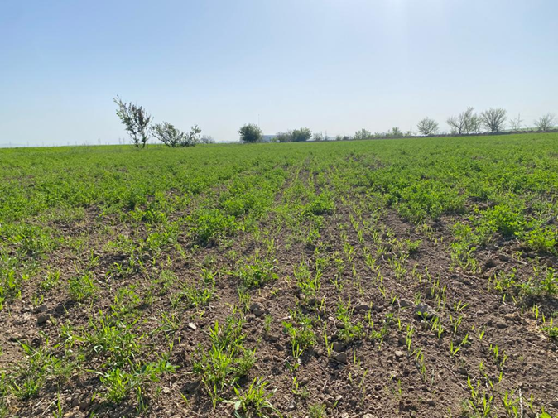

Сурет Б.1 – Түп саны сиреген ескі жоңышқалыққа егілген судан шөбінің Широколистная сортының өскіні

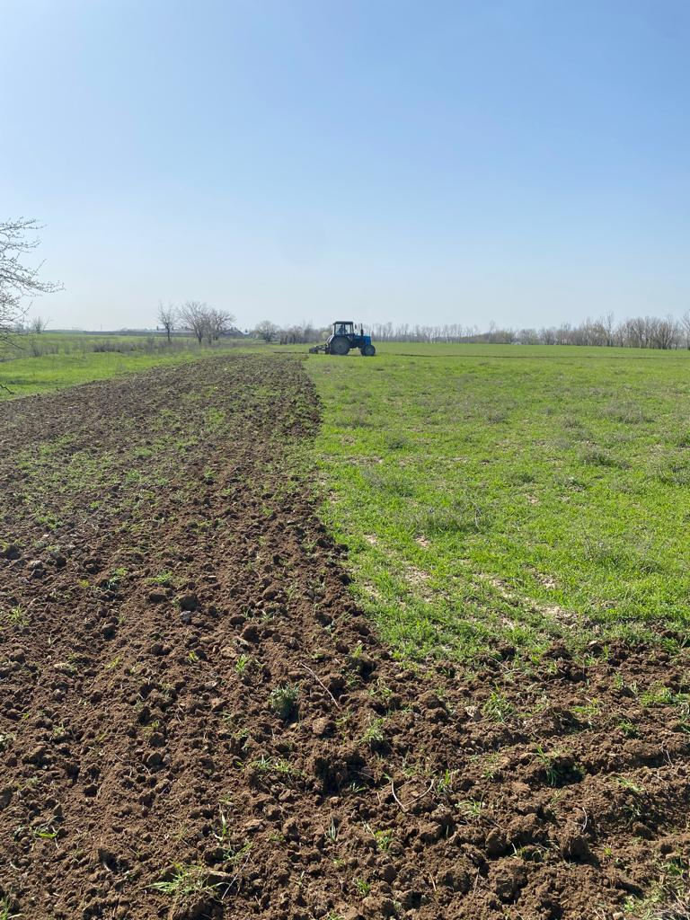

Сурет Б.2 – Ескі жоңышқалық танабын жұмыршақты өңдеуішпен жабдықталған чизелькультиватормен 12-14 см тереңдікке қопсытып өңдеу және бір мезетте тырмалау
Қосымша Б жалғасы

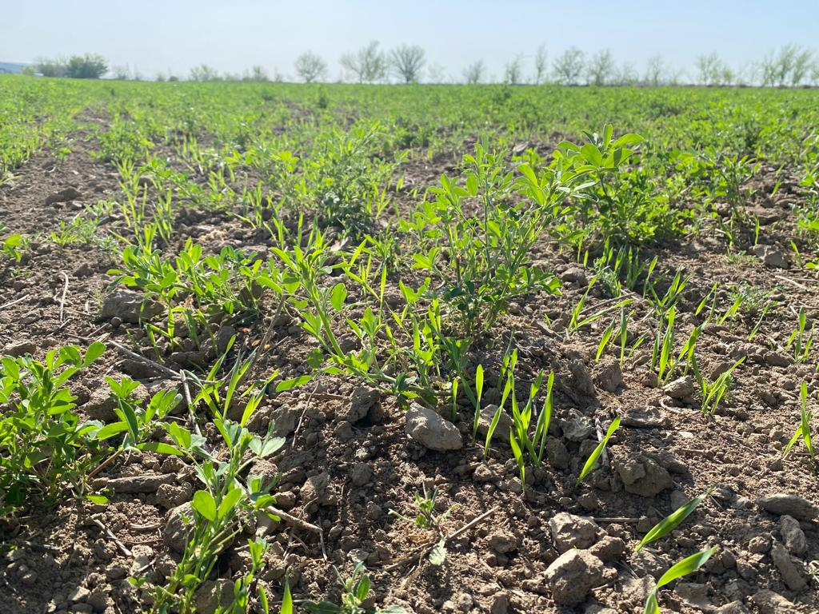

Сурет Б.3 – Түп саны сиреген ескі жоңышқалық танабында егілген судан шөбінің өскін беру сәті

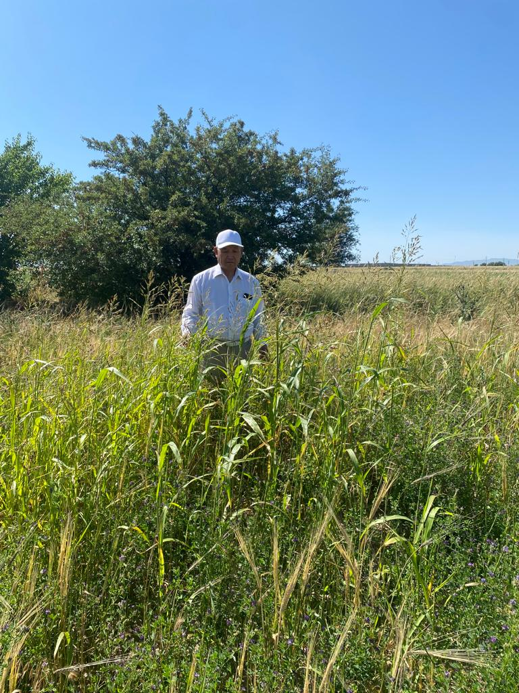

Сурет Б.4 –Түп саны сиреген төртінші жылғы ескі жоңышқалыққа егілген судан шөбінің биіктеп өскен сәті

Қосымша Б жалғасы

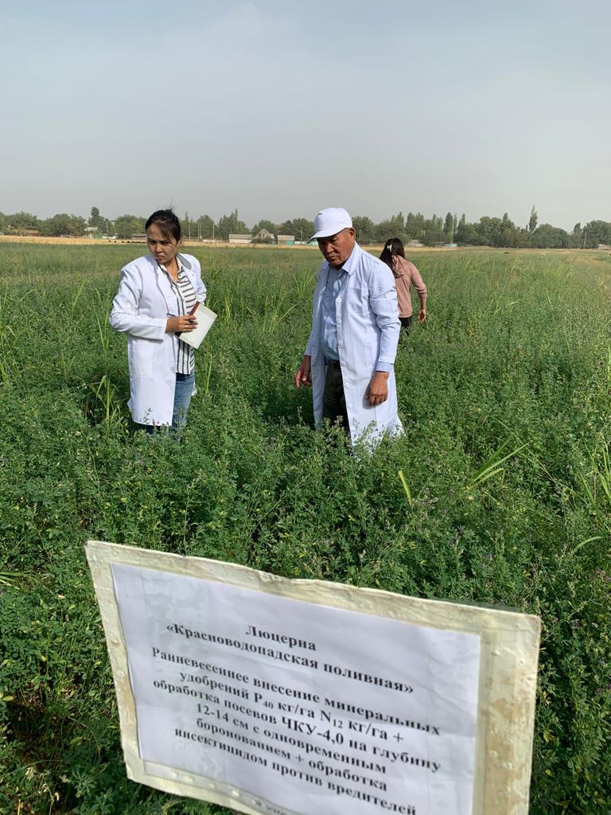

Сурет Б.5 – Тәжірибені қабылдау

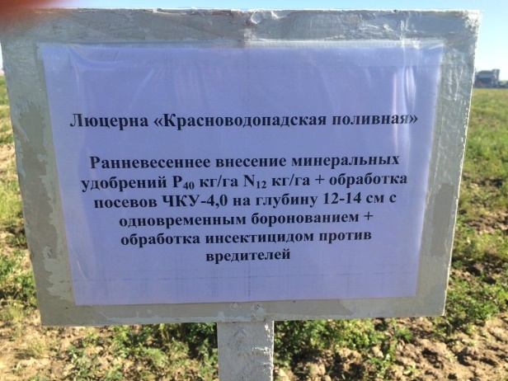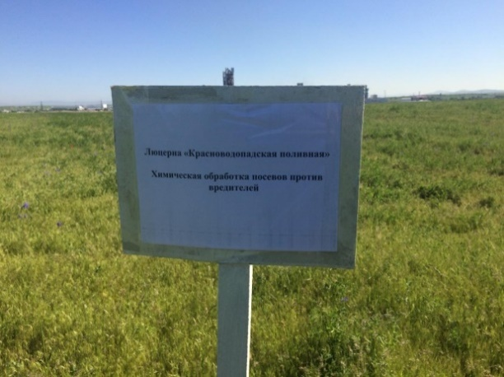
а) б)

Сурет Б.6 – ЧКУ-4,0 өңделген ескі жоңышқалық (А) және зиянкестерге қарсы химиялық өңдеу нұсқасы (Б)

Қосымша Б жалғасы

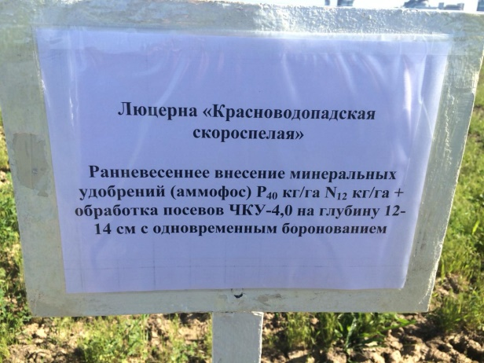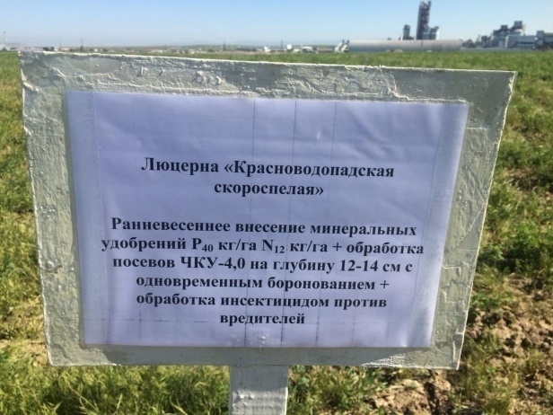
а) б)

Сурет Б.7 – «Красноводопад ерте пісетін» сортының ескі жоңышқалықтары ЧКУ-4,0 бір мезгілде тырмалау арқылы өңделген (А) және келесі нұсқада зиянкестерге қарсы инсектицидтер қолданылды (Б)

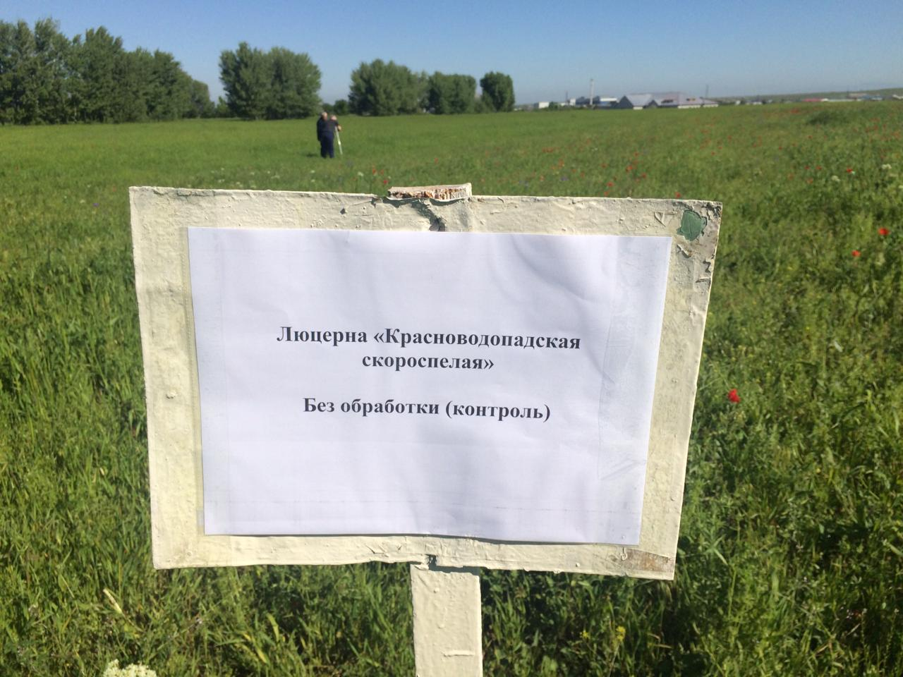

Сурет Б.8 – Өңдеусіз ескі жоңышқалық (бақылау)
Қосымша Б жалғасы

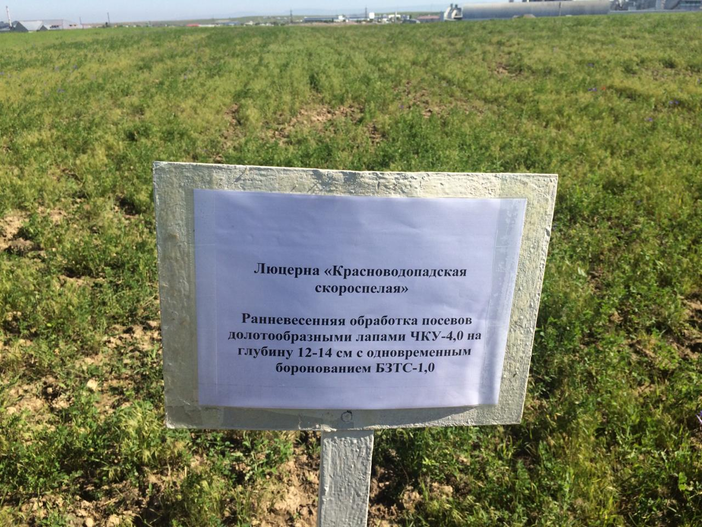

Сурет Б.9– Өңделген ескі жоңышқалық

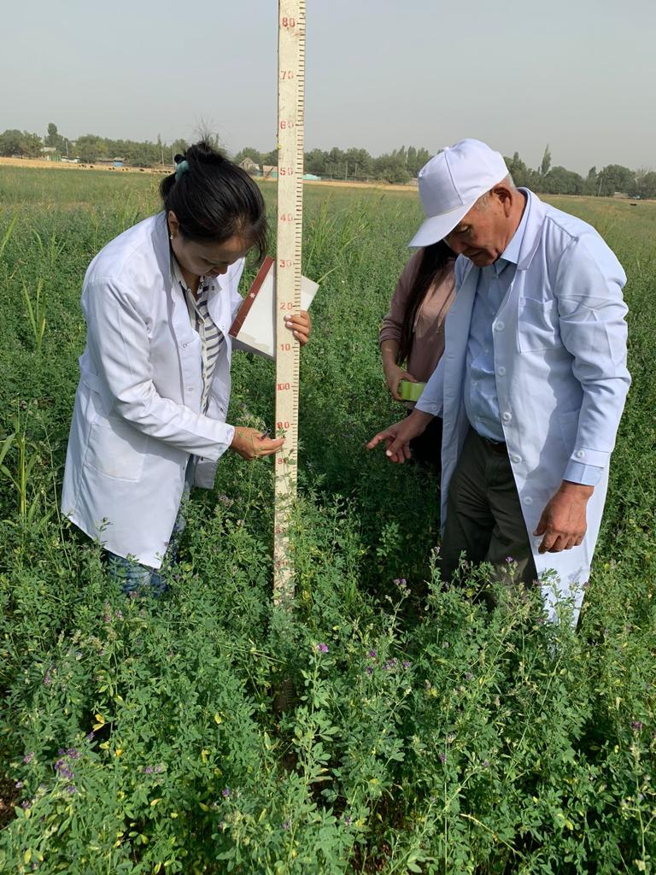

Сурет Б.10 – Жоңышқа өсімдіктерінің биіктігін өлшеу

Қосымша Б жалғасы

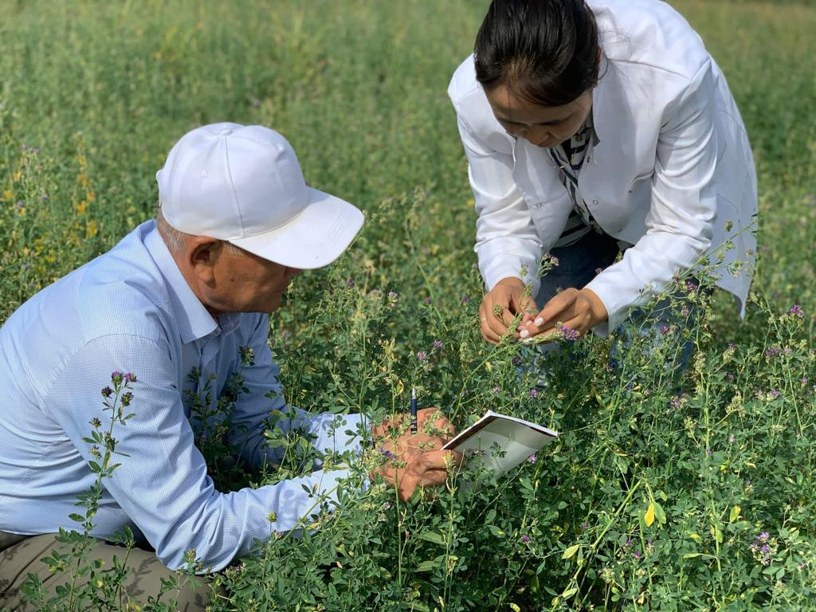

Сурет Б.11 – «Красноводопад тез пісетін» сорты гүлдену фазасында

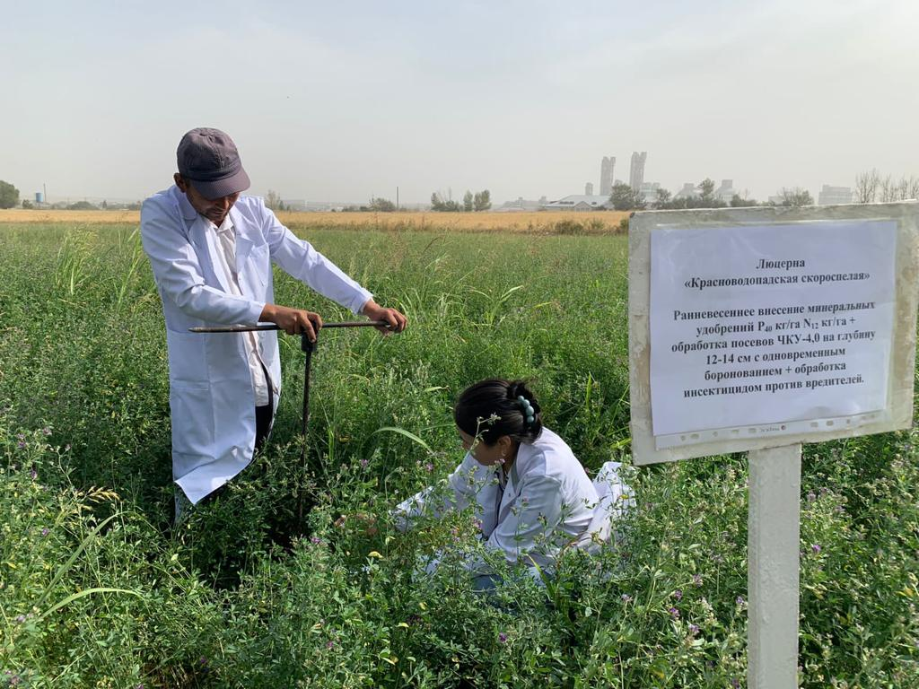

Сурет Б.12 – «Красноводопад тез пісетін» дақылдарынан топырақ ылғалдылығынан сынама алу
Қосымша Б жалғасы

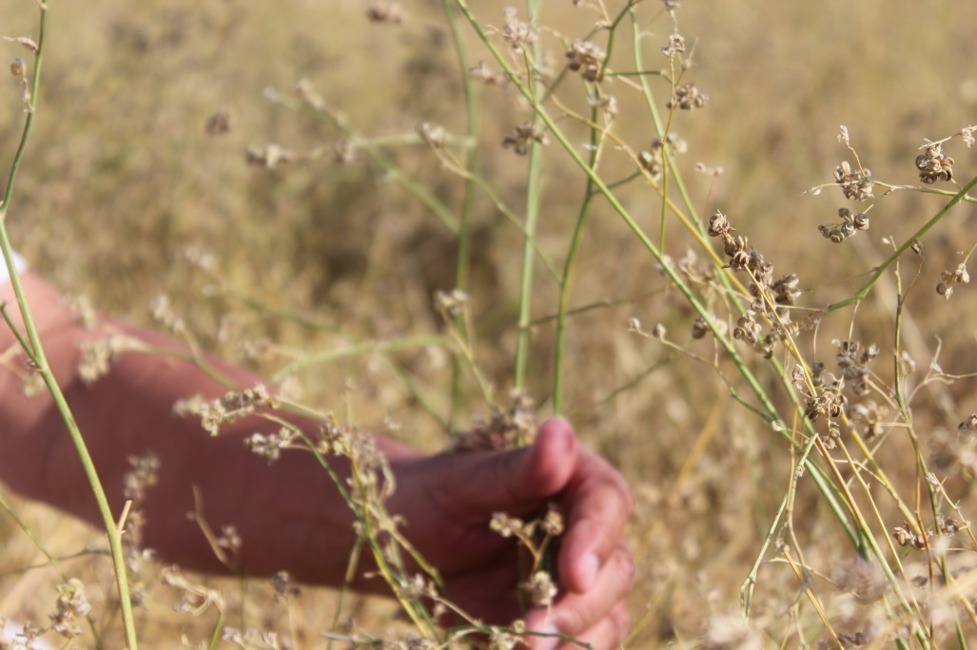

Сурет Б.13 – «Красноводопад тез пісетін» сорты тұқымының толық пісу кезеңіндегі ескі жоңышқалық ұрығының егістіктері

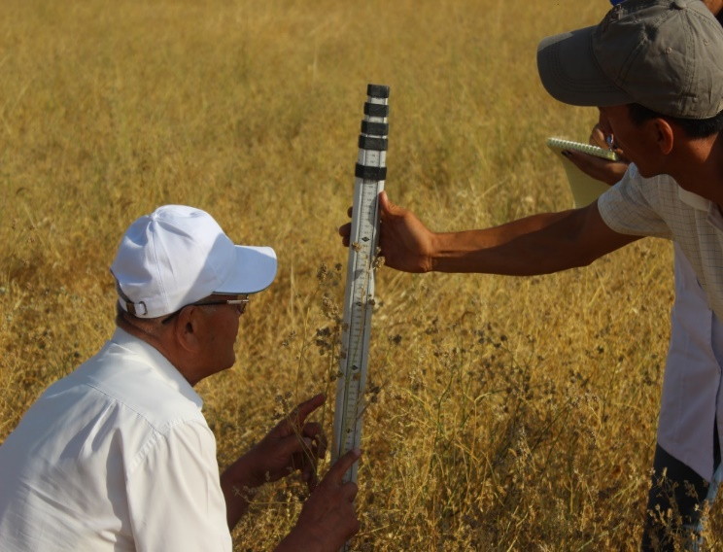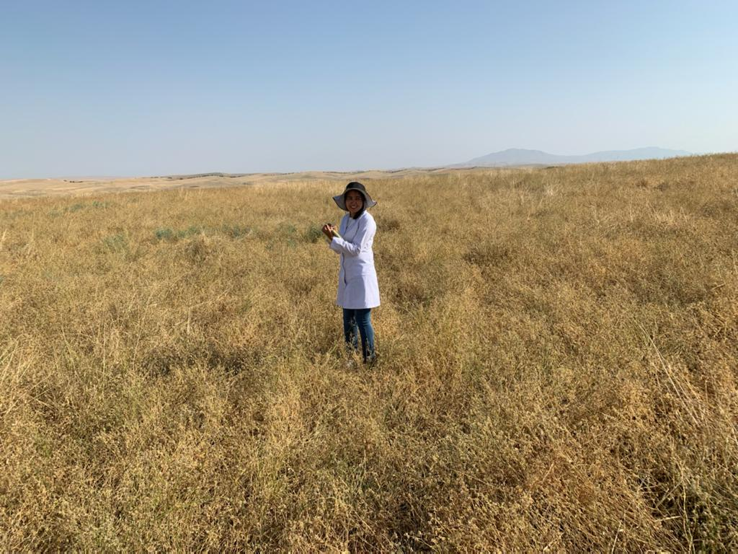
а) б)

Сурет Б.14 – Толық пісу кезеңінде жоңышқа өсімдіктерінің биіктігін өлшеу (А) және жинау алдында ескі жоңышқалық шөптерінің тығыздығын есепке алу (Б)

Қосымша Б жалғасы

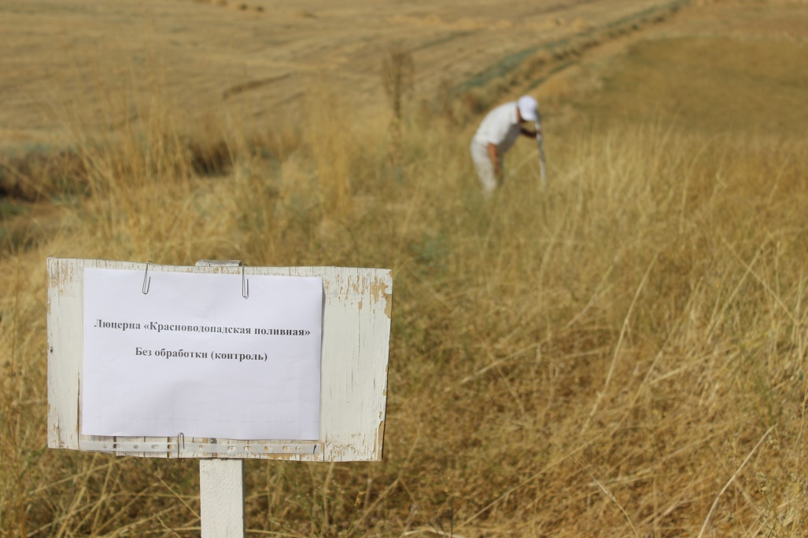

Сурет Б.15 – «Красноводопад суармалы» сортының тәжірибелік бақылау нұсқасы

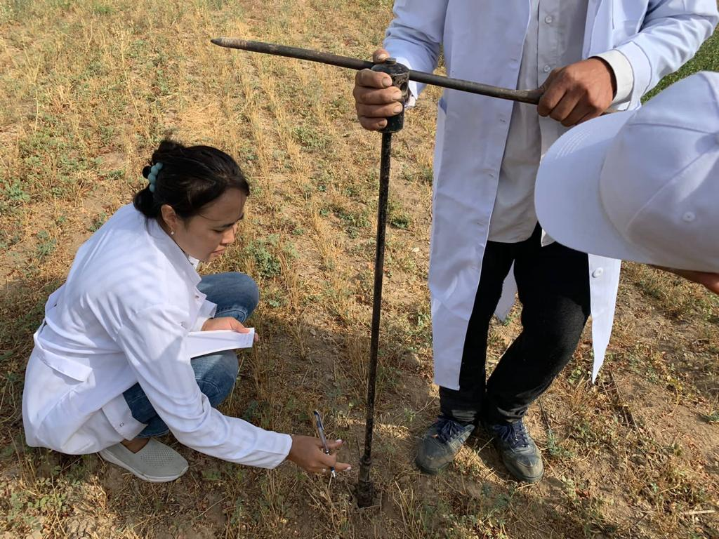

Сурет Б.16 – Жоңышқаны жинағаннан кейін топырақ ылғалдылығын есепке алу

